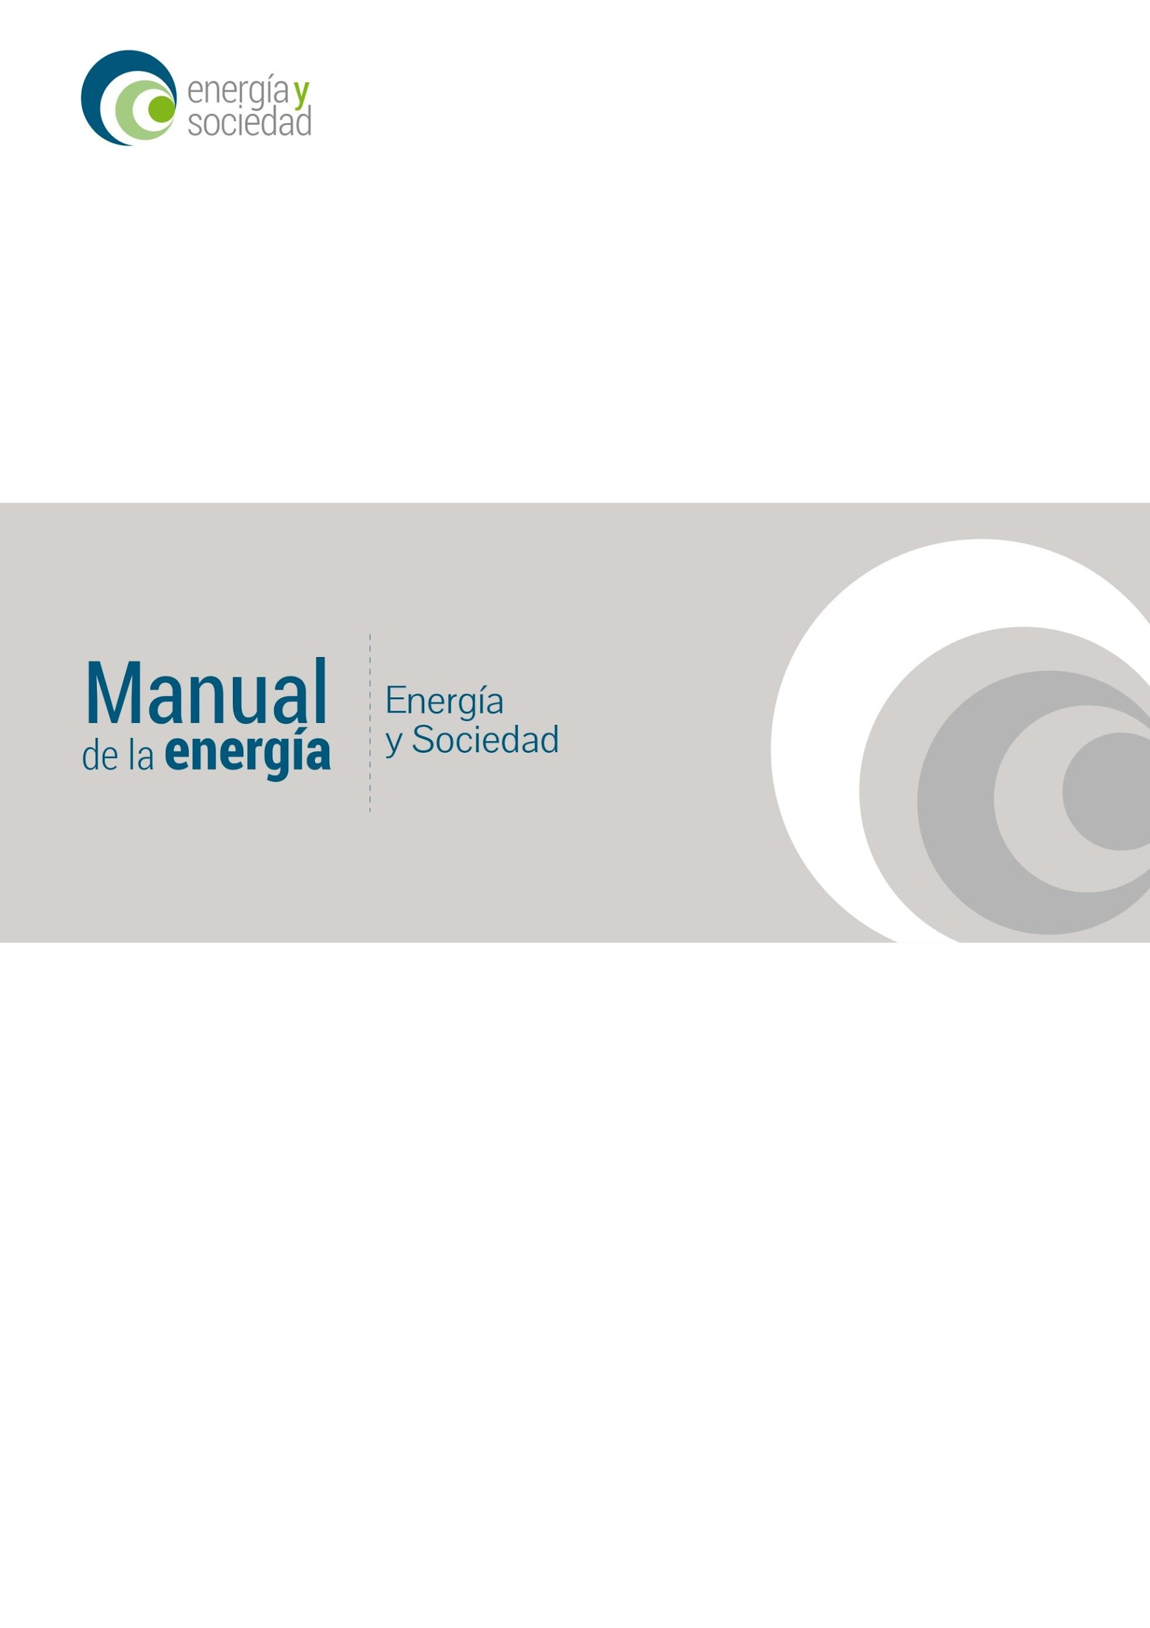
Energía y Sociedad

Índice
1. Política energética 3
1.1. Energía y sociedad 3
1.2. El papel de la regulación en la maximización del bienestar 9
1.3. Instituciones energéticas comunitarias y españolas 17
1.4. Mecanismos de protección de los consumidores de electricidad y de gas en España 21
1.5. El proceso de liberalización de los sectores energéticos 33
1.6. Insostenibilidad del sistema energético y vías de solución 41
2. Seguridad de suministro 49
2.1. La seguridad de suministro a nivel global 49
2.2. La seguridad de suministro en España: sistema eléctrico 57
2.3. Modelos regulatorios para garantizar la seguridad de suministro eléctrico en España 63
2.4. La seguridad de suministro en España: sistema gasista 67
3. Cambio Climático 71
3.1. El cambio climático y los acuerdos internacionales 71
3.2. El esquema “cap and trade” en Europa y los incentivos a reducir emisiones 85
3.3. La internalización del coste del CO₂ en el precio de la energía 91
3.4. Cambio climático a futuro y el sector eléctrico 96
4. Eficiencia económica 105
4.1. Diseño eficiente de los precios de la electricidad 105
4.2. La protección de los consumidores vulnerables 109
5. Beneficios para la sociedad 112
5.1. Responsabilidad social empresarial (RSE) y energía 112
5.2. Iniciativas y herramientas para la RSE 119
5.3. Contribución del sector eléctrico y gasista a la sociedad 130

- Política energética

1.1. Energía y sociedad

La energía es uno de los pilares fundamentales del progreso humano. En la actualidad, el papel del sistema energético constituye una de las prioridades de la agenda científica, política, económica y social, dadas las amplias repercusiones que tiene sobre el conjunto del planeta. El previsible agotamiento de los recursos de origen fósil y el cambio climático como consecuencia de las emisiones de efecto invernadero generan una serie de desafíos que trascienden a los actores individuales y los ámbitos nacionales y exigen la búsqueda de soluciones comunes.

En los países desarrollados, en los que el acceso a la electricidad está garantizado, los desafíos del sector tienen que ver con la calidad, coste e impacto ambiental de esta energía. En el mundo en desarrollo, el acceso a fuentes modernas de energía para los 1.400 millones de personas que carecen de ésta constituye sin duda uno de los retos más importantes de la agenda internacional.

De manera general, se puede decir que los modelos tradicionales de intervención pública para la garantía de un servicio básico para la población han ido siendo sustituidos en numerosos países por los modelos de mercado en aquellas partes de la cadena de valor donde se considera que, de esta manera, se aumenta la eficiencia. Consecuentemente, el protagonismo de las empresas para establecer un equilibrio entre el desarrollo de un mercado y la atención de un servicio básico ha aumentado (ver El proceso de liberalización de los sectores energéticos).

En este sentido, la experiencia acumulada en el desarrollo del modelo de mercado eléctrico, como un ejemplo práctico y con un cierto recorrido, permite identificar muchos de los elementos necesarios para avanzar hacia una agenda para el sector compartida entre los distintos actores, como son la relación con grupos de interés, la identificación de los asuntos relevantes desde el punto de vista de la sostenibilidad o la colaboración público-privada. Estos elementos quedan recogidos en el programa de trabajo para el sector eléctrico del World Business Council for Sustainable Development (2012), cuyos objetivos principales se formulan como “garantizar seguridad de abastecimiento de energía a largo plazo, identificar soluciones eficientes para la reducción de las emisiones de CO₂ y el fomentar el diálogo con los reguladores en la definición de las políticas energéticas globales”.

El acceso a fuentes modernas de energía para los 1.400 millones de personas que carecen de ésta, constituye uno de los retos más importantes de la agenda internacional

De cara a abordar estas cuestiones, en las siguientes secciones se introduce brevemente el contexto socioeconómico actual (a través de las nociones de globalización y sociedad-red) y su influencia en la configuración del sector de la energía, para después analizar los modelos de mercado para el suministro de energía, y finalmente, la relevancia del acceso a la electricidad en países en desarrollo.

Elementos del contexto: la globalización y la sociedad-red. Desde 1989, la globalización se ha convertido en el vector más visible de los cambios en la sociedad y en la economía. Con el proceso de globalización, se ha llegado a una situación en la que las empresas han ido ganando influencia a nivel mundial, de modo que su poder resulta ser hoy en día mayor que nunca (Sampedro, 2002). Por otra parte, las expresiones “sociedad red”, “sociedad post-industrial” o “sociedad del conocimiento” son términos ampliamente utilizados en la discusión actual en ciencias sociales. Todos ellos son conceptos que tratan de resumir las transformaciones sociales que están teniendo lugar en la sociedad moderna y que, al mismo tiempo, sirven para analizar dichas transformaciones.

Dentro de este contexto de globalización y de estructura de red, los tres pilares sobre los que se asientan las relaciones de una sociedad y de su economía son las Administraciones Públicas (sector público), las empresas privadas (sector privado), y el tercer sector (el llamado sector sin ánimo de lucro, o independiente). De cara a abordar los retos globales de la actualidad, y en particular aquellos relacionados con la energía, la interacción entre sector privado, sector público y tercer sector parece hoy más necesaria que nunca (Figura 1-1). El diálogo entre estos actores se amplía en la sección “dialogo con grupos de interés” (ver Responsabilidad Social Empresarial (RSE) y energía).

Figura 1-1. Modelos de transacción por perfil organizativo y diálogo entre actores.  Fuente: Hudson, M. Managing without profit. The art of managing third-sector organizations. England, Penguin (1995). | 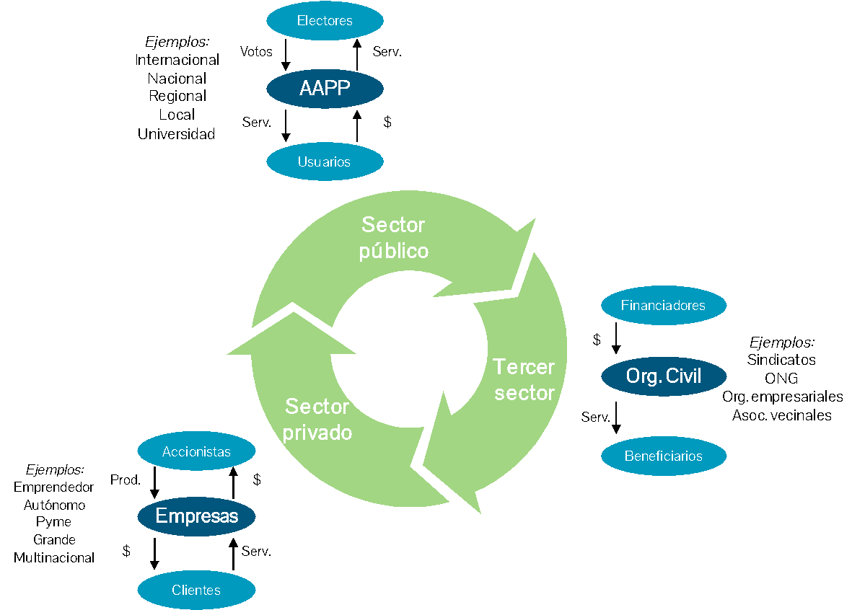

Los modelos de mercado para la energía. En los países desarrollados, los nuevos desafíos del sector han hecho que los modelos tradicionales de intervención pública para la garantía de este servicio básico hayan sido sustituidos por modelos de mercado en algunas partes de la cadena de valor. Si bien los modelos de mercado para el suministro de energía tienen un amplio margen de interpretación en cada país, en cada sistema e, incluso, en cada circunstancia del mercado (ver El proceso de liberalización de los sectores energéticos), todos ellos se sustentan en tres pilares básicos:

- Las empresas, que se financian con fondos de accionistas para ofrecer un conjunto de bienes y servicios que son retribuidos por los clientes, lo que se traduce en retribución del capital aportado por los accionistas a través de dividendos.

- El sector público, a través de las administraciones, que son sostenidas por los electores, y que deben prestar determinados servicios y velar por el interés social. Por ello, la Administración también juega un papel como impulsora de la sostenibilidad social y ambiental que se plasma en tres áreas de actuación: (i) como regulador, (ii) como catalizador o facilitador de las acciones que las empresas puedan emprender en el marco de la RSE, (iii) como sensibilizador de la ciudadanía.

- El tercer sector, que incluye todas las organizaciones sin ánimo de lucro que se sostienen a través de las aportaciones voluntarias que hacen sus socios. Por su cercanía a las personas son las que mejor pueden detectar las prioridades y demandas en una comunidad. En el caso del mercado eléctrico, las asociaciones de consumidores ya cuentan con canales de relación con el mismo.

El mercado del sector eléctrico en España es un ejemplo de relación entre las empresas, la administración pública y los consumidores que persigue dar respuesta a las necesidades de acceso a la energía. Si se analiza este mercado desde distintos puntos de vista, se puede definir como:

- Un modelo de funcionamiento económico en la prestación de un servicio básico para la población;

El mercado del sector eléctrico en España es un ejemplo de relación entre las empresas, la administración pública y los consumidores
- Un esquema de trabajo compartido entre las empresas y la administración (esquema alianza público-privado), con un modelo de regulación sectorial establecido;

- Una forma de organización que, a través de la Comision Nacional de los Mercados y la Competencia (CNMC), como órgano especializado e independiente de la Administración, busca defender los intereses de los distintos grupos de interés, fundamentalmente de los consumidores;

- Un modelo de funcionamiento del sector en España que, además, ha permitido la creación de grupos energéticos globales liderados por empresas españolas, que tienen un importante papel, tanto en países desarrollados como en países en vías de desarrollo.

Desde el punto de vista de las empresas, profundizar en los desafíos sociales y ambientales constituye una oportunidad para avanzar en su contribución a la sociedad y para integrar estos criterios en sus estrategias y procesos de negocio (ver Responsabilidad Social Empresarial (RSE) y energía).

Desde el punto de vista de la Administración, su papel es, por definición, velar por el interés social. Por ello, parece natural que las estrategias de mejora social y ambiental de las empresas encuentren apoyos y obligaciones en las administraciones. El papel que juega la Administración en la búsqueda del interés general puede resumirse desde tres roles: en primer lugar, como regulador, contribuyendo con un cuerpo legislativo concreto a un mayor control del marco de actuación empresarial; en segundo lugar, como catalizador o facilitador de las acciones que las empresas, voluntariamente, puedan emprender en el marco de la RSE; en tercer lugar como sensibilizador de la ciudadanía para que sea ésta la que demande, desde sus diferentes roles sociales (cliente, consumidor, trabajador, empresario, ciudadano en definitiva), a las empresas su compromiso social.

Finalmente, el tercer sector juega un papel relevante a la hora de canalizar las expectativas y demandas sociales, así como en aspectos como la sensibilización ciudadana y el consumo responsable. De esta forma, las organizaciones del tercer sector pueden contribuir al diálogo entre actores, desde una crítica constructiva y dispuesta a la búsqueda de consensos.

El acceso a la energía en los países en desarrollo. Según datos de la Agencia Internacional de la Energía (IEA), en su informe Energy Access Outlook 2017 desde el año 2000 más de medio billón de personas han ganado acceso a la electricidad aumentando de un 43% que suponía en el 2000, hasta el 82% que se corresponde a 2017.

Por lo general, conforme un país atraviesa cambios hacia una sociedad más moderna y un sistema económicamente más diverso, la industria es cada vez más dependiente de la energía ya que es esencial para el proceso productivo. Por ello es importante reflejar cual la correlación existente entre consumo energético per cápita e índice de desarrollo humano (Figura 1-2).

Figura 1-2. Consumo de energía per cápita (toe per cápita).  Fuente: IEA, Energy Access Outlook, 2017 | 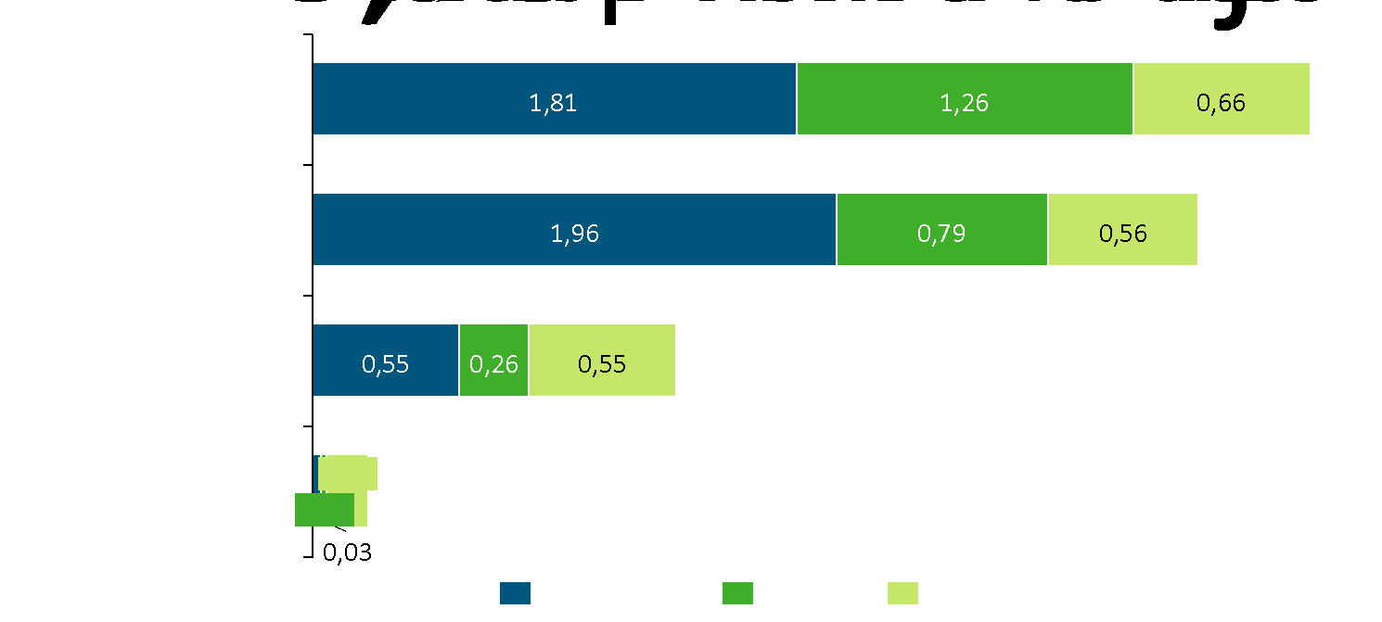

Dado este rol básico de la energía como palanca para el desarrollo, el acceso a formas modernas de electricidad se considera prioritario para contribuir a la consecución de los Objetivos del Milenio, formulados por Naciones Unidas en el año 2000. La Tabla 1-1 recoge los ocho Objetivos y explora las posibles contribuciones de la energía para su cumplimiento.

Tabla 1-1. Relevancia de la energía para cumplir los Objetivos del Milenio.  Fuente: Fundación Energía sin Fronteras, Energía y Cooperación. Guía de buenas prácticas (2010). | Objetivos del milenio Relación con la energía  1. Erradicar la pobreza extrema y el hambre La disponibilidad de combustibles modernos y energía eléctrica tiende a mejorar los ingresos de las familias en la medida en que mejora su productividad mediante la creación de más valor añadido, mayor ahorro de tiempo y mejores resultados económicos. En el ámbito rural, el empleo de energía para irrigación aumenta la producción de alimentos e incrementa el acceso a la nutrición.  2. Lograr la enseñanza primaria universal El acceso a la electricidad y a los combustibles modernos libera tiempo para dedicar a tareas educativas, mejora las condiciones para el estudio –iluminación, calefacción, etc. – y proporciona mejores medios materiales para facilitar la enseñanza y el aprendizaje.  3. Promover la igualdad entre los géneros y la autonomía de la mujer Las formas modernas de energía, especialmente la eléctrica, liberan gran cantidad de tiempo a las mujeres. Permiten que puedan ser educadas para la salud, para mejorar su progreso personal y para incorporarse a otras actividades productivas en las mismas condiciones que los varones.  4. Reducir la mortalidad infantil 5. Mejorar la salud materna 6. Combatir el VIH/SIDA, el paludismo y otras enfermedades La electricidad proporciona la posibilidad de contar con la atención y las prácticas hospitalarias adecuadas y, también, de tener y conservar las vacunas y medicamentos en condiciones apropiadas. En el ámbito de la prevención sanitaria, la energía es crítica para poder disponer de agua potable, de calor para calentarla y de combustibles más limpios que permitan una mejor calidad del aire en las viviendas.  7. Garantizar la sostenibilidad del medio ambiente El acceso a la energía moderna permite el empleo de combustibles limpios, el uso de energías renovables y el incremento de la eficiencia energética. Se aumentan, por tanto, las posibilidades de mitigar impactos medioambientales en los ámbitos local, regional y global. Por otra parte, se pueden emplear de forma responsable algunos recursos naturales que, como la biomasa, son críticos para la conservación y estabilidad medioambiental.  8. Fomentar una asociación mundial para el desarrollo No es esperable que únicamente el mercado sea capaz de proporcionar los servicios energéticos necesarios para cubrir las demandas de las comunidades más pobres y vulnerables. Es preciso lograr una asociación eficaz entre los gobiernos, las entidades públicas, las agencias de desarrollo, la sociedad civil y el sector privado. Además, las cuestiones de energía y cambio climático requieren un tratamiento global, no solo local, que aconseja crear y fomentar asociaciones de ámbito mundial.
Además, Naciones Unidas ha lanzado la iniciativa Sustainable Energy for All, cuyos objetivos principales son la mejora de la eficiencia energética, el acceso universal a fuentes modernas de energía y el aumento de penetración de las energías renovables a nivel global.

Retomando estos objetivos a modo de conclusión, posiblemente el principal reto en la agenda de la energía es el de compaginar el bienestar de las poblaciones más prósperas con el progreso de las más retrasadas y mejorando las oportunidades de todos.

Por ello, al proceso de extensión y mejora del acceso a la energía en los países menos desarrollados debe sumarse una estrategia energética para los países desarrollados que haga hincapié en el desarrollo de las fuentes renovables de energía y la eficiencia y el ahorro energético. La Figura 1-3 pretende ilustrar este doble proceso de convergencia hacia un terreno que posibilite un desarrollo humano sostenible.

Figura 1-3. Relevancia de la energía para cumplir los Objetivos del Milenio.  Fuente: Fundación Energía sin Fronteras, Energía y Cooperación. Guía de buenas prácticas (2010). | 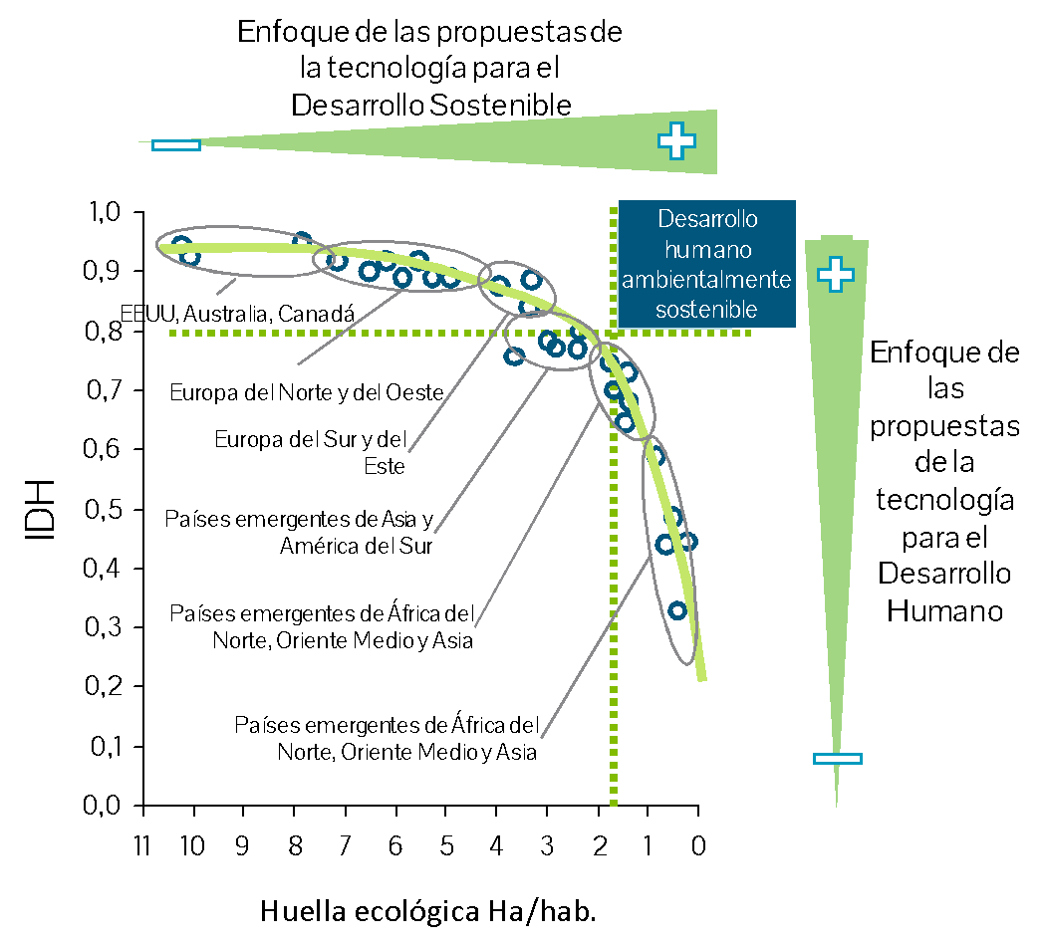

1.2. El papel de la regulación en la maximización del bienestar

La pregunta fundamental que se plantea en la regulación de los sectores energéticos es: ¿cómo puede contribuir la regulación de los sectores energéticos a la maximización del bienestar social? O, dicho de otro modo, ¿qué principios deben guiar la actuación de los reguladores energéticos para que dicha actuación sea compatible con la maximización del bienestar social?
La respuesta es que, para contribuir a la maximización del bienestar social (y no reducirlo), la intervención de los reguladores sectoriales debe guiarse por los tres principios siguientes:
- Minimizar el impacto de los fallos de mercado que pudieran afectar a la eficiencia con la que se desarrollan las diferentes actividades;

- Asegurar que las empresas tengan incentivos a la eficiencia;

- Evitar perseguir políticas redistributivas.
El porqué de cada uno de estos principios se discute a continuación. Como se podrá apreciar, estos principios pueden servir como referencia para evaluar la bondad de las políticas o intervenciones de los reguladores sectoriales en general y energéticos en particular.
Como se muestra a continuación, la intervención de los reguladores sectoriales bajo criterios de equidad para influir en la redistribución de la riqueza tenderá a reducir el bienestar social alcanzable, comparado con la situación en la cual es el gobierno quien interviene. Por ello, asegurar un funcionamiento eficiente del sector (es decir, la maximización de la riqueza disponible) debe ser el único objetivo perseguido por el regulador sectorial para alcanzar la maximización del bienestar social (ver El proceso de liberalización de los sectores energéticos).
Principio 1. Minimizar el impacto de los fallos de mercado. Si los mercados funcionan correctamente, las señales de precios que perciben los productores y consumidores se corresponden con los costes marginales o de oportunidad de suministro. De este modo, se asegura, sin necesidad de intervención alguna, que la interacción de la oferta y la demanda resulta en un conjunto de precios y cantidades que maximiza el excedente disponible. De esta forma no se despilfarran recursos (por otra parte, limitados), y el nivel de riqueza es el mayor posible, lo que resulta coherente con la maximización del bienestar social.
Las situaciones que impiden el correcto funcionamiento de los mercados reciben la denominación genérica de “fallos de mercado”. En el caso de la energía, los fallos de mercado suelen estar relacionados con la existencia de los denominados monopolios naturales; con un bajo grado de presión competitiva; con la existencia de externalidades; o con información imperfecta (ver Competencia en el mercado eléctrico).
Las actuaciones del regulador deben ir encaminadas a corregir los efectos de estos fallos de mercado. Sin embargo, ha de tenerse presente que la intervención del regulador, por muy bienintencionada que sea, es imperfecta y puede crear distorsiones más perjudiciales que las que pretende resolver (ver Competencia en el mercado eléctrico).
Por lo tanto, el primer principio básico que debe seguir el regulador es minimizar el impacto de los posibles fallos de mercado, adoptando siempre soluciones limitadas a resolver el fallo de mercado identificado, y evitando intervenir cuando pudiera originar peores distorsiones que las que se pretenden resolver.
A continuación, se describen los principales fallos de mercado que pueden existir en los mercados energéticos, y las soluciones que da un posible regulador:

- Monopolio natural: se conoce como monopolio natural a aquella situación en la que una sola empresa puede suministrar la totalidad de la demanda del mercado con un coste inferior al que resultaría si hubiera más empresas en el mercado. En esta situación, un mercado libre de intervención acabaría siendo suministrado por una única empresa, la cual, una vez alcanzada esa posición de monopolio, podría fijar precios por encima del coste real de suministro. Esto ocasionaría ineficiencias, pues habría demanda dispuesta a pagar lo que cuesta producir un determinado bien, pero menos que el precio fijado por el monopolista. Las actividades de transporte y distribución de gas y electricidad son actualmente consideradas monopolios naturales, y la solución del regulador en este caso es la regulación de los precios y la calidad de estos servicios (ver Actividades reguladas y actividades en libre competencia).

- Bajo grado de presión competitiva: aunque una actividad no tenga características de monopolio natural, también se pueden encontrar situaciones de baja competencia, denominadas de “competencia monopolista”, tales como monopolios de facto (donde solamente existe un único suministrador) u oligopolios. Estas situaciones pueden surgir de diversas formas. Por ejemplo, pueden aparecer simplemente porque una empresa desarrolla un producto muy superior al que ofrecen los competidores, y la empresa alcanza de ese modo una cuota de mercado elevada. Sin embargo, para que esa situación sea perjudicial para los consumidores, deben también darse otras condiciones en el mercado, tales como que existan barreras de entrada que permitan al monopolista restringir su oferta y cobrar precios superiores a costes, sin temor a que entren nuevos competidores. En este caso, la solución a adoptar por el regulador sería identificar y eliminar las barreras de entrada (ver Barreras de entrada y atacabilidad del mercado eléctrico).

El primer principio básico que debe seguir el regulador es minimizar el impacto de los posibles fallos de mercado, adoptando siempre soluciones limitadas a resolver el fallo de mercado identificado
- Presencia de externalidades: es decir, existencia de una situación en la que los productores imponen costes a la sociedad que ellos mismos no perciben ni afectan a sus cuentas de resultados, como pudiera ser el daño producido por emisiones contaminantes. La solución a este problema consiste en establecer un mecanismo que obligue al productor a internalizar dicho coste, como por ejemplo mediante impuestos medioambientales ligados a las emisiones o, como ya se ha hecho, la obligación de redimir derechos de emisión (ver El cambio climático a futuro y sector eléctrico).

- Problemas derivados de información imperfecta: en este caso, la solución consiste sencillamente en establecer mecanismos tales como requerir al regulador sectorial que disemine dicha información entre los consumidores, como ocurre en los mercados eléctrico y gasista en España, donde el regulador sectorial tiene la obligación de dar a conocer a los consumidores las ofertas de las distintas comercializadoras.

Principio 2: dar incentivos a la eficiencia. En la medida en que el regulador se ve obligado a intervenir en un sector para resolver o mitigar el efecto de fallos de mercado, las soluciones que adopte deben ser aquellas que mejor preserven los incentivos de las empresas a la eficiencia, para evitar, de nuevo, que los recursos de que dispone la economía se despilfarren y el nivel de riqueza de la sociedad pueda alcanzar su mayor nivel.

Para que un sistema sea eficiente, debe asegurarse tanto la eficiencia productiva como la asignativa:

- La eficiencia productiva significa que los productos se producen al menor coste (e.d. con el menor consumo de recursos escasos). Esta eficiencia se consigue, por ejemplo, si se permite que los ahorros de costes que consigan las empresas se traduzcan en mayores beneficios, ya que así, éstas tendrán incentivos a reducir costes; finalmente, la reducción de costes se trasladará al consumidor a través de menores precios en los productos.

- La eficiencia asignativa significa que los productos se consumen solamente si su valor excede su coste, lo cual requiere que el precio de las cosas refleje su coste.

Básicamente, la promoción de la eficiencia requiere exponer a las empresas a las consecuencias (ya sean positivas o negativas) de sus propias decisiones. De este modo, los agentes considerarán el impacto de las decisiones que pueden tomar, y sopesarán cuidadosamente las alternativas. Aquellas empresas que tomen decisiones acertadas obtendrán una rentabilidad superior a la media (e.d. superior a la “rentabilidad normal”) mientras que aquéllos que tomen decisiones equivocadas obtendrán una rentabilidad inferior a la media y podrán incluso desaparecer del mercado o ser absorbidas por empresas mejor gestionadas, en beneficio de los consumidores.

En ocasiones algunos analistas interpretan que la función del regulador consiste en minimizar la remuneración de las empresas, como si cuanto menor fueran sus ingresos, mayor fueran sus incentivos a ser eficientes. Sin embargo, en realidad tal comportamiento sería contrario a los intereses de los consumidores, ya que, si se impide a los agentes que obtengan un incremento o una reducción en sus beneficios como consecuencia de haber tomado decisiones acertadas o equivocadas, el regulador estaría mitigando el incentivo (y los recursos dedicados por las empresas) a intentar tomar buenas decisiones. El resultado será un menor nivel de eficiencia, que se traduce en un incremento progresivo en el coste de suministro o una reducción en su calidad.
La promoción de la eficiencia requiere exponer a las empresas a las consecuencias (ya sean positivas o negativas) de sus propias decisiones. De este modo, los agentes considerarán el impacto de las decisiones que pueden tomar y sopesarán cuidadosamente las alternativas

Estas afirmaciones pueden chocar con la observación empírica de que las empresas ajustan sus costes a la retribución que establece el regulador. Un repaso superficial a la evidencia parecería llevar a la conclusión de que los costes de las empresas se ajustan a los ingresos permitidos por el regulador más que a las previsiones presentadas por la empresa en el transcurso de las revisiones tarifarias. La conclusión lógica de esta observación sería que el regulador puede inducir un mayor nivel de eficiencia simplemente reduciendo la remuneración de la empresa.

Sin embargo, tal conclusión se basaría en una interpretación errónea de la evidencia empírica. Si se limita la remuneración de las empresas, a corto plazo éstas pueden sostener su rentabilidad, reduciendo sus costes, incluso si la empresa operara bajo un teórico “máximo” nivel de eficiencia. El motivo es que las empresas siempre pueden reducir sus costes, retrasando o cancelando inversiones o reduciendo sus gastos de mantenimiento durante plazos más o menos largos. El problema es que esta reducción de costes se consigue entonces a costa de una reducción progresiva en la calidad del servicio que a medio plazo será insostenible, debiendo eventualmente el regulador aprobar incrementos extraordinarios en la remuneración de las empresas para corregir los problemas acumulados (y esas intervenciones urgentes para restaurar el nivel de calidad supondrán inevitablemente un mayor coste para los consumidores que si se hubieran desarrollado las actuaciones de mantenimiento normales).

Por lo tanto, el objetivo del regulador no debe ser el control de los beneficios de las empresas, sino asegurar que éstas tienen incentivos a ser eficientes. Y si las empresas tienen incentivos a ser eficientes, el regulador no debe preocuparse por vigilar si existen oportunidades de reducir los costes que la empresa pudiera no estar aprovechando. En efecto, si las empresas tienen incentivos a ser eficientes pero el regulador lleva a cabo una comparación de los costes de distintas empresas y detecta que hay una disparidad en los costes, pueden existir dos posibles explicaciones:

- Que la dirección de la empresa (que tiene incentivos a tener los mínimos costes posibles para maximizar sus beneficios) no se haya percatado de que podría reducir sus costes.

- Que el modelo utilizado por el regulador para efectuar la comparación entre las distintas empresas esté mal especificado (p.ej. porque la forma de la función de costes no sea correcta, o lista de inductores de costes sea incompleta) o que la información de la que dispone sea imperfecta (p.ej. porque el tratamiento contable en las distintas empresas no sea homogéneo).

El objetivo del regulador no debe ser el control de los beneficios de las empresas, sino asegurar que éstas tienen incentivos a ser eficientes
Dado que la empresa tiene incentivos a tener los mínimos costes posibles para maximizar sus beneficios, y que la empresa dispone de más recursos y más información para detectar ineficiencias de los que dispone el regulador, resulta altamente improbable que el regulador, en un ejercicio de modelización de costes inevitablemente imperfecto, haya podido detectar fuentes reales de ineficiencias. Por lo tanto, reducir la remuneración de la empresa en esta situación simplemente llevaría a la empresa a tomar decisiones ineficientes, posponiendo o cancelando inversiones o mantenimientos, en perjuicio de los consumidores.

Por lo tanto, promover la eficiencia no significa reducir la remuneración de las empresas o controlar sus beneficios, sino dar incentivos a las empresas a ser eficientes por el simple mecanismo de permitirles que capturen los beneficios (o sufran las pérdidas) derivados de sus decisiones.

Tal “captura” será siempre transitoria y la retribución se ajustará eventualmente a los costes, ya que:

- En una actividad liberalizada (e.d. desarrollada en un contexto de mercado), si realmente existen beneficios superiores a los normales (y no simplemente coyunturales), éstos atraerán la entrada de nuevos agentes, la cual deprimirá el nivel de precios y beneficios hasta que la rentabilidad vuelva a un nivel normal.

- En una actividad regulada, el regulador ajusta periódicamente (p. ej. cada 3-5 años) la remuneración de la empresa a sus propios costes (que necesariamente merecen el calificativo de “eficientes” si la empresa tiene incentivos a ser eficiente).

Principio 3: evitar seguir políticas redistributivas. Fijar la eficiencia como objetivo de la regulación puede parecer incompatible con la maximización del bienestar social. En efecto, el nivel de bienestar social depende no solamente del nivel de eficiencia (que determina el nivel de riqueza disponible en la sociedad) sino también de la distribución de dicha riqueza. Esto llevaría a concluir que las decisiones del regulador se deben guiar no solamente por criterios de eficiencia, sino también por criterios de equidad.

Sin embargo, aunque pudiera parecer paradójico, la toma de decisiones sobre la base de criterios de equidad por parte del regulador sectorial es incompatible con la maximización del bienestar social. Ello es debido a que un regulador sectorial dispone de menos instrumentos para llevar a cabo esa redistribución de la riqueza que los instrumentos de los que dispone un gobierno. Por lo tanto, cualquier redistribución de la riqueza que lleve a cabo el regulador sectorial conducirá a un menor bienestar social en comparación con una situación en la que el regulador se limita a fomentar la eficiencia, dejando la tarea de redistribuir la riqueza al gobierno.

Además, si el regulador sectorial adopta decisiones basadas en criterios de equidad no solamente puede estar extralimitándose en sus funciones, sino que puede estar interfiriendo en las decisiones de redistribución de la riqueza que haya tomado el gobierno, desviándose del óptimo social establecido por el mismo.

El problema se puede ilustrar a través de las figuras siguientes (Figura 1-4 y Figura 1-5), donde la suma de los excedentes representa el nivel de riqueza disponible que puede ser repartido entre los agentes A y B (desde asignar todo al agente A hasta asignarlo todo al agente B). El conjunto de posibles asignaciones de la riqueza representa la restricción presupuestaria a la cual se enfrenta el gobierno. En la Figura 1-4 suponemos que la distribución de los excedentes, antes de cualquier redistribución, es que el agente A obtiene el excedente Q_{A0} y el agente B obtiene Q_{B0}, y se alcanza el nivel de bienestar social asociado con la curva de bienestar social CBS₀. Desde ese punto de partida, el Estado tiene la posibilidad de redistribuir el excedente de forma que el agente A obtenga el excedente Q_{A1} y el agente B reciba Q_{B1}. De este modo, la intervención redistributiva del gobierno permite alcanzar una curva de bienestar social CBS₁ correspondiente a un nivel de bienestar social superior al inicial.

Figura 1-4. Comparativa de la intervención del gobierno.  Fuente: Elaboración propia. | 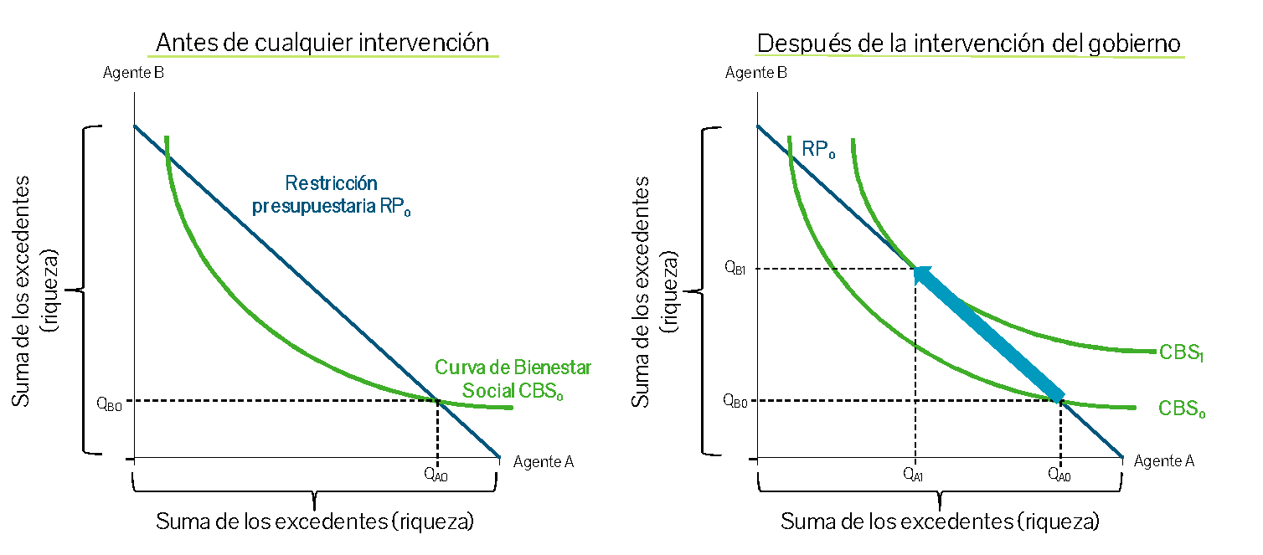

¿Qué ocurre si es el regulador sectorial y no el gobierno quien interviene en el funcionamiento del sector, con el loable y bienintencionado fin de redistribuir riqueza de un grupo de agentes a otro, porque considere que dicha redistribución es socialmente deseable? La actuación del regulador necesariamente reducirá el excedente total disponible porque para llevar a cabo la redistribución debe intervenir en las señales y las decisiones de las empresas, y sus decisiones se desviarán de las eficientes. Incluso si el regulador “acierta” con la redistribución óptima, el resultado será inferior al obtenido sin dicha intervención, por muy bienintencionada que ésta haya sido.

Esta situación se muestra en la Figura 1-5, donde se comparan el nivel de bienestar social alcanzable si es el gobierno quien interviene para redistribuir la riqueza (en cuyo caso la restricción presupuestaria viene dada por RP₀ y el nivel de bienestar social viene dado por CBS₁) o si es el regulador quien interviene (en cuyo caso la restricción presupuestaria viene dada por RP₁ y el nivel de bienestar social viene dado por CBS₂).

Figura 1-5. Comparativa de la intervención del gobierno frente al regulador.  Fuente: Elaboración propia. | 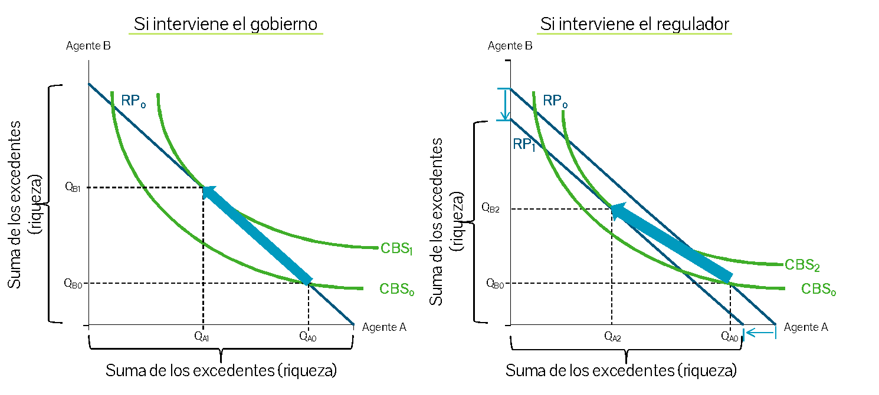

Si es el regulador quien interviene, el excedente total disponible se reduce (y la curva que representa la restricción presupuestaria se contrae, desplazándose hacia abajo y la izquierda) porque la intervención del regulador crea ineficiencias que inevitablemente reducen la riqueza disponible para ser distribuida.

Las figuras anteriores ignoran la posibilidad de que la redistribución del excedente que lleve a cabo el gobierno también causa ineficiencias y una disminución del excedente disponible.
Claramente, cualquier redistribución distorsiona los incentivos de los agentes, y por ello puede ser preferible tolerar un cierto nivel de inequidad si con ello se alcanza una mayor eficiencia y un mayor nivel de bienestar social.

Sin embargo, tal simplificación no afecta a la conclusión, ya que la intervención del regulador sectorial en la redistribución de la riqueza siempre tenderá a ser más ineficiente que la intervención del gobierno. El motivo es sencillamente que el gobierno dispone de un abanico de herramientas redistributivas (p.ej. los impuestos sobre la renta, el patrimonio, el consumo, los beneficios, las políticas sociales o de desarrollo regional, etc.) mucho más amplio que el abanico del que dispone el regulador sectorial (p.ej. los peajes de gas o electricidad), y escogerá aquéllas que tengan el menor impacto sobre la eficiencia. En el peor de los casos, el gobierno escogerá la misma herramienta que hubiera escogido el regulador, pero habitualmente podrá escoger una herramienta más precisa o que genere un menor impacto sobre la eficiencia.

La intervención del regulador sectorial en la redistribución de la riqueza siempre tenderá a ser más ineficiente que la intervención del gobierno

Por ejemplo, mientras que el regulador sectorial solamente puede discriminar entre grupos de personas según las características de su consumo de electricidad (e.d. el nivel de potencia o consumo, o el nivel de tensión), y transferir riqueza a través de ajustes en las tarifas, el Estado puede discriminar según muchos más atributos (la renta disponible, el patrimonio, el número de miembros en la familia, etc.) y apoyar de forma más directamente relacionada con las necesidades de estos colectivos. Además, el gobierno puede repartir su intervención entre muchos instrumentos y productos, minimizando así su impacto, mientras que la intervención del regulador se concentra en muy pocos y su impacto se magnifica (la pérdida de excedente del consumidor es proporcional al cuadrado del impuesto o recargo aplicado). Es por ello que la intervención del Estado tiende a ser no solamente más eficiente que la intervención del regulador sectorial, sino también más efectiva.

En otras palabras, para alcanzar el máximo bienestar posible las decisiones y políticas redistributivas no deben ser tomadas y puestas en práctica por los reguladores sectoriales, sino que deben ser tomadas y llevadas a cabo por el Estado. En efecto, el gobierno no es solamente quien, como representante electo, tiene la autoridad moral para determinar qué es y no es equitativo, sino que es quien dispone del más extenso abanico de instrumentos para llevar a cabo cualquier redistribución con la menor pérdida de eficiencia, permitiendo de este modo alcanzar el máximo bienestar social.

Por estos motivos, la redistribución de la riqueza no tiende a ser un objetivo delegado por el gobierno al regulador sectorial, sino que los objetivos o funciones marcadas al regulador sectorial se centran en asegurar un funcionamiento eficiente del sector, dejando al gobierno, la tarea de redistribuir la riqueza de forma coherente con la maximización del bienestar social.

Conclusiones. Dado el papel fundamental que la energía desempeña en las sociedades modernas, la regulación sectorial debe estructurarse alrededor de los tres principios siguientes:

- La regulación sectorial debe asegurar que el comportamiento de las empresas no se vea distorsionado por fallos de mercado: en el caso de las actividades que pueden funcionar en régimen de mercado libre (p.ej. la generación y la comercialización de electricidad), el regulador debe asegurarse de eliminar o mitigar los posibles fallos de mercado, limitándose el control del regulador sectorial a aquellas actividades en las cuales los fallos de mercado sean insalvables (p.ej. el transporte y la distribución de electricidad), y respetando el objetivo de mínima intervención.

- La regulación sectorial debe asegurar que las empresas tengan incentivos a comportarse de manera eficiente: esto implica no intervenir en los resultados que obtengan las empresas en actividades desarrolladas en régimen de libre mercado y, en el caso de las actividades reguladas, permitirles capturar como mayores beneficios al menos una parte los ahorros de costes que consigan, sin poner en duda el derecho de las empresas a recuperar los costes incurridos.

- La regulación sectorial debe evitar perseguir políticas redistributivas: el objetivo del regulador sectorial debe centrarse única y exclusivamente en la promoción de la eficiencia, evitando tomar decisiones sobre la base de criterios de justicia o equidad. Dichas intervenciones reducirán la eficiencia en el funcionamiento del sector y, con ello, el bienestar alcanzable por la sociedad comparado con la alternativa de dejar en manos del gobierno la identificación y puesta en práctica de las políticas redistributivas que pueda considerar deseables.

En resumen, el objetivo de los reguladores sectoriales debe ser la promoción de la eficiencia, sin preocuparse de consideraciones redistributivas, ya que la búsqueda de la eficiencia por el regulador sectorial es la única estrategia coherente con la maximización del bienestar social.

1.3. Instituciones energéticas comunitarias y españolas

Instituciones energéticas comunitarias. Todas las instituciones comunitarias tienen, lógicamente, competencias en energía. Las tres más importantes son:

- Comisión Europea: entre sus competencias se pueden destacar la presentación de propuestas legislativas, realizar informes y velar por el cumplimiento de la normativa comunitaria.

- Consejo: es responsable de aprobar la normativa así como de establecer las líneas generales de las políticas comunitarias.

- Parlamento Europeo: responsable, junto al Consejo, de aprobar la normativa.

La normativa sobre los mercados interiores de gas y electricidad, contempla la constitución de nuevos organismos de ámbito comunitario. En 2008 y 2009 se constituyeron respectivamente las asociaciones de Redes Europeas de Operadores de Transporte de Electricidad y Gas (ENTSO-E y ENTSO-G), cuyo cometido es apoyar a la Comisión Europea en los aspectos técnicos relacionados con el transporte, tales como la elaboración de códigos de red o la planificación de infraestructuras a diez años. Ambos organismos tienen como objetivo resolver los múltiples desafíos técnicos que plantea la integración de las redes de gas y electricidad europeas.

A nivel de la red de electricidad, ENTSO-E tiene por misión: coordinar de una manera segura las operaciones de la red de transporte de electricidad; promover el desarrollo de las interconexiones europeas y de las inversiones sostenibles en el sistema energético; ofrecer una plataforma para el mercado con el objetivo de promover e implementar estándares de integración y marcos de transparencia que faciliten la competencia; y, facilitar la integración segura de los recursos de nueva generación, en particular de las energías renovables.

A nivel de la red de gas, ENTSO-G promueve el mercado interno del gas y estimula el comercio transfronterizo; asegura una gestión eficiente y coordina la operación de la red de gas en Europa; así mismo, también facilita la evolución técnica de las redes de gas de Europa.

En este sentido, en el año 2011, la Unión Europea creó la Agencia para la Cooperación de los Reguladores de la Energía (ACER) cuyo objetivo principal es coordinar las actividades de los reguladores nacionales para la constitución del mercado interno europeo de electricidad y gas natural. Para ello, ACER fomenta las iniciativas regionales que favorecen la integración de los mercados.

ACER contribuye a garantizar el buen funcionamiento del mercado único europeo del gas y la electricidad, ayuda a las autoridades nacionales de reglamentación de toda Europa a ejercer sus funciones y, cuando hace falta, coordina sus labores.

Concretamente:

- Complementa y coordina las labores de las autoridades nacionales de reglamentación.

- Ayuda a formular las normas que gobiernan las redes europeas en casos concretos, cuando es necesario, toma decisiones vinculantes sobre condiciones generales de acceso y seguridad operativa de las infraestructuras transfronterizas.

- Asesora a las instituciones europeas sobre todo lo relacionado con la electricidad y el gas natural.

- Supervisa los mercados interiores de la electricidad y gas natural e informa de sus conclusiones.

- En estrecha cooperación con las autoridades nacionales de reglamentación, supervisa los mercados mayoristas de la energía para descubrir y disuadir de abusos del mercado, cometido que asumió en 2012 según el Reglamento de la UE nº 1227/2011 sobre la integridad y la transparencia del mercado mayorista de la energía.

En marzo de 2000, diez autoridades reguladoras nacionales de la energía, firmaron el “Memorándum de Entendimiento para el establecimiento del Consejo de Reguladores Europeos de la Energía” y formaron voluntarimente CEER con el fin de facilitar la cooperación en sus intereses comunes para la creación de un mercado interior, competitivo y sostenible de la electricidad y gas en Europa. CEER es el Consejo de Reguladores Europeos de la Energía y actúa como una plataforma para la cooperación, el intercambio de información y la asistencia entre los reguladores nacionales de la energía en Europa y es su interfaz en la UE y a nivel internacional. A través de CEER, los reguladores nacionales cooperan e intercambian las mejores prácticas identificadas.

Las instituciones energéticas españolas. Las instituciones nacionales más importantes relacionadas con el sector energético español son las siguientes:

- El Parlamento y el Gobierno, que son los que, en definitiva, establecen la política energética nacional, aprobando normativa de rango superior (leyes y reales decretos).

- Comisión de Energía, Turismo y Agenda Digital, que se enmarca dentro de la actividad del Congreso de los Diputados. Están compuestas por un número proporcional de diputados en función de la importancia numérica de los diversos grupos parlamentarios y el Pleno del Congreso puede conferirles competencia legislativa plena en relación a un asunto, con lo que podrían aprobar o rechazar proyectos de ley. También existe una Comisión similar a ésta en el Senado.

- Ministerio de Energía, Turismo y Agenda Digital (MINETAD). Dentro de él, está la Secretaría de Estado de Energía que tiene competencias de elaboración de normas en materia energética y minera (órdenes ministeriales, resoluciones, etc.), en general, de desarrollo de otra normativa de rango superior, como formulación de propuestas sobre estructura de tarifas y precios de los productos energéticos y peajes y de propuestas para la conservación y ahorro de energía, el fomento de energías renovables, planificación en materia energética y aplicación de medidas para asegurar el abastecimiento energético. Con la creación de la CNMC, el MINETAD adquiere además funciones como la liquidación de los costes de transporte y distribución tanto en gas como en electricidad.

- Comisión Nacional de los Mercados y la Competencia (CNMC). Se han unificado todos los órganos reguladores sectoriales en una sola figura, entre los que se encontraban la Comisión Nacional de Energía y la Comisión Nacional de Competencia. La CNMC tiene como objetivo actuar como órgano consultivo sobre cuestiones relativas al mantenimiento de la competencia efectiva y buen funcionamiento de los mercados y sectores económicos.

- Operador del Mercado Ibérico de Energíal (OMEL). Es el responsable de la gestión económica de los mercados de corto plazo (diario e intradiarios). Sus funciones, recogidas en la Ley 54/1997 del Sector Eléctrico, pueden resumirse en:

  - Funcionamiento de los mercados. Realizar la gestión económica de los mercados diario e intradiarios (procesos de casación) y la comunicación de sus resultados al Operador del Sistema y los agentes.

  - Sistemas eléctricos insulares y extrapeninsulares (SEIE). La determinación y publicación del precio final horario de generación en cada SEIE, y la liquidación y comunicación de los pagos y cobros que deberán realizarse en virtud del precio final de la energía resultante de cada sistema.

  - Gestión de las garantías económicas de los agentes para permitir su participación en los mercados, y la comunicación de los pagos y cobros que deben realizar.

  - La proposición al ministerio para su aprobación de Las Reglas del Mercado y el Contrato de Adhesión y sus posteriores mejoras.

  - Intercambios de información con los agentes del mercado y el Operador del Sistema, y publicación de la información sobre los principios de independencia, transparencia y objetividad. Desde el 1 de julio de 2011, en cumplimiento del convenio Mibel para la creación de un Mercado Ibérico de la Electricidad, OMIE realiza todas las funciones que desarrollaba antes OMEL.

- Operador del Sistema Eléctrico (REE): Red Eléctrica de España, en su condición de operador del sistema, debe garantizar la continuidad y seguridad del suministro eléctrico y la correcta coordinación del sistema de producción y transporte, ejerciendo sus funciones bajo los principios de transparencia, objetividad e independencia. Además, Red Eléctrica de España es el gestor de la red de transporte y actúa como transportista único, desarrollando esta actividad en régimen de exclusividad. Es el encargado de la preparación y gestión de los Procedimientos de Operación del Sistema, donde se recogen las características de funcionamiento del sistema y de la participación y remuneración de los agentes en los mercados de operación.

- Operador del Sistema Gasista (ENAGÁS): entre sus principales funciones figuran las de garantizar la continuidad y seguridad del suministro de gas natural y la correcta coordinación entre los puntos de acceso, los almacenamientos, el transporte y la distribución. Para ello, con el fin de reforzar su independencia, la compañía tiene separadas las actividades que realiza como Gestor Técnico del Sistema Gasista de las que desempeña como transportista y propietario de su red.

- Otros organismos adscritos al Ministerio de Energía, Turismo y Agenda Digital:

  - Instituto para la Reestructuración de la Minería del Carbón y Desarrollo Alternativo de las Comarcas Mineras (IRMC).

  - Instituto para la Diversificación y Ahorro de la Energía (IDAE).

  - Entidad pública empresarial de gestión de residuos radiactivos (ENRESA).

  - Corporación de Reservas Estratégicas de Productos Petrolíferos (CORES).

- El Ministerio de Economía, Industria y Competitividad (MINECO), Secretaría de Estado de investigación, desarrollo e innovación (SEIDI), al que está adscrito el Centro de Investigaciones Energéticas, Medioambientales y Tecnológicas (CIEMAT), cuyas funciones son la investigación y desarrollo de nuevas tecnologías energéticas, junto con la participación en programas internacionales de este ámbito.

- El Ministerio de Agricultura y Pesca, Alimentación y Medio Ambiente (MAPAMA), que regula la incidencia sobre el medio ambiente de todas las actividades, incluyendo las energéticas.

- El Consejo de Seguridad Nuclear (CSN), dependiente del Parlamento e independiente de la Administración, se relaciona con el Gobierno a través del MINETAD y es el organismo competente en materia de seguridad nuclear y protección radiológica. La Oficina Española de Cambio Climático (OECC) se establce como órgano colegiado dependiente de la Dirección Genreal de Calidad y Evaluación Ambiental del Ministerio de Medio Ambiente para desarollar las políticas relaiconadas con el cambio climático.

- Por último, podemos encontrar dentro del MINETAD fundaciones de carácter estatal como el Fondo Nacional de Eficiencia Energética (FNEE), gestionado por el IDAE, cuyo objetivo es fomentar la eficiencia energética dentro de la Unión y que etablece alcanzar un notable ahorro de eenrgía acumulado en el periodo 2014-2020.

1.4. Mecanismos de protección de los consumidores de electricidad y de gas en España

Liberalización de los mercados y protección de los consumidores. Desde mediados de los años 90, las decisiones de la Comisión Europea relativas al sector energético se han centrado en la creación de un mercado liberalizado y único de ámbito comunitario. El Gobierno español ha coincidido en la importancia de la liberalización, y por ello optó por ir por delante de estas obligaciones, con el resultado de que España tiene en la actualidad uno de los mercados eléctricos más abiertos y transparentes del mundo (ver El proceso de liberación de los sectores energéticos).

Sin embargo, en ninguno de estos casos, la liberalización y la competencia han sido un fin en sí mismas, sino que son simplemente el instrumento escogido por las autoridades competentes para que los consumidores obtengan el suministro de energía con la calidad que desean y al menor coste posible.

Ello es debido a que la competencia entre las empresas en el mercado impide que éstas se relajen en su gestión, lo que lleva a que cada bien o servicio sea producido al menor coste posible y que los precios que ofrezcan las empresas reflejen esos menores costes. Por otro lado, los mercados liberalizados conducen al nivel de seguridad de suministro que desean los consumidores porque las señales de inversión que reciben las empresas vienen determinadas por la disponibilidad a pagar de los consumidores.
España en la actualidad tiene uno de los mercados eléctricos más abiertos y transparentes de mundo
Tal como reconoce la Comisión Europea, al abrir los mercados energéticos a la competencia, sus ciudadanos e industrias se han beneficiado de más opciones de elección, más competencia para mantener los precios bajos, un mejor servicio y una mayor seguridad del suministro. La capacidad de elegir libremente un suministrador es el principal y más efectivo mecanismo de protección del que disfrutan los consumidores.

No obstante, el proceso de liberalización y apertura de los mercados energéticos europeos se ha completado con una serie de medidas destinadas a asegurar que funcionen de forma eficiente y coherente con la maximización del bienestar social. Esto, a su vez, requiere garantizar una adecuada protección al consumidor, lo que ha derivado en determinadas intervenciones en el libre mercado. En España, éstas incluyen:

- La caracterización del suministro energético, en general, como un servicio de interés económico general.

- La supervisión de los mercados energéticos.

- El establecimiento de limitaciones/obligaciones a los agentes del sector.

- La aprobación de medidas específicas de garantía de la seguridad del suministro energético

- La protección específica a consumidores vulnerables.

Estas medidas se describen a continuación.

Caracterización del suministro energético. La legislación europea contempla determinados servicios económicos que contribuyen de manera importante a la competitividad general de la industria europea y a la cohesión económica, social y territorial, denominándolos “servicios de interés económico general”. Entre ellos, se encuentran el transporte, las telecomunicaciones o la energía.

Más aún, el artículo 3 de la Directiva 2009/72/CE, sobre normas comunes para el mercado interior de la electricidad, establece que “los Estados miembro deberán garantizar que todos los clientes domésticos y, cuando los Estados miembro lo consideren adecuado, las pequeñas empresas […] disfruten en su territorio del derecho a un servicio universal, es decir, del derecho al suministro de electricidad de una calidad determinada, y a unos precios razonables […] Para garantizar la prestación del servicio universal, los Estados miembro podrán designar un suministrador de último recurso […] y deberán imponer a las empresas distribuidoras la obligación de conectar a los clientes a su red […]”.

En el caso del sector del gas natural, el artículo 3 de la Directiva 2009/73/CE, sobre normas comunes para el mercado interior del gas natural, también establece medidas equivalentes, pero no universales, sino para los consumidores ya conectados a las redes de gas: “En particular, [los Estados miembro] adoptarán medidas adecuadas para proteger a los clientes finales de zonas apartadas que estén conectados a la red de gas. Los Estados miembro podrán designar un suministrador de último recurso para los clientes conectados a la red de gas”.

Esta consideración del suministro de electricidad y gas como un servicio de especial interés para la sociedad e, incluso la “universalidad del suministro” para el eléctrico, se recoge también en diversas normativas españolas (ver Seguridad de suministro). Así, por ejemplo:

- En la exposición de motivos de la Ley 24/2013, de 26 de diciembre, del Sector Eléctrico, destaca que “el suministro de energía eléctrica constituye un servicio de interés económico general, pues la actividad económica y humana no puede entenderse hoy en día sin su existencia.”. Esta condición implica una obligación práctica de suministrar electricidad, equivalente a la universalidad establecida en la directiva europea. En la legislación española, por ejemplo, se establece la obligación de los distribuidores de electricidad de extender las redes para atender a todos los consumidores que lo requieran.

- Por su parte, la exposición de motivos de la Ley 34/1998, de 7 de octubre, del Sector de Hidrocarburos, determina que las actividades relacionadas con el suministro de gas natural tienen la consideración de “actividades de interés general”, y que su “especial importancia para el desenvolvimiento de la vida económica […] supone que el Estado debe velar por su seguridad y continuidad y justifica las obligaciones de mantenimiento de existencias mínimas de seguridad”.

Por ello, también en el caso del gas natural, las distribuidoras están obligadas a extender las redes a todo aquel consumidor que lo solicite aunque, en este caso, la obligación se limita al ámbito geográfico de su autorización.

- Por otro lado, la normativa de las distintas comunidades autónomas establece los requisitos mínimos de habitabilidad en los edificios de viviendas y, con carácter general, no se considera que una vivienda cumple los requisitos mínimos de habitabilidad si, entre otros, no dispone de una instalación eléctrica.

- Por último, se considera que las actividades de transporte y distribución son monopolios naturales, y por ello se mantienen como actividades reguladas, pero al considerarse que estas instalaciones son esenciales para poder suministrar energía, se establece el acceso de terceros a las redes (ATR), por el cual se obliga a que los titulares de las instalaciones permitan su uso a aquellos que lo necesiten (ver Actividades reguladas y actividades en libre competencia).

Supervisión de los mercados. El buen funcionamiento de los mercados energéticos es una condición necesaria para que los consumidores disfruten de un suministro de calidad al menor precio. Por ello, varias instituciones velan por el correcto funcionamiento y la competencia en estos mercados en España. Estos organismos son la Comisión Nacional de los Mercados y la Competencia, la Comisión Europea, el Instituto Nacional del Consumo y los organismos competentes de las Comunidades Autónomas (ver Competencia y poder de mercado).

El buen funcionamiento de los mercados energéticos es una condición necesaria para que los consumidores disfruten de un suministro de calidad al menor precio
La Comisión Nacional de los Mercados y la Competencia es responsable de la mayoría de las competencias que anteriormente poseían organismos que en esta se unifican (CNE, CNC, CMT, CRF, CNSP, Comisión de Regulación Económica Aeroportuaria y el Consejo Estatal de Medios Audiovisuales). La CNMC es la encargada actualmente de supervisar el correcto funcionamiento del mercado y de los sectores económicos. Además, se encarga de preservar, garantizar y promover la existencia de una competencia efectiva de los mercados.

Las principales funciones de este organismo con carácter general en el conjunto de los mercados para la defensa de la competencia son de supervisión, arbitraje y consultivas. Con carácter singular también se busca la supervisión, el control y la resolución de conflictos más amplias y flexibles que las del propio arbitraje. Su función, en definitiva, es la de velar por el correcto funcionamiento del mercado y la libre concurrencia.

Por otra parte, el Instituto Nacional del Consumo (INC) es el organismo de la Administración General del Estado que, en desarrollo del artículo 51 de la Constitución y del texto refundido de la Ley General para la Defensa de los Consumidores y Usuarios, ejerce las funciones de promoción y fomento de los derechos de los consumidores y usuarios.

Finalmente, las Comunidades Autónomas detentan diversas competencias en materia de supervisión de mercados y de protección de consumidores, ya que son competentes respecto a todas las controversias que surjan entre consumidores y comercializadores y/o distribuidores en lo relativo a continuidad del suministro, calidad de producto y calidad en la atención y relación con el cliente. La normativa autonómica correspondiente determina quién es la autoridad competente (dirección general de industria o dirección general de consumo) para conocer de una u otra incidencia.

Limitaciones/obligaciones a los agentes del sector. El gobierno ha adoptado en distintos momentos diversas medidas con el objetivo de mitigar el incentivo de los generadores a ejercer poder de mercado (del cual resultarían precios para los consumidores mayores que los competitivos). Estas medidas han ido variando en el tiempo, habiendo sido muchas de ellas eliminadas al no considerarse ya necesarias. Entre las medidas que están en vigor en España se encuentran las siguientes (ver Competencia en el mercado eléctrico):

- La prohibición sobre agentes propietarios de unidades de generación de representar en el mercado de producción a centrales propiedad de terceros.

- La obligación de presentar ofertas de recompra en el mercado de producción de contratos bilaterales físicos.

El gobierno ha adoptado en distintos momentos diversas medidas con el objetivo de mitigar el incentivo de los generadores a ejercer poder de mercado (del cual resultarían precios para los consumidores mayores que los competitivos)
La prohibición sobre agentes propietarios de generación de representar en el mercado a centrales de terceros responde aparentemente al objetivo de evitar la concentración de la oferta.

La obligación de presentar en el mercado diario ofertas de recompra de la energía comprometida en contratos bilaterales físicos pretende evitar que la proliferación de dicho tipo de contratos deje al mercado diario sin liquidez y a la vez, asegurar que el despacho de las centrales de generación es el más eficiente posible.

El gobierno también ha impuesto otras limitaciones y obligaciones a los distribuidores y comercializadores orientadas principalmente a proteger los intereses de los consumidores garantizando que los nuevos entrantes tengan suficiente información sobre el mercado y que puedan competir en igualdad de condiciones con los comercializadores de grupos verticalmente integrados. Entre las medidas actualmente en vigor se encuentran:

- Separación de actividades, en sus distintas formas.

- Acceso a las bases de datos de consumidores a tarifa regulada.

- Gestión telemática de los procesos de cambio de comercializador.

- Obligación de comunicar ofertas a la CNMC para su divulgación.

- Prohibición de presentar contraofertas.

Los requisitos de separación de actividades tienen distintos objetivos. Por un lado, se busca que la asignación de costes entre actividades, especialmente entre actividades reguladas y liberalizadas, aunque también entre reguladas, impida subvenciones entre ellas (a este objetivo responden las obligaciones de separación jurídica y contable). Por otro lado, se busca que las unidades encargadas de realizar actividades reguladas en grupos verticalmente integrados realicen sus funciones de forma independiente y no discriminatoria y evitar que la información comercialmente sensible de éstas no se transfiera a los negocios liberalizados de su mismo grupo empresarial (a este objetivo responden las obligaciones de separación funcional de las actividades reguladas en general y la separación de propiedad para la operación del sistema y la operación del mercado).

Por último, también se impide que una empresa regulada desarrolle o sea propietaria de una empresa que desarrolle actividades en un marco competitivo; el objetivo de esta última separación es impedir que la empresa regulada tenga incentivos a distorsionar el proceso competitivo. Actualmente, son las propias empresas las que tienen que supervisar esta separación de actividades y desde el 31 de marzo de 2013 se configura como una obligación legal por la que las empresas tienen que presentar información periódicamente a la CNMC.

Asimismo, para facilitar a los comercializadores desarrollar sus estrategias comerciales, el gobierno impuso a las empresas distribuidoras que dieran a todos los comercializadores acceso a sus bases de datos (sistema de información de puntos de suministro) con los datos de los consumidores. De este modo, los comercializadores pertenecientes a los grupos energéticos ya implantados no disponen de ninguna ventaja con respecto a nuevos entrantes en lo que acceso a información se refiere.

En el mismo sentido, las empresas distribuidoras tienen obligación de facilitar un acceso telemático a todos los comercializadores de modo que el procedimiento de cambio de comercializador sea lo más sencillo y rápido posible. Así se asegura, de nuevo, que los nuevos entrantes no se encontrarán en situación de desventaja, lo cual favorece la entrada de nuevos comercializadores en beneficio de los consumidores.

Los comercializadores de electricidad tienen también la obligación de comunicar a la CNMC aquellas ofertas que realicen a colectivos de consumidores. La CNMC, a su vez, tiene la obligación de publicar esas ofertas en su página web. El objetivo de estas obligaciones es que los consumidores puedan acceder fácilmente al abanico completo de ofertas y puedan compararlas fácilmente, escogiendo aquella que mejor se adapte a sus preferencias.

La importancia de esta medida viene resaltada en las Directivas de la Comisión Europea, las cuales establecen “que los consumidores deben tener el derecho al suministro de electricidad de una calidad determinada, y a unos precios razonables, fácil y claramente comparables, transparentes y no discriminatorios”, y que los Estados miembro velarán para que los consumidores de gas “reciban información transparente sobre los precios, tarifas y condiciones generales aplicables al acceso y al uso de los servicios de gas” .

Para incentivar el desarrollo de la competencia, los comercializadores libres vinculados a comercializadores de referencia no pueden presentar contraofertas durante un año a aquellos consumidores que hayan tomado la decisión de contratar su suministro con otros comercializadores. Esta medida se articuló con ocasión de la puesta en marcha del suministro de último recurso, ahora suministro de referencia, tanto en el sector del gas en 2007 como en el de electricidad en 2009 y ha sido eliminada posteriormente de forma expresa para el gas, aunque permanece en la regulación eléctrica.

Seguridad del suministro energético. La Administración vela también por los intereses de los consumidores finales mediante diversas medidas orientadas a incrementar la seguridad del suministro eléctrico y a evitar que se produzcan interrupciones en su suministro. Con tal fin, la Administración interviene para que exista una capacidad de generación, transporte y distribución de electricidad y una capacidad de regasificación, almacenamiento, transporte y distribución de gas natural, por un lado, y una cantidad de gas natural disponible, por otro, suficientes como para atender la demanda de los consumidores incluso en momentos de máxima demanda.

Un mercado libre alcanza el nivel de seguridad de suministro eficiente de forma natural, pues su precio proporciona a los agentes las señales necesarias para acometer nuevas inversiones

Respecto a las instalaciones de transporte de electricidad y de regasificación, almacenamiento y transporte de gas natural, se establece una planificación vinculante realizada por el Estado, con la participación de las Comunidades Autónomas. En este sentido, la vigente planificación de la red de transporte de electricidad 2015-2020, elaborada por el ministerio de Energía, Turismo y Agenda Digital es vinculante para el operador del sistema (REE). En la planificación se detallan los proyectos de nuevas infraestructuras eléctricas que se deben realizar en España bajo condiciones de transparencia y mínimo coste para el sistema eléctrico.

Como se ha señalado con anterioridad, un mercado libre alcanza el nivel de seguridad de suministro eficiente de forma natural, pues su precio proporciona a los agentes las señales necesarias para acometer nuevas inversiones. Sin embargo, ello requiere que se permita al mercado reflejar el valor de la energía cuando ésta es escasa, lo cual implica permitir que se produzcan puntas de precios potencialmente muy elevadas. En contraste, en algunas legislaciones, como la española, se ha decidido evitar exponer a los consumidores a estas puntas de precios, mediante el establecimiento de precios máximos en el mercado mayorista que impiden que el precio del mercado pueda reflejar el valor real de la electricidad en condiciones de escasez. Introducir este tope implica mitigar la señal de inversión (el propio precio del mercado), lo que hace que el mercado deje de ser capaz de producir por sí mismo y de forma natural el nivel de seguridad de suministro eficiente. Es por esto que son necesarias medidas adicionales que hagan posible alcanzar este objetivo. En el sector eléctrico, las medidas orientadas a asegurar el suministro incluyen las siguientes:

- Pagos por capacidad: el principal mecanismo existente en la legislación eléctrica española para asegurar la suficiencia de la capacidad de generación y de un margen de reserva es la existencia de los llamados “pagos por capacidad”, que buscan retribuir a las centrales por su disponibilidad para cubrir la demanda en situaciones punta, en lugar de dejar que el mercado alcance los niveles de precios que asegurarían un nivel óptimo de inversión. Los objetivos del pago por capacidad son, por tanto, promover las inversiones en generación y promover la disponibilidad de las instalaciones más allá de lo que ocurriría si, una vez introducido el tope de precio en el mercado, dichos pagos no existieran. (Ver Modelos regulatorios para garantizar la seguridad de suministro en España)

- Obligación de compensar a los consumidores que sufren interrupciones: la legislación española impone a las empresas distribuidoras de electricidad la obligación de compensar a los consumidores en caso de interrupciones del suministro que excedan los niveles establecidos en la regulación, mediante descuentos anuales en la facturación durante los tres meses siguientes al año natural considerado.

En el sector del gas destacan tres tipos de medidas destinadas a asegurar el suministro:

- Obligaciones de almacenamiento: de la capacidad total utilizable de los almacenamientos subterráneos básicos se debe reservar un volumen equivalente a 10 días de ventas (en el año anterior) destinados a almacenamientos de las existencias minimas de seguridad con carácter estratégico.

- Obligación de diversificar las fuentes de aprovisionamiento: la legislación española prohíbe a los grandes comercializadores que su gas provenga en más de un 50% del país principal de importación. Se pretende así limitar la dependencia energética de un solo país diversificando el suministro. De esta forma en el año 2016, el principal país del cual se importó gas, suministró un 57% de las necesidades, mientras que en los años 90 ese porcentaje era superior al 60% (ver Aprovisionamiento de gas natural en España).

- Obligación de compensar a los consumidores que sufren interrupciones: además, como sucede en el sector eléctrico, la legislación española impone a las empresas distribuidoras de gas la obligación de compensar a los consumidores en caso de interrupciones del suministro que excedan los niveles establecidos en la regulación. Dichas compensaciones se efectúan mediante descuentos en la facturación durante los dos meses siguientes al momento en que se sufrió la interrupción.

Protección a consumidores vulnerables. Adicionalmente, con la intención de proteger a grupos específicos de consumidores, ya sea por ser considerados como poco sofisticados o vulnerables (en mayor o menor grado), o con otros criterios como la cohesión territorial, la legislación española establece otros mecanismos adicionales de protección, entre los que se encuentran:

- Un precio nacional uniforme.

- La obligación de ofrecer suministro al Precio Voluntario para el Pequeño Consumidor (PVPC).

- La obligación de las comercializadoras de referencia de realizar ofertas en las que el precio del suministro de energía eléctrica sea fijo durante un año para los consumidores con derecho a PVPC.

- El bono social para ciertos consumidores de electricidad.

- Limitaciones a la desconexión en caso de impago.

La primera de las medidas enumeradas, el precio nacional uniforme a nivel mayorista y la existencia de tarifas de acceso igualmente uniformes a nivel nacional, protege a los consumidores ubicados en zonas en las que el coste de suministro es elevado (p.ej. zonas con restricciones, rurales, extrapeninsulares).

Los comercializadores de referencia tienen la obligación de ofrecer un suministro a un precio máximo igual al Precio Voluntario para el Pequeño Consumidor de electricidad (PVPC) e igual a la Tarifa de Último Recurso (TUR) en gas, a los consumidores de menor tamaño (consumidores de electricidad en baja tensión con potencia contratada menor o igual a 10 kW y los consumidores de gas con un consumo anual menor o igual a 50 MWh y una presión contratada de hasta 4 bar). Adicionalmente, estos comercializadores también tienen la obligación de realizar ofertas a un precio fijo anual a los consumidores con derecho a PVPC, así como de asumir el suministro de aquellos consumidores cuya comercializadora se encuentre incursa en un procedimiento de impago o no cuente con las garantías necesarias para el desarrollo de su actividad. Los comercializadores de referencia no pueden rechazar suministrar a consumidores con derecho al suministro de referencia, de modo que dichos consumidores pueden siempre optar por ser suministrados a un precio fijado por la Administración (ver Suministro de referencia y Suministro de Último Recurso (gas)).
El bono social protege a ciertos grupos de consumidores de electricidad considerados especialmente vulnerables. En el caso de estos consumidores, los comercializadores de referencia tienen la obligación de ofrecerles un descuento sobre la tarifa regulada del PVPC. Solo pueden acogerse aquellos que tienen contratada la PVPC y debe tratarse de su residencia habitual, cumpliendo las siguientes condiciones de renta y/o limitación de consumo presentadas en la Tabla 1-2:
Los comercializadores de referencia tienen la obligación de ofrecer un suministro de referencia a un precio máximo igual al Precio Voluntario para el Pequeño Consumidor de electricidad (PVPC)

Tabla 1-2. Condiciones bono social.  Fuente: Elaboración propia. | 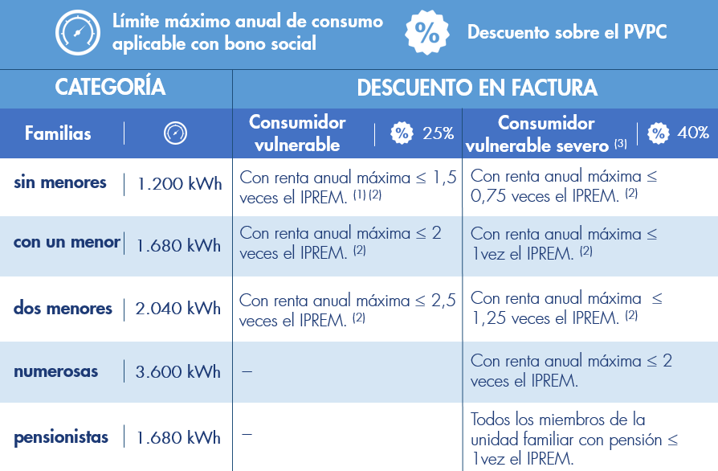  ⁽¹⁾ IPREM: Indicador Público de Renta de Efectos Múltiples, índice empleado en España como referencia para la concesión de ayudas, subvenciones o el subsidio de desempleo. En 2017: 7.519,58 €/año.  ⁽²⁾ Estos umbrales se incrementarán en 0,5 si es consumidor vulnerable y en 0,25 si es un consumidor vulnerable severo para:  - Hogares con algún miembro con discapacidad reconocida ≥33%.  - Hogares con algún miembro que acredite la situación de violencia de género.  - Hogares con algún miembro bajo la condición de víctima del terrorismo.  ⁽³⁾ Se considera consumidor en riesgo de exclusión social al consumidor que reúna los requisitos para ser vulnerable severo y que sea atendido por los servicios sociales de una Administración autonómica o local que financie al menos el 50% del importe de su factura.  ⁽⁴⁾ El bono social se aplica por períodos prorrogables de 2 años (salvo familias numerosas, válido sin renovación mientras no caduque el título). Además, se establece un periodo transitorio de 6 meses para que los que están acogidos al actual bono social acrediten que cumplen con las nuevas condiciones

En caso de impago, las empresas comercializadoras tienen marcado asimismo un protocolo que les impone periodos mínimos de notificación a los consumidores de electricidad antes de poder desconectar su suministro eléctrico.

El bono social es una subvención que corría a cargo de las empresas eléctricas, pero en marzo de 2012, el Tribunal Supremo dictaminó que las compañías eléctricas no debían financiarlo, ya que resulta discriminatorio que estas empresas tengan que asumir la carga de esta ayuda social. Considera el Tribunal que, al tratarse de una ayuda social destinada a los ciudadanos, carece de sentido que no sea el presupuesto estatal el que se encargue de financiarlo, al menos en parte. Sin embargo y posteriormente, la Ley 24/2013, de 26 de diciembre, del Sector Eléctrico, en su artículo 45, determina que el bono social será asumido por las matrices de los grupos de sociedades, o en su caso, por las sociedades que desarrollen simultáneamente las actividades de producción, distribución y comercialización de energía eléctrica. Con el actual bono social, son las comercializadores, o sus matrices quienes están obligadas a financiar el bono social en función de su cuota de clientes. De esta forma, se mantiene el sistema por el cual el coste del bono social es asumido por las empresas comercializadoras como un servicio de interés general, sin cargarlos sobre los consumidores ni sobre los Presupuestos Generales del Estado.

Esquemas de protección del consumidor de energía (electricidad y gas natural). Con carácter general, en la provisión de servicios, normalmente denominados como servicios públicos, a los consumidores y en particular en los sistemas regulados o liberalizados aplicables al suministro de energía, existen una serie de principios que son considerados en el ámbito de todo sistema de protección del consumidor que persigue un cierto nivel de eficacia. Estos principios se refieren básicamente a:

- El carácter básico de los servicios energéticos: el suministro eléctrico como servicio universal.

- Educación y formación de los consumidores.

- La información al consumidor.

- La capacidad de elección del consumidor.

- La representación del consumidor.

- Protección del consumidor vulnerable.

- El suministro energético para el consumidor/relaciones con el proveedor: Carta de Servicios y Códigos de Conducta.

- Vías de reclamación de los consumidores.

De todas maneras, el mecanismo más importante de protección del consumidor, probablemente, es un eficaz sistema de reclamaciones; sin embargo, en la mayoría de los casos, esta competencia está separada de los organismos reguladores. En España, es el ministerio (MINETAD) el encargado de informar, atender y tramitar las reclamaciones planteadas por los consumidores de energía eléctrica. Además de todo lo comentado anteriormente, el consumidor, en un proceso de liberalización, está sujeto a los siguientes derechos:

- Derecho a conocer la posibilidad de elegir, mediante sistemas y plataformas de información, accesibles, gratuitos, e inteligibles.

- Derecho a ser suministrado en condiciones competitivas, bajo un comportamiento no abusivo del comercializador.

- Derecho a reclamar, o a disponer de los mecanismos de reclamación eficiente, y en su caso la asistencia para hacerlo.

- Derecho a la compensación justa por carencias del suministro, con carácter de oficio.

- Derecho a disponer de protección especial, en el caso del consumidor vulnerable.

La protección del consumidor en la Unión Europea. Desde la Unión Europea también se le ha dado gran importancia a la protección de los consumidores mediante directrices comunitarias. En términos legislativos, no es hasta la creación del Acta Única Europea, tratado internacional firmado en Luxemburgo y en la Haya en 1986 por los 12 Estados miembro que en ese momento formaban la Comunidad Europea, cuando se habla por primera vez de protección de los consumidores. Sin embargo, no fue hasta el Tratado de la Unión Europea (TUE), firmado en la ciudad holandesa de Maastricht en 1992 y conocido como el Tratado de Maastricht cuando se consolidó la política de protección a los consumidores europeos. Así, dentro de su Título XI, dedicado a la protección de los consumidores, el artículo 129 a) señala los diferentes mecanismos a través de los cuales la entonces Comunidad Europea contribuyó a conseguir el antedicho “alto nivel de protección de los consumidores”. El Tratado de Ámsterdam que entró en vigor en 1999 revisó el Tratado de Maastricht y modificó dicho artículo comenzando ahora con una enumeración de los derechos de los consumidores.
Desde la Unión Europea se le ha dado gran importancia a la protección de los consumidores mediante directrices comunitarias

Gracias al proyecto de Constitución Europea, se finaliza en 2000 la “Carta de los Derechos Fundamentales de la Unión Europea” afirmando en su artículo 38 de protección a los consumidores que “las políticas de la Unión garantizarán un alto nivel de protección de los consumidores”. El Libro Verde sobre la protección de los consumidores en la Unión Europea de 2001 sentó las bases que permitieron la adopción de la Estrategia comunitaria en materia de política de los consumidores para los años 2007-2013. Dicha estrategia tiene como objetivo establecer un nivel equivalente de seguridad y de protección en toda la Unión Europea, y un mercado interior más integrado.

La última iniciativa para fortalecer la protección de los consumidores de energía viene de la mano de la Carta Europea de los Derechos de los Consumidores de Energía y responde a la petición realizada por parte de los Ministros de Energía y Jefes de Estado o de Gobiernos de la Unión Europea a la vista de la plena apertura de los mercado de energía en julio de 2007. Los objetivos de la Carta se centran en: protección más eficaz de los ciudadanos vulnerables; más información a los consumidores; menos burocracia para cambiar de suministrador; y proteger al consumidor de las prácticas de venta abusivas.

Conclusiones. La apertura de los mercados energéticos a la competencia supone, por sí misma, la mejor forma de protección para los consumidores, ya que de este modo se les asegura un suministro de calidad al mínimo precio.

Sin embargo, liberalizar no es incompatible con la existencia de mecanismos de protección de los consumidores de electricidad y de gas natural. En este sentido, los reguladores (el legislador, el gobierno, el regulador independiente) tienen la capacidad de introducir aquellas medidas que consideren adecuadas tanto de carácter social como otras que garanticen que el suministro cumpla unos determinados requisitos de calidad previamente establecidos.

Complementariamente, existen diversos organismos de supervisión responsables de velar por el correcto funcionamiento de estos mercados (ver Competencia y poder de mercado). Sobre la dinámica competitiva que impone por sí mismo el mercado, la Administración ha superpuesto diversas obligaciones y limitaciones sobre generadores, distribuidores y comercializadores orientadas a asegurar la protección del consumidor.

La apertura de los mercados energéticos a la competencia supone, por sí misma, la mejor forma de protección para los consumidores, ya que de este modo se les asegura un suministro de calidad al mínimo precio

Sin embargo, estas medidas de protección no deberían en ningún caso distorsionar el funcionamiento del mercado ni crear discriminaciones entre agentes. En efecto, estas medidas deben ser introducidas de forma que no se pierdan – o hagan imposible alcanzar – los beneficios que para los consumidores se derivan de la propia liberalización. De hecho, se puede llegar a producir la paradoja de pretender proteger a los consumidores a través de determinadas intervenciones en los mercados que en realidad son contrarias a los intereses de los propios consumidores.

Por último, y como sucede con cualquier acción regulatoria, las obligaciones y limitaciones eventuales que se impusieran a los diferentes agentes deberían, independientemente de su finalidad, respetar los principios de buena regulación – transparencia, objetividad, predictibilidad, causalidad, proporcionalidad, no discriminatorias, etc. Del cumplimiento de estos principios depende el mantenimiento de la confianza mutua entre regulador y regulado y, en el largo plazo, de la correcta protección al consumidor.

1.5. El proceso de liberalización de los sectores energéticos

La regulación tradicional y su evolución hacia el mercado. Las actividades que llevan a cabo las empresas que operan en el sector energético han constituido durante muchas décadas un claro ejemplo de monopolio natural. Un monopolio natural es un caso particular de monopolio, en el cual una empresa puede producir toda la cantidad demandada por el mercado con un coste menor que si hubiera varias empresas compitiendo. Esto es debido a la existencia de fuertes economías de escala – cuanto mayor es la cantidad producida por la empresa, menor es su coste. Así, en el caso de los monopolios naturales, resulta eficiente que exista una única empresa, ya que de esta forma se minimiza el coste del servicio y, por consiguiente, el precio para los consumidores.

Antes de la crisis del petróleo de 1973, todas las empresas de energía buscaban un tamaño suficiente para abordar sus proyectos de inversión en las mejores condiciones posibles. Muchas de las empresas gasistas, eléctricas y petroleras de esta época eran de propiedad pública y casi todos los países configuraban unos sectores energéticos de ámbito nacional con estructura monopolística u oligopolística.

Estos monopolios eran regulados por entidades públicas (los gobiernos en el caso de Europa y las Comisiones Reguladoras en el caso de EE.UU.) a través del control/concesión/fijación de las tarifas. El nivel de estas tarifas debía fijarse (éste era el problema del regulador) manteniendo un adecuado equilibrio entre los intereses de los consumidores y el de los accionistas de las empresas.

Una de las primeras soluciones a este dilema fue fijar las tarifas asegurando la cobertura de todos los costes incurridos, incluyendo una tasa de retribución del capital comparable con la rentabilidad obtenida por otros sectores con un nivel de riesgo similar. El problema de esta forma de regulación, conocida como “cost-plus” o “cost-of-service”, era que:

- Tenía una capacidad muy limitada de incentivar la eficiencia de las empresas, pues todos sus costes se trasladaban directamente a las tarifas. Por ello, las ganancias de eficiencia que una empresa podría obtener no se traducían en mayores beneficios para ella, sino en menores precios para el consumidor. Así, las empresas no tenían incentivo alguno para obtener ganancias de eficiencia, lo cual no permitía minimizar el precio para los consumidores finales.

- Dado que el regulador aseguraba la cobertura de todos los costes incurridos, era frecuente que fuera éste quien autorizase las inversiones de las empresas, llegándose incluso en algunos casos a convertirse en un verdadero planificador centralizado. En este entorno, el coste de las decisiones de inversión erróneas del regulador eran soportadas por los consumidores en la forma de mayores tarifas (las empresas tenían asegurada la cobertura de todos sus costes).

- Además, el regulador tenía un fuerte incentivo a sobre-invertir:

  - A pesar de que si el regulador planificaba en exceso el resultado era mayores tarifas para los consumidores, era muy poco probable que se le identificara como el culpable de esos mayores costes – el problema se atribuía a las empresas que “ganaban demasiado”.
  - Por el contrario, si el regulador planificaba demasiado poco y se producía un problema de suministro, era muy probable que se le exigieran responsabilidades.

El resultado de este esquema era que el regulador tenía incentivo a planificar en exceso, a pesar del mayor coste que debían soportar los consumidores.

Las crisis del petróleo de finales de los 70 y principios de los 80 condujo a la liberalización de los precios del petróleo y a la consolidación de la OPEP como “cártel de oferta” en una economía global. El coste de la energía pasó a ser una prioridad en la agenda política, surgiendo, como respuesta, nuevas formas de regulación más enfocada a los incentivos – a la eficiencia – que a la estricta cobertura de los costes incurridos. Esta nueva forma de regulación, conocida como “incentive-based regulation”, consistía en un mecanismo de control de precios (o de ingresos) que, bajo la forma de una fórmula retributiva, incentivaba la eficiencia de las empresas con el objetivo último de minimizar el precio de la energía para los consumidores finales (Figura 1-6):

- Se fijaba el nivel de las tarifas para un período amplio de tiempo (o período regulatorio, por ejemplo, cuatro años), con lo que las ganancias de eficiencia logradas por una empresa durante dicho período significaban mayores beneficios para ella (este mayor beneficio era el incentivo para que la empresa mejorara la eficiencia).

- Finalizado el período regulatorio, se volvían a ajustar las tarifas a un nivel próximo a los costes reales de las empresas, con lo que se trasladaban a los consumidores – bajo la forma de tarifas más bajas – las ganancias de eficiencia logradas en el período regulatorio terminado.
Figura 1-6. El proceso regulatorio bajo “regulación por incentivos”.  Fuente: Elaboración propia. | 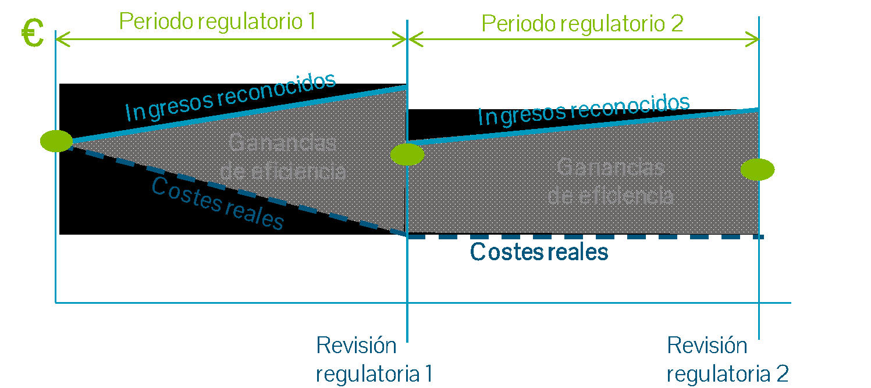
Esta nueva forma de regulación solucionaba buena parte de los problemas existentes en la regulación tradicional. Sin embargo, seguía tratándose de un entorno regulado en el que los agentes se comportaban de acuerdo a los incentivos implícitos en la fórmula retributiva, los cuales no necesariamente se correspondían perfectamente con las cambiantes condiciones de la coyuntura de la actividad, lo que es potencialmente perjudicial para la seguridad de suministro.
Un ejemplo bien conocido de esto último es que las ganancias de eficiencia de las empresas (normalmente asociadas a la inversión) se concentraban al inicio del período regulatorio y prácticamente no se producía ninguna al final del mismo. Esto era debido a que existía un fuerte incentivo para que las empresas se comportaran así – obtener la ganancia de eficiencia al inicio tenía más valor que al final al estar más lejos la siguiente revisión regulatoria. Así, los incentivos existentes perjudicaban la seguridad de suministro hacia el final del período regulatorio.

Posteriormente – a finales de los 80 – comenzaron los procesos de liberalización del sector eléctrico en Europa. En un mercado liberalizado, son los agentes – y no los consumidores – quienes toman las decisiones de inversión y asumen los riesgos de sus decisiones:

- Si un agente sobre-invierte se arriesga a deprimir el precio del mercado y no recuperar su inversión.

- Por el contrario, si invierte poco, pierde la oportunidad de incrementar sus beneficios si resulta que el precio del mercado es elevado.
El Reino Unido y los países nórdicos fueron pioneros en la liberalización del mercado eléctrico
En un mercado, los agentes responden a las señales de precio – incrementan su producción cuando el precio es alto (situaciones de escasez) y flexibilizan sus planes de mantenimiento si el precio es bajo para conseguir el mínimo coste. Igualmente, los incentivos a la eficiencia son máximos, ya que ésta resulta en una ventaja competitiva. Evidentemente, los incentivos que crea el mercado tanto a la inversión como a la eficiencia son plenamente beneficiosos para los consumidores.

El Reino Unido y los países nórdicos fueron pioneros en la liberalización. Sustituyeron la organización centralizada del despacho de centrales de generación por una organización de la producción basada en las ofertas económicas de venta de electricidad que presentaban los generadores. El Reino Unido, al privatizar el sector eléctrico, fragmentó las empresas anteriormente públicas para alcanzar, ya desde el principio de la liberalización, una estructura del mercado de generación que se consideraba adecuada para fomentar la rivalidad entre empresas (necesaria para el buen funcionamiento del mercado). Por su parte, los países nórdicos contaban con una estructura ya muy descentralizada, especialmente en Noruega, donde gran parte de la producción provenía de centrales hidráulicas de tamaño pequeño y mediano de diferentes propietarios.

El proceso de liberalización. Liberalizar el sector eléctrico fue posible y necesario debido al cambio de su naturaleza económica. Fue la desaparición de las fuertes economías de escala originalmente existentes, que daban al sector la naturaleza de monopolio natural, lo que determinó que el sector pudiera y debiera pasar a ordenarse como una actividad en competencia.

Un motor muy significativo de este cambio en la naturaleza económica de la actividad eléctrica fueron las espectaculares reducciones en los tamaños óptimos de las centrales que supuso la introducción de la tecnología de generación de ciclo combinado (ver Tecnologías y costes de la generación eléctrica). Además, a) los costes de inversión se redujeron debido a los nuevos materiales y a las turbinas desarrolladas en los programas espaciales, y b) el precio del gas natural bajó drásticamente al liberalizarse la actividad de producción y levantarse las restricciones existentes respecto a su uso para generar electricidad.

Esta reducción en el tamaño óptimo de las instalaciones de generación y, simultáneamente, de los costes de inversión y explotación, dio lugar a la opinión generalizada de que la actividad de generación de electricidad tenía que dejar de ser considerada un monopolio natural pues:

- Por un lado, podía existir competencia entre agentes (al disminuir el tamaño mínimo eficiente de las instalaciones se facilita la entrada de nuevos generadores para cubrir una demanda creciente).

- Por otro, se eliminaban los incentivos perversos que genera un sistema de precios regulados (por ejemplo, en España, el Marco Legal y Estable), que daban lugar a la sobreinversión y a un coste excesivo para el consumidor final (siempre que hubiera garantía absoluta de recuperación de la inversión).

La Figura 1-7 muestra la evolución aproximada de las curvas de costes medios de las instalaciones de generación tipo en diferentes décadas.

Figura 1-7. Tamaño óptimo de centrales térmicas y curva de costes medios de inversión  en diferentes décadas.  Fuente: Casten, T. R. (1995), “Whither Electric Generation? A Different View”, The Energy Daily. | 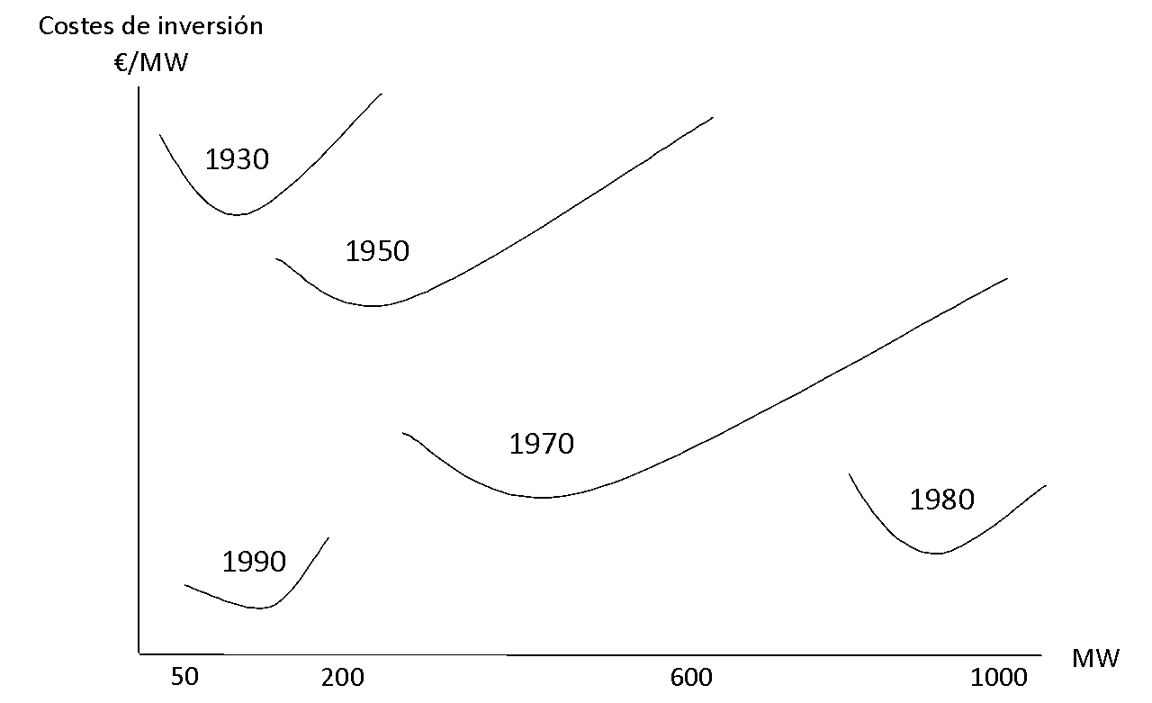
Otra de las claves para que empezaran a extenderse los procesos de liberalización fue la “teorización” e implementación de la separación entre el funcionamiento físico y el funcionamiento comercial. Los contratos, que pueden incluir cláusulas de flexibilidad, resultaban perfectamente compatibles con una explotación física optimizada del sistema eléctrico. Así, el tradicional despacho centralizado con un único agente responsable de gestionar toda la generación dejó de ser la única alternativa viable para lograr una explotación física optimizada (la explotación descentralizada con criterios de libre mercado también optimiza la explotación física del sistema) (ver Formación de precios en el mercado mayorista diario de electricidad).

Un último factor que ha posibilitado la liberalización del sector ha sido el avance conseguido en las tecnologías de la información. El manejo eficiente de las cantidades ingentes de datos que exigen los mercados liberalizados ha sido un requisito cumplido para poder establecer las actividades de gestión del sistema y gestión de los mercados, así como los procesos de relaciones con los consumidores finales.

De esta manera, tanto en Europa como en EE.UU. se iniciaron procesos de liberalización de la actividad de producción en el sector eléctrico y gasista y de separación de las actividades de redes (las cuales sí seguían manteniendo características propias de monopolios naturales) – ver Tabla 1-2.

Tabla 1-2. Caracterización de las distintas actividades relacionadas con el suministro de electricidad.  Fuente: IEA-OECD (2001), “Competition in Electricity Markets”, p. 18, y adaptada. |  | Actividad Características económicas Implicaciones  Generación - Economías de escala limitadas - Economías de coordinación en el despacho, pues un orden de mérito único permite minimizar los costes de operación del sistema en su conjunto - Complementaria con el transporte - Competitiva  Transporte - Fuertes economías de escala - No es necesariamente un monopolio natural, pues en determinadas situaciones duplicar las redes podría evitar inversiones en generación - Costes hundidos de inversión significativos - Los incentivos a la inversión requieren especial atención por su relación con la actividad de generación - Una única red y varios titulares - Difícilmente competitiva  Distribución - Un monopolio natural, pues no es económico duplicar las redes - Costes hundidos de inversión significativos - No competitiva  Operación del sistema - Monopolio (debido a restricciones técnicas) - No competitiva  Venta a clientes finales (comercialización) - Economías de escala muy limitadas - Sin características destacables, salvo elevado potencial para la eficiencia dinámica - Competitiva  Servicios relacionados (mercados organizados, contratos financieros, construcción y mantenimiento de activos) - Sin características destacables - Competitivos
Estos factores hicieron que se admitiera social y políticamente en Europa la liberalización de las actividades de generación y comercialización como una manera de avanzar hacia una gestión eficiente de las empresas y unos precios que reflejaran de manera más adecuada los costes del suministro, promoviendo así el consumo eficiente y la provisión de un servicio más innovador.

A mediados de los 90, la Unión Europea hace suyo el objetivo de crear un mercado único de la energía y publica las primeras Directivas para la liberalización del sector eléctrico y gasista (ver Instituciones energéticas comunitarias y españolas). Las Directivas europeas proponen la separación jurídica de actividades reguladas (redes) y actividades en competencia (generación y comercialización) y el libre acceso a las redes, pero no modifican la estructura empresarial del sector. Así, las estructuras que provenían de los antiguos monopolios u oligopolios verticalmente integrados no se alteraron en un primer momento (salvo en Reino Unido, donde se realizó, como paso previo a la privatización, una reforma estructural que incluyó la separación en empresas de redes y de generación).

Es más, en estos últimos años se ha producido un avance significativo hacia estructuras de mercado más competitivas en algunos países (Reino Unido, Escandinavia y España, principalmente), mientras que la estructura del mercado de generación en otros países se mantiene menos competitiva (por ejemplo, en Francia).

Por otra parte, el fracaso de Enron, la crisis de California de 2001 y la poca capacidad de la Comisión Europea para imponer sus objetivos a los gobiernos de los distintos Estados miembro, han ralentizado los procesos de liberalización en la década de los 2000. Aunque el cambio en la tendencia de los precios de la energía desde principios de los 2000 no modifica la voluntad de avance de la Comisión Europea – de hecho la refuerza – se han incrementado las críticas a los procesos de liberalización y se han propiciado comportamientos de empresas y gobiernos que reflejan una visión más intervencionista del mercado en algunos países de la Unión Europea (como, por ejemplo, en Alemania o Reino Unido).

En 2009 se publicó el denominado Tercer Paquete, constituido por dos directivas para la constitución del mercado interior de gas y electricidad, dos reglamentos sobre acceso a las redes de transporte de gas y electricidad y un tercer reglamento para la constitución de la Agencia de Cooperación de Reguladores de la Energía (ACER). En él se establecen medidas para avanzar en la constitución de dichos marcados tales como la separación de las actividades de redes de las de liberalizadas, mayor competencia e independencia de los Reguladores nacionales, mayor protección al consumidor, especialmente al “vulnerable”, planificación de la red de transporte a diez año a nivel europeo, mayor armonización técnica a través de los directrices y códigos de red, etc. La implementación de todo lo establecido en el Tercer Paquete requerirá un tiempo importante pero significará un avance en la realización de ambos mercados interiores.

Finalmente, en noviembre de 2016, la Comisión Europea ha presentado una propuesta de medidas bajo el nombre de “Paquete de Energía Limpia para todos los Europeos” orientado a alcanzar los objetivos climáticos europeos a 2030. Estos objetivos consisten en:

- Reducir al menos las emisiones un 40% con respecto a 1990

- Elevar la cuota de renovables por encima del 27%

- Mejorar en un 30% la eficiencia energética

Se trata, además, de una serie de iniciativas que pretenden que el consumidor adquiera el rol de pieza clave en los mercados energéticos.

De este modo, se les permitirá cambiar más fácilmente su suministrador, el acceso a herramientas de comparación de precios así como a la posibilidad de producir y vender su propia electricidad, siempre y cuando cumplan una serie de requisitos previamente establecidos y no se produzcan subvenciones cruzadas.

En términos globales, esta estrategia está cimentada sobre el diseño e implementación de un sistema energético europeo más sostenible, seguro y competitivo que permita compatibilizar el cumplimiento con los objetivos de cambio climático establecidos en el Acuerdo de París con la entrega de energía al consumidor a precios asequibles.

Beneficios y costes de la liberalización. Entre los beneficios de la liberalización de los sectores energéticos se encuentran los siguientes:

- Mayor eficiencia asignativa. La separación de actividades competitivas y reguladas induce a la eficiencia en las decisiones de inversión, producción y consumo que toman los agentes en relación con una situación de regulación de todas las actividades. Así, las señales económicas que genera el mercado ofrecen la información adecuada para que los inversores tomen decisiones correctas desde el punto de vista del bienestar social, tanto a corto como a medio y largo plazo.

Al existir libertad de entrada tanto en el segmento de generación como en el de comercialización, niveles elevados de beneficios atraen a nuevos entrantes, lo que, a medio plazo, reduce los beneficios a niveles normales. De hecho, simplemente esta amenaza de entrada disciplina los precios del mercado.

Además, el desarrollo de infraestructuras y el fomento de los intercambios entre áreas geográficas y entre sistemas eléctricos induce, a medio plazo, a la eficiencia en la asignación de recursos y, por tanto, a un menor coste de suministro.

- Mayor eficiencia productiva. En las actividades abiertas a la competencia, la interacción de oferta y demanda produce una mayor presión para que los precios reflejen niveles competitivos y para que los productores reduzcan sus costes. La presión competitiva induce una gestión eficiente de los activos. En el caso de las actividades reguladas (las redes), la regulación por incentivos y la supervisión regulatoria induce un uso más racional de los recursos.

- Mayor eficiencia dinámica. La liberalización de los segmentos de generación y comercialización genera incentivos a desarrollar nuevos servicios y formas contractuales que se ajusten a las preferencias de los clientes y que permitan asignar los riesgos de las distintas actividades de forma eficiente.

Los nuevos contratos y servicios, con distintas opcionalidades, permiten a los generadores optimizar el valor de sus activos y a los comercializadores gestionar de manera eficiente los riesgos de mercado (riesgo de precio, riesgo de volumen). Los consumidores, por su parte, acceden a un menú de formas contractuales más extenso, lo que facilita una mejor adaptación a sus necesidades.

La experiencia internacional en el desarrollo de mercados eléctricos en estos últimos veinte años muestra la dificultad (muchas veces de índole política) de alcanzar un diseño de mercado que pueda considerarse óptimo
El principal coste de los procesos de liberalización del sector eléctrico es el relacionado con la dificultad de desarrollar una regulación que permita, por un lado, implementar un diseño de mercado que genere las señales económicas adecuadas para los agentes que compiten en las actividades de generación y comercialización y, por otro lado, desarrollar una regulación de las actividades reguladas que genere los incentivos adecuados a la eficiencia en las decisiones de inversión y gestión de activos y que no suponga excesivos costes de supervisión e implementación.

La experiencia internacional en el desarrollo de mercados eléctricos en estos últimos veinte años muestra la dificultad (muchas veces de índole política) de alcanzar un diseño de mercado que pueda considerarse óptimo (“first best”) debido a distintas razones, como, por ejemplo:

- La dificultad de desarrollar una normativa que permita coordinar de forma eficiente la operación del sistema y los procesos de mercado, especialmente en el muy corto plazo.

- La complejidad del entramado de regulación y legislación en el que operan las empresas, que dificulta, a menudo, realizar reformas necesarias en el diseño del mercado.

- El mantenimiento de los objetivos de política energética como señal para el mercado; por ejemplo se producen modificaciones imprevistas de los objetivos de la Administración (en potencia a instalar y en el incentivo económico) en tecnologías que obtienen una parte significativa de sus ingresos fuera de los mecanismos de mercado.

- La dificultad por parte de la clase política de soportar el desgaste de eliminar las tarifas reguladas de suministro en un entorno internacional de precios elevados de todos los tipos de energías.

- La complejidad del entramado corporativo europeo, en el que empresas privadas plenamente sometidas a la competencia en algunos Estados miembro conviven con empresas públicas protegidas en otros Estados miembro, lo que genera un “terreno de juego” desequilibrado.

1.6. Insostenibilidad del sistema energético y vías de solución

Criterios para la sostenibilidad del sector energético y modelo de energético actual. En general, un modelo energético sostenible sería aquel caracterizado por unos patrones de producción y consumo que compatibilizaran el desarrollo económico, social y ambiental, satisfaciendo las necesidades energéticas de las generaciones presentes sin comprometer las posibilidades de las generaciones futuras para atender sus propias necesidades. Para que ello sea posible, el modelo energético debe tener en cuenta tres elementos básicos:

- Seguridad energética: debe garantizar la continuidad del suministro a precios razonables para los consumidores.

- Competitividad: no debe suponer un peligro para la competitividad de la economía, y su crecimiento.

- Sostenibilidad ambiental: la producción y el consumo de energía no deben suponer un impacto inasumible para el entorno. Dentro de este ámbito, el sector energético, como responsable del 80% de las emisiones de gases de efecto invernadero, debe jugar un papel muy importante en la lucha contra el cambio climático.

Figura 1-8. Elementos básicos para la sostenibilidad del sector energético.  Fuente: Elaboración propia. | 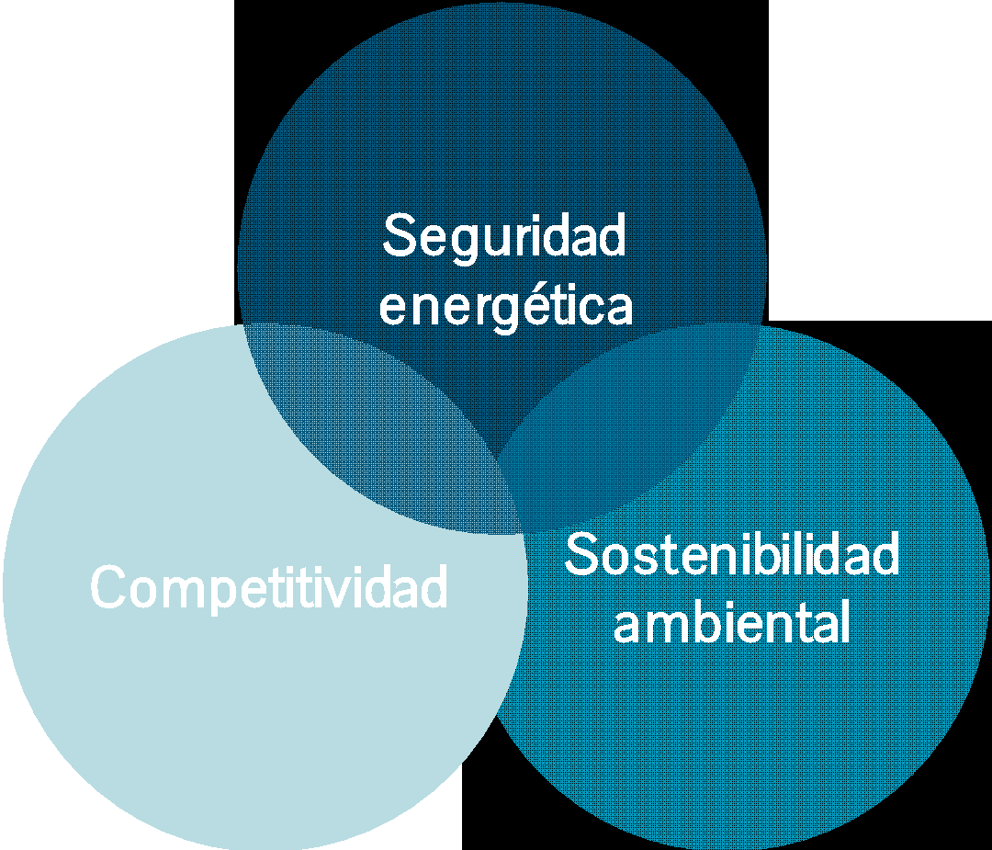
El modelo energético actual se caracteriza por un crecimiento constante del consumo energético, basado en recursos finitos, principalmente combustibles fósiles.

Según las previsiones de la Agencia Internacional de la Energía (AIE), la demanda de energía primaria mundial crecerá en el escenario de referencia un 30% hasta el año 2040, manteniéndose un peso importante de los combustibles fósiles sobre el consumo total, de forma que carbón, gas natural y petróleo representarán el 80% de la energía consumida en 2040 como se puede ver en la Figura 1-9.
Figura 1-9. Evolución del consumo mundial de energía primaria en el escenario de referencia.  Fuente: BP Energy Outlook 2017. | 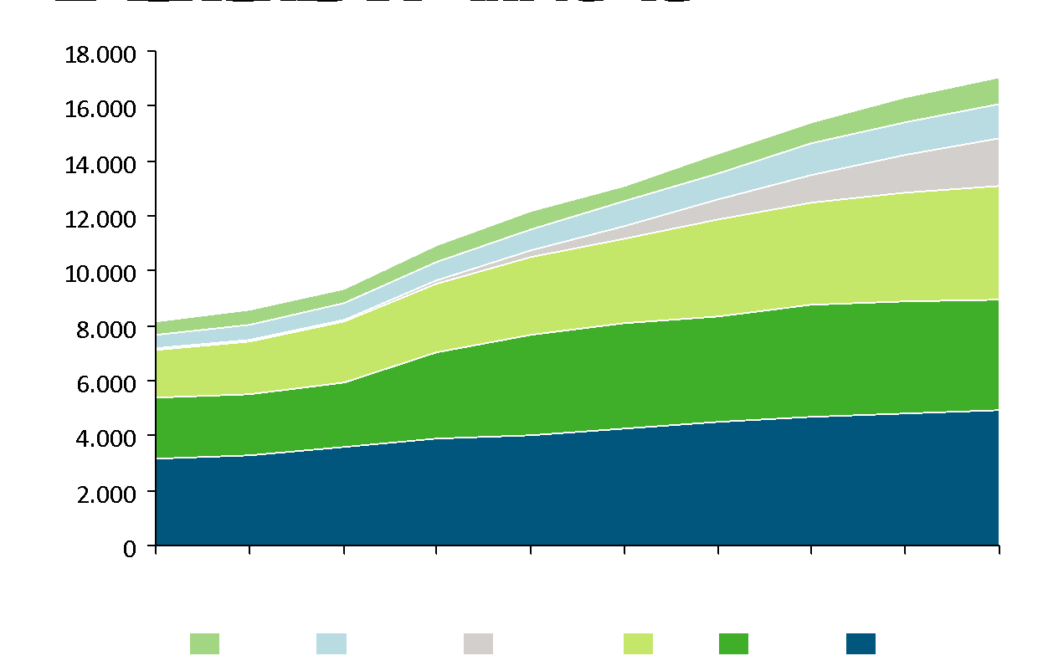

La insostenibilidad económica, ambiental y social del modelo energético global se pone de manifiesto por sus propios elementos característicos.

En cuanto a la insostenibilidad económica, es destacable que una economía basada en el consumo de recursos energéticos fósiles finitos (gas, carbón y petróleo) verá comprometida su competitividad ante el previsible crecimiento tendencial que experimentarán los precios de las materias primas energéticas. Además, como se aprecia en la Figura 1-10, el crecimiento de los precios del petróleo se podrá ver mitigado por la aplicación de políticas ambientales orientadas a alcanzar el escenario 450 ppm (que contempla importantes medidas adicionales para limitar el incremento de la temperatura a 2º C).

Figura 1-10. Evolución prevista de la demanda de petróleo en miles de barriles por día y de los precios del petróleo en dólares por barril.  Fuente: World Energy Outlook 2015. Agencia Internacional de la Energía. | 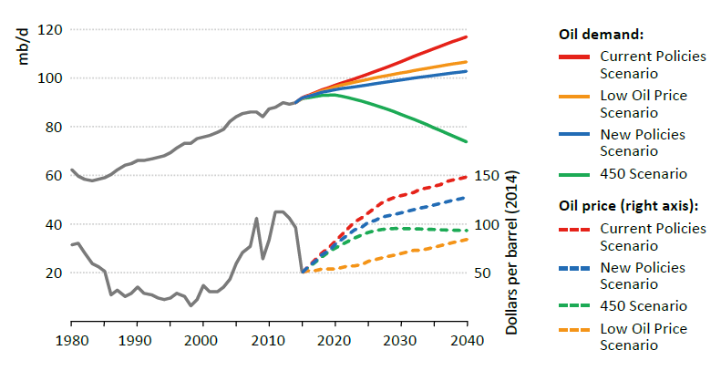

Por otro lado, en el caso de las economías fuertemente dependientes del exterior para cubrir sus necesidades energéticas, al riesgo de precio derivado de la evolución de los precios energéticos, se añade el de interrupción del suministro ante eventuales situaciones de diversa índole. Un ejemplo de ello fue la interrupción de suministro de gas ruso en enero de 2008, que afectó a varios países de la Unión Europea, producido por un conflicto entre Rusia y Ucrania (ver Seguridad de suministro).

Por el lado de la sostenibilidad ambiental, la evolución del consumo energético del escenario de referencia implica un incremento de las emisiones de Gases de Efecto Invernadero (GEI) muy superior al necesario para limitar el incremento de la temperatura global a 2º C. En este sentido, existe un consenso generalizado a nivel internacional – basado en el análisis del IPCC en la necesidad de reducir las emisiones globales al menos un 50% en 2050 frente a los niveles de 1990 para evitar un incremento de temperatura superior al mencionado (ver Cambio climático a futuro y el sector eléctrico).

Desde el punto de vista social, el modelo energético vigente no permite el acceso a formas avanzadas de energía (principalmente electricidad) a 2.000 millones de personas (ver Responsabilidad social empresarial (RSE) y energía), con las implicaciones negativas que ello tiene en términos de desarrollo humano y potencial de crecimiento económico futuro tal como muestra la Tabla 1-3.

Tabla 1-3. Principales elementos característicos del modelo energético actual.  Fuente: Elaboración propia. |  | Basado en recursos fósiles finitos  Elevada dependencia energética con los consiguientes riesgos asociados  Cantidad Riesgo de interrupción en el suministro Precios Contribución negativa a la balanza de pagos  Impacto sobre el cambio climático  Efectos medioambientales Aumento del nivel del mar, pérdida de biodiversidad, erosión Efectos económicos Pérdida del 5% del PIB anual, especialmente en los países menos desarrollados  2.000 millones de personas no tienen acceso a servicios energéticos avanzados. El mundo no tiene recursos fósiles suficientes para proveer de servicios energéticos avanzados a todos sus habitantes utilizando el modelo energético actual.
En definitiva, la insostenibilidad del modelo hace necesario la puesta en marcha con celeridad de medidas que conlleven una profunda transformación del modelo energético.

Soluciones ante los retos planteados. Las soluciones a la insostenibilidad del modelo energético pasan por reducir la dependencia de la economía de los combustibles fósiles y las emisiones de GEI. Para ello existen fundamentalmente dos grandes bloques de medidas:

- Soluciones de demanda: consisten fundamentalmente en actuaciones encaminadas a mejorar la eficiencia energética (ver Eficiencia energética y su potencial), fundamentalmente en los usos finales – reduciendo el consumo energético en iluminación, calefacción y refrigeración, desplazamientos, etc.

- Soluciones de oferta: suponen la creciente implantación de tecnologías que permitan la descarbonización del mix energético, siendo predominantes las actuaciones encaminadas a fomentar las energías renovables, la energía nuclear y la captura y almacenamiento de CO₂ (comúnmente se hace referencia a CAC, en sus siglas en español, y CCS, en sus siglas en inglés) (ver Tecnologías y costes de la generación eléctrica).

Tabla 1-4. Principales soluciones al modelo energético actual y consecuencias derivadas.  Fuente: Elaboración propia. |  | Fomento de tecnologías autóctonas y limpias (renovables, nuclear, ccs...) Políticas de demanda  Implantación de energías renovables y nuevas tecnologías no consumidoras de recursos fósiles o carbón capture storage (ccs). Desarrollo de las inversiones: interconexiones, transporte, nueva capacidad… Mejora de la eficiencia energética  Reducción de la dependencia exterior de recursos fósiles y de la intensidad energética  Reducción de las emisiones de GEI  Generación de Valor Añadido y empleo autóctono  Modelo económico más sostenible

En todos los análisis de prospectiva energética internacional, la eficiencia energética se considera la principal medida para afrontar los retos del modelo energético desde el punto de vista de la demanda (ver Eficiencia energética y su potencial). De hecho, la AIE estima que alrededor del 60% de la reducción de emisiones de GEI necesaria en el horizonte 2020 para alcanzar el escenario 450 ppm proviene de las medidas de eficiencia en usos finales como se puede observar en la Figura 1-11. Dicho escenario, es el que contempla como necesario para limitar el incremento de la temperatura a 2º C, suponiendo el desarrollo de políticas de mitigación de emisiones muy ambiciosas y el establecimiento a nivel global de objetivos de reducción de emisiones en línea con las recomendaciones del IPCC.

Figura 1-11. Contribución de cada opción tecnológica a la reducción de emisiones.  Fuente: World Energy Outlook 2015. Agencia Internacional de la Energía. | 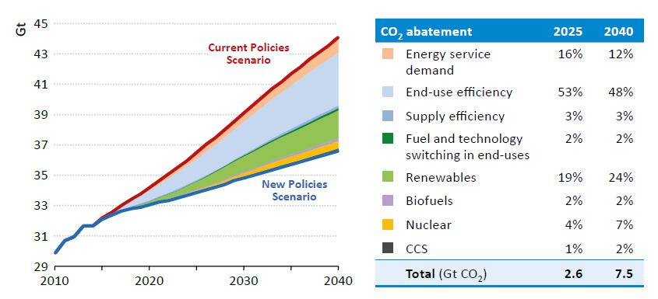
El hecho de que la eficiencia energética juegue un papel muy importante entre las soluciones tiene mucho que ver con las ventajas económicas que presenta en el ámbito de la mitigación del cambio climático. De hecho, tal y como aparece en la Figura 1-12, las medidas de eficiencia energética tienen un coste marginal de reducción de emisiones negativo. Es decir, el coste de reducir una tonelada de emisiones de CO₂ aplicando medidas de eficiencia energética reporta beneficios económicos netos a los agentes que las acometen. Por ejemplo, la inversión en cambio de ventanas en una residencia ofrece una rentabilidad económica derivada de los ahorros energéticos que el cliente obtiene a lo largo de toda la vida útil de la inversión.
Figura 1-12. Coste Marginal de Reducción de emisiones para el sistema energético global.  Fuente: McKinsey. | 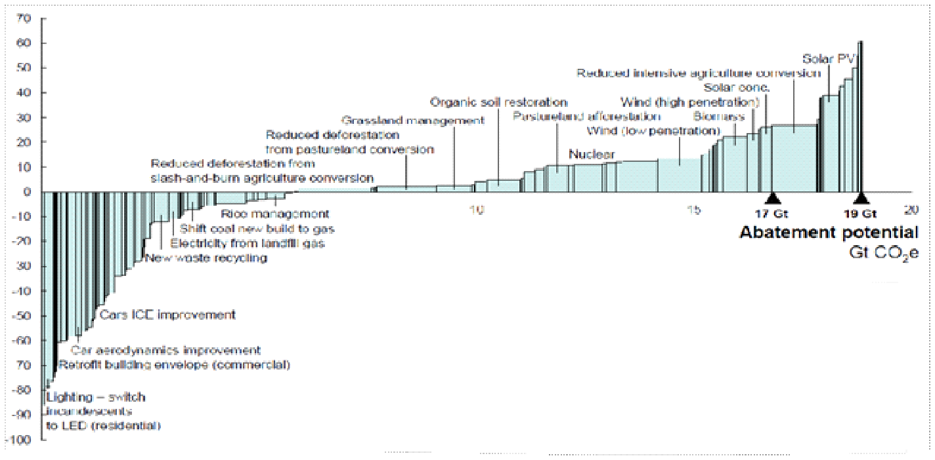
Junto a la eficiencia energética, el segundo bloque de medidas más importante y que destaca dentro de las soluciones de oferta, consiste en la promoción de energías renovables, que supondría cerca de un 20% de la mitigación de emisiones para 2020 (ver Objetivos de producción con fuentes renovables en la UE y en España).

Análisis de las ventajas e inconvenientes de las principales soluciones.

Eficiencia energética: como se ha visto, la eficiencia presenta importantes ventajas de cara a la solución del modelo energético. A la hora de analizar el concepto de la eficiencia energética, hay que tener en cuenta que, en términos macroeconómicos, este se asimila a mejoras en la intensidad energética, que depende de la estructura de la economía. Así, economías como la española (con un elevado peso de sectores muy intensivos en energía, como el sector de la construcción o el sector turismo) tendrán más dificultades para acometer ganancias en eficiencia energética frente a otros con estructuras económicas menos intensivas en energía (por ejemplo, con mayor peso en el sector de las telecomunicaciones y el I+D+i) (ver Eficiencia energética y su potencial).

Es destacable también en el análisis de la eficiencia energética que, a pesar de los beneficios potenciales que reporta, ha sido tradicionalmente el bloque de medidas de la política energética donde menos se ha avanzado, lo que se ha conocido como “la paradoja de la eficiencia energética”. Detrás de este fenómeno, se encuentran fallos de mercado y barreras que limitan los incentivos a invertir en mejoras en este ámbito, tales como: precios energéticos subvencionados o que no internalizan todos los costes ambientales, dificultades para obtener financiación, costes de transacción, etc. (ver Regulación de la eficiencia energética).

Energías renovables: las energías renovables cuentan con multitud de ventajas que justifican su posición como uno de los principales elementos del cambio de modelo energético en España (ver Energías renovables: tecnología, economía, evolución e integración en el sistema eléctrico):

- Se basan en recursos autóctonos (viento, sol…) por lo que reducen la dependencia exterior de la economía de combustibles fósiles, reduciendo los riesgos de precio y de cantidad ante posibles shocks energéticos.

- En general son tecnologías no emisoras de CO₂.

- Contribuyen en muchos casos a mejorar la balanza de pagos de la economía, ya que reducen la necesidad de importaciones de combustibles fósiles.
No obstante, las energías renovables también presentan inconvenientes, que, aunque no deben servir de pretexto para limitar su desarrollo, sí deben tenerse en cuenta a la hora de establecer objetivos y planes
- Tradicionalmente han sido más caras que las energías convencionales, aunque presentan importantes diferencias de costes entre ellas. Ello hace que requieran marcos de apoyo para su desarrollo. Algunas tecnologias, como la eolica o la fotovoltaica, están muy cerca de la competitividad con las tecnologias tradicionales (ver Tecnologías y costes de generación eléctrica).

- No dotan de potencia firme, al ser intermitentes y no gestionables. Este concepto hace referencia al hecho de que en determinados momentos no están disponibles para cubrir la demanda.

- Introducen la necesidad de inversiones adicionales en infraestructuras de transporte del sistema eléctrico, con el consiguiente coste económico para los consumidores.

Las limitaciones anteriores ponen de manifiesto la importancia de contar con marcos de apoyo eficientes y eficaces, y con energía de respaldo que esté disponible para producir electricidad cuando el recurso renovable (sol y viento) no esté disponible.
Las energías renovables cuentan con multitud de ventajas que justifican su posición como uno de los principales elementos del cambio de modelo
energético en España

Nuclear: la energía nuclear se considera una energía de carácter autóctono. El combustible utilizado, el uranio, es una fuente energética dispersa geográficamente y ubicada principalmente en zonas políticamente muy estables (Ej. Canadá, Australia, etc.), y tiene un peso muy reducido en los costes totales, por lo que las variaciones en su precio tienen un impacto mínimo en los costes totales de esta alternativa. A estas ventajas hay que añadir la gran fiabilidad en producción, que hace que esté disponible aproximadamente el 95% del tiempo para hacer frente a la demanda de electricidad.

Sin embargo, la valoración de esta opción, también debe tener en cuenta:

- La gran contestación social ante la opción nuclear, fundamentalmente derivada de la inquietud en materia de seguridad y los problemas en el ámbito de la gestión de residuos radioactivos.

- Los elevados costes de inversión.

- Las dificultades de financiación asociadas a los proyectos nucleares debido a, entre otras cuestiones, la dilatación en el proceso de construcción.
Considerando todos estos elementos, si se quiere contar con esta alternativa para hacer frente a los retos del modelo energético –tal y como plantea la AIE- serán necesarias las siguientes cuestiones básicas: estabilidad y certidumbre regulatoria, transferencia tecnológica y cooperación internacional en materia de seguridad.
Captura y Almacenamiento de Carbono (CCS): el CCS consiste en la captura del CO₂, surgido de un proceso de combustión, y su transporte hasta su almacenamiento a largo plazo en formaciones geológicas.

La principal ventaja de CCS consiste en que permite compatibilizar la presencia de carbón en el mix energético del futuro con los objetivos de reducción de emisiones, algo muy importante, teniendo en cuenta que el carbón es la fuente de origen fósil más económica, abundante y dispersa geográficamente. Hay que tener en cuenta que, en todos los escenarios futuros, el carbón tiene un peso importante en la producción de electricidad, especialmente en los países en vías de desarrollo.

Entre las incertidumbres que se ciernen sobre su desarrollo son destacables:

- Su elevado coste, que hace necesarios marcos de apoyo para desarrollar proyectos piloto que permitan avanzar hacia su viabilidad comercial.

- La elevada incertidumbre tecnológica y de costes.

- La dependencia de las particularidades geológicas de cada país a la hora de determinar las posibilidades de desarrollo.

No es esperable que el CCS tenga una contribución significativa a la reducción de emisiones de CO₂, como pronto, hasta finales de la década de 2020.

- Seguridad de suministro

2.1. Normativa básica comunitaria

La energía en los tratados de la Unión Europea. La energía ha estado en el origen de la creación de la Unión Europea (UE), pues fue el eje central de dos de los tres Tratados Constitutivos de lo que hoy es la UE. Así, en 1951 se firmó el Tratado CECA (Comunidad Europea del Carbón y del Acero) que expiró en 2002, y en 1957 se firmó el Tratado EURATOM de la Comunidad de la Energía Atómica. Sin embargo, la energía no formaba parte del tratado fundacional de la Comunidad Económica Europea, el Tratado de Roma, también firmado en 1957.

No es hasta la aprobación en julio de 1986 del Acta Única Europea, que entró en vigor el 1 de julio de 1987, cuando el campo de actuación de la Comunidad Europea se amplía a otros ámbitos que incluyen la energía y el medio ambiente. Y, a pesar de que las primera directiva europea sobre el mercado interior de electricidad se remonta a 1996, la energía no se incluye formalmente en el Tratado de la Unión hasta el Tratado de Lisboa, del año 2010.

Es decir que, a pesar de estar en el origen de la Unión, la unidad en materia de energía ha tardado más en desarrollarse que otras áreas, debido a divergentes intereses nacionales. La política energética ha estado sobre todo dentro del ámbito de competencia de los Estados miembro, y la UE ha venido actuando en materia energética de forma indirecta, a través de otras políticas (principalmente a través de las políticas de mercado común y de las medioambientales).

En este sentido, el 8 de marzo de 2006 se presentó el Libro Verde de la Comisión “Estrategia europea para una energía sostenible, competitiva y segura” y en enero de 2007 la Comisión Europea presentó la comunicación denominada “Una política energética para Europa”, en la que se establecían las líneas generales de la política energética comunitaria de forma que se garantizase el acceso a una energía sostenible, segura y competitiva (ver Insostenibilidad del sistema energético y vías de solución).

El objetivo general establecido era que se negociara a nivel mundial una reducción de las emisiones de gases de efecto invernadero en los países desarrollados del 30% en 2020, comprometiéndose en cualquier caso a que en la UE dicha reducción fuera como mínimo del 20%. La comunicación incluía un Plan de Acción con diez medidas concretas, así como dos objetivos adicionales para 2020: lograr que el 20% del consumo de energía final se hiciera con energías renovables y que se lograra una mejora de la eficiencia energética del 20% (son los denominados “objetivos del 20-20-20”).

La propuesta de la Comisión Europea fue aprobada por el Consejo Europeo en marzo de 2007 y dio lugar a una serie de iniciativas regulatorias encaminadas a lograr los objetivos propuestos.

Desde 2010, el Tratado de Lisboa establece competencias comunitarias en el caso de dificultades graves en el suministro energético, así como a la hora de definir una política energética basada en la solidaridad entre los Estados miembros y cubriendo aspectos tales como a) garantizar el funcionamiento del mercado de la energía; b) garantizar la seguridad del abastecimiento energético en la Unión, c) fomentar la eficiencia energética y el ahorro energético, así como el desarrollo de energías nuevas y renovables; d) fomentar la interconexión de las redes energéticas.

En la actualidad, el artículo 194 del Tratado de Funcionamiento de la Unión Europea fija la base legal específica para el campo de la energía basada en las competencias compartidas entre la UE y los países miembros.

Artículo 194.

1. En el marco del establecimiento o del funcionamiento del mercado interior y atendiendo a la necesidad de preservar y mejorar el medio ambiente, la política energética de la Unión tendrá por objetivo, con un espíritu de solidaridad entre los Estados miembros:

garantizar el funcionamiento del mercado de la energía;

garantizar la seguridad del abastecimiento energético en la Unión;

fomentar la eficiencia energética y el ahorro energético así como el desarrollo de energías nuevas y renovables; y

fomentar la interconexión de las redes energéticas.

2. Sin perjuicio de la aplicación de otras disposiciones de los Tratados, el Parlamento Europeo y el Consejo establecerán, con arreglo al procedimiento legislativo ordinario, las medidas necesarias para alcanzar los objetivos mencionados en el apartado 1. Dichas medidas se adoptarán previa consulta al Comité Económico y Social y al Comité de las Regiones.

No afectarán al derecho de un Estado miembro a determinar las condiciones de explotación de sus recursos energéticos, sus posibilidades de elegir entre distintas fuentes de energía y la estructura general de su abastecimiento energético, sin perjuicio de la letra c) del apartado 2 del artículo 192.

3. No obstante lo dispuesto en el apartado 2, el Consejo, con arreglo a un procedimiento legislativo especial, por unanimidad y previa consulta al Parlamento Europeo, establecerá las medidas mencionadas en ese apartado cuando sean esencialmente de carácter fiscal.

En octubre de 2014 el Marco sobre Clima y Energía para 2030 estableció valores más ambiciosos que los fijados para 2020 en las mismas áreas principales. En particular, para 2030 los objetivos fundamentales que perseguía el Marco de Clima y Energía son:

- Objetivo vinculante de reducción de las emisiones de gases de efecto invernadero de la UE, al menos del 40% en relación a niveles de 1990.
- Objetivo vinculante a escala europea para impulsar que las energías renovables representen al menos el 27% del consumo de energía final de la UE en 2030 (en 2018 este objetivo se revisó al 32%).
- Objetivo de ahorro energético indicativo del 27% (objetivo revisado al 32,5%).

Bajo este marco, la Comisión Europea presentó a finales de noviembre de 2016 una propuesta de medidas bajo el nombre de “Paquete de Energía Limpia para todos los europeos” orientada a alcanzar los objetivos climáticos europeos a 2030, manteniendo la seguridad de suministro y la competitividad de los precios de la energía. En términos globales, esta estrategia está cimentada sobre el diseño e implementación de un sistema energético europeo más sostenible, seguro y competitivo que permita compatibilizar el cumplimiento con los objetivos de cambio climático establecidos en el Acuerdo de París de Naciones Unidas con la entrega de energía al consumidor a precios asequibles.

Las propuestas prevén cambios en materia de diseño de mercado y autoconsumo, para facilitar una integración eficiente de las energías renovables sin perjuicio de la seguridad del sistema, a la vez que potencia a los consumidores como agentes activos y vectores fundamentales de la transición energética. Así, se incluye una serie de iniciativas que pretenden que el consumidor se convierta en pieza clave en los mercados energéticos. De este modo, se les permitirá cambiar más fácilmente su suministrador, el acceso a herramientas de comparación de precios, así como a la posibilidad de producir y vender su propia electricidad, siempre y cuando cumplan una serie de requisitos previamente establecidos y no se produzcan subvenciones cruzadas.

Finalmente, en diciembre 2019 la Comisión Europea aprobó el Pacto Verde Europeo, que aumenta los objetivos anteriores, y establece un objetivo de reducción de emisiones de gases de efecto invernadero con respecto a los niveles de 1990 del 55% en 2030 y busca alcanzar la neutralidad en 2050. Estos son los objetivos que fija también la Ley Europea del Clima, que entró en vigor el 29 de julio de 2021.

Para alcanzar estos nuevos y ambiciosos objetivos, la Comisión Europea publicó en julio de 2021 un paquete muy completo de medidas interrelacionadas en distintos ámbitos relativos a la sostenibilidad y el cambio climático. Es el llamado paquete “Fit for 55”.

Los principales objetivos y medidas propuestas dentro del paquete “Fit for 55” se resumen a continuación:

- Objetivos generales

- Se propone un nuevo objetivo de cobertura de la demanda con fuentes renovables: del 40% frente al objetivo del 32% actual para 2030. El objetivo será del 49% en edificación.
- También se proponen objetivos más ambiciosos a los actualmente fijados para 2030 en eficiencia energética: 36% (en energía final) - 39% (en energía primaria) frente al 32,5% actual para 2030.
- Se creará un “Fondo Social por el Clima” para apoyar a los colectivos vulnerable y a los Estados con menores recursos.
- Mayores objetivos en materia de creación de sumideros (bosques principalmente) en la UE.

- Sector transporte

- El objetivo es reducir la intensidad de emisiones de GEI del sector transporte en un 13% en 2030.
- El transporte por carretera, el transporte marítimo y los edificios serán obligados a adquiri derechos de emisión a partir de 2026.
- Se reducirá la asignación gratuita de derechos de emisión a los aviones.
- Se proponen estándares más estrictos de emisiones de CO2 para nuevos vehículos en las normas EURO.
- Se establecen un objetivo de cobertura del consumo energético en transporte del 2,6% con hidrógeno renovable y combustibles sintéticos, y un objetivo del 2,2% de biocombustibles avanzados.
- Para alcanzar estos objetivos, los Estados deberán asegurar que se instalen puntos de recarga y de repostaje a intervalos regulares en las vías consideradas principales a nivel europeo: que haya puntos de recarga eléctrica cada 60 kilómetros y puntos para el repostaje de hidrógeno cada 150 km.

- Fiscalidad

- Revisión de la directiva sobre fiscalidad de la energía para que los impuestos a los combustibles se establezcan en función de su impacto ambiental.
- Se eliminarán las exenciones actuales (combustibles utilizados en pesca, calefacción, etc.).

- Mecanismo de ajuste en frontera del carbono (“Carbon Border Adjustment Mechanism” - CBAM)

- Consiste en gravar las importaciones de productos por los gases de efecto invernadero emitidos fuera de la UE de la misma forma que tiene que adquirir derechos de emisión la producción que tiene lugar en la UE; y devolver el valor de los derechos adquiridos a las exportaciones. Es decir, que los importadores deberán cubrir con certificados CBAM las emisiones de los productos importados, al precio del CO2 que se establezca.
- Se espera que esté en marcha totalmente en 2026 (con un periodo transitorio entre 2023 y 2026).
- Se trata de evitar el efecto “fuga de carbono” (carbon leakage), como alternativa a la entrega de derechos gratuitos que se utiliza en la actualidad y que iría desapareciendo gradualmente entre 2026 y 2035.
- Los sectores inicialmente cubiertos serán la electricidad, los fertilizantes, la siderurgia, el cemento y el aluminio. Se espera que se amplíe más adelante a otros sectores como el papel, la química o la petroquímica.

El 15 de diciembre de 2021, la Comisión Europea presentó una segunda batería de medidas regulatorias dentro del paquete Fit-for-55, denominado “Paquete del hidrógeno y la descarbonización del mercado del gas” (ver Hydrogen and decarbonised gas market package (europa.eu)).

El objetivo es desarrollar un mercado para el hidrógeno y los gases renovables. Y, para ello:
- Se establecerá un mercado para el hidrógeno
- Se diseñarán normas que garantizan el flujo transfronterizo de gases renovables y de baja emisión de carbono
- Se crea un sistema de certificación de gases bajos en carbono
- Se crea la Red Europea de Gestores de Redes de Hidrógeno (REGRH) para promover la creación de una infraestructura para el hidrógeno, la coordinación e interconexión transfronterizas, y el desarrollo de normas técnicas específicas
Todo ello, a través de una Propuesta de Directiva y de una Propuesta de Reglamento sobre normas comunes para el mercado interior de los gases renovables y el gas natural y del hidrógeno, que modifican la regulación actual sobre el mercado de gas natural.
En 2022 se llevarán a cabo las negociaciones con el Parlamento Europeo y con los gobiernos de los 27 estados miembros de cara a la aprobación del paquete, y se espera que en el segundo trimestre de 2023 puedan ser aprobadas ya algunas de las modificaciones legislativas.

La normativa energética comunitaria. Se hace a continuación una breve descripción de la principal normativa europea que tiene repercusiones en el funcionamiento del sector energético, agrupándola por grandes temas generales.

Normativa sobre los mercados interiores de gas y electricidad: se basa en el principio de la libre circulación de mercancías y de la constitución del mercado único. Su objetivo principal es constituir un mercado único comunitario para el gas y la electricidad de forma que cualquier consumidor de cualquier país comunitario pueda contratar el suministro con cualquier suministrador europeo. El objetivo final es conseguir una mejora de la eficiencia con lo que, en definitiva, mejorará la competitividad de las empresas europeas (ver El proceso de liberalización de los sectores energéticos).

Para conseguirlo, en el caso de la electricidad se establece la libertad de instalación en la actividad de generación. El funcionamiento de esta actividad se hace en base a un mercado mayorista que se rige por el principio de la oferta (generadores) y la demanda (comercializadores y consumidores finales) (ver El proceso de liberalización de los sectores energéticos). El consumidor final puede elegir libremente entre las ofertas que les ofrecen los comercializadores (ver Formación de precios en el mercado mayorista diario de electricidad). Las actividades de red (transporte y distribución), quedan reguladas y sometidas al principio de libre acceso de terceros a las infraestructuras (ver Actividades reguladas en el sector eléctrico). En el caso del gas, la situación es semejante con las salvedades propias de cada tipo de energía: casi no hay actividad de generación (producción de gas natural), pero existen instalaciones de importación de GNL y posibilidad de almacenamiento (ver La cadena de valor del gas natural).

Las primeras directivas sobre electricidad (Directiva 96/92/CE en 1996) y gas (Directiva 98/30/CE en 1998) propiciaron el cambio desde el modelo regulado que existía hasta entonces, al de mercado. Como el cambio era significativo, en aquel momento sólo se planteó una liberalización progresiva del mercado de los clientes finales a la hora de permitirles elegir suministrador.

Pronto se vio que la liberalización previstas en las primeras directivas había sido poco ambiciosa, ya que, en el proceso de trasposición de las normas europeas a legislación nacional, la mayor parte de los países iban más allá de lo que la propia Directiva establecía. Por ello, el Consejo Europeo de Lisboa de marzo de 2000 acordó avanzar en los procesos de liberalización de los mercados energéticos y, en marzo de 2001, la Comisión Europea presentó dos propuestas de directiva que modificaban sustancialmente las anteriores.

También presentó un reglamento de acceso a las interconexiones para el comercio transfronterizo de electricidad, ya que se había visto su necesidad si se querían aumentar los intercambios entre los países. El conjunto legislativo se aprobó en 2003 (Directiva 2003/54/CE relativa a la electricidad y Directiva 2003/55/CE relativa al gas).

Cada una de las Directivas tiene como objetivo el establecimiento de normas comunes en materia de generación, almacenamiento, transporte, distribución y suministro de electricidad y gas natural respectivamente, definiendo también las obligaciones de servicio universal, los derechos de los consumidores y las obligaciones en materia de competencia. Las normas persiguen la consecución de unos mercados de electricidad y gas competitivos, seguros y sostenibles medioambientalmente.

No obstante, el impulso dado por esta nueva normativa no fue suficiente para conseguir el objetivo final de constituir un “mercado único” europeo para los sectores del gas y electricidad. En un informe de seguimiento de la Comisión Europea de 2007 se señalaban los problemas principales: poca integración de los mercados nacionales, alta concentración que impide la competencia, integración vertical entre las actividades de redes y las liberalizadas, pocas competencias de los reguladores nacionales y necesidad de aumentar la protección a los consumidores (ver Competencia en el mercado eléctrico).

Para resolver estos problemas, en septiembre de 2007, la Comisión presentó unas nuevas propuestas, conocidas como el Tercer Paquete legislativo, que tras la tramitación fueron publicadas en agosto de 2009 y entraron en vigor en 2011: la Directiva 2009/72/CE para el sector eléctrico y Directiva la 2009/73/CE para el sector gasista.

Posteriormente, como parte del “Paquete de Energía Limpia para todos los europeos”, el 14 de junio de 2019 se publicaron en el Diario Oficial de la UE la nueva Directiva sobre mercado de electricidad, la Directiva (UE) 2019/944, de 5 de junio de 2019, sobre normas comunes para el mercado interior de la electricidad, que sustituye a la Directiva de 2009; y el Reglamento (UE) 2019/943, de 5 de junio de 2019, relativo al mercado interior de la electricidad. El objetivo que se persigue es “establecer normas en materia de generación, transporte, distribución, suministro y almacenamiento de electricidad, así como aspectos relativos a la protección de los consumidores, con vistas a la creación en la UE de unos mercados de la electricidad competitivos realmente integrados, centrados en el consumidor, flexibles y transparentes”.

La Directiva la 2009/73/CE será modificada como parte del paquete Fit-for-55 para potenciar el gas renovable y el hidrógeno, mediante la Propuesta de Directiva sobre normas comunes para el mercado interior de gases renovables, gas natural e hidrógeno.

Normativa sobre seguridad de suministro: por su importancia vital para el desarrollo económico, garantizar el suministro tanto de electricidad como de gas, es uno de los objetivos principales de la política de cualquier país. También la UE ha elaborado normativa específica para garantizar este suministro.

Más concretamente, la UE tiene una alta dependencia de gas, teniendo que importarlo de fuentes, o a través de instalaciones situadas en países inestables políticamente, por lo que son relativamente frecuentes los problemas de abastecimiento. Por este motivo, en 2004 se publicó una directiva (la Directiva 2004/67/CE) en la que se establecían medidas que los Estados miembros debían adoptar para prevenir las consecuencias de una interrupción en el abastecimiento de gas. Sin embargo, dados los frecuentes incidentes en el abastecimiento de gas y de sus importantes consecuencias, en octubre de 2010 se presentó un reglamento (el Reglamento UE 994/2010) que sustituía a la directiva anterior y que pretendía dar un enfoque comunitario, en lugar de nacional, a las actuaciones en caso de problemas en el abastecimiento de gas, permitiendo, por parte de los Estados miembros, la aplicación de medidas excepcionales.

El último desarrollo legislativo en materia de seguridad de suministro de gas es el Reglamento 2017/1938 destinado a garantizar un suministro ininterrumpido de gas en toda la Unión Europea, que tiene por objetivo “reforzar la seguridad de la energía de la Unión Europea (UE) ayudando a prevenir posibles interrupciones del suministro —y a responder a ellas cuando se produzcan— con el fin de garantizar que los hogares y otros consumidores vulnerables dispongan siempre de suministro”. Entró en vigor el 1 de noviembre de 2017, y sus principales elementos son:

- una mejor cooperación y coordinación entre los países de la UE en grupos regionales para evaluar los riesgos comunes de suministro y desarrollar medidas preventivas y de emergencia conjuntas
- la introducción del mecanismo de solidaridad por el que los países de la UE deben ayudarse entre sí para garantizar el suministro de gas a los consumidores más vulnerables (aún en graves situaciones de suministro de gas)
- la mejora de la transparencia: las compañías de gas deben notificar a la autoridad nacional sus contratos de suministro de gas a largo plazo pertinentes para la seguridad del suministro
- la Red Europea de Gestores de Redes de Transporte de Gas (REGRT) llevará a cabo cada cuatro años una simulación a escala de toda la UE de casos de interrupción del suministro de gas e indisponibilidad de las infraestructuras

También existe normativa semejante para la electricidad, aunque en este caso los problemas no proceden del exterior, sino que suelen estar producidos por una falta de adecuación o de explotación de las instalaciones existentes en la UE. Las crisis de suministro de electricidad pueden suceder por diversas razones, incluyendo condiciones meteorológicas extremas, sabotajes o escasez de combustible, y sus efectos pueden ser transfronterizos y afectar simultáneamente a varios países de la UE.

Así, en el año 2005 se publica la Directiva 2005/89/CE, que establecía las medidas que debían tomar los países de la UE para salvaguardar la seguridad del abastecimiento de electricidad en general.

Esta directiva fue derogada y remplazada en el año 2019 por el Reglamento (UE) 2019/941 sobre la preparación frente a los riesgos en el sector de la electricidad. Este reglamento, en vigor desde el 4 de julio de 2019, tiene como objetivos:

- mejorar la identificación de posibles crisis de suministro eléctrico
- preparar planes de gestión de las crisis
- gestionar las situaciones de crisis cuando se produzcan

Para ello, establece una metodología y normas de cooperación comunes entre los países de la UE para prevenir crisis de suministro de electricidad, prepararse para ellas y gestionarlas de forma solidaria y transparente, siempre respetando el funcionamiento competitivo del mercado interior de la electricidad.

Normativa para la promoción de las energías renovables (ver Mecanismos de apoyo a las energías renovables): debido a su importante contribución para conseguir otros objetivos comunitarios, el desarrollo de las energías renovables es una política prioritaria dentro de la UE. Así, contribuyen a lograr los objetivos medioambientales sobre reducción de emisiones, tanto contaminantes (SO2, NOx y partículas sólidas) como de gases de efecto invernadero. También contribuyen a reducir la dependencia energética y, en consecuencia, a asegurar el suministro. Finalmente, dado que se trata de un sector en desarrollo y que cuenta con empresas europeas líderes mundiales en el sector, contribuye también al desarrollo económico y a la creación de empleo (ver Objetivos de producción con fuentes renovables en la UE y en España).

La primera directiva sobre renovables (Directiva 2001/77/CE) se publicó en 2001 y su objetivo era la promoción de la electricidad producida por este tipo de fuentes. En ella, se establecía como objetivo que en 2010 el 21% de la electricidad final consumida en la UE en su conjunto, proviniera de fuentes renovables. Sólo establecía objetivos orientativos para cada país.

En la segunda directiva (Directiva 2009/28/CE), que sustituye a la anterior y fue publicada en 2009, se pretendía lograr el objetivo general de que, en el año 2020, el 20% de la energía final consumida proviniese de fuentes renovables, junto con el específico de que el 10% del consumo de combustible para el transporte también fuera renovable. El objetivo comunitario del 20% se repartía en objetivos nacionales obligatorios, con objetivos intermedios indicativos y con cierta flexibilidad para el cumplimiento de los objetivos nacionales (Tabla 2-2).

Tabla 2-2. Objetivos nacionales obligatorios de consumo de energía procedente de fuentes renovables para 2020.  Fuente: Directiva 2009/28/CE | Objetivos para 2020 de consumo de energías renovables  Malta 10%  Luxemburgo 11%  Bélgica 13%  República Checa 13%  Chipre 13%  Hungría 13%  Holanda 14%  Eslovaquia 14%  Polonia 15%  Reino Unido 15%  Bulgaria 16%  Irlanda 16%  Italia 17%  Alemania 18%  Grecia 18%  España 20%  Francia 23%  Lituania 23%  Rumanía 24%  Estonia 25%  Eslovenia 25%  Dinamarca 30%  Portugal 31%  Austria 34%  Finlandia 38%  Letonia 40%  Suecia 49%

Para alcanzar estos objetivos, cada uno de los Estados miembro ha tenido que elaborar e implementar Planes de Acción Nacionales para el desarrollo de las Energías Renovables (PANER).

Como parte del “Paquete de Energía Limpia para todos los europeos”, en diciembre 2018 entró en vigor la DIRECTIVA (UE) 2018/2001 DEL PARLAMENTO EUROPEO Y DEL CONSEJO de 11 de diciembre de 2018 relativa al fomento del uso de energía procedente de fuentes renovables (versión refundida), que estableció un nuevo objetivo de -al menos- el 32% para el año 2030 para la UE.

Esta Directiva está actualmente en revisión, como parte del paquete de medidas Fit-for-55, y se espera que sea aprobada por el Consejo y el Parlamento y pueda entrar en vigor a finales de 2022.

Normativa sobre comercio de derechos de emisión (CDE) de gases de efecto invernadero: tras la aprobación del Protocolo de Kioto en el año 1997, la UE decidió asumir el papel de liderazgo mundial para luchar contra el cambio climático y adoptó diversas iniciativas.

Una de las iniciativas más novedosas fue poner en marcha un mercado comunitario de derechos de emisión de gases de efecto invernadero, uno de los mecanismos flexibles contemplados en el Protocolo. El objetivo final era que dicho comercio estuviera plenamente operativo durante el primer período contemplado en el Protocolo, 2008-2012, de forma que pudiera integrarse en el comercio que se podría organizar a nivel mundial (ver El esquema cap and trade en Europa y los incentivos a reducir emisiones).

Para ello, en el año 2003 se publicó la primera directiva (la Directiva 2003/87/CE) que creaba el sistema de comercio de derechos. Establecía dos períodos, el periodo 2005-2007, que puede considerarse de aprendizaje, y el 2008-2012, de vigencia del primer periodo del Protocolo de Kioto. Su implantación, a pesar de los problemas surgidos, ha permitido, entre otras cosas, que mediante procedimientos de mercado se establezca un precio para el CO₂ que es incorporado a los costes de producción, fomentando así, la utilización de las instalaciones menos emisoras que aumentan su competitividad. También se traslada el coste del CO₂ al precio final del producto, transmitiendo al consumidor una adecuada señal medioambiental.

La Directiva establece qué sectores emisores quedan cubiertos bajo el mercado de CO2, y cuáles (los llamados “sectores difusos”) reducirán emisiones mediante otro tipo de medidas. La generación de electricidad (instalaciones de combustión de más de 20 MW) están incluidas y deben por tanto presentar derechos cada año para cubrir sus emisiones.

En 2009 se aprobó una nueva Directiva (Directiva 2009/28/CE) referida al período 2013-2020, segundo periodo de cumplimiento del Protocolo de Kioto (y periodo de transición hacia un nuevo acuerdo internacional) y que tiene en cuenta el objetivo general de reducción de emisiones de gases de efecto invernadero del 20% para el año 2020. Esta directiva introdujo importantes modificaciones respecto a la anterior, entre las que se encuentran que la asignación de derechos a las instalaciones incluidas en el comercio se hace a nivel comunitario y no por país, y que se asignan mediante un sistema preferentemente de subastas en lugar de hacerlo de forma gratuita, como en el periodo anterior (salvo para aquellos sectores que la Comisión considera en “riesgo de fuga de carbono”). Con pequeñas excepciones en países en transición, el sector eléctrico debe adquirir la totalidad de sus derechos en las subastas.

En esta fase, la aviación pasa también a formar parte de los sectores incluidos en CDE.

Durante este periodo, se produjo un exceso de derechos en el mercado y su precio se redujo. Para dar estabilidad al pecio de los derechos en el mercado, en el año 2014 se introdujo el "back-loading", que permitió retirar volúmenes de derechos de emisión de la subasta durante los años 2014, 2015 y 2016 para reducir el exceso de derechos, y en 2019 se puso en marcha la “Reserva de Estabilidad del Mercado” (los derechos retirados entre 2014-2016 pasaron a esta reserva).

En diciembre de 2015 se firma el Acuerdo de París, el nuevo acuerdo internacional de reducción de emisiones de gases de efecto invernadero que sustituye al Protocolo de Kioto, y que la UE ratifica en 2016. Bajo el Acuerdo de País se busca tomar las medidas necesarias para limitar a menos de 2ºC el calentamiento global, y a ser posible, a menos de 1,5ºC. Las siguientes Conferencias de las Partes de Naciones Unidas han seguido trabajando para pulir y desarrollar aspectos de este Acuerdo.

En el marco del Acuerdo de París, como se ha explicado en secciones anteriores, la UE adoptó inicialmente un objetivo de reducción de las emisiones de gases de efecto invernadero de, al menos, el 40% en 2030 con el objetivo de alcanzar la neutralidad en 2050.

Por ello, la Comisión Europea inició una nueva revisión de la directiva sobre comercio de derechos de emisión que se aprobó en 2018 (mediante la DIRECTIVA (UE) 2018/410 DEL PARLAMENTO EUROPEO Y DEL CONSEJO de 14 de marzo de 2018 por la que se modifica la Directiva 2003/87/CE para intensificar las reducciones de emisiones de forma eficaz en relación con los costes y facilitar las inversiones en tecnologías hipocarbónicas).

Así, para el periodo 2021-2030, se elimina progresivamente la entrega gratuita de derechos.

Finalmente, en diciembre 2019 la Comisión Europea aprobó el Pacto Verde Europeo, que establece un objetivo de reducción de emisiones de gases de efecto invernadero con respecto a los niveles de 1990 del 55% en 2030 y busca alcanzar la neutralidad en 2050. Estos son los objetivos que fija también la Ley Europea del Clima, que entró en vigor el 29 de julio de 2021. Para alcanzar estos nuevos y ambiciosos objetivos, la Comisión Europea publicó en julio de 2021 el llamado paquete “Fit for 55”: un paquete muy completo de medidas interrelacionadas en distintos ámbitos relativos a la sostenibilidad y el cambio climático.

El Fit-for-55 prevé la revisión de la Directiva sobre comercio de derechos de emisión, de la Directiva sobre comercio de derechos de emisión para la aviación, de la regulación sobre reparto del esfuerzo en sectores difusos, de la regulación sobre cambios en el uso de la tierra, bosques y agricultura, así como el establecimiento de nuevos requisitos de emisiones para automóviles.

Por último, hay que señalar que la Comisión Europea permite (pues así lo establece el artículo 10a(6) de la versión consolidada de la Directiva 2003/87/CE) a los Estados miembros poner en marcha un mecanismo de compensación a determinadas industrias por los costes indirectos imputables a las emisiones de gases de efecto invernadero repercutidas en los precios de la electricidad, si siguen las pautas metodológicas establecidas (actualmente, fijadas en la Comunicación de la Comisión 2012/C 158/04 “Directrices relativas a determinadas medidas de ayuda estatal en el contexto del régimen de comercio de derechos de emisión de gases de efecto invernadero”).

Normativa sobre eficiencia energética: mejorar la eficiencia energética contribuye de forma positiva a todos los objetivos energéticos de la UE, pues disminuye la dependencia energética y reduce las emisiones de gases contaminantes y partículas a la atmósfera.

Por ello, la UE establece objetivos en eficiencia energética respecto de una senda tendencial predefinida en 2007 para el periodo 2020-2030 (modelo PRIMES). Así, el objetivo para el año 2020 era del 20%; y para 2030, tras las nuevas propuestas del Pacto Verde Europeo, es del 32,5%, si bien el Paquete Fit-for-55 propone objetivos más ambiciosos a los actualmente fijados para 2030 en eficiencia energética: 36% (en energía final) y 39% (en energía primaria).

Las primeras directivas sobre eficiencia energética en la UE fueron la Directiva 93/76/CEE del Consejo, de 13 de septiembre de 1993, relativa a la limitación de las emisiones de dióxido de carbono mediante la mejora de la eficacia energética (SAVE), que fue reemplazada por la Directiva 2006/32/CE de 5 de abril de 2006 sobre la eficiencia del uso final de la energía y los servicios energéticos. A finales de 2012, fue aprobada una nueva Directiva de Eficiencia Energética (Directiva 2012/27/UE) que pretende impulsar la eficiencia energética a nivel global como una herramienta para conseguir una energía segura, sostenible y competitiva. La Directiva propone medidas a acometer en toda la cadena de valor energética: desde la producción y distribución hasta el consumo. Esta Directiva fue modificada en 2018, por la Directiva 2002/2018.

Existen además regulaciones específicas, entre las que destacan:

- Directiva 2010/31/UE relativa a la eficiencia energética de los edificios, modificada en 2018 por la Directiva 2018/84, que establece que los países de la UE deben establecer requisitos mínimos óptimos de eficiencia energética en edificios. Dichos requisitos deben ser revisados cada cinco años

- Directiva 2009/125/CE del Parlamento Europeo y del Consejo, de 21 de octubre de 2009, por la que se instaura un marco para el establecimiento de requisitos de diseño ecológico aplicables a los productos relacionados con la energía. Se desarrolla mediante reglamentos, como los siguientes:

- Reglamento (UE) 2019/2020 relativo a los requisitos de diseño ecológico para las fuentes luminosas y los mecanismos de control independientes
- Reglamento (UE) 2019/2023 por el que se establecen requisitos de diseño ecológico aplicables a las lavadoras domésticas y a las lavadoras-secadoras domésticas
- Reglamento (UE) 2019/2019 por el que se establecen los requisitos de diseño ecológico aplicables a los aparatos de refrigeración
- Reglamento (UE) 2019/2022 sobre los requisitos de diseño ecológico aplicables a los lavavajillas domésticos

- Reglamento (UE) 2017/1369 relativo al etiquetado energético, que sienta las bases para el etiquetado de los productos relacionados con la energía, facilitando información básica sobre eficiencia energética y consumo de energía y otros recursos, con el fin de ayudar a los clientes en sus decisiones de compra. No se aplica a los productos de segunda mano, a menos que sean importados de fuera de la UE, ni a los medios de transporte.

Además, existe normativa específica sobre el fomento de la cogeneración, con el fin de promover instalaciones de producción combinada de calor y electricidad que tengan un mayor rendimiento energético que su producción separada, desde la aprobación en el año 1992 de la Directiva 92/42/CEE del Consejo, de 21 de mayo de 1992, relativa a los requisitos de rendimiento para las calderas nuevas de agua caliente alimentadas con combustibles líquidos o gaseosos, y sobre todo tras la entrada en vigor de la Directiva 2004/8/CE del Parlamento Europeo y del Consejo, de 11 de febrero de 2004, relativa al fomento de la cogeneración sobre la base de la demanda de calor útil en el mercado interior de la energía. Esta Directiva fue derogada y reemplazada en 2012 por la nueva directiva de eficiencia energética.

Normativa sobre emisiones contaminantes: la limitación de las emisiones contaminantes de las instalaciones energéticas entra dentro de las competencias medioambientales de la UE.

En el año 1996 se aprueba la Directiva para la prevención y el control integrado de la contaminación (Directiva 1996/61/CE, IPPC), en la que se promueve la utilización de las mejores técnicas disponibles en el mercado para el control de las emisiones y que se tomen las medidas adecuadas para reducir la contaminación producida por las instalaciones contaminantes. En el año 2001 se aprueban a) la Directiva de limitación de las emisiones de grandes instalaciones de combustión (Directiva 2001/80/CE), en la que se establecen valores límites a las distintas emisiones contaminantes para cada instalación, y b) la Directiva de techos nacionales (Directiva 2001/81/CE), en la que se establecen valores máximos anuales de emisión a nivel nacional.

En 2010 fue aprobada la Directiva de Emisiones Industriales (Directiva 2010/75/UE - IED), que aglutina y amplia las tres directivas arriba mencionadas y que define las obligaciones que deben respetar las actividades industriales con mayor potencial de contaminación. Su objetivo consiste en evitar o minimizar las emisiones contaminantes a la atmósfera, el agua y el suelo, así como los residuos procedentes de las instalaciones industriales (y agrícolas) con el fin de alcanzar un alto nivel de protección del medio ambiente y la salud.

La IED establece unos requisitos y obligaciones para las industrias con emisiones contaminantes:

- Adoptar medidas de prevención de la contaminación.
- Aplicar las mejores técnicas disponibles.
- No producir ninguna contaminación importante.
- Limitar, reciclar o eliminar los residuos de la forma menos contaminante.
- Maximizar la eficiencia energética.
- Prevenir accidentes y limitar su impacto.
- Llevar a cabo inspecciones medioambientales periódicas de las instalaciones.

En el marco del Pacto Verde Europeo, esta Directiva está también en revisión por parte de la Comisión Europea.

2.2. La seguridad de suministro en España: sistema eléctrico

En la actualidad, el nivel de seguridad de suministro en el sistema eléctrico nacional puede considerarse razonable. Los dos principales factores que caracterizan el sistema eléctrico español en relación con la seguridad de suministro y la diversificación energética son, por un lado, la gran variedad de fuentes de generación de energía eléctrica en comparación con otros sistemas en Europa; y, por otro lado, el nivel relativamente escaso de interconexión con los sistemas eléctricos vecinos.
El nivel de seguridad de suministro en el sistema eléctrico nacional puede considerarse razonable
Diversificación del mix de generación eléctrico español. Como muestra la Figura 2-4, el mix de generación en el sistema eléctrico español ha cambiado significativamente entre 1996 y 2017, con el desarrollo, principalmente, del parque de centrales de ciclo combinado de gas natural (que representa actualmente un cuarto de la potencia total instalada) y, de las tecnologías de producción a partir de fuentes de energía renovables, cogeneración y residuos (fundamentalmente eólica y solar fotovoltaica como se ve en la Figura 2-5) (ver Tecnologías y costes de la generación eléctrica).

Figura 2-4. Potencia instalada por tecnología en el sistema eléctrico español (1996 y 2017).  Fuente: REE (Red Eléctrica Española) y elaboración propia. |  | 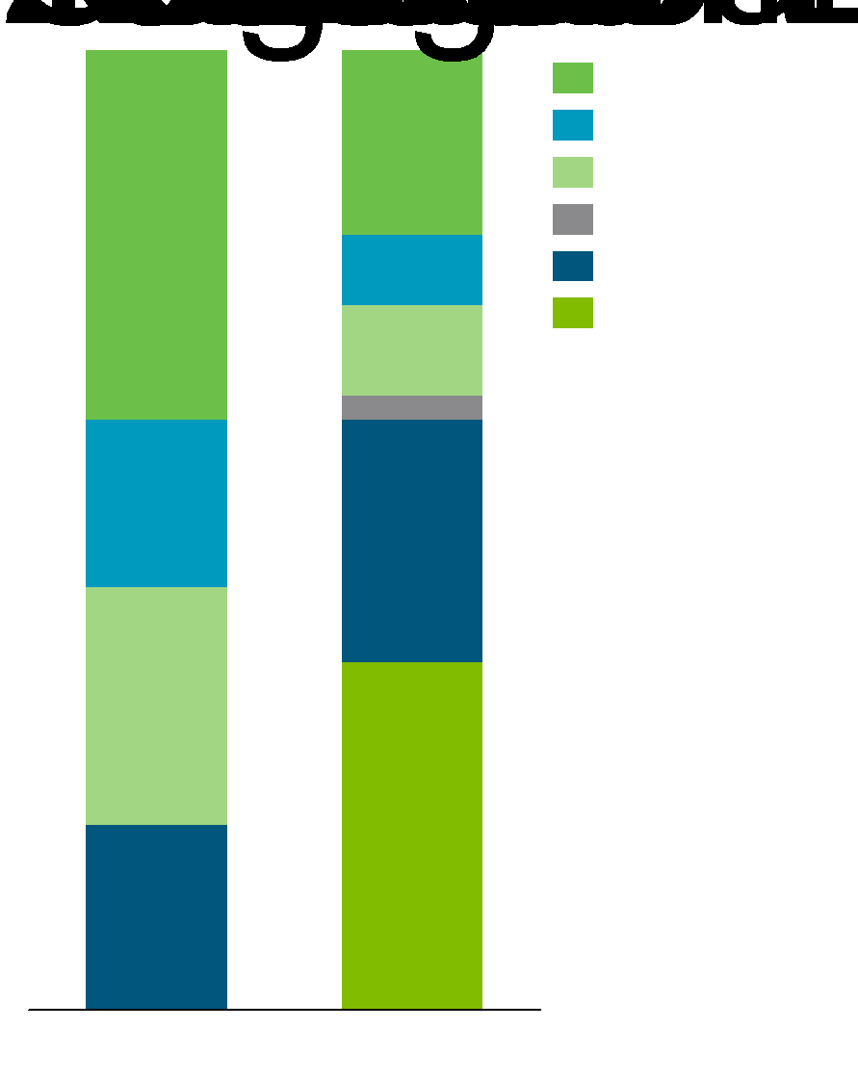
Figura 2-5. Evolución de la potencia instalada en parques eólicos en el período 2002-2017  Fuente: REE (Red Eléctrica de España) y elaboración propia. | 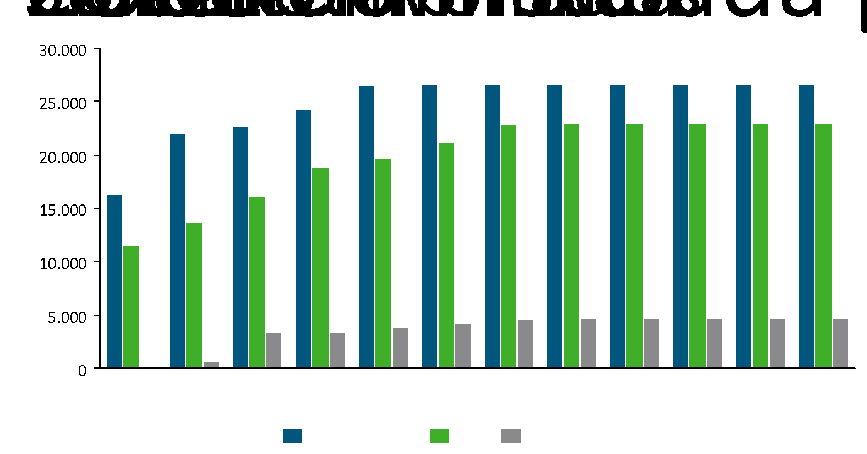

Capacidad de respaldo. La contribución a la Seguridad de suministro de una central no se mide por su potencia instalada, sino por la potencia que puede ofrecer en los momentos de demanda punta con una mínima seguridad o certidumbre. Esta potencia “segura” es lo que se denomina potencia firme.

La potencia firme depende de factores tales como la disponibilidad de la energía primaria utilizada (combustible, viento, agua, etc.), el mantenimiento que se haga de la instalación o su régimen de explotación (número de paradas/arranques, etc.). Los incentivos económicos que reciba el propietario de la central determinarán en gran medida la forma en la que se gestionen estos factores.

En general, las características técnicas y económicas de las distintas tecnologías de generación (ver Tecnologías y costes de la generación eléctrica) implican que una misma potencia instalada se traduzca en distintas potencias firmes. De este modo, la seguridad de suministro que en el corto y medio plazo aporta cada tecnología es diferente.

- La eólica, solares (fotovoltaica o termosolar) e hidráulica fluyente aportan poca seguridad de suministro en el corto y medio plazo, ya que ni el viento, ni el sol, ni el caudal de agua están necesariamente disponibles en los momentos de mayor demanda (los beneficios de estas tecnologías se sitúan más en el plano del medioambiente – no son emisoras – y del autoabastecimiento energético).

- La seguridad de suministro que aportan las nucleares es muy alta debido a que la probabilidad de indisponibilidades es muy baja y a que sus mantenimientos – muy espaciados en el tiempo, ya que se producen cada 12-24 meses – se realizan en períodos de demanda baja.

- Las térmicas convencionales (ciclos combinados, carbón, fuelóleo) ofrecen un alto nivel de seguridad de suministro. Los ciclos combinados tienen la mayor tasa de disponibilidad (aproximadamente 95% de las horas del año), seguidos del carbón (85%) y el fuelóleo (75%). Estas diferencias son en parte debidas a la distinta antigüedad de las centrales de cada una de estas tecnologías (superado un cierto umbral, a mayor antigüedad mayor tasa de fallo).

- Las hidráulicas regulables (las que tienen grandes capacidades de embalse y las de bombeo) aportan en general una seguridad de suministro elevada, pues tienen incentivos a utilizar el agua en los periodos de precios altos (normalmente, cuanto mayor es la demanda mayor es el precio). Para las centrales con embalse, su aportación a la seguridad de suministro depende en gran medida de la capacidad del mismo (las centrales con embalses de capacidad plurianual aportan una mayor seguridad de suministro que aquéllas con embalses de capacidad anual).

Se puede cuantificar la disponibilidad por tipo de tecnología tal como se resume en la Tabla 2-2.

Tabla 2-2. Disponibilidad de las diferentes tecnologías de generación eléctrica.  Fuente: BOE, Orden ETU/1976/2016. | Tecnología Disponibilidad  Carbón Importado 94%  Ciclo Combinado 93%  Carbón Nacional 90%  Nuclear 89%  Fuel-Gas 75%  Hidráulico bombeo puro 73%  Hidráulica convencional 59%  Residuos 50%  Biomasa 45%  Eólica 22%  Solar FV 11%

La Tabla 2-3 muestra la contribución de las distintas tecnologías a la cobertura de la demanda horaria máxima en España en el periodo 2000-2016.

Tabla 2-3. Contribución de las distintas tecnologías a la cobertura de la demanda horaria máxima anual.  Fuente: REE (Red Eléctrica de España). | 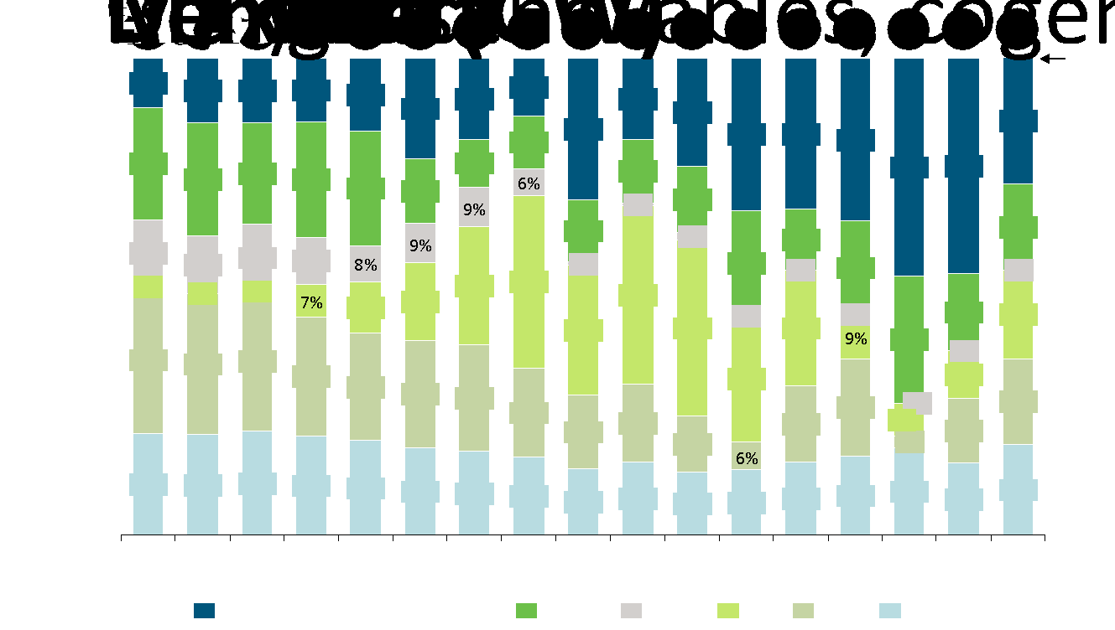

Para interpretar correctamente estos valores, es importante considerar que:

- De 2000 a 2007, la demanda punta del Sistema pasó de 33,2 GW a 44,9 GW, lo que supone un incremento del 35%. En el periodo 2008-2016 la demanda punta no ha crecido, lo cual es coherente con el contexto de crisis económica existente en estos últimos años.

- Para atender a este elevado incremento de la demanda punta del Sistema, ha sido necesario invertir en nueva capacidad de generación. Los incrementos de potencia han correspondido principalmente a ciclos combinados y tecnologías de producción a partir de fuentes de energía renovables, cogeneración y residuos, y dentro de éstas a la energía eólica. Por el contrario, el fuel/gas ha visto reducida muy significativamente su capacidad instalada (vida útil agotada; tecnología obsoleta; producción menos competitiva que la de los ciclos combinados y, por tanto, desplazada del mercado).

- El fuerte incremento de capacidad instalada de tecnologías de producción a partir de fuentes de energía renovables, cogeneración y residuos de 2000 a 2012 (ver Tecnologías y costes de la generación eléctrica), provoca un aumento en contribución a la cobertura de la demanda punta de forma proporcional aunque se muestra muy volátil de un año para otro. Esto es debido al carácter intermitente de buena parte del recurso natural necesario para que las tecnologías renovables puedan producir electricidad, lo cual le confiere una muy baja fiabilidad en relación a la aportación de seguridad de suministro ya que sus horas de producción son prácticamente impredecibles y muy volátiles la imposibilidad de contribuir a cubrir la demanda punta del sistema (la solar fotovoltaica no produce en la punta de demanda ya que ésta se suele producir en momentos en los que la radiación solar es muy baja o nula – entre las 10 de la noche y las 8 de la mañana).

- Así, ha sido la inversión en ciclos combinados la que ha hecho posible que, a pesar del fortísimo incremento de demanda punta experimentado, se haya mantenido la seguridad de suministro del sistema en su conjunto

En la Figura 2-7 se puede observar la baja fiabilidad que ofrece la potencia eólica instalada, ya que con una frecuencia del 40% (probabilidad del 40%) el factor horario de utilización es superior al 20% e inferior al 32% dependiendo de si se analiza la curva de utilización del periodo de verano o de invierno. Mientras que con una frecuencia del 95% el factor horario de utilización de la potencia eólica instalada desciende hasta el 5%, convergiendo las curvas de los dos periodos temporales.

Figura 2-7. Curva de frecuencia de la utilización de la potencia eólica instalada.  Fuente: REE (Red Eléctrica de España) y elaboración propia. | 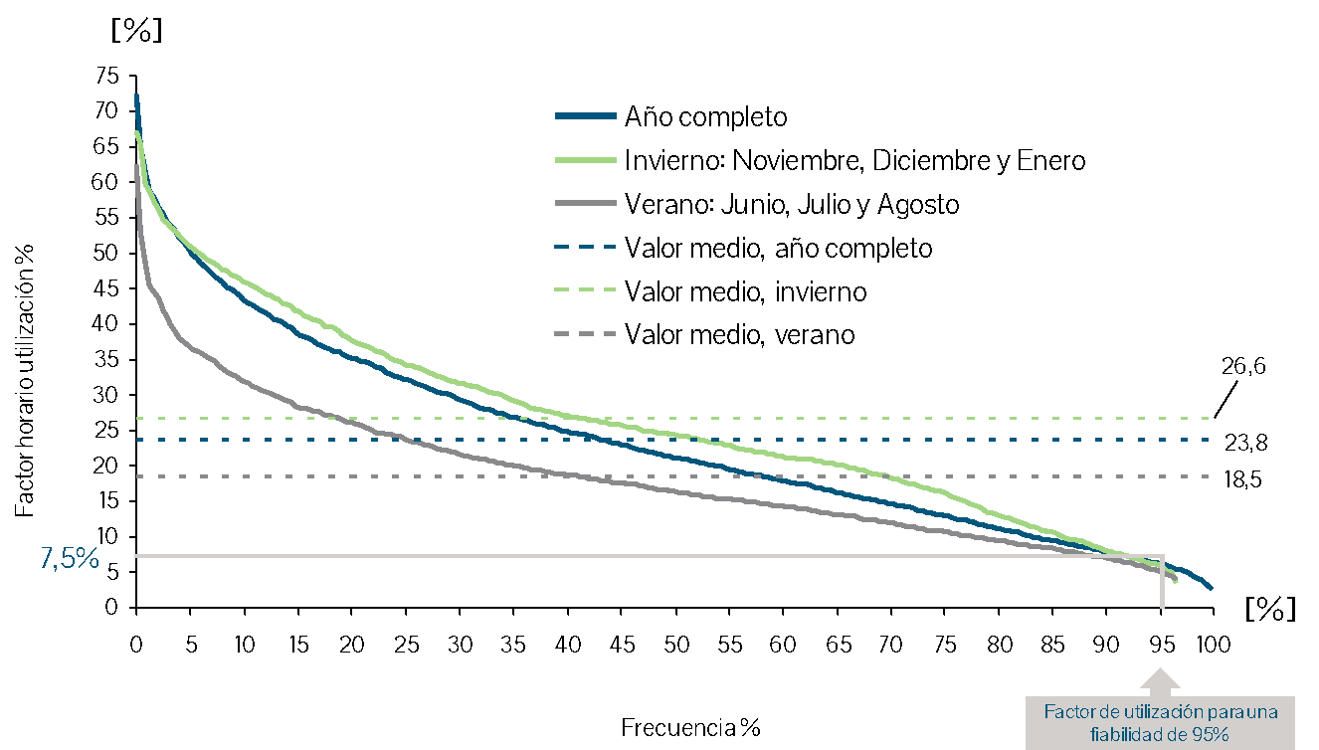

El nivel de interconexiones del sistema eléctrico español es todavía escaso. Pese a la diversificación tecnológica en el sector de generación de energía eléctrica, el sistema eléctrico nacional se caracteriza por un nivel de interconexión muy reducido en comparación con otros sistemas eléctricos europeos, lo que a menudo lleva a definirlo como una “isla energética”. En la actualidad, la capacidad de importación del sistema eléctrico español (unos 3.250 MW - 2.400 MW con Francia, 3.700 MW – 1.900 MW con Portugal y 900 MW – 400 MW con Marruecos) se sitúa en torno al 10% de la demanda punta del sistema.

El Consejo Europeo de Barcelona (2002) aprobó el objetivo, para los Estados miembro, de alcanzar en 2005 una capacidad de interconexión, mínima del 10% de su capacidad de producción instalada. Actualmente, existen ya países miembros que están cumpliendo con este objetivo. España, sin embargo, se encuentra en el tramo de cumplimiento más bajo, con una capacidad de interconexión en el sentido de importación inferior al 5% de su capacidad instalada. Las previsiones muestran que, para 2020, todos los principales sistemas eléctricos europeos cumplirán con este objetivo menos Islandia y España, aunque en este caso España ya se encontrará cerca de su cumplimiento (Figura 2-8).

Figura 2-8. Regional Investment Plan 2015. Continental South West Region.  Fuente: entsoe | 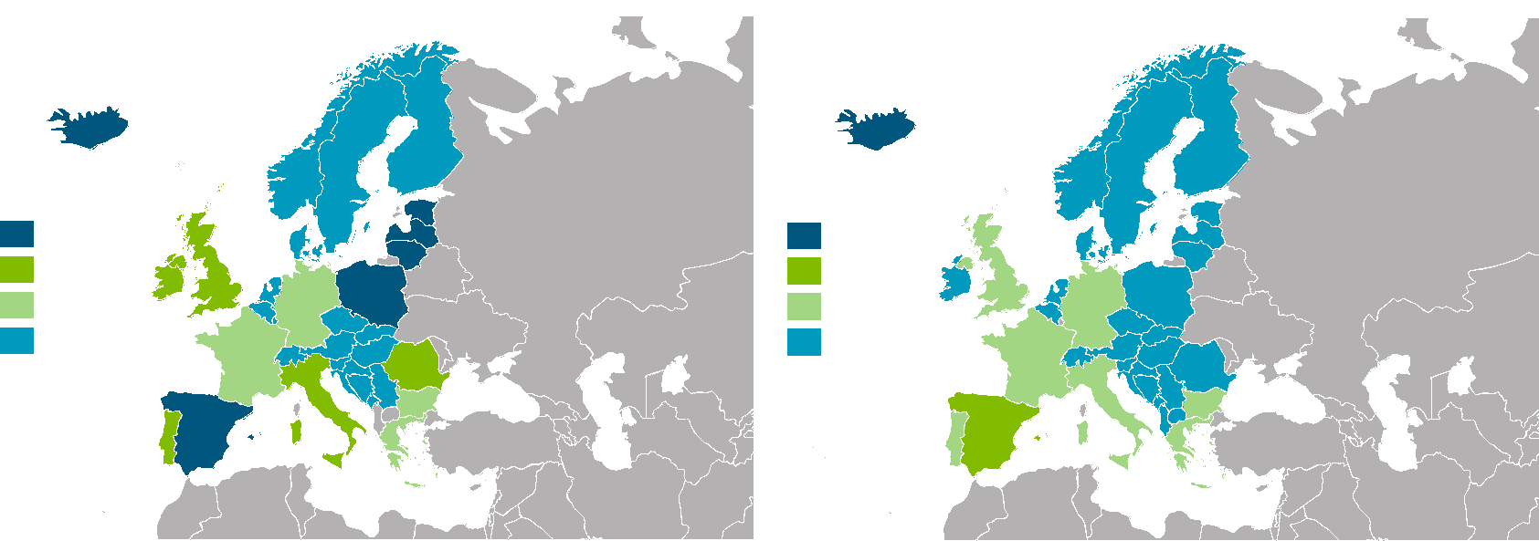
En España, la Administración, actuando en nombre de los consumidores, establece el nivel de seguridad de suministro objetivo del sistema. Esta seguridad de suministro objetivo viene determinada, entre otros, por los siguientes factores:

- El nivel de rechazo de los consumidores a los cortes de suministro. Este rechazo puede cuantificarse económicamente como “cuánto estaría dispuesto a pagar un consumidor porque su suministro no fuera interrumpido”, y se denomina técnicamente “valor de la energía no suministrada” (ver Contribución del sector eléctrico y gasista a la sociedad). Este valor debería determinar en gran medida los incentivos establecidos por el regulador a la hora de diseñar el propio mercado y la regulación de las actividades reguladas.

- El nivel de rechazo de la sociedad (y de sus representantes políticos) a la instalación de nuevos activos de generación y de redes en sus proximidades.

- El nivel de rechazo de los consumidores, y por ello la actuación consecuente de los correspondientes Gobiernos, a subidas tarifarias en general.

- Los incentivos económicos concretos que reciben los gestores, tanto de las unidades de generación como de las redes de transporte y distribución, para mantener disponibles y operativos los activos existentes.

- Los incentivos económicos que ofrece el mercado a la inversión en nuevos activos de generación y redes, lo cual depende en un alto grado del diseño del mismo.
La preferencia de los consumidores por un nivel elevado de seguridad de suministro tiene implicaciones sobre la capacidad de generación que habrá en el sistema y sobre el coste del suministro:
- Por un lado, en momentos de demanda elevada deberá existir capacidad de generación suficiente como para mantener la probabilidad de cortes de suministro en el valor deseado.

- Por otro lado, el diseño del mercado deberá adecuarse a la necesidad anterior, garantizando incentivos económicos suficientes como para que los inversores destinen capital a mantener y ampliar el parque de generación en vez de optar por inversiones alternativas.

- Un mayor nivel de seguridad de suministro implica un mayor coste a satisfacer por los consumidores, lo que entra en colisión con el rechazo de éstos a subidas tarifarias. Así, ha de existir necesariamente un equilibrio entre el nivel de seguridad de suministro pretendido y el coste que se acepta asumir – muy especialmente teniendo en cuenta que una seguridad de suministro del 100% no sólo es técnicamente imposible, sino que sería prohibitivo en términos económicos.

2.3. Modelos regulatorios para garantizar la seguridad de suministro eléctrico en España

En último término, el nivel de seguridad de suministro dependerá del diseño del mercado que adopte el regulador. Así, este diseño ha de permitir alcanzar el equilibrio objetivo entre seguridad de suministro en el Sistema y coste que los consumidores están dispuestos a asumir. En un entorno liberalizado (en el que la actividad de generación se desarrolla en un marco de libre mercado), los distintos diseños posibles pueden resumirse básicamente en dos: un modelo “sólo energía”, en el que el precio de mercado es el único ingreso de los generadores, y un modelo “precio de mercado + pago por capacidad”, en el que los generadores reciben el precio de mercado y un pago adicional en concepto de incentivo a la inversión y a la disponibilidad. Dicho pago puede provenir, a su vez, de un sistema regulado de pagos específicos o de un mercado de capacidad paralelo, creado mediante la obligación impuesta regulatoriamente a la demanda de disponer de una cierta capacidad contratada a los generadores.

A continuación, se describe con cierto detalle cada uno de estos modelos y sus implicaciones económicas:

Modelo “solo energía”. En un mercado de generación liberalizado, en el que la recuperación de las inversiones de los generadores no está garantizada por la Administración, es únicamente el precio de mercado el que guía tanto las decisiones de consumo como las de producción e inversión.

Para que el modelo “solo energía” funcione correctamente, el precio de mercado debe ser lo suficientemente elevado en los momentos de máxima demanda como para que una central de punta (que sólo genera en dichos momentos) recupere sus costes fijos:
El diseño del mercado que adopte el regulador ha de permitir alcanzar el equilibrio objetivo entre seguridad de suministro en el Sistema y coste que los consumidores están dispuestos a asumir

- En un mercado “sólo energía” podría haber un número reducido de horas en las que la oferta sea inferior a la demanda. Se trataría de una situación de escasez, con el precio incrementándose hasta un nivel al cual un número suficiente de consumidores optan por no consumir (con lo que se vuelven a equilibrar demanda y oferta). Este precio sería varios órdenes de magnitud mayor que el “habitual”, ya que reflejaría la valoración que los consumidores hacen de su suministro (en vez del coste de oportunidad de la última central casada) (ver Contribución del sector eléctrico y gasista a la sociedad).

- Este precio especialmente elevado durante unas pocas horas al año serviría para que las centrales de punta recuperaran sus costes fijos. De hecho, se puede demostrar que, con este diseño todas, las tecnologías (tanto las de punta como las de base) recuperarían a través del precio del mercado exactamente sus costes fijos. Esta garantía de recuperación del coste fijo es el incentivo para que los generadores inviertan en nueva capacidad. El incentivo a estar disponible en los momentos de demanda alta (cuando más probabilidad hay de que la oferta no sea suficiente para abastecer a toda la demanda) sería el propio precio de mercado.

Modelo “precio de mercado + pago de capacidad”. El modelo “sólo energía” es hoy en día inviable en muchos países, principalmente porque precios especialmente elevados (varios órdenes de magnitud superior a su nivel habitual – valor de la Energía No Suministrada o ENS), incluso sólo unas pocas horas al año, resultan muy controvertidos desde el punto de vista político (pese a ser económicamente eficientes). De hecho, en la regulación española no se permiten ofertas en el mercado diario por encima de 180 €/MWh, lo cual limita el eventual precio de mercado a este valor, haciendo imposible que éste alcance el valor de la ENS (ver Contribución del sector eléctrico y gasista a la sociedad).

Dada esta restricción, para dar una oportunidad a las centrales de recuperar sus costes fijos (imprescindible para que haya inversión), se debe diseñar un sistema de pagos regulados adicionales al precio de mercado que tenga que ver con el valor de la ENS y con el límite que se quiere imponer al precio (a mayor diferencia entre el valor de la ENS y dicho límite, más altos deben ser los pagos de capacidad para un nivel de calidad de suministro dado). Con este esquema se persigue que haya inversión suficiente para cubrir las puntas de demanda (incentivar la inversión) y que las centrales estén disponibles en los momentos de demanda alta (incentivar la disponibilidad). Para evitar situaciones de excesiva inversión debidas a un pago por capacidad sobreestimado, existe la posibilidad de ligar dicho pago a un indicador que refleje la escasez de generación en el Sistema.

Otro sistema de pagos de capacidad, desarrollado principalmente en algunos Estados de la costa este de EE.UU., es el derivado de imponer a los suministradores la obligación de cubrir su demanda máxima anual con “capacity tickets” u opciones de capacidad. Se debe adquirir estos “capacity tickets” a los generadores, que reciben así un ingreso complementario a cambio de estar disponibles. A diferencia del sistema de pagos regulados, en el que es la Administración quien establece el precio de los pagos de capacidad, y es la interacción de la oferta y la demanda lo que determina la cantidad de capacidad demandada; con los “capacity tickets” es la Administración quien define la cantidad de capacidad demandada, y es la interacción entre oferta y demanda de “capacity tickets” la que establece su precio.

Incentivos a la seguridad de suministro eléctrico en España. Desde la aprobación de la Ley 54/1997, del sector eléctrico, el diseño del mercado eléctrico en España debe establecer una señal económica que garantice a los generadores un ingreso regulado adicional al de la venta de energía, cuyo objetivo sea incentivar la inversión y operación eficiente de las unidades de generación, así como el no-cierre de algunas centrales que el sistema considere necesarias.

El ingreso regulado adicional inicialmente fijado, conocido como “pago por garantía de potencia”, estuvo vigente hasta el 31 de diciembre de 2007. Este pago consistía en el reparto de una bolsa de ingresos (igual al producto de un precio regulado por la demanda en el sistema) en función de la disponibilidad de los generadores. Suponía aproximadamente entre 4 €/MWh - 6 €/MWh para una unidad de generación que funcionara 5.000 horas al año.

El “pago por garantía de potencia”, que pasó por numerosas modificaciones a lo largo de los años, impidiendo que de hecho se constituyese como una señal estable a la inversión, fue sustituido en 2007 por un “pago por capacidad”, el cual se estructura como una señal económica doble:

- Por un lado, una nueva unidad de generación recibe un incentivo a la inversión durante un periodo de tiempo que depende del valor de un indicador de la escasez de generación en el Sistema en el momento en el que dicha unidad entre en el sistema. Este incentivo permite asegurar la entrada de nueva potencia firme cuando los mercados de producción de energía eléctrica no hayan dado las señales necesarias para atraer dicha inversión. El incentivo a la inversión, está actualmente fijado en 10.000 €/MW/año y se percibirá durante el doble de tiempo que resta para cubrir el periodo de veinte años que establecería la anterior normativa. .

- Por otra parte, las unidades de generación existentes reciben un incentivo a la disponibilidad para fomentar la misma en el corto plazo (horizonte de meses) establecido en la Orden ITC 3127/2011 (Tabla 2-4).

Tabla 2-4. Incentivo a la disponibilidad.  Fuente: REE (Red Eléctrica de España) y elaboración propia. | Servicio de disponibilidad (aplicación transitoria de 1 año) €/MW/año  Ciclos combinados 4.697  Centrales de carbón 4.702  Centrales de fueloil 4.517  Centrales hidráulicas de embalse y de bombeo 1.221  Resto de centrales 0

Para que sea efectivo (y eficiente) el incentivo por disponibilidad, éste debería cubrir los costes de oportunidad de medio plazo de las unidades potencialmente indisponibles en los momentos de demanda máxima del Sistema. A modo de ejemplos:

- Las centrales de punta (e.g., las de fuelóleo) tienen un coste de oportunidad de medio plazo ligado a la decisión de mantenerlas operativas (e.g., el coste fijo de operación y mantenimiento). Dado que estas centrales no recuperan estos costes a través del precio de mercado (no son un coste de oportunidad de corto plazo, por lo que no son incorporados en sus ofertas al mercado), existe el riesgo de que opten por no estar operativas – e incluso se desmantele la central – para evitar incurrir en dicho coste. Así, en caso de que se determine que estas centrales son necesarias para la seguridad de suministro del Sistema, el incentivo a la disponibilidad debería cubrir estos costes.

- Algunas centrales de ciclo combinado de gas natural tienen la opción de revender a terceros el gas originalmente adquirido para generar electricidad. Así, ante una expectativa de mayor beneficio en la reventa del gas que en la producción de electricidad, estas centrales evidentemente optarán por revender el gas. Esto significaría una menor seguridad de suministro en el sistema. Para evitar esta situación, el incentivo a la disponibilidad debería cubrir la diferencia entre el beneficio de revender el gas y el beneficio esperado de la producción de electricidad.

Así, para que los incentivos fueran efectivos (indujeran unas tasas de inversión y disponibilidad adecuadas), el mecanismo de fijación de los mismos que se aplicara debería considerar los respectivos costes a recuperar por las centrales y ser previsible en el tiempo (no sujeto a modificaciones inesperadas).

En conclusión, el diseño actual del mercado ofrece, en teoría, a los generadores una garantía de recuperación de los costes de inversión y de los costes ligados a la disponibilidad a través de pagos regulados que complementan a los ingresos en el mercado. Sin embargo, las decisiones regulatorias motivadas por la presión del regulador para reducir el déficit de tarifa (ver El déficit tarifario: qué es, consecuencias y solución), introducen incertidumbre que puede afectar a las decisiones de operación y mantenimiento de activos existentes con elevados costes fijos, por un lado, y a las decisiones de inversión en nueva capacidad. Este tipo de decisiones regulatorias son un ejemplo de “círculo vicioso regulatorio”.

Una mala regulación causa un problema concreto (en este caso, la mala regulación de las tarifas causa un déficit de recaudación muy significativo).

En conclusión, el diseño actual del mercado ofrece en teoría a los generadores una garantía de recuperación de los costes de inversión y de los costes ligados a la disponibilidad a través de pagos regulados que complementan a los ingresos en el mercado

En vez de actuar sobre el origen del problema (la mala regulación de las tarifas), se opta por solucionar el problema actuando/regulando sobre otros aspectos del sistema (en este caso, sobre los pagos por capacidad a los generadores).

El resultado de este proceder es que, además del problema original (la mala regulación de las tarifas), se ha creado un problema adicional (la falta de incentivos para la inversión y para la disponibilidad en los momentos de demanda máxima).

Por tanto, para crear las condiciones adecuadas para que los inversores respondan a las necesidades de inversión en el sistema y para que las empresas puedan mantener sus activos operativos, de forma que los consumidores se beneficien de una mayor seguridad de suministro, la Administración debería ofrecer una garantía de estabilidad en la regulación de las empresas de generación.

2.4. La seguridad de suministro en España: sistema gasista

En el caso del sector del gas natural español, puede también considerarse que el nivel de seguridad de suministro es adecuado, especialmente teniendo en cuenta que la producción doméstica de gas natural es prácticamente nula (inferior al 1% de la demanda total).

Abastecimiento de gas natural en España. El principal factor que ha contribuido a alcanzar un nivel de seguridad de suministro en el sistema gasista español aceptable en un contexto de fuerte crecimiento de la demanda gasista es la diversificación de orígenes asociada al gas natural licuado. Gracias al rápido crecimiento de las infraestructuras de GNL y a la firma de contratos de aprovisionamiento con gran variedad de países, España dispone de una diversificación de orígenes singular en el ámbito de la Unión Europea y fuera de ella, con gran dependencia de Argelia y Nigeria y, en menor medida, de los países del Golfo Pérsico (ver La cadena de valor del gas natural).

Figura 2-9. Origen del gas consumido en España.  Fuente: Sedigas, Informe anual 2016. | 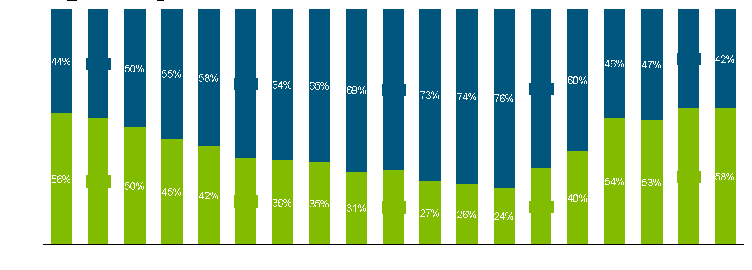

Como se observa en la Figura 2-9, la cuota de gas natural licuado sobre el consumo total en España ha crecido desde el 44% en 1998 hasta el 76% en 2010. La puesta en operación de un volumen significativo de infraestructuras de transporte y regasificación de GNL, junto con la firma de contratos de aprovisionamiento, hicieron posible este crecimiento. Sin embargo, esta tendencia se invirtió en 2011 debido a la puesta en marcha el 5 de marzo de ese mismo año del gasoducto de Medgaz, a través de la conexión internacional de Almería. En la actualidad, existen siete plantas de regasificación de GNL en operación en España (Barcelona, Sagunto, Huelva, Cartagena, Mugardos, Bilbao y El Musel, aunque esta última no se encuentra operativa – ver Figura 2-10. Además, Portugal dispone de una planta de regasificación de GNL en Sines (cerca de Lisboa). El desarrollo de la red de gasoductos de transporte ha acompañado el desarrollo de las infraestructuras de GNL, permitiendo distribuir el gas regasificado desde los puntos de entrada hacia los centros de consumo (en el este peninsular, la zona industrial del País Vasco y el área de Madrid).

Figura 2-10. Infraestructuras gasistas en España.  Fuente: Sedigas, Informe anual 2016. | 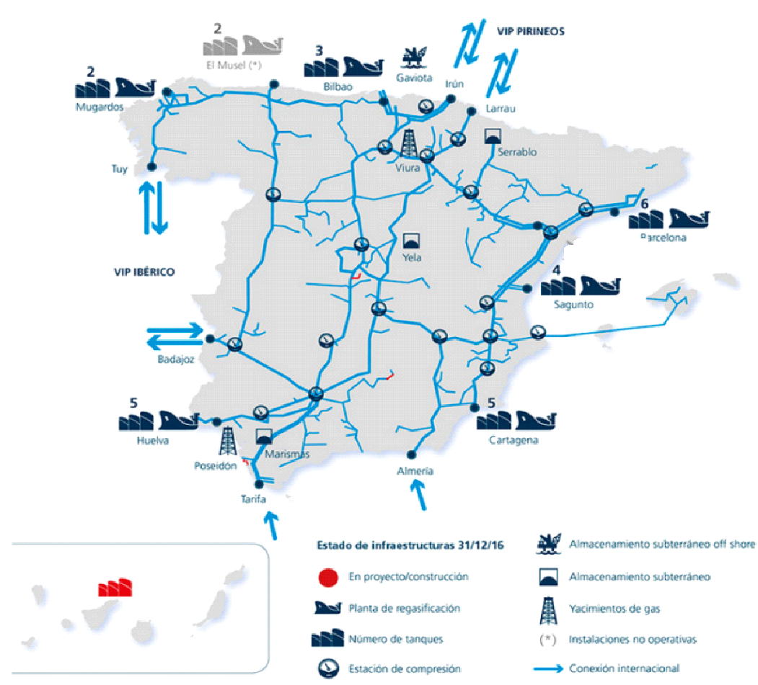
La diversificación de orígenes del GNL contribuye de forma decisiva a la seguridad de suministro aunque el grado de autoabastecimiento sea muy limitado. En la actualidad, el gas natural y el GNL que entran en el sistema gasista nacional provienen de más de 10 países, de los cuales Argelia suministró por diferentes vías casi el 57% del gas que se consumió en España en 2016, seguido de Nigeria con un 15% (Figura 2-11).

Figura 2-11. Origen de las importaciones de gas natural y GNL.  Fuente: Sedigas, Informe anual 2016. | 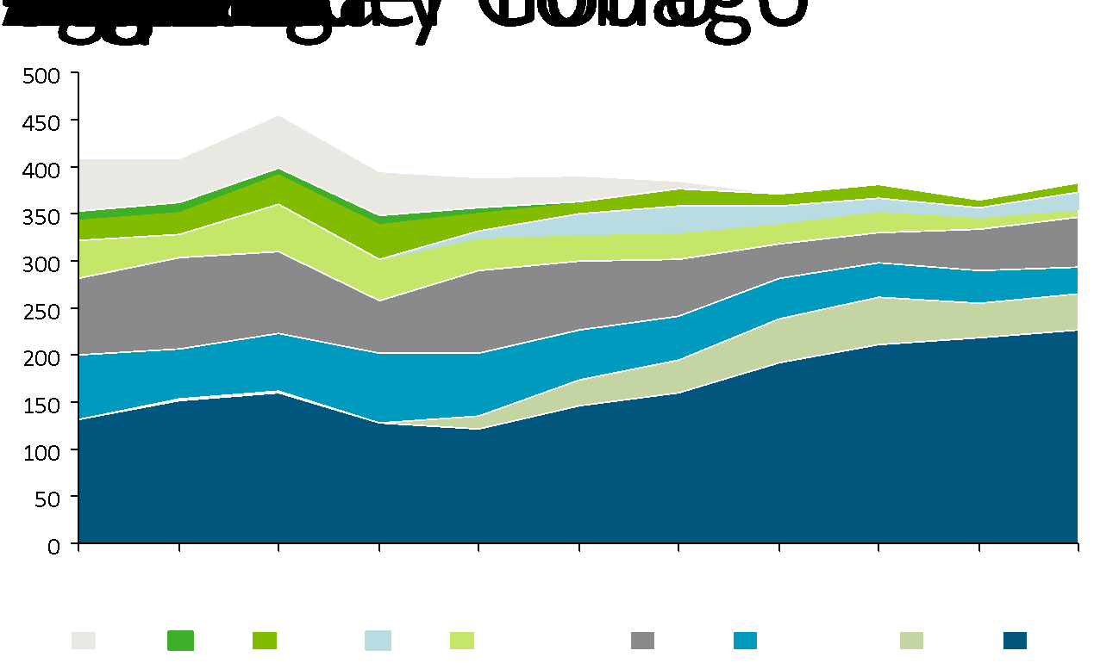

Entre los elementos negativos del sistema gasista español desde el punto de vista de la seguridad de suministro, se encuentran la escasa capacidad de interconexión y la limitada disponibilidad de instalaciones de almacenamiento subterráneo de gas natural. Las inversiones en infraestructuras que ya se han puesto en marcha incrementan significativamente tanto la capacidad de interconexión con otros sistemas gasistas como la capacidad de almacenamiento subterráneo.

En la actualidad, la capacidad de intercambio de flujos de gas a través de gasoducto con los sistemas gasistas vecinos (Badajoz y Tui, con Portugal; Irún y Larrau, con Francia; Tarifa, con Marruecos) es limitada, especialmente con el sistema gasista francés. Sin embargo, a principios de 2011 se puso en funcionamiento el gasoducto de Medgaz que conecta Argelia directamente con la península ibérica por Almería. Esta nueva entrada desde Argelia al sistema español cuenta con una capacidad nominal de 8 bcm/año (266 GWh/día) alcanzando durante su primer año en operación, un volumen acumulado de 23,8 TWh, lo que representa una utilización próxima al 30%.

En el caso de la interconexión con Francia, de gran relevancia estratégica, pues supone la conexión con el resto de sistemas gasistas europeos y la vía de entrada a Europa del gas que importa el sistema gasista español, hay que destacar el proyecto de Midcat, que supondría un aumento de la interconexión España-Francia a un total de 15 bcm, colocando a España como el país que aportaría a Europa un 12% del gas que procede de Rusia.
En 2020 España puede aportar a Europa un 12% del gas que procede de Rusia

A parte de este proyecto, Enagás ha presentado otros dos de interés común (PCI):

- Infraestructura STEP, de las siglas South Transit East Pyrenees, que al igual que Midcat supone un aumento de la capacidad entre España-Francia a través de los Pirineos con el objetivo puesto en logar un mercado energético integrado en la Unión Europea y contribuir a la mejora de la seguridad de suministro.
- Construcción de la 3ª interconexión España-Portugal, constando esta de dos fases.

En cuanto a la capacidad de almacenamiento de gas natural, ésta es relativamente limitada en comparación con otros sistemas gasistas, en especial en lo relativo a instalaciones de almacenamiento subterráneo. Aun así, ha crecido mucho en los últimos años, y a diferencia del resto de los demás sistemas europeos, se equilibra gestionando la llegada del GNL, por lo que no se necesita tanta capacidad de almacenamiento subterráneo.

Actualmente existen en España cuatro almacenamientos subterráneos gestionados por Enagás (el de Serrablo, el de Gaviota, ambos antiguos yacimientos de gas natural ya agotados, y el de Yela) y por Gas Natural Fenosa (almacenamiento subterráneo de marismas, antiguo yacimiento de gas natural). El yacimiento de Serrablo está situado en Huesca y Gaviota es un almacenamiento "off-shore", que está en Vizcaya. El último de Enagás, Yela, ubicado en Guadalajara, se puso en marcha el último trimestre de 2012. En cuanto a marismas, empezó a funcionar como almacenamiento subterráneo en el abril de 2012.

El sistema gasista español, con su fuerte peso del GNL, compensa esta carencia con la disponibilidad de almacenamiento en los tanques de GNL y con la mayor flexibilidad del mercado mundial de GNL, con un creciente peso de las transacciones spot (Tabla 2-5).

Tabla 2-5. Instalaciones de almacenamiento subterráneo de gas natural operativas en la actualidad.  Fuente: Foro Nuclear y elaboración propia. | Almacenamientos Capacidad de almacenamiento Mm³ (n) Capacidad de vehiculación Mm³ (n)/día  Gas colchón* Gas útil Gas total Inyección Producción  Gaviota 1.701 980 2.681 4,5 5,7  Serrablo 420 680 1.100 3,8 6,8  Yela 950 1.050 2.000 10 15  Marismas 620 180 800 6 5  Total 3.691 2.890 6.581 24,3 32,5

- Cambio Climático

3.1. El cambio climático y los acuerdos internacionales

El fenómeno del cambio climático. El cambio climático es uno de los principales problemas y ambientales al que debe enfrentarse la humanidad, con significativas y crecientes repercusiones sociales y económicas. El origen del cambio climático se encuentra en la emisión masiva a la atmósfera de los denominados gases de efecto invernadero (GEI). El Panel Intergubernamental sobre Cambio Climático de la ONU estima que es muy probable que la principal causa de las variaciones climáticas observadas en las últimas décadas sea las emisiones antropogénicas (es decir, causadas por las actividades humanas) (ver Insostenibilidad del sistema energético y vías de solución).

Se caracteriza por ser un problema de carácter global, exponencial y persistente. Es global porque más allá de los primeros impactos ambientales que afectaban sólo a áreas locales o regionales, el cambio climático afecta a todo el planeta (Tabla 3-1). El carácter exponencial hace referencia a la rapidez con la que se está produciendo y desarrollando, en concordancia con la intensidad de las actividades humanas y las emisiones que producen. Finalmente, se trata de un hecho persistente debido a que, aun poniendo remedio al problema hoy, los GEI tardarían muchas décadas en desaparecer de la atmósfera.

Tabla 3-1. Impactos esperados del cambio climático.  Fuente: Plan Nacional de Adaptación al Cambio Climático y elaboración propia. | Consecuencia del cambio climático Descripción de los efectos  Impactos hídricos - Retroceso de los glaciares, en los que ya se ha producido una reducción del 10% de hielo desde 1960. - Aumento del nivel del mar como consecuencia del deshielo y del calentamiento marino. - La humedad del suelo se reducirá en algunas zonas por evaporación, incrementando la aridez y fomentando la desertización.  Efectos biológicos y sobre el medio ambiente - Mayor intensidad de los fenómenos climatológicos, como vientos, precipitaciones, huracanes. - Incremento en las olas de calor. - Impactos en las corrientes marinas, lo que trastocaría gran parte del panorama climático mundial. - Impacto negativo sobre la biodiversidad, con la desaparición de especies vegetales y animales.  Impactos sobre la salud humana - Padecerá los impactos anteriormente citados como olas de calor, aridez, precipitaciones intensas, ciclones, huracanes... - Incremento de enfermedades (malaria, enfermedades transmitidas por el agua).  Impactos sociales - Mayor pobreza, hambrunas, migraciones masivas, etc.

Efecto invernadero Se denomina efecto invernadero a la absorción por la atmósfera terrestre de las radiaciones infrarrojas emitidas por la superficie de la Tierra al calentarse por la radiación solar, impidiendo que se escape el calor al espacio exterior, aumentando, por tanto, la temperatura media del planeta. Es decir, se evita que el calor del sol recibido en la Tierra vuelva al espacio, produciendo a escala planetaria un efecto similar al observado en un invernadero.

La tipología de GEIs y su contribución al calentamiento global se resumen en la Figura 3-1.

Figura 3-1. Los gases de efecto invernadero y las fuentes de contaminación que contribuyen al calentamiento global.  Fuente: UNFCCC (United Nations Framework Convention on Climate Change) y elaboración propia. | 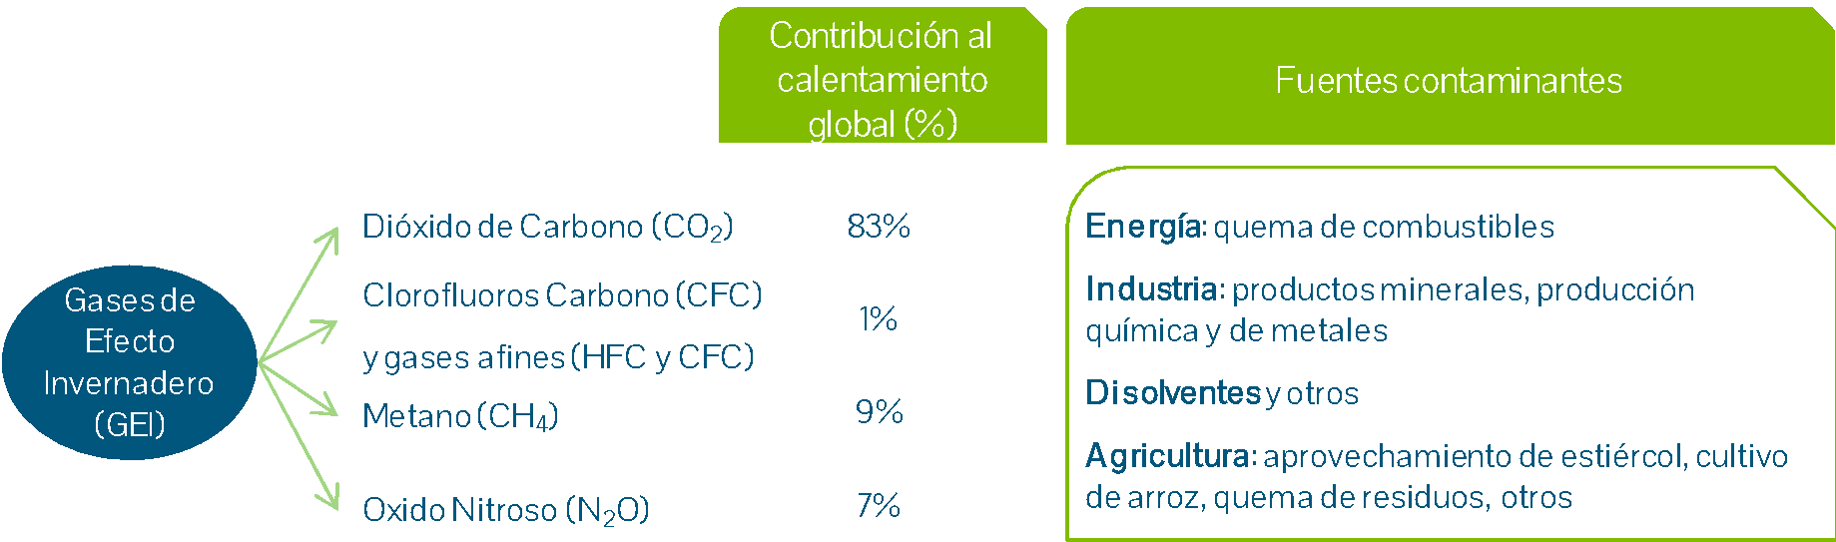

Protocolo de Kioto. Debido a los efectos del cambio climático, durante el último tercio del siglo XX se tomó conciencia a nivel internacional del peligro que suponía y de la necesidad de adoptar medidas para evitar el calentamiento del planeta. En 1988 se creó el Grupo Intergubernamental sobre el Cambio Climático (IPCC). Dos años después, este grupo publicó su primera evaluación basada en estudios de 400 científicos donde se advertía a la comunidad internacional de un problema real que estaba modificando las condiciones de nuestro planeta, en él se apuntaba la necesidad de reducir las emisiones GEI entre un 60-80% respecto de los niveles de 1990. Gracias a este organismo, los gobiernos pusieron en marcha la Convención Marco de las Naciones Unidas sobre el Cambio Climático, punto de partida del conocido como Protocolo de Kioto.

El Protocolo de Kioto, basándose en los principios de la Convención Marco de las Naciones Unidas sobre el Cambio Climático, es el acuerdo por el que en 1997 los países industrializados se comprometían a reducir sus emisiones de GEI.

El Protocolo de Kioto entró en vigor en 2005, adoptando finalmente los países industrializados el compromiso de reducir las emisiones de gases de efecto invernadero en un 5,2% antes de 2012 respecto a los niveles de 1990. Los países menos desarrollados se comprometían, en principio, únicamente a realizar un inventario de todas sus emisiones de GEI.

Los países adheridos al Protocolo de Kioto se comprometieron a alcanzar diferentes objetivos, en algunos casos de reducción (como es el caso de Japón del 6%), en otros de estabilización (como es el caso de Rusia) o de incremento limitado (Australia). La UE, en conjunto, se comprometió a reducir las emisiones en un 8% para el 2012. El reparto entre los Estados miembro de la UE se basó en criterios como el PIB y la población de cada Estados miembro, quedando España comprometida a no aumentar sus emisiones por encima del 15% respecto de los niveles de 1990 (Figura 3-2).

La solidez de este pacto se vio mermada debido a la retirada de Estados Unidos de los países firmantes. En 2001, tras haber firmado en un primer momento, EEUU argumentó no estar de acuerdo con ciertas condiciones del Protocolo de Kioto acerca de las emisiones de países en desarrollo, y dejó el tratado sin el mayor emisor de GEI del mundo, lo cual comprometió seriamente la confianza en el pacto.

Figura 3-2. Compromisos entre los países de la UE para cumplir  con el Protocolo de Kioto en 2012.  Fuente: EEA (European Environment Agency). | 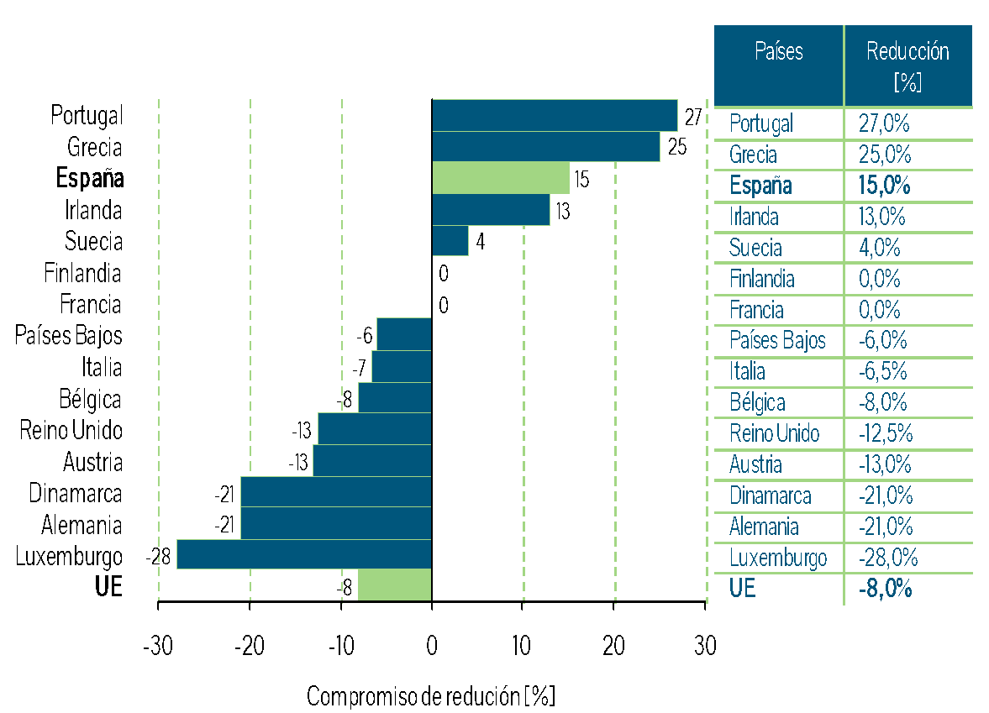
Un país, que tenga dificultades para cumplir con el objetivo de emisiones a través de actuaciones propias, puede recurrir a los mecanismos de flexibilidad incluidos en el Protocolo de Kioto. Estos mecanismos son los siguientes:

- Comercio de derechos de emisión. Un derecho de emisión es una licencia que se obtiene para poder emitir una tonelada de CO₂. Los países industrializados, incluidos en el Anexo I del Protocolo de Kioto, reparten derechos de emisión entre los sectores y empresas afectados por las emisiones de CO₂ según sus objetivos de reducción de emisiones (ver El esquema “cap and trade” en Europa y los incentivos a reducir emisiones).

El comercio de derechos de emisión es el mecanismo por el cual los agentes afectados pueden comprar y vender derechos de emisión con la finalidad de cumplir sus compromisos de emisiones en el periodo estipulado. Puede realizarse a nivel doméstico o a nivel regional (conjunto de países participantes en el Protocolo de Kioto).

- Mecanismo de desarrollo limpio (MDL). Permite obtener reducciones certificadas de emisiones (RCE), equivalentes a obtener derechos de emisión, a cambio de realizar inversiones en proyectos que rebajen el nivel de emisiones en países en vías de desarrollo. Estos proyectos pueden ser inversiones en tecnologías limpias o en sumideros (bosques y tierras de cultivo que absorben el CO₂). La adquisición de RCE, al igual que de derechos de emisión, permiten cumplir el objetivo de reducción de emisiones.

- Aplicación conjunta (AC). Este mecanismo es similar al anterior. Permite a un país industrializado invertir en otro país también industrializado en la ejecución de un proyecto encaminado a reducir las emisiones de GEI o a incrementar la absorción por los sumideros. Las certificaciones obtenidas a través de inversiones en proyectos de Acción Conjunta, denominadas unidades de reducción de emisiones (URE), también permiten cumplir con los compromisos de emisiones como si de un derecho de emisión de CO₂ se tratase.

- Fondo de adaptación. El objetivo del Protocolo de Kioto, al igual que el de la Convención Marco de las Naciones Unidas sobre Cambio Climático, es ayudar a los países a adaptarse a los efectos del cambio climático. Por tanto, se busca ayudar a los países en la creación de modelos que ayuden a aumentar la recuperación tras posibles impactos derivados del cambio climático. Buscando este fin, se estableció un fondo de adaptación en el Protocolo de Kioto que buscaba financiar proyectos o programas de esta índole a los países firmantes, haciendo uso de los ingresos resultantes de las actividades del Mecanismo para un Desarrollo Limpio y de otros ingresos generados.

El acuerdo de Copenhague y las negociaciones sobre cambio climático. Acuerdos internacionales.
La vigencia del Protocolo de Kioto finalizó en 2012, por lo que desde la 13ª Conferencia de las Partes (COP 13) de la Convención Marco de las Naciones Unidas sobre el Cambio Climático celebrada en Bali en 2007, se ha estado trabajando para alcanzar un acuerdo internacional que fijara un marco que lo sustituyera. Utilizando la hoja de ruta fijada en Bali, se negoció intensamente durante dos años con el objetivo de alcanzar en diciembre de 2009, en la decimoquinta (COP 15) celebrada en Copenhague, un ambicioso acuerdo internacional de lucha contra el cambio climático. A pesar de las altísimas expectativas generadas, el documento que surgió de la reunión de alto nivel no recibió una valoración muy positiva, ya que no permitió alcanzar un acuerdo legalmente vinculante de reducción de emisiones para después de los objetivos establecidos para 2012 (Figura 3-3).

Figura 3-3. Cumbres de las Naciones Unidas sobre el cambio climático.  Fuente: Naciones Unidas y elaboración propia. | 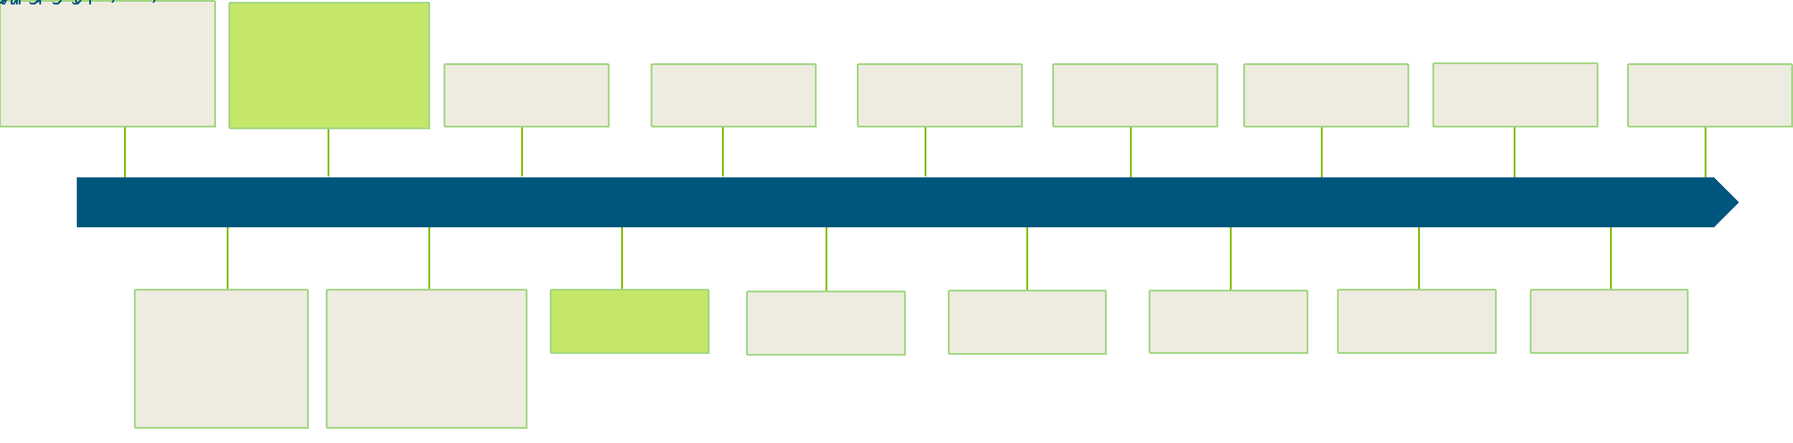
Entre los aspectos positivos del Acuerdo de Copenhague destaca el reconocimiento de la necesidad de limitar el incremento en la temperatura global a 2º C y de alcanzar un techo de emisiones global y por países lo antes posible. Se estableció la necesidad de estas fuertes reducciones de las emisiones mundiales basándose en el Cuarto Informe de Evaluación del IPCC. Aun así, actualmente las reducciones están lejos de este objetivo, el tope por el que los científicos dan una probabilidad razonable de evitar los peores impactos del cambio climático.

Además, cabe destacar que se suscribieron al Acuerdo gran parte de los países, representando el 80% de las emisiones de gases de efecto invernadero globales, y que los países en vías de desarrollo adoptaron un papel activo en las negociaciones adquiriendo compromisos, aunque modestos, en la reducción de emisiones de gases de efecto invernadero.

Una de las mayores contribuciones del Acuerdo de Copenhague se enmarca en el ámbito de la financiación, con el compromiso de los países desarrollados de proveer recursos por valor de 30 mil M$ en el periodo 2010-2012 para financiar actuaciones de adaptación y mitigación del cambio climático en países en vías de desarrollo. También se comprometieron a movilizar conjuntamente 100 mil M$ anuales en 2020 con el objetivo de satisfacer las necesidades de los países en vías de desarrollo, especialmente los menos desarrollados. Para movilizar la financiación prometida, se acordó la creación de un grupo de trabajo en Naciones Unidas para estudiar posibles fuentes de ingresos.

La falta de objetivos cuantitativos vinculantes jurídicamente, lo que se introduce como un elemento negativo de cara a la realización de las inversiones en el ámbito de la mitigación del cambio climático
A pesar de estos elementos positivos, el Acuerdo de Copenhague adoleció de importantes debilidades. Los principales países en desarrollo, como China o India, no aceptaron medición, información y verificación de sus emisiones por terceros. Tampoco se detallaron los instrumentos para repartir y poner a disposición de los países en desarrollo la financiación comprometida. Sin embargo, la más destacable fue la falta de objetivos cuantitativos vinculantes jurídicamente, lo que se introduce como un elemento negativo de cara a la realización de las inversiones en el ámbito de la mitigación del cambio climático (energías renovables, nuclear, etc.), ya que no se ofrecen señales claras a las empresas sobre el compromiso global en esta materia.

El Acuerdo de Copenhague fijó enero de 2010 como fecha límite para que los países que se adhirieron enviaran sus objetivos de reducción de emisiones a la Convención Marco de Naciones sobre el Cambio Climático. Algunos de los principales objetivos que se anunciaron se resumen en la Tabla 3-2.

Tabla 3-2. Principales objetivos notificados por países que han participado en el Acuerdo de Copenhague.  Fuente: Elaboración propia a partir del Acuerdo de Copenhague. | País Objetivos cuantificados de reducción de emisiones para 2020  Australia -5% respecto a niveles de 2000 (-15% o -25% bajo ciertos requisitos).  Bielorrusia -5% / -10% respecto a niveles de 1990, bajo ciertas premisas.  Canadá -17% respecto a niveles de 2005, a la espera de objetivos de EEUU.  Croacia -5% respecto a niveles de 1990, a la espera de ser miembro de la UE.  Estados Unidos -17% respecto a niveles de 2005, a la espera de la legislación.  Islandia -30% respecto a niveles de 1990, en un esfuerzo conjunto con la UE.  Japón -25% respecto a niveles de 1990, si se establece un marco efectivo.  Kazajistán -15% respecto a niveles de 1992.  Liechtenstein -20% respecto a niveles de 1990.  Mónaco -30% respecto a niveles de 1990, usando mecanismos de flexibilidad.  Noruega -30% respecto a niveles de 1990 (-40% bajo ciertas condiciones).  Nueva Zelanda -10% / -20% respecto a niveles de 1990, bajo acuerdo comprensivo.  Rusia -15% / - 25% respecto a niveles de 1990, bajo ciertos requisitos.  Suiza -20% respecto a niveles de 1990 (-30% bajo ciertas condiciones).  Turquía Todavía no ha enviado sus objetivos.  Unión Europea -20% respecto a niveles de 1990 (-30% bajo ciertas condiciones).  China -40% / -45% reducción intensidad de CO₂ del PIB, respecto a niveles de 2005, incremento hasta un 15% del consumo de combustibles no fósiles sobre el consumo de energía primaria, entre otras medidas.

Otra faceta destacable del Acuerdo de Copenhague fue el hecho de que el acuerdo político se alcanzó entre líderes mundiales clave (Estados Unidos, China, India, Brasil y Sudáfrica, especialmente los dos primeros) con una disminución del liderazgo de la Unión Europea. Asimismo, se cuestionó la capacidad de la Convención Marco de Naciones Unidas para el Cambio Climático para liderar un proceso de negociaciones de esta magnitud, debido al elevado número de participantes e intereses de los agentes.

Tras el Acuerdo de Copenhague se sucedieron diversas reuniones más. Primero fue en Cancún en diciembre de 2010, donde se buscaba reactivar el pacto de reducción de emisiones de GEI. Se determinaron objetivos para seguir avanzando en esta dirección, pero también incluyó propuestas mucho más comprensivas con los países en desarrollo. Abarcó temas financieros y tecnológicos para ayudar a la creación de la capacidad de adaptación al cambio climático de estos países, y para adoptar vías sostenibles para las economías de bajas emisiones que también podrían resistir los impactos negativos del cambio climático.

En 2011 la reunión tuvo lugar en Durban, Sudáfrica. Las conclusiones que se obtuvieron entonces fueron más encaminadas a determinar un plan de actuación para los próximos años. Se firmó el compromiso de extender el Protocolo de Kioto, la creación de nuevas plataformas de negociación a fin de determinar reglamentaciones que promovieran acciones concretas encaminadas a frenar el Cambio Climático y la revisión global del problema, verificando datos científicos con la intención de reafirmar los objetivos de no superar los 2ºC y que la acción colectiva es el mejor camino para lograr el fin buscado.

A finales de 2012 en Doha, Catar, se llevó a cabo la COP18. Se acordó retrasar hasta 2015 la propuesta de un calendario para la creación definitiva de un acuerdo global en torno al Cambio Climático, que se pondría en marcha en 2020. Se enfatizó en la idea de promover la ambición para resolver el problema de las emisiones y para ayudar a los países más desfavorecidos a cumplir con los objetivos. También se hicieron progresos en el establecimiento de ayudas tecnológicas y financieras para inversiones en energías limpias y de crecimiento sostenible en los países de desarrollo, donde más complicado tienen cumplir los objetivos. Aun así, el problema de fijar acuerdos sigue presente.
A finales de 2012 en Doha, Catar, se acordó retrasar hasta 2015 la propuesta de un calendario para la creación definitiva de un acuerdo global en torno al Cambio Climático que se pondría en marcha en 2020. Se enfatizó en la idea de promover la ambición para resolver el problema de las emisiones y para ayudar a los países más desfavorecidos a cumplir con los objetivos
Los países más desarrollados no quieren tomar medidas que afecten a sus economías y los menos desarrollados no quieren dejar a un lado la producción de energías con carbón u otros combustibles altamente contaminantes. Además, la situación actual respecto a los derechos de emisiones de CO₂ es diferente a la que se presumía por la irrupción de nuevas energías y la crisis económica que ha reducido las emisiones del sector industrial. El precio ha caído y ya no es tan rentable reducir las emisiones: actualmente la cotización de los derechos de emisión de CO₂ en el mercado europeo está en torno a los 5 €/t.

Estas tres últimas conferencias no han sido determinantes, con acuerdos flexibles y sin la aparente solidez necesaria. Han consistido en reafirmar las intenciones respecto a los objetivos a seguir, reafirmando la idea de no superar los 2ºC de aumento de temperatura global e intentar favorecer a los países menos favorecidos. Cada vez más países se caen de los compromisos, como Canadá, Japón y Rusia, que abandonaron en la última convención en Doha.

Entre el 11 y el 23 de noviembre de 2013 tuvo lugar la Cumbre del Clima de Varsovia (COP 19/CMP9), entre los resultados de esta cumbre destaca un borrador del acuerdo universal sobre el que se trabajó en la Cumbre de París de 2015 (COP21). Dentro de este proceso, los países tenían de plazo hasta el primer trimestre de 2015 para presentar las contribuciones que estaban dispuestos a hacer en materia de mitigación del cambio climático.

En la COP de Varsovia también se creó el “Mecanismo Internacional de Varsovia”, que sirve para atender las necesidades urgentes de asistencia (asesoramiento y apoyo financiero) ante los impactos del cambio climático y se asumió el compromiso por parte de los países desarrollados de preparar presentaciones bianuales de sus estrategias para conseguir incrementar la financiación entre 2014 y 2020.

Entre el 1 y el 12 de diciembre de 2014 tuvo lugar en Lima la Cumbre de Perú (COP-20) con el objetivo de realizar un acuerdo provisional mundial para reducir las emisiones de Gases Efecto Invernadero (GEI) y que los países deberían sellar en el Acuerdo de París.

Entre el 30 de noviembre y 12 de diciembre de 2015 tuvo lugar en París la Cumbre del Clima de París (COP 21) así como la undécima sesión de la Conferencia de las Partes en calidad de reunión de las Partes del Protocolo de Kioto (COP-MOP11). La COP 21 finalizó con la adopción del Acuerdo de París, que establece el marco global de lucha contra el cambio climático a partir de 2020 promoviendo una transición hacia una economía baja en emisiones y resiliente al cambio climático.

La COP 22, que tuvo lugar en entre el 7 y el 18 de noviembre Marrakech, concluyó siendo muy exitosa pues en ella se discutieron los pasos necesarios para llevar a cabo la implementación de lo aprobado en la Cumbre de París.

La COP 23, que tuvo lugar entre el 6 y el 17 de noviembre en Bonn, Alemania, supuso la oportunidad para avanzar hacia el cumplimiento de los objetivos globales sobre cambio climático tratados en el Acuerdo de París.

El Acuerdo de París. El Acuerdo de París, adoptado en la XXI Conferencia Internacional sobre Cambio Climático (COP 21) en diciembre de 2015, ha supuesto un hito histórico en la lucha contra el cambio climático, fruto de años de negociación internacional.

El cambio climático es un fenómeno mundial, tanto por sus causas como por sus efectos, que requiere de una acción decida e inmediata de todos los países. Durante décadas, se han hecho esfuerzos encaminados a combatir esta amenaza.

El Protocolo de Kioto, adoptado en 1997, fue el primer acuerdo vinculante sobre la lucha contra el cambio climático, en el que se establecieron objetivos jurídicamente vinculantes de reducción de emisiones. En él, 37 países industrializados adoptaron el compromiso de reducir, antes de 2012, las emisiones de gases de efecto invernadero en un 5,2% respecto a los niveles de 1990. Los países en desarrollo, por su parte, realizarían un inventario de todas sus emisiones de GEI. Sin embargo, en el último momento, EEUU decidió no ratificar el acuerdo, debilitando la confianza en el pacto.

En los últimos años se han intensificado las negociaciones internacionales para avanzar en un nuevo acuerdo global. En 2009, en Copenhague, los gobiernos se pusieron de acuerdo en la necesidad de limitar el calentamiento global en 2ºC respecto a los niveles preindustriales, si bien no se concretó un acuerdo global para el periodo post-Kyoto. Dos años después, en la COP de Durban, se constituyó el grupo de trabajo encargado de desarrollar el texto del acuerdo global (Plataforma de Durban); que sirvió de base del finalmente firmado en la cumbre de París.

Así, en la XXI Conferencia Internacional sobre Cambio Climático (COP 21) que se celebró en diciembre de 2015 en París, los 195 países de la Convención Marco de Naciones Unidas sobre el Cambio Climático (CMNUCC) adoptaron el “Acuerdo de París”.

Este Acuerdo establece el objetivo de mantener la temperatura media mundial en este siglo "muy por debajo" de 2ºC respecto a niveles preindustriales, comprometiéndose a realizar todos los esfuerzos necesarios para limitar ese aumento a los 1,5ºC. Las principales características del Acuerdo de París son las siguientes:

- Objetivo de incremento de la temperatura: El pacto establece el objetivo vinculante de limitar el aumento de la temperatura media mundial muy por debajo de 2°C con respecto a los niveles preindustriales y proseguir los esfuerzos para limitar ese incremento a 1,5°C.

- Objetivo de emisiones netas: Los países se comprometen a que las emisiones alcancen su pico tan pronto como sea posible y que se reduzcan de manera significativa una vez se alcance este máximo. Así, se acuerda la necesidad de conseguir un equilibrio entre las emisiones y las absorciones de gases de efecto invernadero en la segunda mitad de siglo (emisiones netas igual a cero).

- Capacidad de adaptación: Los países desarrollados y “otros países” se comprometen a aumentar la capacidad de adaptación, fortalecer la resiliencia y reducir la vulnerabilidad al cambio climático. Para ello, se reconoce la importancia del apoyo y la cooperación internacional en materia de adaptación, en especial, para los países en desarrollo más vulnerables.

- Financiación: Se movilizarán 100.000 millones de dólares anuales desde 2020, revisables al alza a partir de 2025 para luchar contra el cambio climático. Si bien se reconoce el liderazgo de los países desarrollados a la hora de conseguir esta financiación, se amplía el listado de posibles contribuyentes a países en desarrollo. Además, se destaca la importancia de la movilización de todo tipo de procedencia de los recursos financieros, más allá de la pública.

- Transparencia y revisión de los compromisos: Los países tienen la obligación de preparar y comunicar cada cinco años las Contribuciones Nacionales (NDCs) que se incluirán en un registro público de las Naciones Unidas (ONU), y las Partes revisarán al alza sus compromisos de reducción. Este proceso de revisión debería permitir alinear la previsión de incremento de la temperatura media según los compromisos nacionales actualmente comunicados (2,7ºC) con el objetivo de 2º.

El periodo para firmar el Acuerdo dio comienzo de manera oficial en la ceremonia celebrada en la Sede de las Naciones Unidas en Nueva York el 22 de abril de 2016, en la que 175 Partes (174 países y la Unión Europea) decidieron suscribirlo. El próximo paso para su entrada en vigor es su ratificación a nivel nacional, siendo necesario que al menos 55 Partes que representen el 55% de las emisiones mundiales, depositen sus instrumentos de ratificación, aceptación, aprobación o adhesión ante el Secretario General de la ONU.

Siguiendo el proceso marcado, el Acuerdo de París entró en vigor el 4 de noviembre, 30 días después de que 87 Partes, que representan más del 60% de las emisiones globales, ratificaran dicho acuerdo. (Ver Figura 3-4). A día de hoy, 146 países han ratificado el acuerdo y firmado por otros 48.

Figura 3-4. Número de partes que han ratificado el Acuerdo de París y el porcentaje de emisiones que representan en 2016.  Fuente: Elaboración propia. | 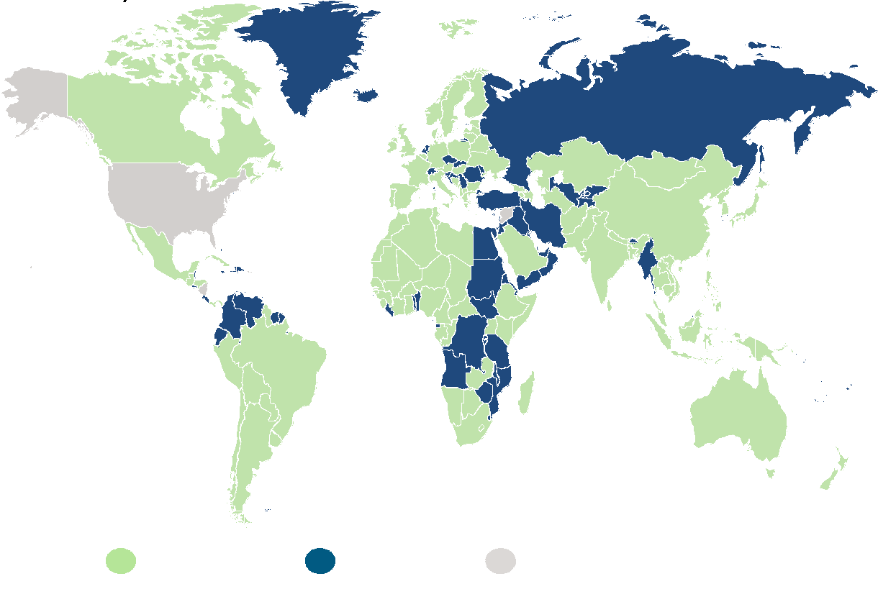

La ratificación tiene una serie de implicaciones relevantes como la entrada en funcionamiento del órgano de gobierno del Acuerdo conocido como CMA (Conferencia de las Partes del Acuerdo de París) a partir de la convención COP 22 que se celebró en Marrakech del 7 al 18 de noviembre. Además, las contribuciones previstas a nivel nacional (INDC, por sus siglas en inglés), dejan de ser “previstas” y se transforman en contribuciones determinadas a nivel nacional (NDC), siendo éstas solo revisables al alza.
El fuerte apoyo internacional a la entrada en vigor del Acuerdo de París demuestra que es urgente actuar y refleja que existe entre los gobiernos un consenso robusto para la cooperación internacional, que es esencial para afrontar el reto climático.

Bon Ki-Moon (ex Secretario General, ONU)
Entre las 87 Partes que han ratificado el Acuerdo durante el año 2016, entre las cuales se encuentra España que firmó nueves meses después de la ceremonia celebrada en Nueva York, se encuentran tanto grandes como pequeños países emisores, en diferentes niveles de desarrollo industrial. Cabe destacar la ratificación del Acuerdo por parte de China que se fijó como objetivo reducir las emisiones de carbono por unidad de PIB en un 60 – 65% frente a niveles de 2005.

Por otro lado, la Unión Europea (que supone el 12% de las emisiones mundiales, pero al haber ratificado nacionalmente solamente 7 Estados miembro, contabiliza por 4,57% de las emisiones globales) ha ratificado el Acuerdo presentando como objetivo reducir las emisiones de GEI en un 40% para 2030 en comparación con los niveles de 1990.

La Unión Europea y la lucha global contra el cambio climático. En el Consejo Europeo de marzo de 2007, se constituyó como un avance respecto a los compromisos asumidos por la UE en el Protocolo de Kioto, fijando el objetivo unilateral de reducir sus emisiones en un 20% en 2020 respecto a las de 1990.

Este objetivo global de reducción de emisiones se divide entre los sectores sometidos al comercio de emisiones (sectores industriales y energéticos), que deberán reducir sus emisiones en un 20% a nivel europeo en 2020 frente a las de 2005, y los sectores difusos (principalmente residencial y transporte), con un objetivo global de reducción del 10% para la UE frente a 2005, repartido por países teniendo en cuenta consideraciones de renta (Figura 3-5).

Figura 3-5. Objetivos europeos de reducción de emisiones de gases de efecto invernadero.  Fuente: Elaboración propia. | 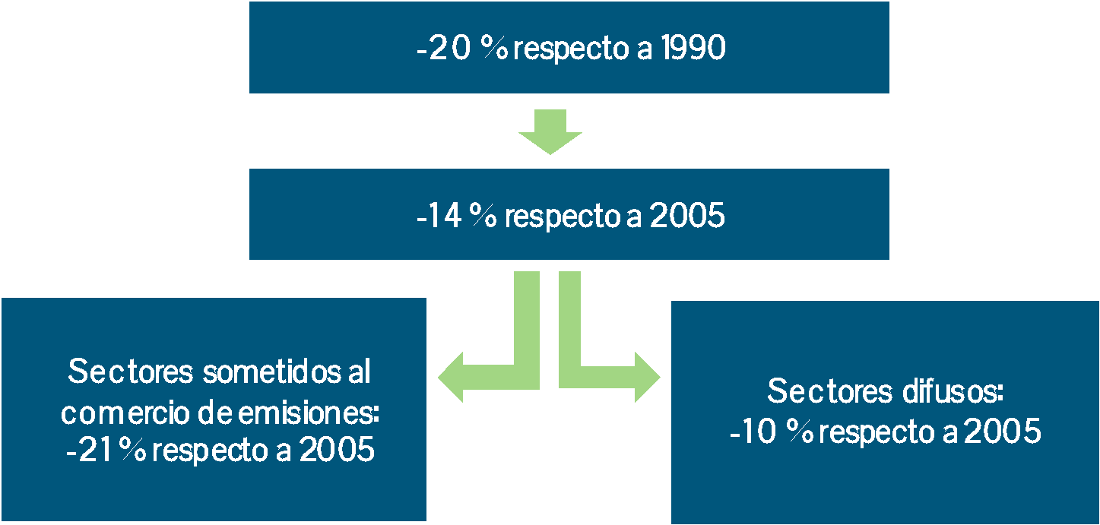
Para alcanzar el objetivo de reducción de emisiones en los sectores industriales, juega un papel básico la Directiva de Comercio de Derechos de Emisión (Directiva 2009/29/CE, de 23 de abril de 2009, por la que se modifica la Directiva 2003/87/CE para perfeccionar y ampliar el régimen comunitario de comercio de derechos de emisión de gases de efecto invernadero), que introduce un techo europeo de emisiones y una asignación de derechos de emisión con normas comunes en toda Europa. En el nuevo esquema, la subasta de derechos, se constituye como la metodología básica de asignación en sector eléctrico, estableciéndose excepciones atendiendo a determinadas particularidades que afectan principalmente a los países del Este (ver El esquema “cap and trade” en Europa y los incentivos a reducir emisiones).

Los objetivos de reducción de emisiones en los sectores no sometidos a la Directiva de Comercio de Derechos de Emisión (también denominados sectores difusos) vienen fijados en la Decisión sobre el reparto del esfuerzo de reducción entre Estados miembro del 23 de abril de 2009 (Decisión 406/2009/CE sobre el esfuerzo de los Estados miembro para reducir sus emisiones de gases de efecto invernadero a fin de cumplir los compromisos adquiridos por la Comunidad hasta 2020).

El reparto de los esfuerzos de reducción de emisiones entre los Estados se ha establecido en base al principio de solidaridad económica, teniendo en cuenta su posición relativa en términos de PIB per cápita. Aquellos que actualmente tienen un PIB per cápita relativamente bajo y, por lo tanto, mayores expectativas de crecimiento del PIB, quedan autorizados para aumentar sus emisiones de GEI en comparación con 2005. Los Estados miembro cuyo PIB per cápita es relativamente elevado deberán reducir sus emisiones de gases de efecto invernadero en comparación con 2005.

En el caso español, el objetivo de reducción de emisiones del 10%, a pesar de haberse visto mitigado por el establecimiento de 2005 como año base, es muy exigente y requerirá actuaciones y medidas en todos los sectores, con especial hincapié en transporte y edificación. No obstante, la evolución de la economía española hasta el horizonte 2020 también será un factor importante a la hora de considerar los esfuerzos necesarios para alcanzar el objetivo planteado (Tabla 3-3).

Tabla 3-3. Límites de emisiones de gases de efecto invernadero de los Estados miembro en los sectores no sometidos a la Directiva de Comercio de Derechos de Emisión.  Fuente: Directiva de Comercio de Derechos de Emisión (Directiva de 2009/29/CE). | País Límites de las emisiones de GEI  Alemania – 14%  Austria – 16%  Bélgica – 15%  Bulgaria 20%  Chipre – 5%  Dinamarca – 20%  Eslovaquia 13%  Eslovenia 4%  España – 10%  Estonia 11%  Finlandia – 16%  Francia – 14%  Grecia – 4%  Hungría 10%  Irlanda – 20%  Italia – 13%  Letonia 17%  Lituania 15%  Luxemburgo – 20%  Malta 5%  Países Bajos – 16%  Polonia 14%  Portugal 1%  Reino Unido – 16%  República Checa 9%  Rumanía 19%  Suecia – 17%  UE – 10%

Además, con la vista puesta en la descarbonización del sector energético, los objetivos a alcanzar para el año 2030 quedaron fijados en el Paquete de Energía Limpia para todos los Europeos publicado por la Comisión Europea a finales de noviembre del 2016. Los objetivos que persigue este paquete para el año 2030 son fundamentalmente tres:

- Reducir las emisiones de GEI en un 40% con respecto al año 1990

- Elevar la cuota de renovables hasta un 27%

- Mejorar en un 30% la eficiencia energética

El futuro de los acuerdos internacionales. La Unión Europea ya ha empezado a trabajar proponiendo la Hoja de Ruta de la Energía para 2050 (Energy Roadmap 2050), considerada como una base para avanzar hacia un modelo energético sostenible. En ella, Europa pretende reducir los niveles de emisiones en un 80-95% respecto de 1990. Es un objetivo muy ambicioso, el cual busca la reducción casi total de emisiones a la vez que pretende asegurar la seguridad de suministro y la competitividad del sector eléctrico. Sin embargo, dada la situación actual y la tendencia observada, es muy difícil que se cumpla este objetivo, aunque es cierto que quedan muchos años para tomar medidas que lo posibiliten.

En esta hoja de ruta, se advierte la necesidad de que se fijen estrategias concretas para después del año 2020, ya que de otra manera y en caso de que se comenzaran a frenar las inversiones, los objetivos de reducción y descarbonización se tornarían imposibles. Además, las soluciones para frenar las emisiones no son inmediatas y necesitan muchos años de preparación y para que comiencen a dar sus frutos, por lo que si se retrasa la toma de decisiones, el cumplimiento del objetivo peligraría considerablemente.

La Hoja de Ruta de la energía para 2050 (Energy Roadmap 2050) no puede predecir la situación futura a tan largo plazo, pero sí se han modelizado hipótesis de posibles escenarios que se podrán encontrar en esa fecha dependiendo de las medidas que hoy acometamos. Todas las hipótesis parten de un cambio radical en la política ambiental, dando prioridad a la descarbonización, y todos recogen cambios en el precio del CO₂, de la tecnología y de las redes, tal como asegura el documento. Según la Hoja de Ruta, la intención no es la de ofrecer distintas soluciones, sino mostrar las oportunidades de cambio, los impactos que tendrían y posibilidades de modernización del sistema.

Este documento resalta también la importancia de que todos los Estados miembro lleguen a un consenso por el cual determinen unas reglas claras junto con el desarrollo de un marco de neutralidad tecnológica europea a largo plazo y que haya un compromiso que pueda hacer desaparecer las posibles incertidumbres que ahuyentan las inversiones en el sector.

Por otra parte, más general que la Hoja de Ruta de la Energía para 2050, se ha elaborado la Hoja de Ruta para una Economía Baja en Carbono, la cual establece los elementos clave para conseguir el objetivo de que toda la economía europea pueda ser hipocarbónica en el año 2050, y cuáles son las pautas para conseguir llegar a ese objetivo. Este documento se centra en las inversiones en energía, transporte e industria y en el fomento de la eficiencia energética en estos sectores. Sus conclusiones dictan que para 2030 la reducción de las emisiones debería ser del 40% en caso de querer cumplir con el objetivo de una reducción del 80% en 2050, siempre teniendo de referencia las emisiones de 1990.

La Hoja de Ruta para una economía Baja en Carbono, fue elaborada como punto de partida en el desarrollo de otros planes con el mismo objetivo como, por ejemplo, la Hoja de Ruta de la Energía para 2050 o el Libro Blanco del Transporte.

3.2. El esquema “cap and trade” en Europa y los incentivos a reducir emisiones

¿Qué es un esquema “cap and trade”? Un esquema “cap and trade” es un mecanismo de mercado para incentivar una determinada reducción de emisiones de gases de efecto invernadero (GEIs) al mínimo coste (ver El cambio climático y los acuerdos internacionales). El funcionamiento de este esquema se basa en dos conceptos clave: (a) la fijación de un tope de emisiones, y (b) la transferencia con un valor económico de derechos de emisión entre agentes (Figura 3-5).

- “Cap” o tope de emisiones: se establece un tope máximo (o “cap”) de emisiones para un horizonte de varios años, el cual supone de por sí una reducción respecto a un nivel de emisiones de referencia dado (normalmente basado en datos históricos, como el volumen de emisiones en un determinado año). Se emiten derechos de emisión en una cantidad igual al tope antes establecido, los cuales son asignados entre las instalaciones correspondientes a los distintos sectores adscritos al esquema de acuerdo a algún método preestablecido (p.ej., reparto gratuito en base a emisiones históricas o a previsiones, subasta, etc.). Un derecho de emisión no es otra cosa que una licencia para emitir una cierta cantidad de GEIs. Así, bajo este esquema las emisiones de un agente han de estar respaldadas por los correspondientes derechos de emisión, que habrán de ser entregados a la autoridad competente que se determine. En caso contrario, es decir, en caso de emitir sin contar con el respaldo de los correspondientes derechos, se incurre en una significativa penalización, que sirve como desincentivo a este tipo de comportamientos.

- “Trade” o comercio de emisiones: en la medida en la que existe un número finito de derechos, estos tendrán un cierto valor. Factores determinantes de este valor serán, por un lado, la penalización (por definición el valor nunca la superará) y, por otro lado y muy especialmente, el coste de los “sustitutivos”, es decir, de aquellas medidas con las que los agentes puedan reducir sus emisiones (p.ej., mejoras tecnológicas), lo cual reduce a su vez la demanda de derechos y, por tanto, su valor. Así, el comercio de derechos es el mecanismo más efectivo para reducir las emisiones al mínimo coste para el conjunto de la sociedad, ya que el precio del derecho que se forma en el mercado tiende a reflejar el coste marginal de reducir las emisiones.

Figura 3-5. Funcionamiento del esquema “cap and trade”.  Fuente: Elaboración propia. | 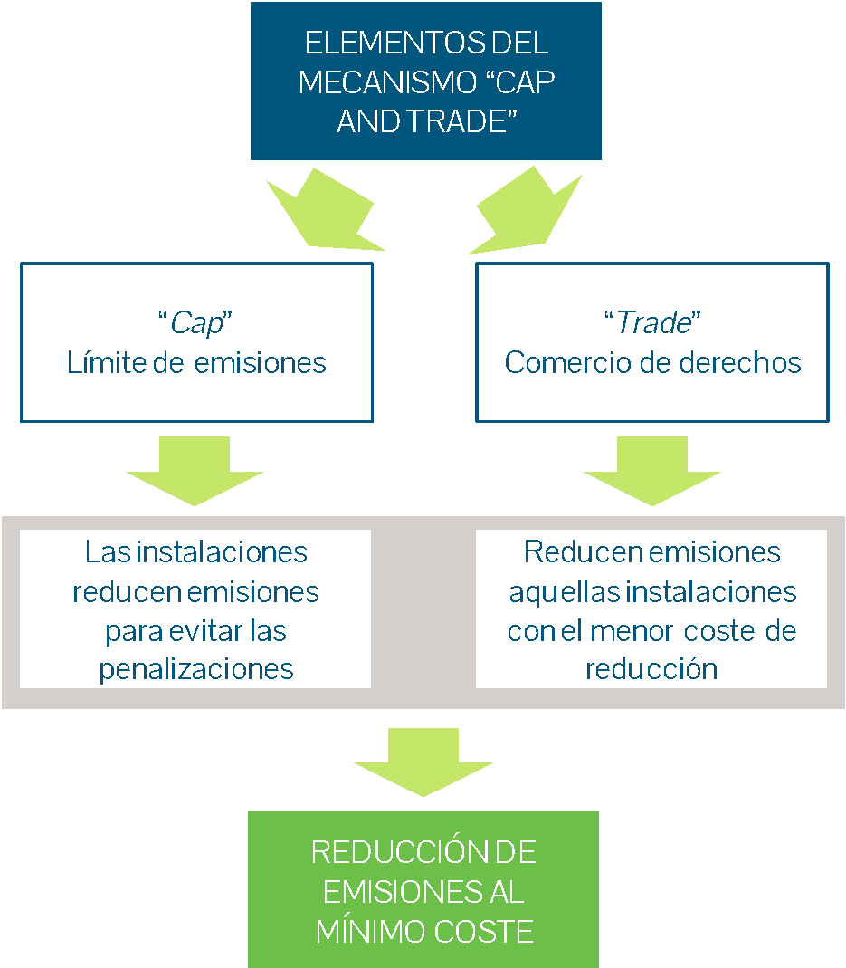
El esquema de comercio de emisiones europeo (EU ETS). La UE puso en marcha el Esquema de Comercio de Emisiones (EU ETS, por sus siglas en inglés) con el objetivo de reducir las emisiones de GEIs de un modo coste-eficiente, sirviéndose para ello de un mecanismo del tipo “cap and trade” como el anteriormente descrito. Bajo este concepto la UE creó este esquema, disponiendo en su comienzo de cuatro elementos fundamentales:

- Se fija el tope de derechos de emisión para un horizonte temporal dado.
La UE puso en marcha el Esquema de Comercio de Emisiones con el objetivo de reducir las emisiones de GEIs de un modo coste-eficiente, sirviéndose para ello de un mecanismo del tipo “cap and trade”
- Se definen los sectores económicos cuyas emisiones quedan adscritas al esquema (obligación de participar en el mismo), asignando inicialmente a sus instalaciones un cierto volumen de derechos gratuitamente.

- Se define un marco administrativo para el funcionamiento del esquema, bajo el cual las instalaciones han de entregar anualmente a la administración designada una cantidad de derechos equivalente a las emisiones de GEIs realmente realizadas.

- Adicionalmente, se trata de un esquema abierto a métodos alternativos para el cumplimiento del objetivo de reducción de emisiones. Efectivamente, se pueden aprovechar oportunidades que permitan reducir GEIs en otras partes del mundo de forma más eficiente, generando así derechos de emisión específicos adicionales. A estos métodos alternativos se les conoce como Mecanismo de Desarrollo Limpio (MDL) y de Aplicación Conjunta.

Este programa ha constado hasta la fecha de dos fases, y recientemente ha comenzado la tercera, que durará hasta el 31 de diciembre de 2020.

La primera fase abarcó desde el 1 de enero de 2005 hasta el 31 de diciembre de 2007 y la segunda, del 1 de enero de 2008 hasta el 31 de diciembre del 2012. Ambas funcionaban de la misma manera:

- De acuerdo a la Directiva 2003/87/CE, los Estados miembro debían presentar, para cada una de las dos primeras fases un Plan Nacional de Asignación de Derechos de Emisión (PNA). A través del PNA, cada Estados miembro asignaba el conjunto de derechos que disponía, de acuerdo con los compromisos adquiridos en el Protocolo de Kioto, entre los sectores e instalaciones adscritos al esquema, incluyendo además una reserva de derechos para nuevos entrantes en dichos sectores.

- El reparto de derechos entre sectores e instalaciones dependía en estas dos primeras fases de criterios fijados por cada Estados miembro (p.ej., emisiones históricas, emisiones esperadas en el futuro), debiendo además ser en su mayor parte gratuita. En concreto, al menos el 95% de los derechos de la Fase I y el 90% de los de la Fase II debía ser asignado gratuitamente. La decisión de asignar derechos de forma gratuita fue una decisión política sobre cómo distribuir entre productores y consumidores la renta que generaba la asignación inicial de derechos.

- Al finalizar cada año, las instalaciones auditaban sus emisiones reales de GEIs y entregaban a la administración competente, antes del 30 de abril del año siguiente, un número de derechos de emisión equivalente al volumen de emisiones verificadas. Las emisiones que no estuvieran respaldadas por derechos estaban sujetas a una significativa penalización. Para cubrir las emisiones verificadas y evitar las penalizaciones, una instalación podía utilizar los derechos que le fueron asignados en el PNA o bien comprar derechos en el mercado.

- Los sectores adscritos al esquema, de acuerdo con la Directiva, eran las instalaciones de combustión de potencia térmica superior a 20 MW, las instalaciones de producción de energía eléctrica con potencia superior a 20 MW, refinerías, coquerías, cemento, cal, cerámica, vidrio, siderurgia, papel y cartón.
A partir de 2013 (comienzo de la Fase III) entró en vigor la Directiva de 2009/29/CE, que modificaba la Directiva 2003/87/CE. Entre las modificaciones introducidas cabe destacar (Tabla 3-4):
Tabla 3-4. Principales diferencias entre las fases I y II, con la fase III del EU ETS.  Fuente: Elaboración propia. | Fase I (2005-2007) y II (2008-2012) Fase III (2013-2020)  Techos nacionales Techo Europeo  Techos fijos Techo fijo, con disminución anual del 1,74%  Periodos de intercambio de 3 (2005-2007) y 5 (2008-2012) años Periodo de intercambio de 8 años (2013-2020)  Asignación gratuita a la industria y a los generadores eléctricos Asignación gratuita transitoria a industria: - Riesgo de fuga de carbono=100%, - No riesgo de fuga de carbono =80% (2013), 30% (2020)  Asignación gratuita basada en emisiones históricas de instalaciones Asignación gratuita basada en emisiones específicas a nivel de producto. Calculada en base a benchmarks o valores de referencia  Subasta limitada al 4% Subasta de al menos el 60%

- Se establece el techo de emisiones fijo y unas normas de asignación comunes a nivel comunitario, disgregándose posteriormente a nivel de instalación sin necesidad de contar con Planes Nacionales de Asignación (PPNA). El techo de emisiones a 2020 consiste en una reducción del 21% frente a los niveles de 2005 para el conjunto de las emisiones de los sectores sometidos al esquema de comercio de emisiones

- La cantidad total a asignar a nivel europeo disminuirá linealmente un 1,74% anual durante el periodo 2013-2020.

- Además, se incluyen nuevos sectores como la industria química (petroquímica, producción de amoniaco, producción de ácido nítrico, adípico…), la del aluminio, cobre, zinc y metales no férreos en general, así como la captura, transporte y almacenamiento de CO₂.

- A partir de 2013, se fija el mecanismo de subasta como método básico de asignación, aunque existen regímenes transitorios diferenciados para el sector eléctrico de determinados países (España no se incluye entre estas excepciones) y para sectores sometidos a riesgo de deslocalización. Estos últimos mantendrán inicialmente el 100% de la asignación gratuita.

¿Cómo se determina el precio de los derechos de emisión? El precio de los derechos de emisión de CO₂ depende del equilibrio entre la oferta y la demanda en el mercado europeo de derechos. El principal determinante del precio de los derechos de emisión es, por un lado, su potencial escasez (la oferta de derechos de emisión depende del tope de emisiones que se fije – cuanto más restrictivo sea el límite global de emisiones menor será el número de derechos de emisión y mayor su precio) y, por otro lado, el coste de los “sustitutivos” para los potenciales demandantes de derechos (es decir, de aquellas medidas con las que sea posible reducir las emisiones – mejoras tecnológicos en las instalaciones existentes, nuevas instalaciones no emisoras o con bajas emisiones, mayor eficiencia en el consumo y gestión de la demanda, etc.).

En el conjunto del mercado, el precio de los derechos de emisión queda determinado por el coste de reducción de emisiones de la última instalación necesaria para cumplir con el “cap” (Figura 3-6). El intercambio de derechos de emisión garantiza que las instalaciones con costes de reducción de emisiones menores serán las que inviertan en los equipos necesarios para reducir las mismas, por lo que el coste global de alcanzar el objetivo de reducción de emisiones será el mínimo posible para el conjunto de la sociedad.

Figura 3-6. Determinación del precio de los derechos de emisión en el mercado.  Fuente: Elaboración propia. | 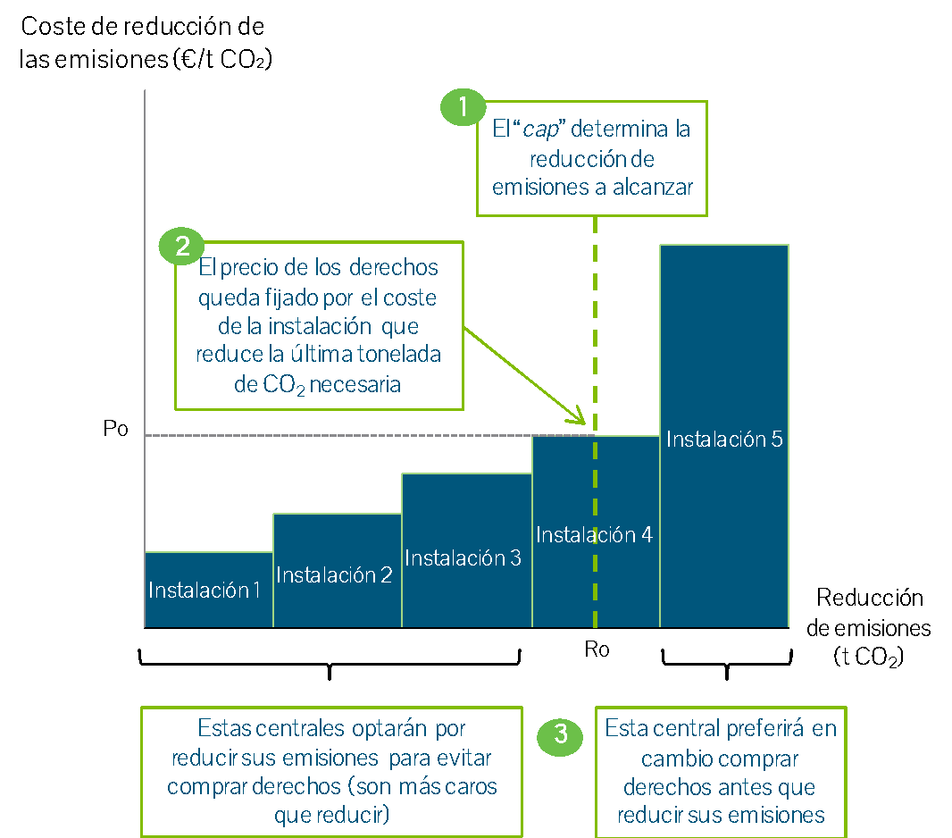
El esquema “cap and trade” genera incentivos económicos para que las instalaciones que pueden reducir sus emisiones al menor coste inviertan en la tecnología necesaria (filtros, tratamiento y/o almacenamiento de CO₂, etc.) y vendan los derechos de emisión correspondientes a la reducción obtenida en el mercado si el precio de los derechos es superior al coste de la inversión realizada.

Las instalaciones para las que sea más caro reducir las emisiones tendrán un incentivo a no reducir las emisiones y comprar derechos de emisión para evitar penalizaciones, siempre que el precio de los derechos de emisión en el mercado esté por debajo del coste de los equipos y tecnologías necesarios para reducir las emisiones.

En suma, las instalaciones que emiten CO₂ y a las que se les han asignado derechos de emisión en el PNA se enfrentan a la decisión entre: (a) invertir en reducir las emisiones, evitando así tener que usar un derecho de emisión asignado gratuitamente y vender el derecho en el mercado o (b) utilizar el derecho de emisión asignado para producir (Figura 3-7).

Figura 3-7. Disyuntiva entre “invertir y vender un derecho asignado” vs. “no invertir y usar el derecho”.
Fuente: Elaboración propia.

Un intercambio de derechos entre dos instalaciones con distintos costes de reducción de emisiones mediante el cual la instalación con costes más elevados compra el derecho de emisión a la instalación con costes menores es beneficioso para ambas partes, lo que genera el incentivo al intercambio. La Tabla 3-5 muestra, a través de un ejemplo, cómo funciona el incentivo al intercambio.

Tabla 3-5. Incentivo al intercambio de derechos de emisión.  Fuente: Elaboración propia. | Tipo instalación Coste de reducir las emisiones en una tonelada Acción en el mercado (precio de los derechos = 25 €/t CO₂) Beneficio por el intercambio de un derecho  Instalación A 15 € A vende un derecho a B e invierte en reducir las emisiones en una tonelada +25 - 15 = +10 €  Instalación B 32 € B compra un derecho a A y no invierte en reducir sus emisiones en una tonelada +32- 25 = +7 €
La obligación de entregar derechos de emisión a la Administración por cada tonelada de CO₂ emitida supone un incremento de los costes de generación de las tecnologías que emiten CO₂ (ver La internalización del coste del CO₂ en el precio de la energía). Como este incremento del coste de generación no es igual para todas las tecnologías de generación, al ser las emisiones por MWh generado distintas, cambia su competitividad en el mercado, generando incentivos a la inversión en las tecnologías menos contaminantes. Así, el esquema “cap and trade” no sólo incentiva el cambio tecnológico (mix de generación con una emisión media por MWh producido menor), sino también el cambio en el orden de mérito del mercado (las tecnologías con menor emisión media por MWh producido ganan competitividad).

En teoría, suponiendo un crecimiento económico sostenido a medio o largo plazo y límites de emisiones cada vez más restrictivos en el futuro, el precio de los derechos de emisión sería cada vez mayor, al ser más costoso alcanzar reducciones adicionales de emisiones (Figura 3-8).
Figura 3-8. Efecto de un cap más restrictivo sobre el precio de los derechos de emisión.  Fuente: Elaboración propia. | 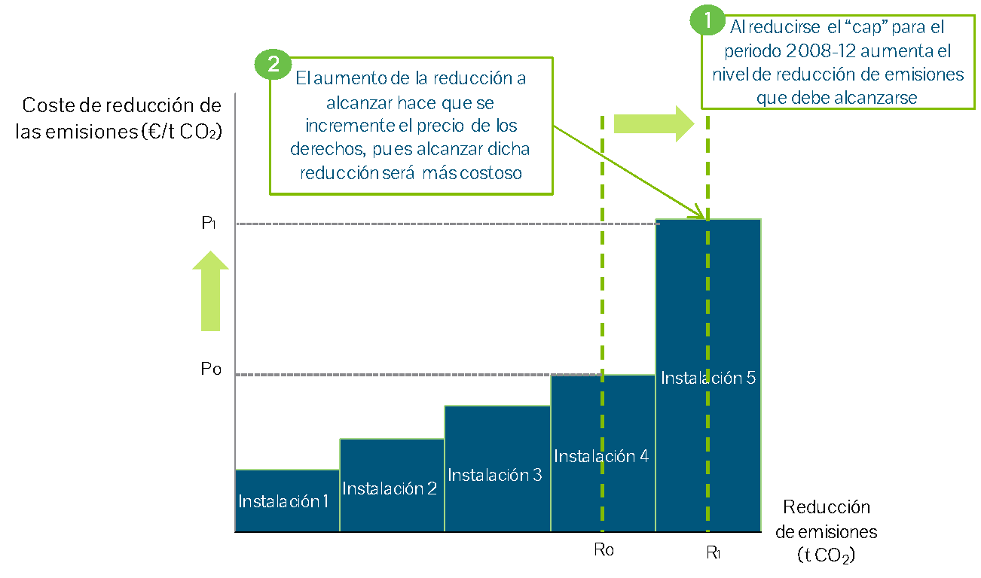

La entrada de tecnologías no emisoras (como las energías renovables) o menos contaminantes (como los ciclos combinados que sustituyen a centrales de carbón o fuelóleo en la cobertura de la demanda), ayudan a contener el coste total de reducción de emisiones para cumplir el “cap”. Efectivamente, estas tecnologías desplazan generación más emisora, con lo que alivian el esfuerzo de reducción de emisiones que deberá ser realizado por las tecnologías más contaminantes, impulsando así a la baja el precio de los derechos de emisión (Figura 3-9).

Figura 3-9. Las energías limpias pueden ayudar a reducir el coste de alcanzar el cap  de emisiones y a contener el precio de los derechos de emisión.  Fuente: Elaboración propia. | 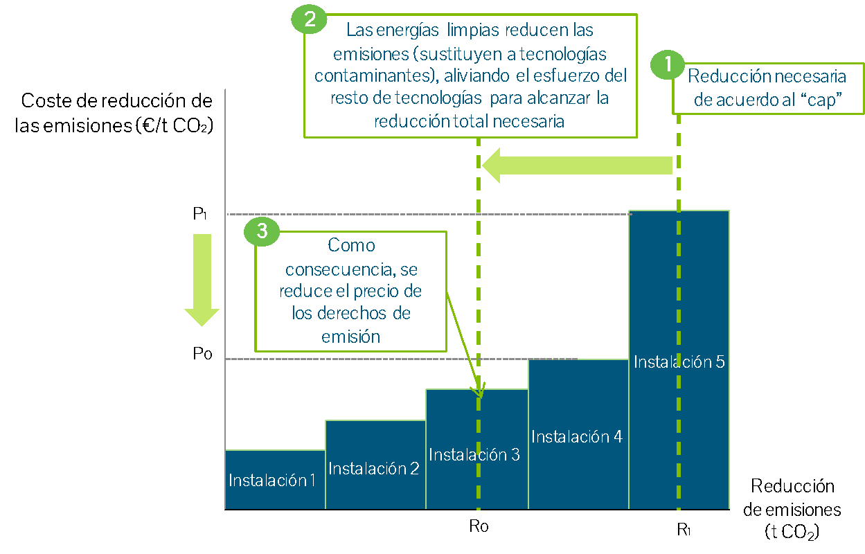

3.3. La internalización del coste del CO₂ en el precio de la energía

La asignación de derechos de emisión. La Directiva europea de 2003 (Directiva 2003/87/CE) creó la figura del derecho de emisión con el objetivo de corregir la externalidad que suponen las emisiones de gases de efecto invernadero (GEI).

Efectivamente, estas emisiones suponen un coste para la Sociedad que, sin embargo, no se considera ni en las decisiones de los consumidores ni en las de los generadores, creando así un claro fallo de mercado. La Directiva viene a corregirlo creando un valor tangible para dichas emisiones. Ésta limita su volumen total, crea derechos de propiedad sobre las mismas (es decir, derechos a emitir), permite su negociación en mercados secundarios e impone penalizaciones en caso de emitir sin tener el correspondiente derecho. Esto es, en resumen, lo que comúnmente se conoce como esquema “cap and trade”.

La primera legislación europea sobre comercio de derechos de emisión (Directiva 2003/87/CE) estipulaba que durante los dos primeros periodos de asignación de derechos de emisión (2005-7, por un lado, y 2008-12, por otro) un determinado porcentaje de derechos de emisión sería asignado de forma gratuita entre las instalaciones emisoras. En concreto, según la Directiva de 2003, los Estados miembro debían asignar gratuitamente un 95% del total de derechos asignados en el primer periodo (2005-7), y al menos el 90% en el segundo periodo (2008-12) (ver El esquema “cap and trade” en Europa y los incentivos a reducir emisiones).

La Directiva europea de 2003 (Directiva 2003/87/CE) creó la figura del derecho de emisión con el objetivo de corregir la externalidad que suponen las emisiones de gases de efecto invernadero (GEI)

La entrega de derechos de emisión a todos los sectores emisores (incluida la generación eléctrica) de forma gratuita durante los periodos 2005-7 y 2008-12 fue una decisión política sobre cómo distribuir entre productores y consumidores la renta que genera la asignación inicial de derechos de emisión. Desde 2013 este procedimiento de asignación gratuito de derechos de emisión ya no se encuentra vigente.

La Directiva 2009/29/CE, de 23 de abril de 2009, introduce cambios sustanciales en el esquema de comercio de derechos de emisión. Más concretamente, se establece un techo de emisiones a nivel europeo (reducción de emisiones de 21% en 2020 frente a 2005 – (ver El cambio climático y los acuerdos internacionales) y una asignación inicial de derechos de emisión centralizada con normas comunes en toda Europa y basada en una subasta (aunque se contemplan excepciones atendiendo a determinadas particularidades que afectan principalmente a los países del este).

Al imponer un coste adicional sobre las tecnologías más emisoras, la introducción del esquema “cap and trade” crea los incentivos necesarios para que las empresas eléctricas realicen fuertes inversiones en los próximos años en su parque de generación para sustituir paulatinamente las instalaciones más emisoras (y, tras la introducción del esquema “cap and trade”, más caras) por instalaciones que emiten menos gases y partículas contaminantes (ver El esquema “cap and trade” en Europa y los incentivos a reducir emisiones).
El uso de los derechos de emisión, una vez en propiedad de las instalaciones de generación de electricidad (y, en general, de cualquier instalación sujeta a la Directiva sobre Comercio de Derechos de Emisión) implica una elección entre dos alternativas: (ver El esquema “cap and trade” en Europa y los incentivos a reducir emisiones).
- Utilizarlo para generar electricidad, evitando así una penalización.

- Venderlo en el mercado secundario de derechos de emisión.

La disyuntiva entre ambas alternativas implica que la decisión de generar electricidad, y utilizar el derecho para ello, tendrá un coste para la empresa de generación, pues renuncia al ingreso que obtendría si simplemente vendiese el derecho en el mercado de derechos de emisión.

En economía, el coste de renunciar a una alternativa se denomina “coste de oportunidad” y, en el caso del uso de los derechos de emisión para generar electricidad, es igual al precio de los derechos de emisión en el mercado (ver Formación de precios en el mercado mayorista diario de la electricidad) (Figura 3-10).
Figura 3-10. Coste de oportunidad de las alternativas de uso de los derechos de emisión.  Fuente: Elaboración personal. | 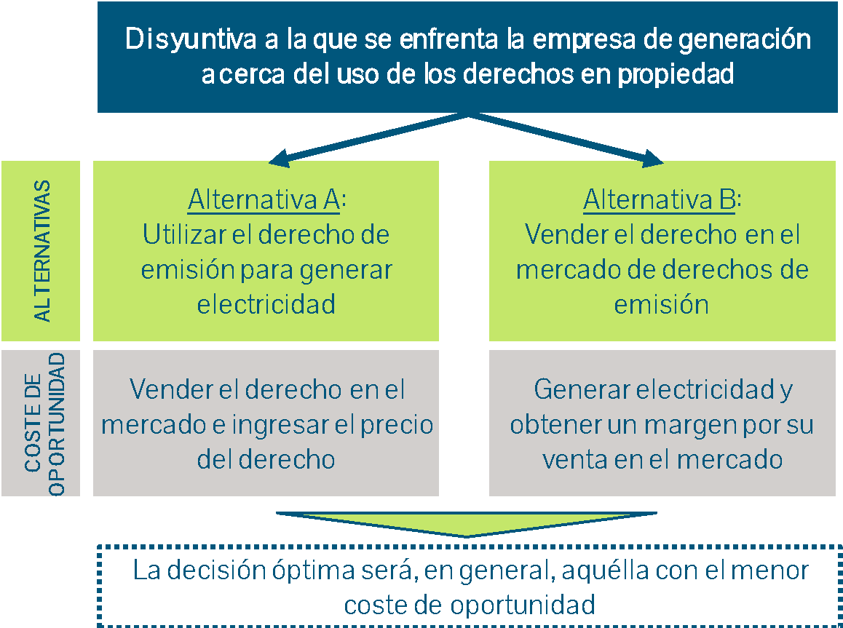

La decisión de producción o inversión óptima para la empresa será, en general, aquella con el menor coste de oportunidad. Por ello, la oferta competitiva de un generador en un mercado marginalista (como es el español) se construiría como la suma de todos sus costes de oportunidad, incluyendo el coste correspondiente a los derechos de emisión (ver Formación de precios en el mercado mayorista diario de la electricidad).

¿Por qué afecta el precio de los derechos de emisión de CO₂ al precio de la electricidad en un mercado eléctrico? La decisión racional del generador es incorporar el coste de oportunidad que le supone el uso de los derechos de emisión a sus ofertas de venta de energía en el mercado –adicionalmente al coste de combustible, a los costes de operación y mantenimiento de las instalaciones, etc. El impacto de los derechos de emisión sobre las ofertas de venta de energía será mayor cuanto más contaminante sea la tecnología de generación en cuestión (es decir, cuanto mayor sea su factor de emisión de CO₂).

La Figura 3-11 muestra cómo se tiene en cuenta el precio de los derechos de emisión a la hora de construir ofertas de venta de electricidad. El ejemplo se refiere a una unidad de generación con un coste variable de generación (CV) igual a 45 €/MWh y un factor de emisión de CO₂ de 0,75 t CO₂/MWh y supone, además, que el precio de los derechos de emisión es igual a 20 €/t CO₂.

Figura 3-11. La decisión racional del generador implica internalizar el coste
de los derechos de emisión en las ofertas de venta de energía.

Fuente: Elaboración propia.

Por otra parte, la incorporación (o, en términos económicos, internalización) del precio del CO₂ en las ofertas de venta de los generadores modifica la curva de oferta del mercado, lo que en último término lleva a modificar el precio de la electricidad.

La Figura 3-12 ilustra el efecto sobre el precio de la electricidad de la internalización del coste de los derechos de emisión en las ofertas de venta de electricidad en el mercado.

La curva de oferta “O₁” refleja las ofertas de venta de electricidad de las distintas unidades de generación teniendo en cuenta todos sus costes (sin internalizar el coste de los derechos de emisión) y la incertidumbre asociada a los mismos. La curva de demanda “D” refleja la valoración del consumo eléctrico por parte de los distintos consumidores, teniendo en cuenta también la incertidumbre.

Al internalizar el coste de los derechos de emisión en las ofertas de venta de electricidad, la curva de oferta “O₁” se desplaza hacia arriba hasta “O₂”, incrementando, de esta manera, el precio del mercado (ver Windfall profits y windfall losses).

Figura 3-12.E l precio de los derechos de emisión incrementa el coste de generación de las distintas tecnologías de forma proporcional a las emisiones de cada una de ellas.  Fuente: Elaboración propia. | 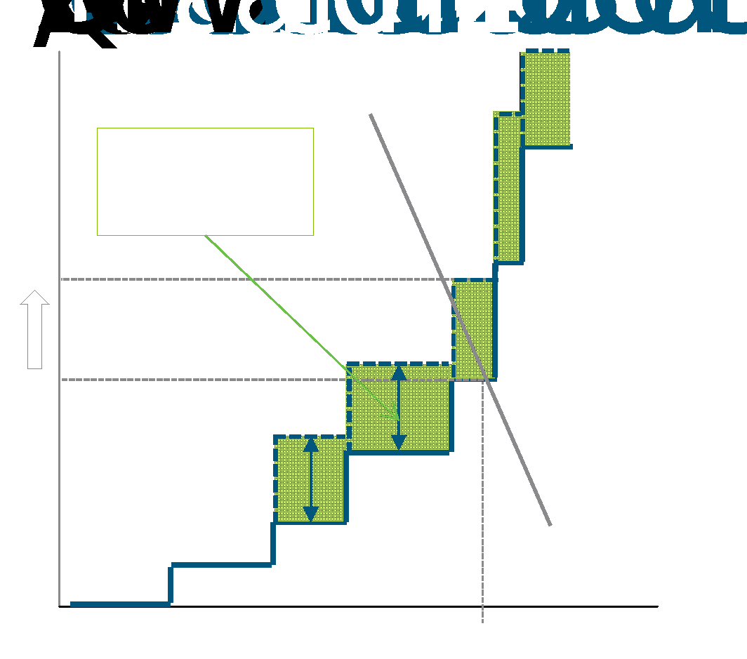

En caso de que no se permitiera a los generadores percibir los ingresos derivados de la internalización en el precio de sus ofertas de venta de energía del coste de los derechos de emisión, se eliminaría el incentivo que crea el mecanismo “cap and trade” a sustituir generación a partir de fuentes contaminantes (por ejemplo, carbón) por generación a partir de fuentes no contaminantes (por ejemplo, energía eólica) o menos contaminantes (por ejemplo, gas natural).

Efectivamente, cuando el precio de los derechos de emisión es suficientemente alto, la internalización del coste de los derechos de emisión hace que los ciclos combinados de gas ganen competitividad frente a muchas centrales de carbón, de lo que resulta en el mercado una mayor producción con los primeros.

La Figura 3-13 muestra cómo el cambio en los costes relativos de generación derivado de la internalización de los derechos de emisión ayuda a reducir las emisiones globales de CO₂ en el caso en el que cambien los costes relativos de las distintas unidades de generación. Esta reducción se produce debido al funcionamiento del mercado mayorista de electricidad, en el que van casando las diferentes unidades de generación con la demanda según su precio ofertado. Aumentar el precio ofertado por las unidades de generación más contaminantes, debido a la internalización del precio del derecho de emisión, permite que entren en funcionamiento unidades de generación más baratas y limpias, generando así el conjunto del Sistema menos emisiones contaminantes.

Figura 3-13. La internalización del coste de los derechos de emisión puede dar lugar a cambios  en los costes relativos de las distintas tecnologías y, por tanto, a menores emisiones.  Fuente: Elaboración propia. | 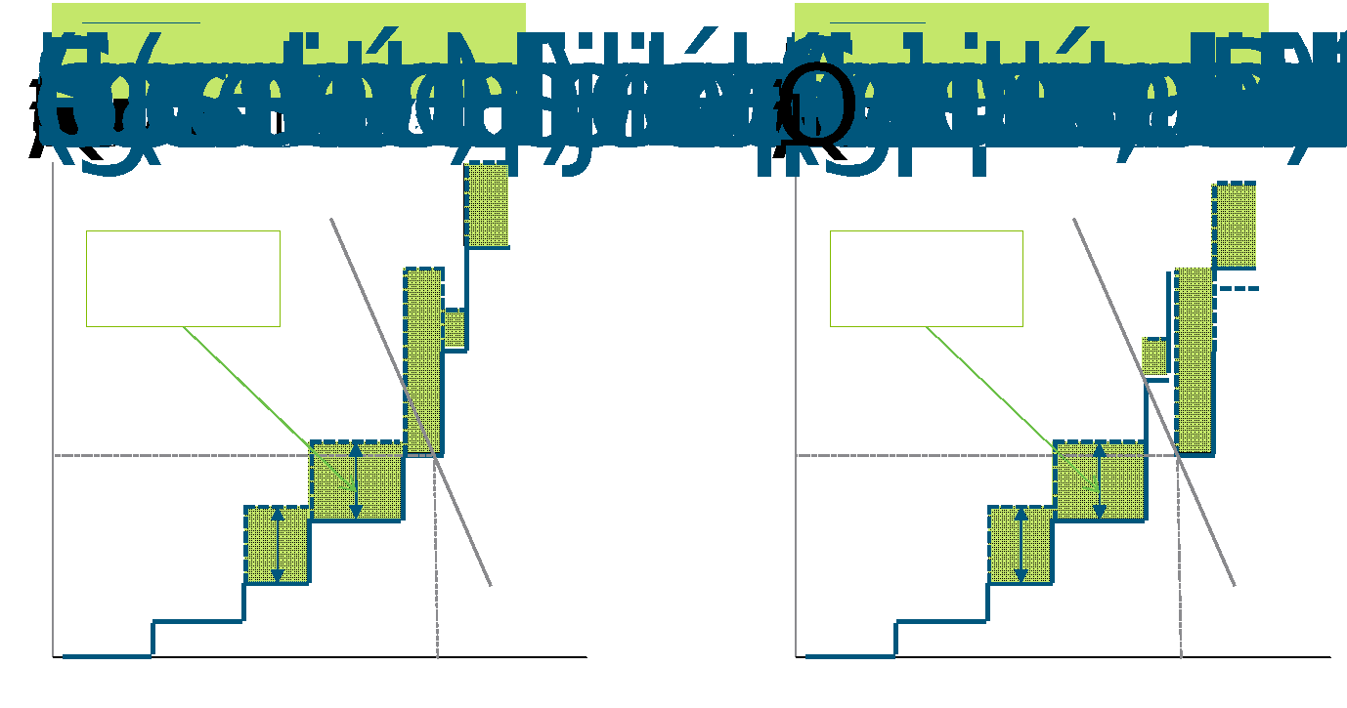

3.4. Cambio climático a futuro y el sector eléctrico

El papel del sector eléctrico. El modelo energético global se caracteriza por un crecimiento constante del consumo energético, basado en recursos finitos, principalmente combustibles fósiles y, por tanto, en unas tendencias insostenibles tanto por los riesgos relativos a la seguridad de suministro (cantidad y precio) como porque contribuyen de forma importante al cambio climático (ver Insostenibilidad del sistema energético y vías de solución).

Las soluciones al modelo energético pasan fundamentalmente por reducir la dependencia de la economía de los combustibles fósiles y las emisiones de gases de efecto invernadero (GEI). Una fórmula muy habitual para estructurar las medidas consiste en clasificarlas dentro del ámbito de la demanda o de la oferta, de energía. En general, las primeras son actuaciones encaminadas a mejorar la eficiencia energética (ver Eficiencia energética y su potencial), principalmente en los usos finales – reduciendo el consumo energético en iluminación, calefacción y refrigeración, desplazamientos, etc. Por su parte, las segundas, las medidas de oferta, suponen la creciente implantación de tecnologías que contribuyen a desacoplar la producción de energía de las emisiones de gases de efecto invernadero (GEI), siendo predominantes las actuaciones orientadas a fomentar las energías renovables (ver Objetivos de producción con fuentes renovables en la UE y en España), la energía nuclear y la captura y almacenamiento de CO₂ (CAC) (ver Tecnologías y costes de generación eléctrica).

Las soluciones al modelo energético pasan fundamentalmente por reducir la dependencia de la economía de los combustibles fósiles y las emisiones de gases de efecto invernadero (GEI)
Si las tendencias actuales de producción y consumo de energía persisten, la temperatura global se incrementará a finales de siglo en más de 2ºC, con consecuencias muy negativas en términos ambientales, económicos y sociales (ver Cambio climático). Por ello, desde diversos organismos internacionales (Agencia Internacional de la Energía, Comisión Europea, etc.) se plantea como objetivo el cumplimiento del escenario 450 ppm, que implica reducciones de emisiones coherentes con la limitación de temperatura de los 2ºC. El escenario 450 ppm es el escenario de máxima sostenibilidad ambiental, y por tanto es muy probable que finalmente no llegue a materializarse. Por tanto, este no es el escenario que se usa como referencia desde los organismos oficiales, si no el escenario de Energy Policies.

Los objetivos de ambos escenarios son distintos, siendo el objetivo del escenario 450 ppm el de demostrar un camino para la consecución de los objetivos medioambientales acordados, destacando la intención de mantener el incremento de la temperatura global respecto a la época pre-industrial en 2 grados centígrados. En cambio, el escenario referencia busca asegurar que las normativas establecidas se implementen y que por ello se logren los objetivos acordados en los recientes desarrollos energéticos y políticas medioambientales.

En este contexto, el sector eléctrico tiene un papel muy relevante a la hora de alcanzar este objetivo, no sólo porque fue responsable del 55%de las emisiones de CO₂ asociadas a la energía en 2014, sino también por su creciente papel para satisfacer las necesidades energéticas globales.

Según la Agencia Internacional de la Energía (AIE), para alcanzar el escenario 450 ppm, las intensidad de emisiones de GEI de la generación eléctrica global debería reducirse en un 21% de 2007 a 2020, pasando de 603 gCO₂/kWh a 479 gCO₂/kWh en 2020. En 2030, se debería alcanzar una intensidad muy inferior, alrededor de 283 gCO₂/kWh. Los escenarios de la AIE se muestran diferenciados por región.

En el caso de la Unión Europea, aun partiendo su generación eléctrica de una intensidad de emisiones de GEI menor a la media global, (436 gCO₂/kWh), el cumplimiento del escenario 450 ppm exigiría una reducción de la intensidad de emisiones del 37% hasta alcanzar los 118 gCO₂/kWh. La reducción de emisiones planteadas en este escenario lleva aparejada una disminución en la participación del sector eléctrico en las emisiones globales, pasando a representar en 2030 el 32% de las emisiones globales y el 20% de las emisiones europeas de origen energético (Figura 3-14).
Figura 3-14. Evolución de las emisiones de GEI en la Unión Europea 27.  Fuente: World Energy Outlook 2012 y elaboración propia. | 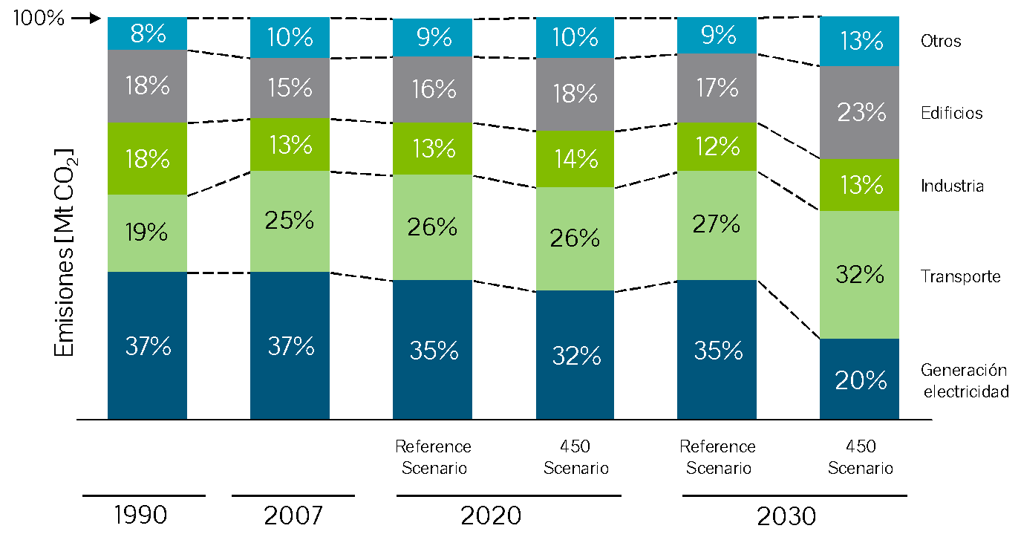

Para conseguir los objetivos planteados en términos de emisiones de GEI –según la AIE– sería necesario invertir 6,6 billones de dólares en capacidad de generación con bajas emisiones durante el periodo 2010 a 2030. La inversión iría destinada fundamentalmente a energías renovables (72% del total), aunque también se requerirían importantes inversiones en energía nuclear (19%) y captura y almacenamiento de carbono –CAC- (9% del total). En el contexto europeo, las inversiones en generación baja en carbono deberían ascender en este mismo periodo a 1.300 M$: un 77% en energías renovables, un 16% en nuclear y un 7% en CAC.

Como resultado de las inversiones planteadas, en el contexto europeo, el mix de generación tendría una participación muy importante de energías renovables, principalmente eólica, jugando también un papel relevante la energía nuclear -como tecnología convencional no emisora- y los ciclos combinados de gas, como tecnología convencional más eficiente y flexible. La generación de electricidad con centrales de carbón sin CAC experimentaría un gran retroceso (Figura 3-15).

Figura 3-15. Capacidad instalada en la Unión Europea en el escenario 450 ppm (GW).  Fuente: AIE. How the energy sector can deliver on a climate agreement on Copenhagen. Octubre de 2009. | 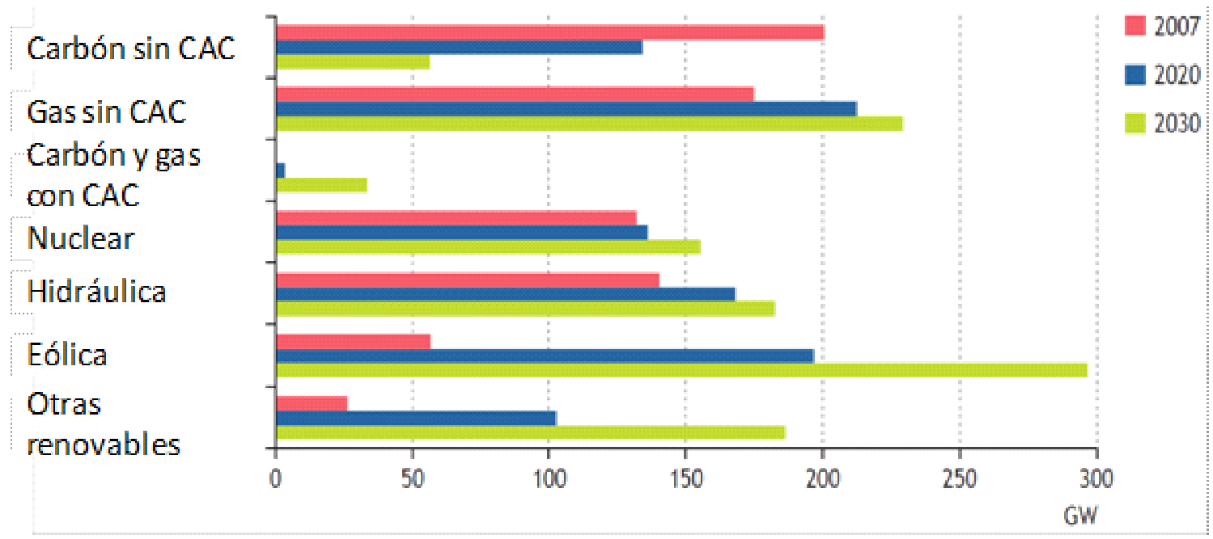

Compromisos del sector eléctrico europeo en la lucha contra el cambio climático. Como el sector eléctrico juega un papel clave a la hora de hacer frente al reto global del cambio climático, deberá acometer importantes inversiones para reducir su intensidad de emisiones. Una muestra del compromiso del sector eléctrico europeo con la lucha contra el cambio climático es la declaración firmada en 2009 por los presidentes y consejeros delegados de las principales compañías eléctricas en el marco de EURELECTRIC, la asociación europea de la industria eléctrica. En este documento las compañías eléctricas europeas asumen tres compromisos:

- Alcanzar en Europa un suministro eléctrico libre de emisiones de CO₂ en 2050.

- Ofrecer un suministro competitivo y seguro a través de un mercado eléctrico europeo integrado.

- Promover la eficiencia energética y la electrificación de la economía como uno de los principales instrumentos para hacer frente al cambio climático.

Para llevar a cabo estos tres compromisos del sector eléctrico, la declaración de EURELECTRIC realiza unas recomendaciones regulatorias que se resumen en la Tabla 3-6.

Tabla 3-6. Principales compromisos del sector eléctrico europeo en materia de cambio climático.  Fuente: Euroelectric y elaboración propia. | Compromisos del sector eléctrico europeo Recomendaciones regulatorias  Alcanzar un suministro eléctrico libre de emisiones de CO₂ en 2050 - Contribuir al desarrollo global de los instrumentos de mercado para hacer frente a la mitigación del cambio climático. - Trabajar para que sea posible contar con todas las tecnologías de generación con bajo o nulo contenido de CO₂. - Aumentar los apoyos a la I+D+i y a las plantas de demostración (Ej. Captura y Almacenamiento de Carbono).  Ofrecer un suministro competitivo y seguro a través de un mercado eléctrico europeo integrado - Asegurar la estabilidad regulatoria y el acceso a la financiación necesaria para realizar las inversiones. - Reconocer que los precios de la electricidad surgidos del mercado son el principal medio para garantizar la seguridad de suministro. - Fomentar la creación de mercados regionales de la electricidad como paso previo a alcanzar un mercado único europeo. - Desarrollar un conjunto de instrumentos regulatorios compatibles con el mercado para permitir la plena integración de la producción de energías renovables en el sistema eléctrico europeo. - Simplificar los procedimientos administrativos y de licencias para favorecer el desarrollo de la generación eléctrica y de las infraestructuras de transporte.  Promover la eficiencia energética y la electrificación de la economía como una de los principales instrumentos para hacer frente al cambio climático - Trabajar con la industria automovilística para avanzar en la estandarización necesaria para favorecer una rápida implantación del vehículo eléctrico. - Asegurar la transparencia, favorecer la sensibilización de la sociedad y desarrollar los estándares necesarios para promover un comportamiento del consumidor, así como productos y servicios acordes con una estrategia de lucha contra el cambio climático.

Adicionalmente, en enero de 2014, la Comisión Europea publicó una Comunicación sobre el futuro marco europeo para 2030 en materia de cambio climático y energía (Energy and Climate Framework for 2030). Este marco, ha sido aceptado por todos los Estados miembro con el objetivo de conseguir un sistema energético más seguro, competitivo, seguro y sostenible. Los objetivos principales que se deben alcanzar para 2030 se recogen en tres apartados:

- Reducir las emisiones de GEI en un 40% con respecto al año 1990

- Elevar la cuota de renovables hasta un 27%

- Mejorar en un 30% la eficiencia energética

Hoja de ruta de la energía para 2050. En octubre de 2009, el Consejo Europeo fijó el objetivo de reducir en 2050 las emisiones en la UE un 80-95% por debajo de los valores de 1990. La Comisión Europea, para apoyar este objetivo, inició un estudio el cual se conoció como Roadmap 2050 (Hoja de Ruta de la Energía para 2050) que se firmó en diciembre de 2011. Esta guía abre nuevos caminos para lograr el objetivo de reducción de emisiones sin ver alterado la seguridad de suministro y la competitividad del sistema. Se considera que la Hoja de Ruta de la Energía para 2050 será la base para un marco regulatorio internacional para frenar el Cambio Climático.

Las medidas y políticas que se están tomando para cumplir los objetivos a 2020 de reducción de emisiones tienen previsto continuar tras esa fecha, pero no hay una idea clara de cómo. Aun así, con las medidas actuales no sería posible cumplir los objetivos de descarbonización de Europa para 2050. En la “Hoja de ruta hacia una economía hipocarbónica competitiva en 2050” se advierte de la necesidad de tomar medidas rápidamente, puesto que las inversiones en energía tienen consecuencias a largo plazo y no producen resultados inmediatos (Figura 3-16).

Figura 3-16. Hipótesis de trabajo de descarbonización de la EU - Franja de cuotas de combustibles utilizados en energía primaria en 2030 y 2050 en comparación con los resultados de 2005 (en %).  Fuente: Hoja de Ruta de la Energía para 2050, Comisión Europea y elaboración propia. | 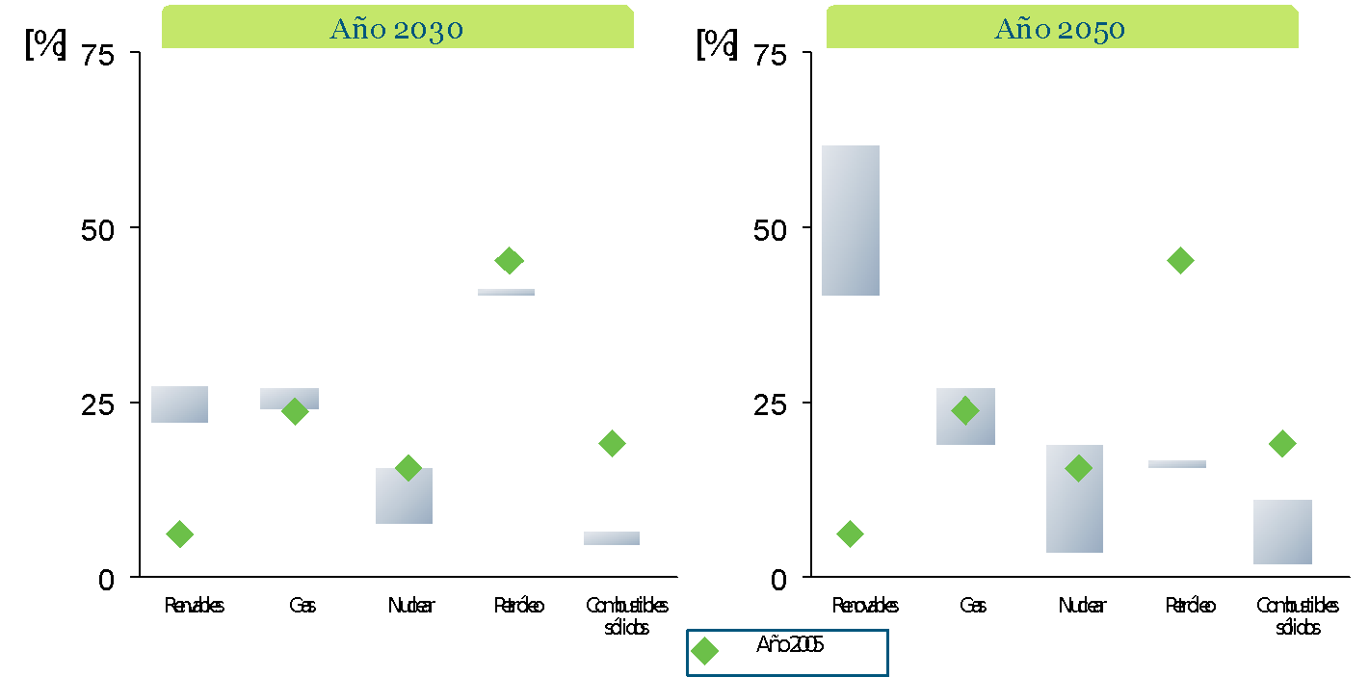

Las hipótesis recogidas en la Hoja de Ruta de la Energía para 2050 contemplan diversos caminos hacia la descarbonización. Se han analizado diversos escenarios teniendo en cuenta el punto de vista de todas las partes interesadas. Aun así, es imposible prever el futuro y cómo se comportarán las tendencias energéticas de mañana, o hasta cuándo durarán las energías actuales. Por tanto, el análisis recogido en esta hoja de ruta es totalmente ilustrativo y busca acercar una idea más clara de cómo podremos conseguir el objetivo para 2050. En la Tabla 3-7 se incluye un resumen de la evolución de los principales escenarios planteados por la Hoja de Ruta de la Energía para 2050:

Tabla 3-7. Evolución futura de la demanda de energía y de la electrificación en Europa.  Fuente: Staff Working Document. Energy Road Map 2050.Comisión Europea y elaboración propia. | Escenario Variación de la demanda de energía primaria (% respecto a 2005) Electrificación (% electricidad sobre demanda de energía final) 2005: 20,2%  Reference scenario 2030: -5,3% 2050: -3,5% 2030: 25,1% 2050: 29,1%  Current Policy Initiatives 2030: -10,8% 2050: -11,6% 2030: 24,5% 2050: 29,4%  High Energy Efficiency 2030: -20,5% 2050:-40,6% 2030: 25,2% 2050: 37,3%  Diversified supply technologies 2030: -16% 2050: -33,3% 2030: 26% 2050: 38,7%  High renewables 2030: -17,3% 2050: -37,9% 2030: 25,4% 2050: 36,1%  Delayed CCS 2030: -16,1% 2050: -32,2% 2030: 26% 2050: 38,7%  Low nuclear 2030:-18,5% 2050:-37,7% 2030: 25,7% 2050: 38,5%

De los resultados anteriores se pueden obtener conclusiones muy interesantes en relación a las perspectivas de demanda de energía en Europa:

- Todos los escenarios descuentan una reducción del consumo de energía primaria respecto a 2005, tanto en el horizonte 2030 como en el 2050. Esta reducción es más intensa en el bloque de escenarios de descarbonización, y especialmente en el de eficiencia energética (en el que la demanda de energía primaria se reduce un 40% en 2050 respecto a 2005).

- El creciente papel de la electricidad en el modelo energético se justifica por sus ventajas técnicas y económicas a la hora de contribuir a la introducción de tecnologías y medidas que contribuyan a la descarbonización de la economía.

- La electrificación es común a todos los escenarios, siendo más intensa en los escenarios de descarbonización, en los que el peso de la electricidad en la demanda final de energía pasa al 40% aproximadamente, desde el 20,2% de 2005.

Electrificación del modelo energético. La población mundial crecerá en 2.000 millones de personas para 2040 y, por tanto, transformará las necesidades energéticas mundiales. Debido al incremento de la demanda eléctrica en el sector industrial y en el sector doméstico, la generación crecerá un 50% de 2010 a 2040. A nivel global, la Agencia Internacional de la Energía, en su escenario de referencia, considera que el crecimiento anual de la demanda de electricidad será del 2,2 %, un punto por encima del crecimiento anual de la demanda global de energía, del 1,2%.

En 2040, analizado el escenario de referencia, el carbón jugará un papel predominante en la cobertura de la demanda de electricidad, seguido del gas natural, la hidráulica y la nuclear. Sin embargo, en el escenario 450 ppm, las renovables en su conjunto adoptarán una participación prioritaria, en especial la eólica y la hidráulica (ver Insostenibilidad del sistema energético y vías de solución) (Figura 3-17).

Figura 3-17. Evolución de la demanda de electricidad (TWh).  Fuente: World Energy Outlook 2015 (AEI) y elaboración propia. | 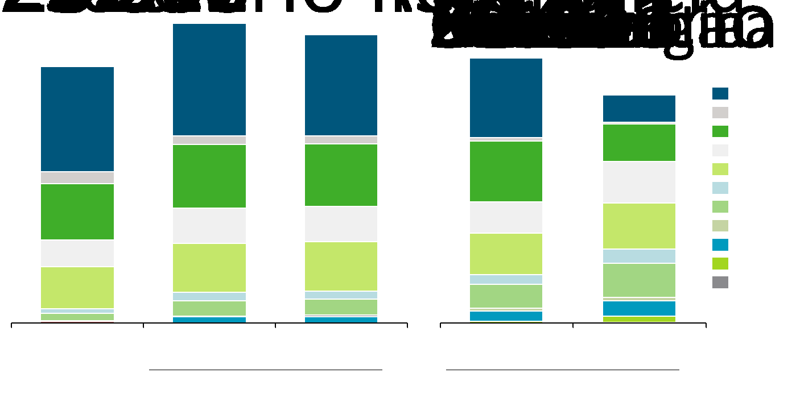

En el contexto español, el Gobierno consideró en sus proyecciones que se produciría una creciente electrificación del modelo energético. Todo ello se reflejó en los escenarios propuestos en el Plan Español de Energías Renovables (PER) 2011-2020, enviado a la Comisión Europea en enero de 2010 por el Ministerio de Industria, Energía y Turismo, (actual MINETAD) y aprobado por el Consejo de Ministros el 11 de noviembre de 2011. En este documento se incluía un objetivo de reducción global de la intensidad energética en un 20% a 2020, con una reducción anual del 2% en dicho horizonte (ver Objetivos y normativa en España de la eficiencia energética). Sin embargo, se preveía una reducción de la intensidad eléctrica anual muy inferior, del 0,6%, lo que suponía un aumento progresivo del peso de la electricidad en el mix energético.

Más allá del ejercício teórico de análisis de la tendecia a la electrificación del suministro energético español, es importante aclarar que el Plan de Energías Renovables al que se hace referencia fue anulado de facto con la aprobación de una moratoria renovable bajo el Real Decreto 1/2012 (ver Regulación española de las energías renovables), de 27 de enero, por el que se procede a la suspensión de los procedimientos de preasignación de retribución y a la supresión de los incentivos económicos para nuevas instalaciones de producción de energía eléctrica a partir de cogeneración, fuentes de energía renovables y residuos.

Por otro lado en España, el consumo energético está basado en productos petroliferos, pero también se aprecia una tendencia a la electrificación de la economía en los proximos años. Se prevé que los productos petroliferos reduzcan considerablemente su importancia en el mix energético español, dejando paso a las energías renovables y demás tecnologías como se observa en la Figura 3-18. Las predicciones también contemplan que para 2020 el peso de la electricidad en el mix de energía final español crezca de un 21,4% a un 25,2%.

Figura 3-18. Evolución del mix de consumo de energía final en España a 2020.  Fuente: Libro de la energía en España 2015 y elaboración propia. | 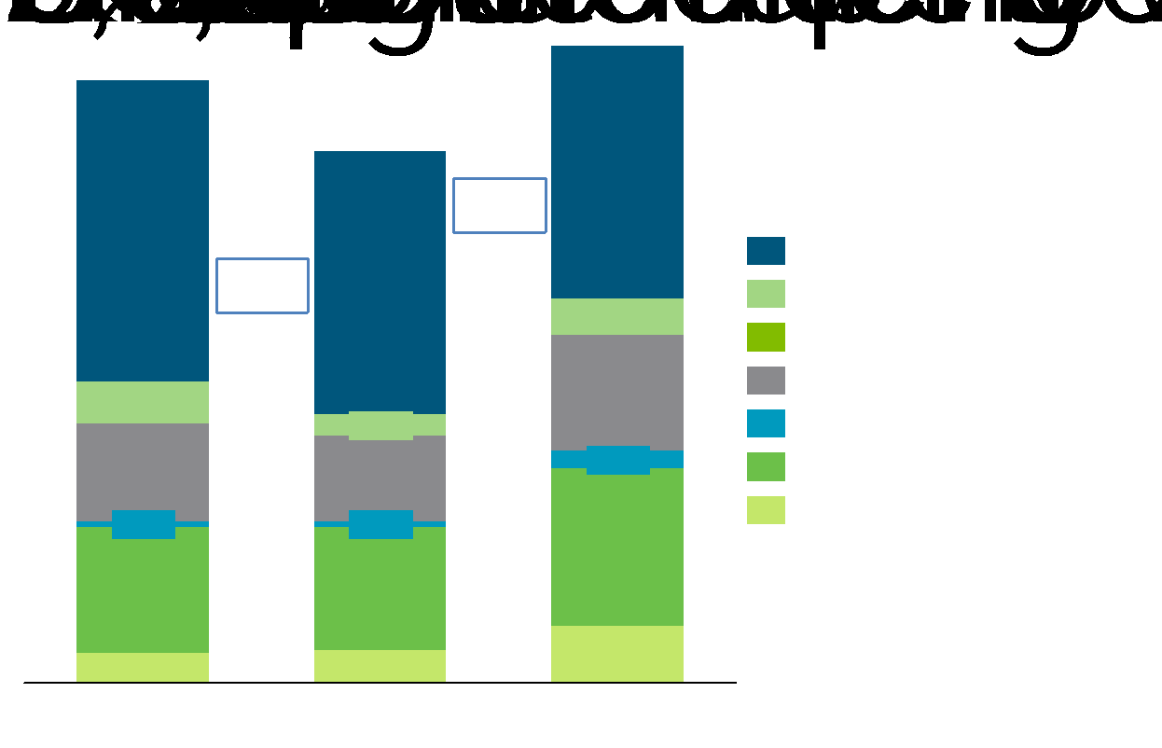

Dentro de esta tendencia a la electrificación de la economía habrá que prestar especial atención la introducción de la electricidad en sectores donde tradicionalmente ha jugado un papel muy limitado. Este será el caso del sector transporte, que actualmente representa alrededor del 40% del consumo de energía final, y donde las perspectivas de introducción del vehículo eléctrico serán claves para avanzar en su electrificación (ver El vehículo eléctrico). En 2012, cerca del 2% de los coches del parque automovilístico internacional era de vehículos eléctricos. A día de hoy, alrededor de 2 millones de vehículos eléctricos circulan por las carreteras esperándose que este valor aumente hasta los 56 millones para 2030.

Dentro de esta tendencia a la electrificación de la economía habrá que prestar especial atención la introducción de la electricidad en sectores donde tradicionalmente ha jugado un papel muy limitado, como el caso del sector transporte
Más allá del transporte por carretera, las medidas de fomento del ferrocarril contribuirán también a la electricificación del sector transporte. En otros sectores, es destacable la penetración de la electriciad en el ámbito de la climatización (con la creciente implantación de la bomba de calor) y en los procesos industriales. Las bombas de calor aprovechan la energía del ambiente para convertirla en frio, calor y agua caliente. Este formato de climatización favorece la sustitución de otras tecnologías como el gas natural, el cual ha sido el combustible más usado y más eficiente para calentar los hogares. La irrupción de la bomba de calor, se posiciona como una nueva alternativa para el mismo fin.
Las bombas de calor suministran más energía de la que consumen lo cual, es una ventaja frente a otras tecnologías. Por tanto, es potencialmente atractiva frente a los usuarios domesticos, los cuales ven una solución muy eficiente para calentar sus hogares. Además, el uso de las bombas de calor en España permitiría reducir un 6% las emisiones de CO₂, (que suponen 1.000 millones de toneladas de CO₂ en el sector residencial y terciario y 200 millones de toneladas de CO₂ en el industrial). En nuestro país, la penetración de este tipo de tecnología es alta en el sector residencial. En el sector industria, en cambio, su penetración no es muy alta lo cual se debe principalemente a la existencia de diversas barreras que frenan su desarrollo, como por ejemplo el desconocimiento de los beneficios que aportan, la necesidad de estudiar cada caso por separado para poder instalar la tecnología o la poca experiencia del sector.

- Eficiencia económica

4.1. Diseño eficiente de los precios de la electricidad

Cualquier planteamiento de estrategia energética se desarrolla alrededor de la satisfacción de tres exigencias simultáneas: seguridad de suministro, sostenibilidad medioambiental y eficiencia económica. Vamos a hablar en este capítulo del criterio de eficiencia económica.

Diseño eficiente de los precios de la electricidad. El criterio de eficiencia económica significa asegurar una asignación óptima de los recursos. Este criterio debe regir necesariamente el diseño y cálculo de los precios de la electricidad – como sucede con cualquier otro producto o servicio. Así, se debe trasladar el coste del suministro eléctrico al precio que pagan los consumidores para que las decisiones de éstos sean eficientes tanto en términos de inversión (p.ej., elección de procesos productivos más o menos intensivos en el consumo de electricidad) como en términos del propio consumo (p.ej., consumo sensible al diferente coste del suministro en función de las estaciones del año / días de la semana / horas del día).

De este modo, si la señal de precios que reciben los consumidores es incorrecta (por no reflejar adecuadamente los costes reales de su suministro), sus decisiones de inversión y consumo no coincidirán con las socialmente óptimas (ver Los peajes de acceso: estructura, costes y liquidación de los ingresos y Déficit tarifario: qué es, consecuencias y solución).

Implicaciones de un diseño ineficiente de los precios de la electricidad. Supongamos que existen dos tipos de electrodomésticos, A y B, ambos con una vida útil de 5 años. El tipo A tiene un coste de adquisición de 400 € y un consumo eléctrico de 2,0 MWh/año, y el tipo B de 240 € y 2,4 MWh/año. Si el coste real del suministro es de 100 €/MWh, entonces la decisión socialmente eficiente sería optar por el equipo A al ser la de mínimo coste total:
Figura 4-1. Implicaciones de un diseño ineficiente de los precios de la electricidad.  Fuente: Elaboración propia. | 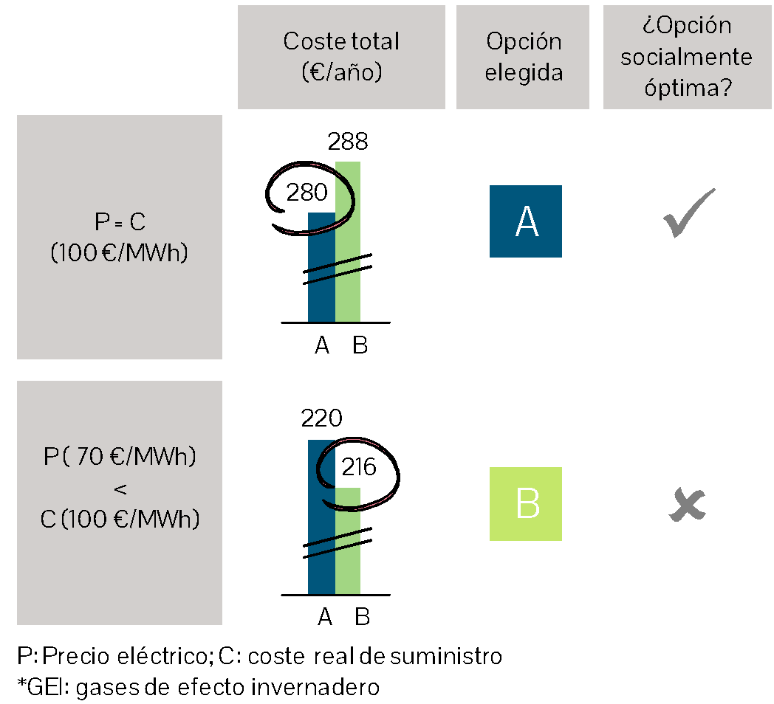

Coste/año de A: 400 € / 5 años + 2,0 MWh/año x 100 €/MWh = 280 €/año
Coste/año de B: 240 € / 5 años + 2,4 MWh/año x 100 €/MWh = 288 €/año

Si el precio de la electricidad es igual al coste real del suministro, entonces el consumidor optará por el tipo A (el más económico para él), coincidiendo su decisión con la socialmente eficiente. Sin embargo, si el precio de la electricidad no es igual al coste real del suministro, entonces existe la posibilidad de que la decisión del consumidor sea diferente de la socialmente eficiente. Por ejemplo, si el precio de la electricidad es igual a 70 €/MWh (menor que el coste real del suministro, 100 €/MWh), entonces la decisión lógica del consumidor sería optar por el tipo B (el más económico para él), lo cual es claramente ineficiente:

Coste/año de A: 400 € / 5 años + 2,0 MWh/año x 70 €/MWh = 220 €/año
Coste/año de B: 240 € / 5 años + 2,4 MWh/año x 70 €/MWh = 216 €/año

Además, esto llevaría a un mayor consumo de energía. Si consideramos el mercado español, el cual tiene unos 27 millones de consumidores domésticos. Asumiendo que el consumo con el tipo B (2,4 MWh/año) es mayor que con el tipo A (2,0 MWh/año), la incorrecta fijación del precio de la electricidad por parte de la Administración estaría provocando un incremento de la demanda de 10,8 millones de MWh, lo que equivale a en torno al 4% de la demanda en España en 2016 (aprox. 250 millones de MWh).

Esto redundaría en la necesidad de incrementar la potencia instalada, en muchas ocasiones con un parque de generación más caro y que emite gases de efecto invernadero. Para dar una idea de la magnitud de esta cuestión, considerar del ejemplo anterior la demanda adicional de 10,8 millones de MWh inducida por la incorrecta fijación de precios. Suponiendo que la misma fuera cubierta con centrales de gas de ciclo combinado, las cuales tienen uno de los menores factores de emisión de entre todas las tecnologías térmicas disponibles, resultaría una emisión de 3,8 millones de tCO₂, lo que equivale a algo más del 1% de las registradas en 1990. Esto supondría un incremento de demanda creada por la Administración al fijar incorrectamente los precios de la electricidad que supondría el 8,6% del incremento total de emisiones permitido a España.

Impacto de un diseño inadecuado de los precios de energía. Entre las consecuencias prácticas de esta ineficiencia inducida por la fijación incorrecta por parte de la Administración de los precios de la electricidad se encontrarían las siguientes:

- La demanda total de electricidad es mayor que la eficiente: al no percibir el coste real del suministro, los consumidores tienden a consumir en exceso.

  - Si el precio de la electricidad es mayor que el coste del suministro, entonces la demanda es menor que la eficiente, de lo que resulta un precio de mercado también menor que el eficiente.

  - Si el precio de la electricidad es menor que el coste del suministro, entonces la demanda es mayor que la eficiente, de lo que resulta un precio de mercado también mayor que el eficiente.

Figura 4-2. Consecuencia de la fijación incorrecta de los precios por parte de la Administración.  Fuente: Elaboración propia. | 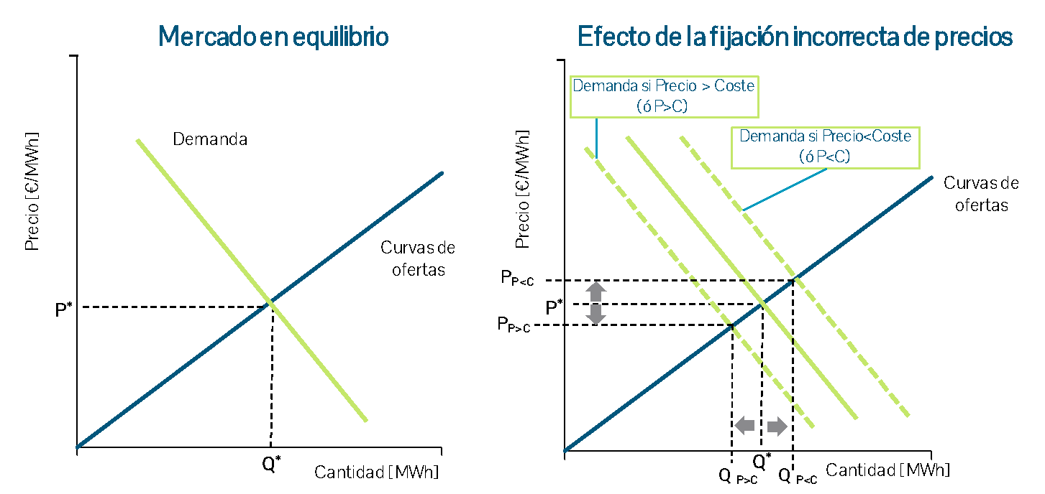

Este cambio en el precio del mercado (tanto al alza como a la baja) debido a una incorrecta fijación de los precios no es beneficioso ni para los consumidores ni para los generadores, y tampoco es sostenible, por lo que la Administración tomará las medidas adecuadas para situar los precios en su nivel eficiente (es decir, alineadas con el coste real del suministro). Se pueden dar las siguientes situaciones:

- Precios por encima de costes (caso P>C en la Figura 4-2), que llevan a una menor demanda y un menor precio del mercado son insostenibles, entre otros, por la presión de los propios consumidores, por los efectos negativos sobre la economía en general (la electricidad es un factor de producción de multitud de bienes y servicios) y por la menor seguridad de suministro.

- Precios por debajo de costes (caso P<C en la Figura 4-2), que llevan a una mayor demanda y un mayor precio del mercado, son insostenibles, entre otros, por el déficit tarifario que crea (ver Déficit tarifario: qué es, consecuencias y solución) y por la menor seguridad de suministro (ver Seguridad de suministro).

- La generación adicional necesaria para satisfacer esta mayor demanda implica alejarse del cumplimiento de los compromisos de reducción de emisiones de gases de efecto invernadero (GEI).

Para satisfacer la demanda adicional creada por la fijación incorrecta de los precios de la electricidad por parte de la Administración es necesario incrementar la producción de electricidad. Parte de esta producción necesariamente se lleva a cabo utilizando fuentes de energía que emiten gases de efecto invernadero (GEI), lo que supone alejarnos del cumplimiento de los compromisos de reducción existentes.

En el caso de España, este compromiso es que las emisiones medias en el período 2008-2012 no superen en más de un 15% las correspondientes al año 1990 (ver El cambio climático a futuro y el sector eléctrico).

- Las incorrectas decisiones de inversión de los consumidores – inducidas por la Administración al fijar los precios de energía – repercuten sobre la eficiencia general de la economía.

Las decisiones de inversión de los consumidores repercuten sobre otros sectores de actividad. Las decisiones ineficientes de los consumidores llevan a una asignación de recursos en terceros sectores (p.ej., inversiones en capacidad de producción o en I+D+i) igualmente ineficientes, la cual se transmite en cadena acabando por afectar a gran parte de la economía.

Características de un buen diseño de los precios de la energía. Todas estas cuestiones no hacen sino resaltar la importancia que tiene para el bienestar social una correcta fijación de los precios de energía por parte de la Administración. Para cumplir con este objetivo, los precios han de diseñarse y ser calculados de forma que sean:

- Suficientes – que cubran la totalidad del coste real del suministro, evitando así que se produzca el conocido déficit tarifario (ver El déficit tarifario: qué es, consecuencias y solución).

- Aditivos – que resulten de la suma de todos y cada uno de los costes de suministro (precio de la energía en el mercado, transporte, distribución, etc. – (ver Los peajes de acceso: estructura, costes y liquidación de los ingresos).

Así en el caso de los precios voluntarios para el pequeño consumidor, se debe asegurar que su cálculo refleje los costes de suministro en que incurre el comercializador de referencia, incluyendo el coste de adquisición de energía, el coste de acceso a las redes y el coste de gestión comercial. Además, para lograr que estas tarifas no sean utilizadas más que en situaciones excepcionales podría añadirse un suplemento que actúe de elemento desincentivador (ver El Suministro de referencia).

- Por otra parte, en la medida de lo posible, los precios deben reflejar:

  - La estructura de los costes reales del suministro eléctrico (por ejemplo, distinguiendo entre costes fijos y variables). Adicionalmente esto supone que las variables de facturación han de corresponderse, en la medida de lo posible, con los inductores que rigen los costes reales.

  - La distribución temporal de los costes reales (diferencias en función de la estación del año, día de la semana, hora del día, etc.)

Con unos precios diseñados y calculados de acuerdo con estos principios se asegura que las decisiones de inversión y producción / consumo de los generadores y consumidores estarán alineadas con la eficiencia general de la economía.

4.2. La protección de los consumidores vulnerables

La protección de los consumidores de rentas bajas es una cuestión que surge dentro del debate del diseño de los precios de energía eficientes y que se presenta a menudo bajo una concepción errónea de inevitable conflicto entre los objetivos de protección al consumidor versus precios eficientes:

- El diseño y cálculo de los precios de energía – como sucede con cualquier otro producto o servicio – necesariamente ha de regirse por el criterio de eficiencia económica (traspaso de las señales de precio al consumidor; los precios reflejan el coste del suministro, fomento de decisiones de inversión y consumo eficientes, asignación óptima de recursos escasos, etc.).

- La Administración, en representación de todos sus ciudadanos, es soberana para aplicar las políticas sociales que considere convenientes – entre ellas la protección de los consumidores eléctricos de renta baja o los denominados clientes vulnerables, a los cuales se les aplicarían unos precios de energía distintos de las eficientes (normalmente con un precio menor que el coste de suministro).

Así, parecería que precios de energía eficientes y protección a los consumidores de renta baja son dos conceptos necesariamente en conflicto. Sin embargo, tal conflicto es más aparente que real, siempre que, a la hora de diseñar los precios, se tengan en cuenta una serie de principios básicos ampliamente conocidos y utilizados en el mundo económico.

Las políticas sociales y los precios de la energía. En el caso concreto de los precios de energía, las políticas sociales o medidas de apoyo que eventualmente la Administración considere poner en práctica no deberían crear ineficiencias como las descritas en el anterior apartado.

En el caso concreto de los precios de energía, las políticas sociales o medidas de apoyo que eventualmente la Administración considere poner en práctica no deberían crear ineficiencias

De acuerdo con la teoría económica, las eventuales medidas de apoyo no deberían tomar la forma de ayudas directas al consumo eléctrico, sino que deberían canalizarse a través de los instrumentos específicos de redistribución de la renta propios de la Administración (por ejemplo, impuestos sobre las rentas del trabajo o del ahorro – aplicados en general de forma que creen la menor distorsión posible en el conjunto de la economía – o mediante ayudas económicas facilitadas y supervisadas por los Servicios Sociales). De esta forma:

- No se interfiere directamente con las decisiones de consumo eléctrico o inversión de los consumidores de renta baja. Interferir en sus decisiones – como ya se ha visto – crearía ineficiencias, las cuales serían más importantes cuanto mayor sea la base de consumidores a los que se apoya.

- Los consumidores de renta baja aplicarían el apoyo recibido a incrementar su demanda de aquel bien o servicio que más valoran (no necesariamente la electricidad), lo cual maximizaría su bienestar. De esta forma incluso los consumidores de renta baja reciben la señal económica del precio del mercado – necesaria para que sus decisiones de inversión y consumo sean eficientes.

Una segunda alternativa – aunque menos deseable desde el punto de vista social como se explicará – sería repercutir el coste del apoyo a los consumidores de renta baja entre el resto de consumidores eléctricos. Esta repercusión sería necesaria para evitar que se produzca un déficit tarifario con sus consiguientes efectos negativos (ver El déficit tarifario: qué es, consecuencias y solución).

Asignación de los precios de energía por tipología de consumidor final. Con el fin de minimizar el impacto sobre la eficiencia de los consumidores eléctricos, la asignación de los precios debería llevarse a cabo según la Regla de la Elasticidad Inversa o Precios Ramsey. De acuerdo con esta regla, el coste del apoyo a los consumidores de renta baja se debería repartir entre el resto de consumidores atendiendo a la elasticidad de su consumo al precio del suministro:

- La elasticidad de la demanda de un consumidor al precio eléctrico expresa cuánto varía su demanda cuando el precio se incrementa. Si la demanda no varía frente al precio, se dice entonces que el consumidor es inelástico.

- Repercutir el coste del apoyo a los consumidores de renta baja sobre los consumidores con demandas más inelásticas implica que no se interfiere – o se hace mínimamente – sobre sus decisiones de consumo. De hecho, pese al mayor precio del suministro, los consumidores con demandas más inelásticas seguirían consumiendo prácticamente la misma cantidad de electricidad.

Con el fin de minimizar el impacto sobre la eficiencia de los consumidores eléctricos, la asignación de los precios debería llevarse a cabo según la Regla de la Elasticidad Inversa o Precios Ramsey
- Sin embargo, sí se podría estar interfiriendo sobre sus decisiones de inversión, creando por tanto ineficiencias. Esto es debido a que en las decisiones de inversión intervienen tanto el coste de inversión propiamente dicho como el precio del suministro (ver el ejemplo utilizado al inicio de este documento). Así, el incremento del precio del suministro, consecuencia de repercutir el coste del apoyo a los consumidores de renta baja, puede llevar a que un consumidor – incluso siendo uno de los que tiene la demanda más inelástica – opte de forma ineficiente para el conjunto de la economía por una tecnología de producción diferente o por una fuente de energía distinta.

Por esta última razón, esta alternativa debería ser considerada un “second-best” (es decir, como segunda mejor alternativa) frente a la utilización de los instrumentos específicos de redistribución de la renta propios de la Administración.

A la hora de poner en práctica una solución del tipo precios Ramsey (subsidios cruzados entre los precios pagados por los consumidores de renta baja y el resto de consumidores, pero minimizando la distorsión), sería posible dejar su aplicación en manos de las empresas o ser directamente regulada por la Administración (ver El Bono Social).

Conclusiones. Es posible asegurar que las medidas de apoyo a los consumidores de renta baja respeten el principio de eficiencia – o al menos interfieran con él lo menos posible. Por tanto, el conflicto entre eficiencia y políticas sociales en el ámbito del suministro eléctrico es, en realidad, tan sólo aparente al existir soluciones adecuadas para hacer ambos compatibles.

- Beneficios para la sociedad

5.1. Responsabilidad social empresarial (RSE) y energía

Introducción y definiciones. La necesidad de hacer compatible el desarrollo económico con el desarrollo social y ambiental se hace cada vez más patente, no sólo para las administraciones públicas y la sociedad civil, sino también para las empresas (ver Energía y Sociedad). Asimismo, cada vez parece más clara la relación entre una gestión empresarial sostenible desde el triple punto de vista económico, social y ambiental y la creación de valor a largo plazo (ver Insostenibilidad del sistema energético y vías de solución).

En este contexto, surge el concepto de Responsabilidad Social Empresarial, RSE (o en inglés, CSR, Corporate Social Responsibility). La Comisión Europea (2001) definía la RSE en su Libro Verde “Fomentar un Marco Europeo para la Responsabilidad Social de las Empresas” como “la integración voluntaria, por parte de las empresas, de las preocupaciones sociales y medioambientales en sus operaciones comerciales y sus relaciones con sus interlocutores”. En 2011, la Comisión Europea publicó su nueva estrategia de RSE, en la que se reformula la definición cómo “la responsabilidad de las empresas por sus impactos en la sociedad”.

En clave española, el Foro de Expertos sobre RSE, constituido por iniciativa del Ministerio de Trabajo y Asuntos Sociales, señala que la Responsabilidad Social de la Empresa es, “además del cumplimiento estricto de las obligaciones legales vigentes, la integración voluntaria en su gobierno y gestión, en su estrategia, políticas y procedimientos, de las preocupaciones sociales, laborales, medio ambientales y de respeto a los derechos humanos que surgen de la relación y el diálogo transparentes con sus grupos de interés, responsabilizándose así de las consecuencias y los impactos que se derivan de sus acciones”. De este modo, “una empresa es socialmente responsable cuando responde satisfactoriamente a las expectativas que sobre su funcionamiento tienen los distintos grupos de interés” .
La necesidad de hacer compatible el desarrollo económico con el desarrollo social y ambiental se hace cada vez más patente, no sólo para las administraciones públicas y la sociedad civil, sino también para las empresas

Desde la perspectiva de la práctica de las organizaciones, cabe señalar que, a lo largo de este periodo, se ha ido produciendo un cambio de enfoque en el tratamiento de las cuestiones sociales y ambientales. Si en una primera etapa, la RSE se concebía como acción social o filantropía, poco a poco se la ha pasado a considerar un posible elemento de valor para la empresa, a través de aspectos como la disminución de riesgos y costes, la motivación de los empleados y el aprovechamiento de nuevas oportunidades de negocio.

En este sentido, algunos autores como Michael Porter (2006) llevan tiempo señalando las posibilidades de generación de valor (económico, pero también social y ambiental), a través de una mayor atención a los aspectos no financieros del negocio, así como al contexto amplio en el que se ubica la organización. En 2010, Porter publicó un nuevo artículo en el que resumía esta idea en el concepto de Creación de Valor Compartido, en tanto que valor para la compañía y valor para los grupos de interés.

Así pues, si bien existe una diversidad de enfoques, existen una serie de elementos comunes en todos ellos, como son la pertinencia de prestar atención a los impactos sociales y ambientales derivados de la actividad de la organización, la importancia de mantener un diálogo constructivo con los grupos de interés y las oportunidades resultantes de generar valor para la empresa y la sociedad de forma sostenible a medio y largo plazo. Para que ello sea posible, la RSE se ha de sustentar internamente en una determinada ética empresarial y una cultura organizativa que orienten la actividad y las decisiones de la compañía hacia estos fines.

En las dos siguientes secciones se profundiza en la identificación de asuntos no financieros relevantes, entendido como un elemento básico para una RSE estratégica, así como en el papel de los diferentes grupos de interés y el valor existente en la relación con ellos.

La RSE estratégica y los asuntos relevantes. Tomando como referencia la visión de Porter, una RSE estratégica requiere la identificación simultánea, por un lado, de los impactos del negocio en la sociedad, y por otro, de los impactos de la sociedad en el negocio.

Desde esta perspectiva, aquellos aspectos ambientales, sociales y de buen gobierno, llamados ESG (Environmental, Social, Governance), que deben ser prioritarios para una compañía son aquellos en que la empresa ejerce un impacto significante (identificado a través del diálogo con sus grupos de interés) y al mismo tiempo, representan un impacto potencial para la su actividad. Esta doble condición suele representarse a través de las llamadas matrices de “materialidad”, o asuntos relevantes, en las que un eje representa la importancia para los grupos de interés y el otro la importancia para el negocio (Figura 5-).

Figura 5-1. Matrices de materialidad. Importancia para los grupos de interés (externa) y para el negocio (interna).  Fuente: AccountAbility, The materiality report: aligning strategy, performance and reporting, (2006). | 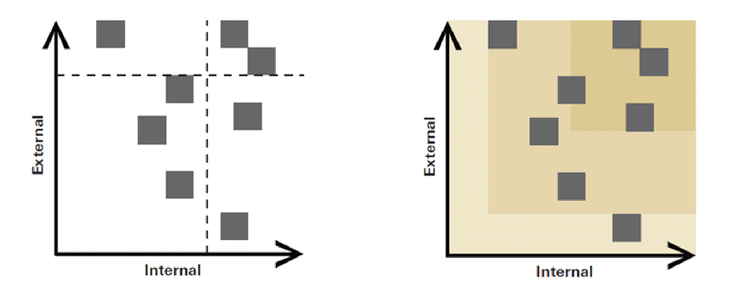

Si bien la identificación de la “materialidad” es una práctica común en el ámbito financiero, el análisis de asuntos ESG relevantes debe idealmente proporcionar una perspectiva más amplia sobre los distintos aspectos no financieros que afectan la actividad de la compañía, así como sobre las características (políticas, sociales, económicas, culturales, etc.) del contexto en que se ubica. Según Accountability (2006), la consideración de asuntos relevantes debe incluir todos aquellos relacionados con:

- El desempeño financiero a corto plazo

- La capacidad de la compañía para llevar a cabo su estrategia y políticas

- Buenas prácticas detectadas en otras organizaciones del sector

- Las demandas de los grupos de interés

- Las normas y valores de la sociedad, en particular cuando puedan afectar futuras regulaciones

De esta forma se pone de relieve la perspectiva estratégica amplia que la RSE busca impulsar, complementando la visión de negocio tradicional con un análisis más extenso de las interrelaciones entre aspectos económicos, sociales y ambientales y las oportunidades de valor asociadas.

El diálogo con grupos de interés. A los grupos que interactúan con la empresa se les conoce con el nombre de grupos de interés (stakeholders). Esta expresión incluye, según Freeman (1984), cualquier grupo o individuo que puede afectar o estar afectado por el logro de un propósito de la organización, lo que, en principio, abarca a una gran variedad de actores que van desde los accionistas, los empleados, los proveedores o los clientes (con intereses directos), a las administraciones públicas, las organizaciones del tercer sector y la sociedad en su conjunto (cuyos intereses suelen ser indirectos). El diálogo con grupos de interés suele conllevar una serie de fases que permiten definir los interlocutores, las razones para el diálogo y el alcance de éste. La Figura 5-2 recoge los elementos básicos de la norma AA 1000 Stakeholder Engagement Standard, utilizada por numerosas organizaciones en su relación con sus stakeholders.

Figura 5-2. Fases para el diálogo con grupos de interés.  Fuente: AccountAbility (2011) y elaboración propia. | 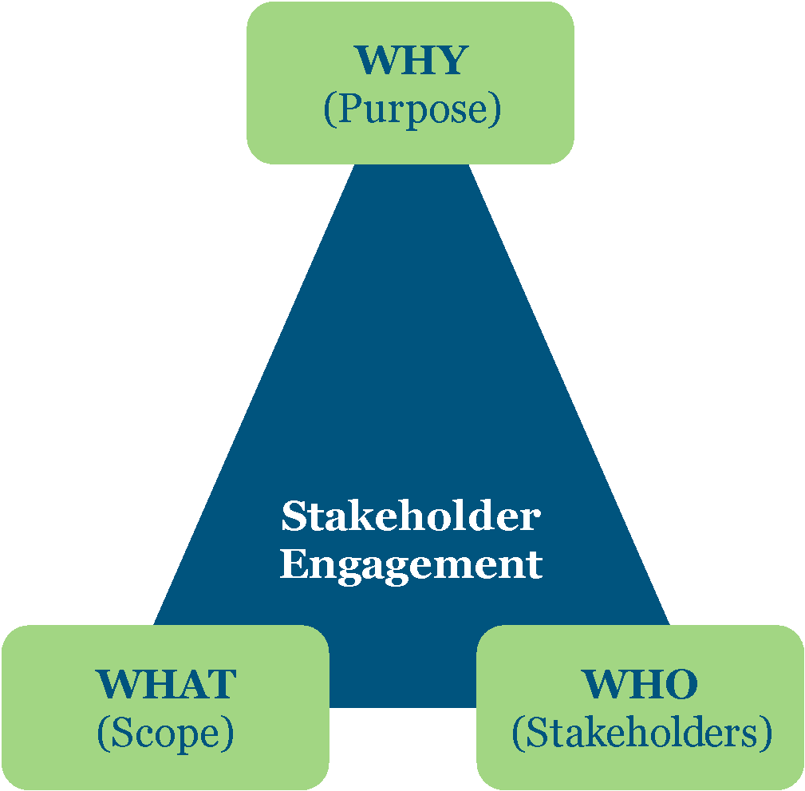
Como resulta lógico a partir de este enfoque, la RSE de las empresas se caracteriza por abordar una serie de temas distintos con cada uno de los grupos de interés. A continuación, se ofrece un breve panorama de la relación con cada uno de ellos, identificando los motivos y los asuntos principales en cada caso.

RSE, accionistas e inversores: desde el punto de vista de la gobernanza corporativa, el establecimiento de reglas y procedimientos de buen gobierno forma parte habitual de la agenda de la RSE. De esta forma, la transparencia en aspectos como la composición de los consejos o los criterios de remuneración tratan de garantizar el alineamiento de estos órganos con los intereses de la organización. Además, en los últimos años ha aumentado el interés de los accionistas e inversores por el desempeño no financiero de las compañías, convirtiéndose en uno de los stakeholders que está moldeando con más fuerza la agenda de la RSE, especialmente en las grandes empresas cotizadas.

RSE y clientes: las preferencias de los consumidores por empresas que llevan a cabo prácticas responsables es motivo regular de estudios, análisis y debate. Algunos de estos estudios señalan la aparición de una clase de consumidores más concienciados de las consecuencias sociales y ambientales de sus decisiones de compra, y dispuestos en mayor medida a incluir estos aspectos entre sus criterios. Por ello, numerosas empresas han lanzado líneas de productos y servicios que responden a estas preferencias (con distintas variantes, como el comercio justo, o los productos ecológicos). Sin embargo, la importancia fundamental de esta “palanca” de la RSE dependerá en buena medida de la concienciación de los consumidores a una mayor escala.
A los grupos que interactúan con la empresa se les conoce con el nombre de grupos de interés (stakeholders) que supone cualquier grupo o individuo que puede afectar o estar afectado por el logro de un propósito de la organización

RSE y empleados: la atracción de buenos profesionales, así como su motivación y compromiso, constituye una de las razones básicas para la RSE. Posiblemente este factor haya crecido todavía más en importancia en la sociedad postindustrial actual, y la alta proporción de trabajadores del conocimiento asociada. Así pues, la existencia de buenas políticas de Recursos Humanos, y la creación de un clima laboral positivo y unas metas compartidas por toda la organización redundan en un mejor desempeño global.

RSE y proveedores: junto con accionistas, clientes y empleados, los proveedores constituyen uno de los grupos de interés primarios de la organización. Dada su importancia, la RSE ha comenzado a prestar atención a los impactos sociales y ambientales situados más allá de las fronteras de la organización, a lo largo de la cadena de suministro. De esta forma, la inclusión de requerimientos sociales y ambientales en la relación con proveedores, así como el seguimiento y verificación de sus prácticas, es uno de los principales desafíos a los que se enfrenta la RSE de muchas empresas.

RSE y administraciones públicas: además de responder a la legislación existente (lo cual constituye una obligación previa a la RSE) las empresas pueden, a través de su RSE, anticipar posibles cambios regulatorios así como impulsar un diálogo con la administración sobre las posibles normas futuras. Tal y como se trata con más detalle en “Herramientas e iniciativas para la RSE”, distintos actores a nivel nacional e internacional están impulsando nuevos esquemas regulatorios para el desempeño y la transparencia sociales y ambientales de las empresas.

RSE y sociedad civil: finalmente, de manera más general, la RSE debe contribuir a dar respuesta a las expectativas puestas en las empresas por el conjunto de la sociedad, actuando de acuerdo con sus valores y prioridades. Aspectos como el respeto al medio ambiente o las buenas prácticas laborales han sido elementos destacados de esta agenda, impulsada a través de las distintas formas que adopta la sociedad civil: asociaciones, Organizaciones No Gubernamentales, plataformas ciudadanas, etc. Además, en los últimos años se ha venido observando cómo este diálogo con la sociedad civil se descentraliza y se vuelve más inmediato, gracias en buena medida a las TIC y las redes sociales.

Se podría decir, a modo de resumen, que la apuesta por la RSE de las empresas es una oportunidad para hacer avanzar conjuntamente las metas de las organizaciones y de la sociedad, y posibilitar un modelo socioeconómico sostenible a medio y largo plazo. Sin embargo, la transformación profunda probablemente no se produzca hasta que la RSE se asuma profundamente por ambas partes. Desde las empresas, como un activo en su estrategia que permite generar valor económico y social. Desde la sociedad, reconociendo adecuadamente el valor de estas prácticas, a través de actitudes concienciadas y comprometidas. Desde la administración, impulsando prácticas de responsabilidad empresarial mediante distintos instrumentos. En la medida en la que se avance en el compromiso de todos los grupos de interés con éste valor, el impacto de la RSE en la sociedad será creciente.

La RSE en el sector de la energía. El sector energético tiene un rol fundamental en la consecución de un modelo económico y social sostenible a largo plazo. Los desafíos que plantean el cambio climático y el agotamiento de combustibles fósiles, unidos a la industrialización y aumento de la demanda de energía en muchas partes del planeta (ver Energía y Sociedad) requieren de una visión y una agenda compartidas por todos los actores.

Si bien estos desafíos sobrepasan la capacidad de actuación individual de las empresas, de cara a una verdadera integración de la sostenibilidad en el negocio resulta necesario identificar y abordar los asuntos relevantes que afronta el sector. La tabla siguiente recoge los asuntos relevantes identificados por el World Business Council for Sustainable Development (WBCSD) en el marco de su programa de trabajo en el sector eléctrico (WBCSD, 2012).

Tabla 5-1. Asuntos relevantes del sector eléctrico.  Fuente: UNFCCC (United Nations Framework Convention on Climate Change) y elaboración propia. | Asuntos relevantes del sector eléctrico  Macro - Cambio climático - Financiero - Eficiencia energética - Tarifas - Transición Energética - Nuclear - Biodiversidad - Conservación de recursos naturales - Responsabilidad social empresarial  Local Generación - Instalación de centrales de generación - Seguridad - GEIs - Operaciones en centrales nucleares/ procedimientos de emergencia - Seguridad nuclear - Uso de productos químicos durante la generación - Instalación de parques eólicos Red - Restauración de interrupción prolongada - Desarrollo de la nueva red - Red de transporte y construcción de subestaciones: estrategia, planificación y problemas. Uso final - Redes inteligentes - Tarifas comerciales /industriales - Tarifa domestica - Nuclear - Mejoras en infraestructura y actualizaciones, como sustitución de tecnología antigua por nuevos dispositivos inteligentes - Electrificación - Servicio al cliente - Gestión de la demanda integrada  Transversales - Recursos humanos - Regulación y política ambiental - Resistencia - Desarrollo tecnológico - Electrificación de usos de la energía

Como se puede observar, la tabla recoge desafíos globales del sector, como la eficiencia energética o la biodiversidad y otros vinculados a las distintas etapas de la cadena de valor: generación, transporte y distribución y consumo.

En el marco de los retos globales listados, el programa de trabajo en el sector eléctrico del WBCSD tiene por objetivos principales la seguridad de abastecimiento de energía a largo plazo, la identificación de soluciones eficientes para la reducción de las emisiones de CO₂ y el fomento del diálogo con los reguladores en la definición de las políticas energéticas globales. Adicionalmente, reconociendo los desafíos específicos que plantea, el WBCSD tiene una línea de trabajo específica en el ámbito del acceso a la energía en países en desarrollo.

Enlaces a las webs de RSE de las empresas energéticas en España. Para conocer el detalle de las políticas y actuaciones de Responsabilidad Social Empresarial (RSE) en las empresas energéticas que cotizan en el IBEX-35, se pueden consultar los siguientes vínculos a sus webs e informes de sostenibilidad:

- Enagás
http://www.compromisorse.com/responsabilidad-social/energia-e-infraestructuras/Enagás/

- Endesa
http://www.endesa.com/es/nuestrocompromiso/PoliticaSostenibilidad/home

- Gas Natural Fenosa
http://www.gasnaturalfenosa.es/servlet/ficheros/1297117066768/934%5C677%5CResponsabilidad_Corporativa_2011,1.pdf

- Gamesa
http://www.gamesacorp.com/es/sostenibilidad/

- Iberdrola
http://www.iberdrola.es/webibd/corporativa/iberdrola?IDPAG=ESWEBRESCOMPRO&codCache=13515246267664216

- Red Eléctrica de España
http://www.ree.es/es/sostenibilidad/modelo-de-gestion/plan-de-responsabilidad-corporativa

- Repsol
http://www.repsol.com/es_es/corporacion/responsabilidad-corporativa/modelo-responsabilidad-corporativa/default.aspx

5.2. Iniciativas y herramientas para la RSE

Introducción. A juzgar por el número de publicaciones, foros, grupos de trabajo e iniciativas similares, el campo de la gestión de la RSE (o más en general, de la sostenibilidad) goza de buena salud. Desde distintos ámbitos, como la administración pública, la sociedad civil o las propias plataformas empresariales, se realizan propuestas y se lanzan nuevos programas. En esta ficha se describen algunas de las iniciativas más influyentes y se comentan también los vínculos con algunos procesos regulatorios en marcha, en buena parte promovidos por la Unión Europea.

Desde la perspectiva de las organizaciones, la adopción de procedimientos de gestión de la RSE supone un paso más allá en la formalización de estas cuestiones, avanzando en la gestión de lo que se ha llamado Corporate Social Performance (Wood, 1991), es decir el desempeño social de la organización. Sin embargo, cabe señalar también que la adopción de estas herramientas sólo es realmente efectiva cuando existe un convencimiento interno acerca de su utilidad y como una voluntad real de implementarlas, esto es cuando la RSE (o la sostenibilidad) pasa ser una prioridad estratégica a nivel de compañía. De otra manera, la gestión de la RSE a través de estándares y normas corre el riesgo de convertirse en un proceso mecánico, desconectado del negocio y de escaso valor para la compañía y para sus grupos de interés. Así mismo, a medida que crece el número de iniciativas se hace necesario un esfuerzo conjunto para armonizar sus requerimientos, de manera que se mejore la efectividad en su adopción y también la comparabilidad del desempeño entre organizaciones.

Si bien no existe una única manera de estructurar toda la variedad de iniciativas y herramientas surgidas en torno a la RSE, a efectos prácticos de esta ficha se sigue la clasificación utilizada por la Comisión Europea (2003, 2009), la cual distingue entre principios generales y códigos de conducta, sistemas de gestión de la RSE, ratings de inversión socialmente responsable y estándares de medición (o reporte) de la RSE.

Por otra parte, como ha señalado la Comisión, las distintas herramientas existentes dentro de estas cuatro grandes categorías abordan con distinto nivel de profundidad las distintas vertientes económica, social y ambiental, tal y como se representa en la Tabla 5-2:

Tabla 5-2. instrumentos para la RSE y aspectos cubiertos.  Fuente: Comisión Europea (2003). | Instrumentos Aspectos  Económico Social Ambiental  Principios generales y códigos de conducta  UN Global Compact  Guía Amnistía Internacional  ETI  Principios Sullivan  Guía OECD para MNEs  WHO/ UNICEF leche materna  ECCR/ICCR  Sistemas de gestión de la RSE  SA8000  ISO 9000/ ISO 14001  EMAS  EU Eco-Label  FSC  Ratings de inversión socialmente responsable  DJGSI  FTSE4Good  ASPI  Estándares de medición (reporte) de la RSE  GRI  AA1000S
En las siguientes secciones se profundiza en estas categorías, describiendo su enfoque y detallando los ejemplos más significativos en cada caso. En el caso de los ratings e índices de inversión socialmente responsable, éstos se abordan con mayor nivel de detalle en la sección “indicadores ESG y valor no financiero”. Al hilo de cada sección también se comentan brevemente las iniciativas regulatorias existentes, especialmente a nivel europeo.

Principios generales y códigos de conducta. Los principios generales y los códigos de conducta suelen consistir en un conjunto de recomendaciones y buenas prácticas, que las compañías voluntariamente suscriben. Ejemplos de ello serían los diez principios del Pacto Mundial de Naciones Unidas (Tabla 5-3), o las Guías de la OCDE para Empresas Multinacionales. De manera general, no obligan a tomar acciones concretas ni comportan procedimientos para evaluar su cumplimiento.

Tabla 5-3. Los diez principios del Pacto Mundial de Naciones Unidas.  Fuente: UN Global Compact y elaboración propia. | Los diez principios del Pacto Mundial de Naciones Unidas  Derechos Humanos Principio 1. Las empresas deben apoyar y respetar la protección de los derechos humanos fundamentales reconocidos universalmente, dentro de su ámbito de influencia. Principio 2. Las empresas deben asegurarse de que sus empresas no son cómplices de la vulneración de los derechos humanos.  Estándares Laborales Principio 3. Las empresas deben apoyar la libertad de Asociación y el reconocimiento efectivo del derecho a la negociación colectiva. Principio 4. Las empresas deben apoyar la eliminación de toda forma de trabajo forzoso o realizado bajo coacción. Principio 5. Las empresas deben apoyar la erradicación del trabajo infantil. Principio 6. Las empresas deben apoyar la abolición de las prácticas de discriminación en el empleo y ocupación.  Medio Ambiente Principio 7. Las empresas deberán mantener un enfoque preventivo que favorezca el medio ambiente. Principio 8. Las empresas deben fomentar las iniciativas que promuevan una mayor responsabilidad ambiental. Principio 9. Las empresas deben favorecer el desarrollo y la difusión de las tecnologías respetuosas con el medio ambiente.  Anticorrupción Principio 10. Las empresas deben trabajar en contra de la corrupción en todas sus formas, incluidas la extorsión y el soborno.

En el caso del Pacto Mundial, lanzado en 1999 en el Foro Económico Mundial en Davos, cuenta en la actualidad con más de 10.000 empresas adheridas, habiéndose consolidado también una serie de redes nacionales (en España, la Red Española del Pacto Mundial) que promueven sus principios e intercambian buenas prácticas. La adhesión al Pacto Mundial conlleva la elaboración de un (breve) informe anual de progreso, en el que la organización detalla el cumplimiento de los diez principios.

En su Estrategia de RSE de 2011, la Comisión Europea reconoce el papel positivo que desempeñan estos principios e invita a todas las multinacionales europeas a adoptar en el año 2014 al menos una iniciativa entre el Pacto Mundial, las Guías de la OCDE y la norma ISO 26000 (ver más detalle sobre esta norma en la siguiente sección).

Por otra parte, estas iniciativas globales conviven con códigos éticos y de conducta desarrollados a nivel de compañía. Los códigos a nivel de compañía pueden ser un elemento de apoyo importante al desarrollo de una cultura de responsabilidad dentro de la organización, proporcionando una serie de guías sobre los comportamientos que se consideran adecuados o inadecuados, y pueden contar con un procedimiento que permita a los empleados informar sobre posibles incumplimientos. Una extensión de estos códigos internos son los códigos en la relación de la compañía con otros actores, como por ejemplo los códigos de compras en la relación con proveedores.

Normas de gestión. En este grupo se encuadran distintos tipos de estándares orientados a fortalecer la gestión de la RSE, ya sea en su conjunto o en aspectos específicos de ésta. Suele tratarse de normas llamadas “de proceso”, pues, aunque comparten una serie de principios u objetivos con las normas revisadas en la sección anterior, profundizan mucho más en las medidas de gestión concretas que han de tomarse de cara a trasladar dichos principios a la práctica. Además, la mayoría de ellas (con la excepción de ISO 26000) conllevan un proceso de certificación, demostrando así la organización haber implementado adecuadamente la herramienta.

Las normas ISO 9000 (calidad) y 14000 (medio ambiente) son probablemente las de mayor difusión en este ámbito. Desde la perspectiva de RSE, ambas se centran prioritariamente en la gestión medioambiental, no tratando aspectos sociales, laborales, etc. Las nuevas guías ISO 26000 tratan de abordar estos aspectos, proporcionando una visión más amplia sobre las áreas clave de la RSE (Figura 5-3). Esta norma tiene por objetivo asistir a las organizaciones en las distintas fases de planificación estratégica de la RSE, incluyendo el mapeo de los asuntos relevantes, la formulación de objetivos, y el seguimiento y evaluación del desempeño. Sin embargo, ISO 26000 no se considera como tal un estándar de gestión, no existiendo requerimientos específicos y no siendo por tanto una norma certificable.

Figura 5-3. Temas clave en ISO 26000.  Fuente: Elaboración propia. | 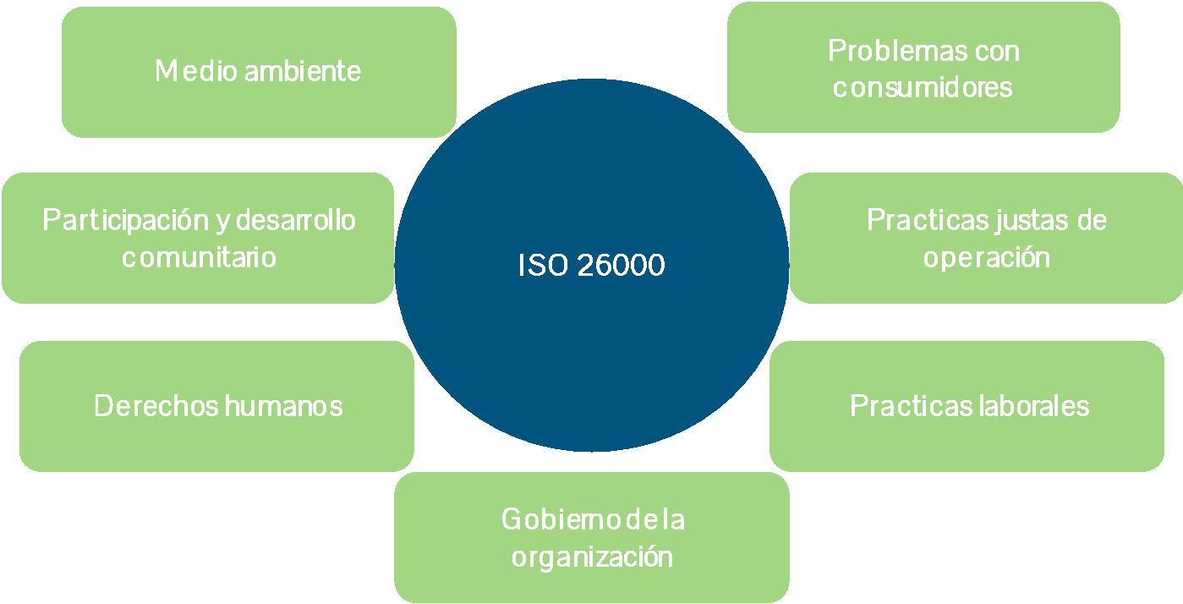

Otras normas de gestión relevantes son SA8000 y AA1000 SES. En el caso de SA8000, se trata de un esquema de certificación con énfasis en los aspectos sociales, tomando como referencia la Declaración Universal de los Derechos Humanos y los estándares de la Organización Internacional del Trabajo. Es promovido por la organización sin ánimo de lucro Social Accountability International y certificado por terceras partes acreditadas para ello. En la actualidad, más de 3000 lugares de trabajo disponen de SA 8000. En cuanto a AA 1000 Stakeholder Engagement Standard (SES), se trata de una metodología específica para el dialogo con grupos de interés, promovida por AccountAbility. Esta norma establece una serie de etapas en la relación con grupos de interés, siendo auditable pero no certificable.

Además, en esta categoría pueden incluirse también iniciativas interesantes que algunas compañías han empezado a desarrollar, como es el caso de la adaptación de los Cuadros de Mando Integrales con el objetivo de incorporar las dimensiones social y ambiental.

Herramientas para el reporte. Los estándares de reporte sirven para guiar el proceso de rendición de cuentas de la organización, comunicando a los stakeholders las políticas los objetivos y el desempeño de la organización, en materia económica social y ambiental. Además, tal y como recogen las encuestas realizadas trianualmente por KPMG, la adopción de estándares de reporte presenta también una serie de beneficios internos, contribuyendo a identificar oportunidades de mejora, a visibilizar internamente la importancia de la RSE y a fortalecer la cultura de la sostenibilidad.

Sin duda, la herramienta que goza de mayor popularidad en este ámbito son las guías de Global Reporting Initiative (GRI). Esta iniciativa, creada en 1997 por CERES (Coalition for Environmentally Responsible Economies) y el Programa para el Medio Ambiente de Naciones Unidas, lanzó una primera versión de las guías en el año 2000 tras un proceso participativo implicando a distintos grupos de interés.

Las guías se han ido actualizando, y en su versión actual (G3.1) se estructuran en dos secciones principales. La sección “principios y orientaciones” incluye indicaciones sobre el contenido, la calidad y el alcance de la memoria, de acuerdo a una serie de principios básicos. La sección “contenidos básicos” proporciona una serie de indicadores que las organizaciones han de utilizar para detallar su perfil organizativo, su enfoque de gestión y, finalmente, su desempeño. Estos indicadores se agrupan en una serie de categorías que permiten cubrir los posibles impactos, económicos, sociales y ambientales de la organización. La Figura 5-4 resume la aproximación de GRI.

Figura 5-4. Formato de las guías GRI (versión 3.1).  Fuente: GRI (2015). | 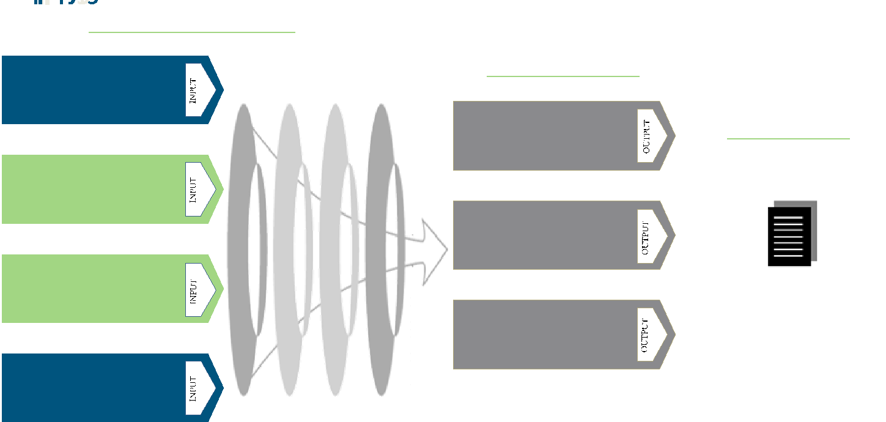

En la actualidad, más de 5.000 organizaciones a nivel mundial publican sus memorias de RSE o sostenibilidad de acuerdo a los criterios de GRI, obteniendo distintas calificaciones (A, B o C) en función de la cantidad de aspectos cubiertos en la memoria. Cabe señalar que esta calificación no se otorga en función del desempeño (es decir, no se entra a valorar el “dato”) sino en función de la transparencia, de manera que los grupos de interés estén informados y puedan por tanto tomar mejor sus decisiones.

En noviembre de 2015, GRI publicó la nueva versión de las guías, denominada G4, la cual introduce una serie de cambios importantes en áreas como la transparencia en el gobierno corporativo y en la relación con proveedores, así como un mayor énfasis en la identificación de asuntos relevantes en toda la cadena de valor del negocio. Otra iniciativa de interés en el ámbito del reporte es la del Comité Internacional para el Reporting Integrado, que por su orientación a inversores se trata en la sección “Criterios ESG y valor no financiero”.

Adicionalmente, las memorias de sostenibilidad pueden ser revisadas y validadas con la ayuda de normas como la AA 1000 Assurance Standard, elaborada por AccountAbility.

A nivel público, distintos países han ido adoptando regulaciones sobre el reporte del desempeño no financiero, como es el caso de Reino Unido, Francia o Dinamarca. Además, la Comisión Europea está trabajando en la elaboración de una normativa que obligue a todas las empresas europeas de más de 500 empleados (unas 18.000) a comunicar información sobre su desempeño social y ambiental, estando previsto que entre en vigor en 2016.

Criterios ESG y valor no financiero. Con frecuencia se hace mención al hecho de que el valor bursátil de las grandes empresas suele superar con creces el valor contable de todos sus activos, señalando el papel de aspectos como el capital intelectual y la tecnología a la hora de justificar esa diferencia y, en última instancia, a la hora de entender las perspectivas de generación de valor de esas organizaciones. En el marco socioeconómico actual, caracterizado por la incertidumbre económica y política, pero también por determinados desafíos sociales y medioambientales, posiblemente sea necesario ampliar aún más el listado de posibles aspectos a tener en cuenta en la explicación (y el mantenimiento) de esa capacidad para generar valor.

Partiendo de este reconocimiento, distintas iniciativas tratan de apoyar la medición de aspectos Ambientales, Sociales y de Gobierno Corporativo (ASG, o ESG en inglés), así como aclarar su papel en la contribución a la estrategia y el desempeño de las empresas. En esta sección se presentan algunas de estas iniciativas, en las que los inversores y el mercado de capitales están jugando un papel protagonista.

Por su propia naturaleza, la información no financiera presenta una serie de desafíos a la hora de ser tomada en cuenta en las decisiones, ya sean de gestión o inversión. La selección de lo relevante, la pluralidad de métricas o la dificultad de comparar el desempeño y de fijar objetivos suponen desafíos no resueltos hasta la fecha, por lo que habrá que seguir avanzando en los retos específicos (calidad, formatos, etc.) que este tipo de información presenta.

En las secciones siguientes se describen las iniciativas existentes en el ámbito del mercado de capitales, se analizan los mecanismos no financieros de creación de valor a nivel de compañía, y finalmente, se da un breve panorama de la adopción de este enfoque por parte de las empresas.

Criterios ESG en el mercado de capitales. En los últimos años ha aumentado el interés de los inversores por el desempeño no financiero de las compañías, convirtiéndose en uno de los stakeholders que está moldeando con más fuerza la agenda de la RSE, especialmente en las grandes empresas cotizadas. Ello se pone de manifiesto en la aparición de índices bursátiles que incorporan aspectos ESG (Environmental, Social, Governance) a la hora de determinar la posición de las empresas, como es caso del Dow Jones Sustainability Index (DJSI) o del FTSE4Good. De esta forma, los inversores disponen de una información más amplia para valorar las oportunidades y riesgos que rodean la actividad de una compañía y las políticas puestas en práctica a nivel corporativo para darles respuesta. Desde el punto de vista de las compañías, figurar en estos índices puede mejorar las condiciones de acceso a financiación, por lo que suponen un aliciente a la hora de incorporar aspectos ESG en la estrategia y la gestión. Así mismo, la Inversión Socialmente Responsable (ISR), en muchos casos vinculada a fondos soberanos y de pensiones, y las iniciativas de banca ética han multiplicado su visibilidad y volumen en estos años.

Dentro del amplio panorama de los índices de sostenibilidad, el Dow Jones Sustainability Index (DJSI) es sin duda el de mayor visibilidad e influencia. El DJSI se puso en marcha en 1999, actualizándose cada año desde entonces. Para figurar en el índice, las empresas deben responder un cuestionario detallando toda una serie de información acerca de su enfoque de gestión de la sostenibilidad, los riesgos y oportunidades detectados, las políticas puestas en marcha y el desempeño alcanzado. De cara a calcular la valoración final de cada empresa, los apartados económico, social y ambiental puntúan cada uno un tercio de la nota final, existiendo para cada uno de ellos cuestiones generales y otras específicas a nivel de sector. Además de los índices como el DJSI o el FTSE4Good, otros actores relevantes son las agencias de calificación, como SAM (asociada al DJSI) o EIRIS (en el caso del FTSE4Good), los gestores de inversión con criterios responsables, o incluso fondos institucionales que han incorporado criterios propios (como el caso del fondo soberano noruego).

En los últimos años ha aumentado el interés de los inversores por el desempeño no financiero de las compañías, convirtiéndose en uno de los stakeholders que está moldeando con más fuerza la agenda de la RSE, especialmente en las grandes empresas cotizadas

Una iniciativa que merece atención particular es el Comité Internacional para el Reporting Integrado (IIRC, por sus siglas en inglés), un grupo multistakeholder, incluyendo a empresas, inversores, reguladores y ONGs, que está trabajando en la elaboración de un nuevo estándar de reporte. Si bien comparte algunas características con el estándar de Global Reporting Initiative (ver La Responsabilidad Social Empresarial (RSE) y energía), bajo la filosofía del reporting integrado subyace la idea de mejorar la conexión entre la información financiera y no financiera, ayudando a explicar la relación entre los intangibles y el desempeño económico de la organización. Por ello, su público prioritario son los inversores. La Figura 5-5 representa el enfoque del IIRC para el proceso de creación de valor y su dependencia de seis capitales intangibles.

Figura 5-5. Creación de valor y capitales intangibles.  Fuente: IIRC. Consultation draft of the Integrated Reporting Framework, (2013). | 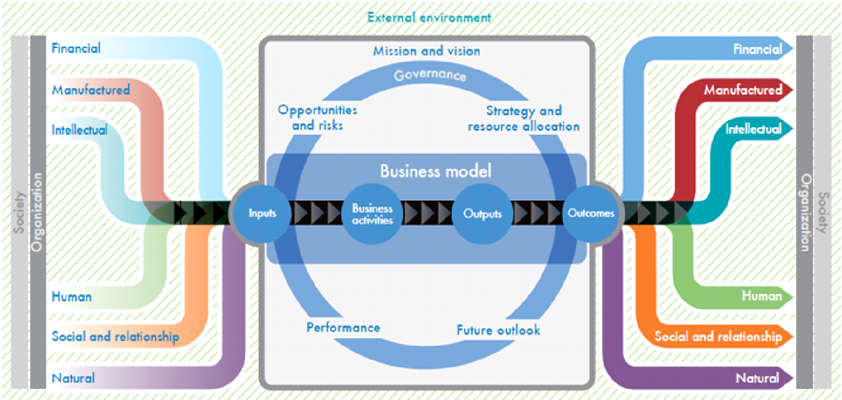

La valoración del desempeño no financiero. Desde un punto de vista investigador, la cuestión acerca de la existencia de una relación (positiva) entre el desempeño social y el desempeño financiero de una empresa es posiblemente una de las más tratadas en los últimos 40 años en la literatura sobre responsabilidad corporativa.

De haber una respuesta inequívoca, esta hipótesis (conocida con el nombre del “caso de negocio de la RSE”) resolvería todas las dudas acerca del interés de las empresas en prestar atención a todos sus impactos sociales y ambientales. Sin embargo, si bien no ha sido posible demostrar esta relación de manera absoluta, las investigaciones realizadas han servido para poner de manifiesto las complejas interrelaciones entre los aspectos intangibles y su impacto económico.

Con el objetivo de seguir profundizando en las variables y los mecanismos que habilitan la creación de valor a partir de distintas políticas y actividades de RSE, en 2011 se puso en marcha un proyecto auspiciado por la Unión Europea y coordinado por CSR Europe, con el título “Valuing Non-Financial Performance: Identifying, measuring and managing material drivers of value”

A lo largo de este proyecto, se ha venido identificando cómo el retorno económico a partir de la atención a cuestiones sociales y ambientales sigue un proceso en varias etapas, partiendo de las políticas de la empresa en la materia, pasando por sus impactos en una serie de variables o capitales intangibles, y finalmente afectando al desempeño económico de la organización. Un ejemplo de ello sería una política de conciliación de la vida profesional y personal que, en primer lugar, mejora el compromiso de los empleados y, de forma acorde, su productividad.

Figura 5-6. Mecanismos de generación de valor a partir de la RSE.  Fuente: CSR Europe. | 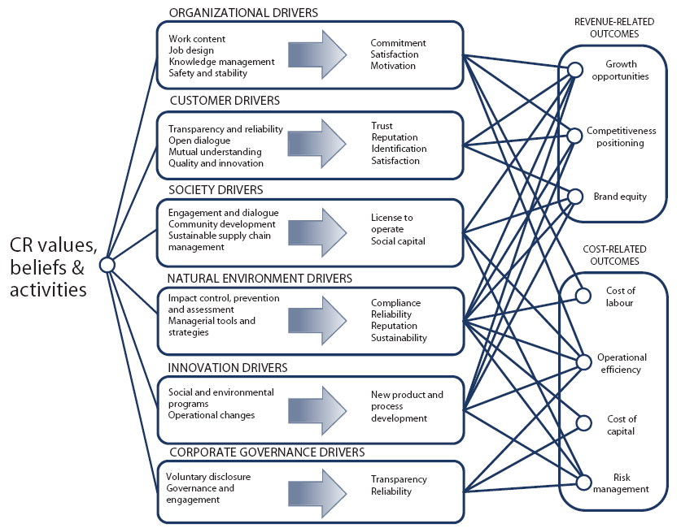

Como puede verse en la Figura 5-6, se pueden distinguir distintos tipos de beneficios económicos producidos por la RSE, como son la disminución de riesgos, la mejora de la eficiencia, o la ventaja competitiva, los cuales se amplían brevemente a continuación:

- Reducción de riesgos: una RSE enfocada a la gestión y reducción de riesgos tiene por objetivo orientar las acciones de la compañía para evitar la oposición de los grupos de interés al desarrollo de su actividad. Ejemplos de ello serían campañas públicas de denuncia, boicots de consumidores o problemas legales.

- Reducción de costes: en este caso, la RSE se enfoca a la mejora de los procesos internos, con el objetivo de aumentar la eficiencia operativa. Como en el caso de la reducción de riesgos, sigue primando una visión preventiva hacia los grupos de interés, de manera que es necesario considerar los asuntos sociales y ambientales en la medida en que no atenderlos supone un sobrecoste para la actividad de la compañía. Algunos ejemplos serían los costes laborales asociados a una excesiva rotación, o los sobrecostes asociados a la falta de confianza en la relación con proveedores.
Una RSE enfocada a la gestión y reducción de riesgos tiene por objetivo orientar las acciones de la compañía para evitar la oposición de los grupos de interés al desarrollo de su actividad

- Ventaja y posicionamiento competitivos: en este caso, la RSE es concebida estratégicamente como una herramienta que genera ventajas competitivas. Según este enfoque, la RSE permite la captación de recursos valiosos para la compañía, en particular en áreas como Recursos Humanos, innovación, cultura organizativa, etc. Otra materialización de este caso serían los enfoques de Base de la Pirámide, donde, a través de la RSE, la organización se adapta a nuevos mercados. En ambos ejemplos, se puede observar que prima una visión más proactiva y positiva de la relación con Grupos de Interés, cuyas demandas se perciben como oportunidades de negocio y no como restricciones (como en los casos anteriores).

Reputación y legitimidad: este caso corresponde a la creación de valor asociada a una percepción positiva de los grupos de interés, debida a la alineación (percibida) de la compañía con sus intereses y demandas. Nociones que responden a este mecanismo de creación de valor son la licencia para operar, el marketing con causa o la inversión socialmente responsable.

El caso de negocio de la RSE en la práctica. Poco a poco, la consideración de criterios sociales y ambientales está yendo más allá de la adopción de unos principios más o menos genéricos (escasamente conectados con el día a día de la organización) para convertirse en un elemento necesario para la generación de valor económico sostenible a largo plazo. La Figura 5-7 refleja la tendencia existente en la inclusión de la sostenibilidad en la agenda de las compañías españolas, a partir de un sondeo de Forética realizado en 2014, podemos apreciar como la evolución crece de forma exponencial con los años.

Figura 5-7. Evolución de las certificaciones SGE 21 en España.  Fuente: Forética 2015 | 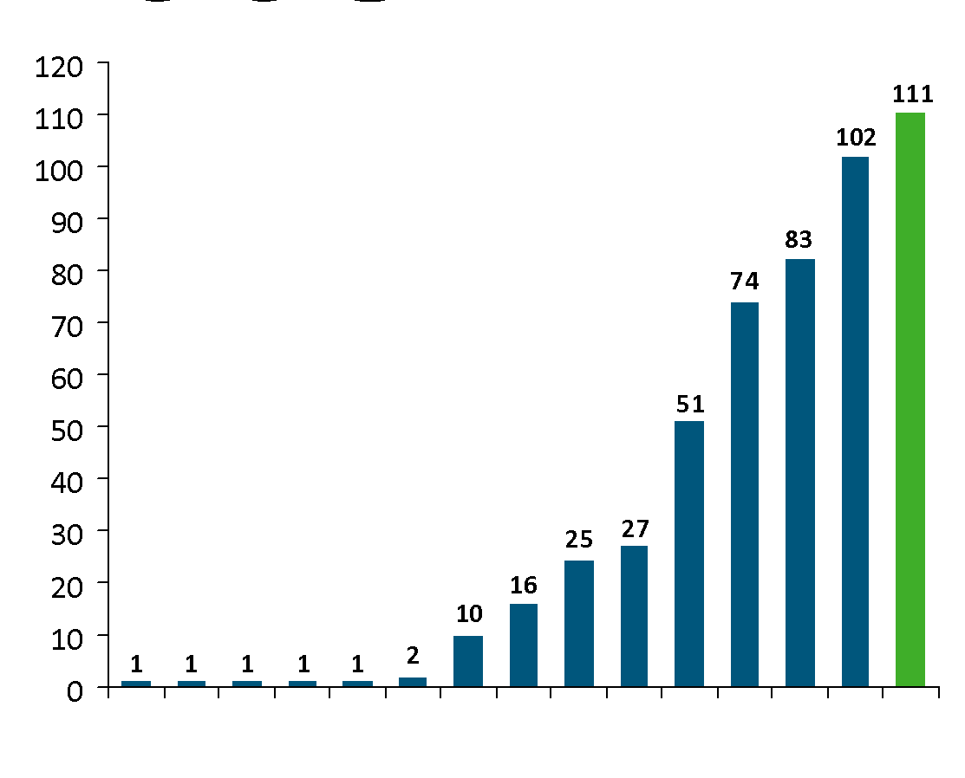

Como se puede ver en la Figura 5-8, en estos últimos dos años el valor de la RSE se acerca claramente hacia la obtención de beneficios directos derivados de su implementación, mediante el ahorro en costes, nuevas fuentes de ingresos y menores riesgos. A lo largo del periodo también se mantienen como una motivación relevante la obtención de beneficios indirectos a través de la reputación.
Figura 5-8. Percepción acerca de los beneficios de la RSE.  Fuente: Adaptado de MIT Sloan, 2011. | 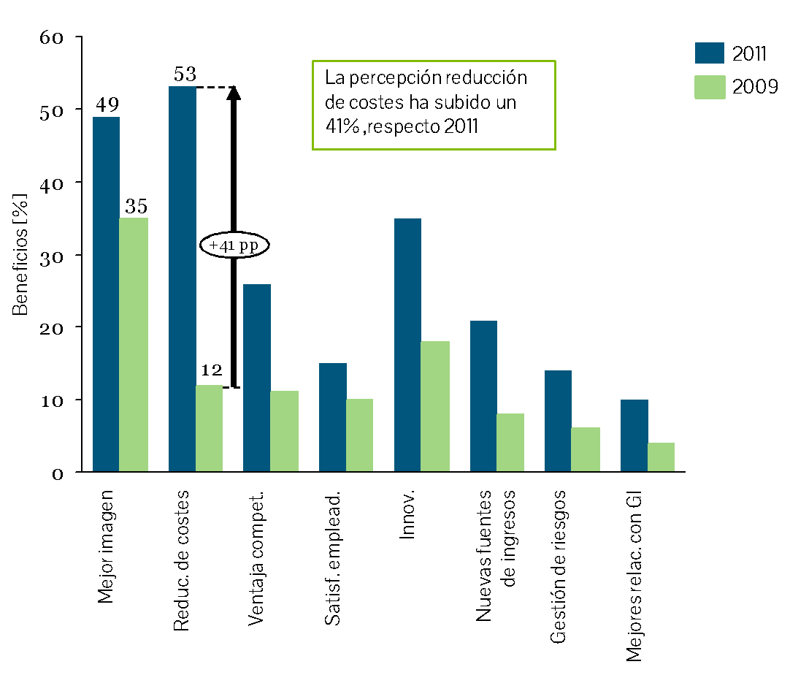

5.3. Contribución del sector eléctrico y gasista a la sociedad

Relevancia del suministro eléctrico. La importancia del suministro eléctrico es evidente. La propia Ley 24/2013, de 26 diciembre, del Sector Eléctrico afirma en su Exposición de Motivos que “el suministro de energía eléctrica es esencial para el funcionamiento de nuestra sociedad” (ver Mecanismos de protección de los consumidores de electricidad y de gas en España).

El análisis del consumo de energía final en España pone de relieve cómo el petróleo y sus derivados suponen prácticamente el 53% de la energía final en 2015 – que alcanzó los 87.739 ktep, seguido por la electricidad (23%) y por el gas natural (17%) (Figura 5-5).

Figura 5-5. Consumo de Energía Final en España -2015 (datos en %).  Fuente: Libro de la Energía en España 2015. | 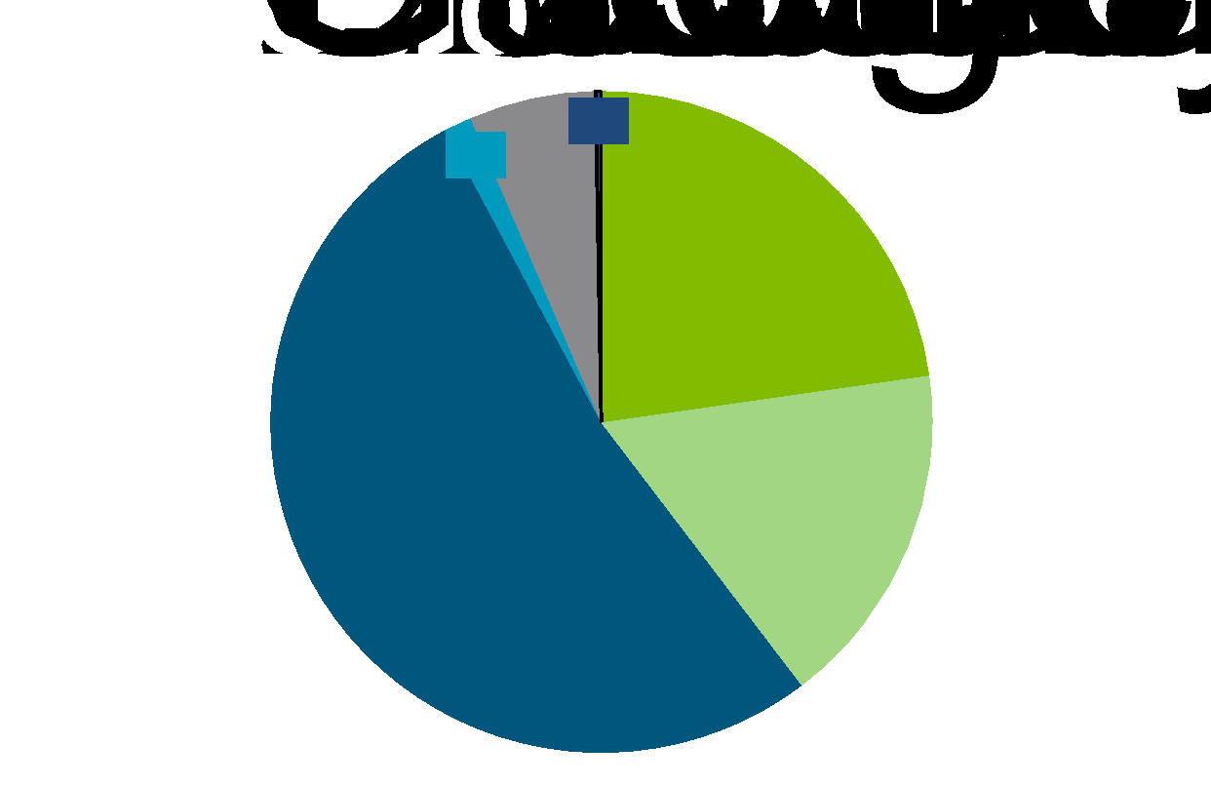

Como se explica en las secciones siguientes, el sector eléctrico y gasista son sectores significativos dentro de la economía española por su aportación al Producto Interior Bruto (PIB), a la inversión, al empleo, por el efecto multiplicador que ejerce sobre otros sectores de la economía y por ser un insumo fundamental de muchas actividades / sectores a su vez creadores de riqueza. No obstante, estos datos subestiman la importancia real de dicho sector porque su producto, la energía, es imprescindible para el desarrollo económico y porque resulta esencial y casi insustituible para hogares y sectores productivos.

Crecimiento económico del sector eléctrico. El gráfico siguiente muestra la relación entre el Producto Interior Bruto (PIB) y el consumo de electricidad, ambos per cápita, para un amplio abanico de países.

Figura 5-6. Relación entre consumo eléctrico y PIB, 2014  Fuente: Banco Mundial y elaboración propia | 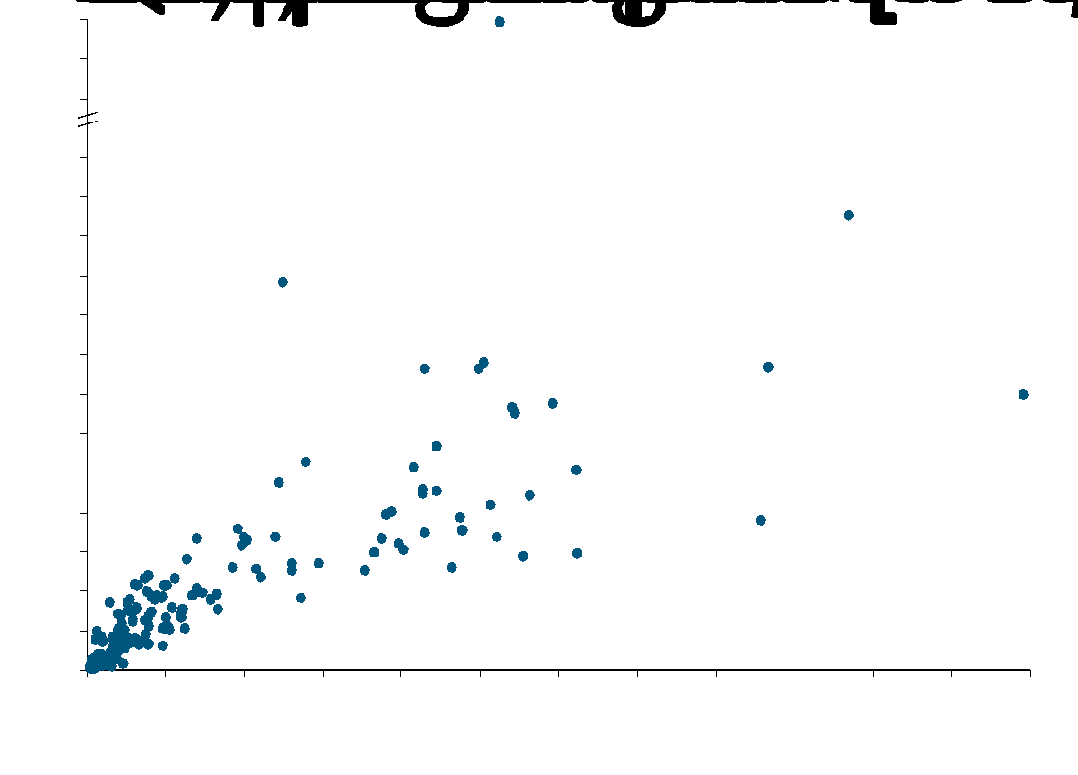
Aunque existen muy distintos niveles de consumo para un mismo nivel de PIB (debido a diferencias en el clima de cada país, el nivel de sus tarifas eléctricas, estructura del tejido industrial, etc.), se observa claramente que existe una relación positiva entre PIB y consumo de electricidad. Esta relación no se debe solamente a que el crecimiento del PIB induce un incremento en la demanda de electricidad, al incrementarse el equipamiento de los hogares y la actividad productiva, sino también a que el acceso a un suministro eléctrico seguro y de calidad es una condición indispensable para el crecimiento económico.

Impacto socioeconómico del sector eléctrico. El sector de producción y distribución de energía eléctrica (tal como se denomina a efectos estadísticos) es uno de los principales sectores productivos de la economía española, principalmente en términos de su contribución al Producto Interior Bruto y a la Formación Bruta de Capital Fijo (inversión).

En las estadísticas del INE, el sector eléctrico es el primer sector industrial en nivel de inversión, muy por delante del resto de sectores. Concretamente, en 2015, el sector de producción y distribución de energía eléctrica invirtió 3.531 M€, lo que representa casi un 15% de las inversiones totales del sector industrial español – que asciende a 23.348 M€.

En concreto, la actividad de las empresas de UNESA en generación, distribución y comercialización eléctrica, supuso unas inversiones en activos materiales de 2.315 M€ en el año 2016, donde la mayor parte de la inversión (52,7%) provino de la actividad de distribución. Esta contribución de las actividades eléctricas (generación, distribución, supondría algo más del 1,8% del PIB español.

Esta cifra es significativa, teniendo en cuenta los datos para los demás sectores de la economía española. Tan solo es algo menor que sectores como la agricultura, ganadería, selvicultura y pesca (2,6%) De este 1,8% que aporta la electricidad al PIB español, algo más del 45% pertenece a la generación de actividades de producción de energía eléctrica y otro 40% a la distribución de este recurso.

El carácter intensivo en capital del sector eléctrico hace que, en contraste, su aportación a la creación de empleo sea moderada. Así, del total de empleados de la industria en España, el sector eléctrico supone poco más de 39.000 personas ocupadas (un 2% del total de la industria española), aunque de alto valor añadido, es decir, empleo de alta cualificación y baja temporalidad. Sin embargo, si observamos la evolución de empleo del año 2014 a 2015, el sector ha incrementado las personas ocupadas un 3,2%, mientras en el total de la industria española se han reducido un 2,7%.

Impacto socioeconómico del sector del gas. Las industrias del petróleo y del gas natural siguen en importancia a nivel de inversión. Las estadísticas del INE arrojan que la actividad de producción y distribución de gas, vapor y aire acondicionado, invirtió cerca de 675 M€ en activos materiales durante el año 2015. Esto supone un 2,8 % del total de inversión de la industria española. Concretamente, las empresas de distribución de gas invirtieron 513 M€ de los invertidos en 2015.

En cuanto al sector del gas, aun siendo una industria mucho más joven y de menos penetración que la electricidad en nuestro país, proporciona beneficios significativos para la economía española. De esta manera, el gas natural ha generado una industria que aporta en torno al 0,5% del PIB español, tal y como ha estimado el propio sector.

La electricidad y el gas en los hogares. Como se ha señalado con anterioridad, la importancia del sector eléctrico se subestima si se considera sólo su aportación directa a la economía española. Su importancia reside sobre todo en que su producto, la electricidad, es un bien esencial para hogares y sectores productivos.

La demanda de electricidad de los hogares representa un 23% del total de la energía eléctrica final consumida en España. El 100% de los hogares dispone de suministro eléctrico y, como muestra la Tabla 5-4, casi la totalidad de los hogares españoles dispone de los principales equipos consumidores de energía (frigorífico, lavadora y televisor). Destaca el gran aumento en la penetración de los hogares de otros equipos electrónicos como el microondas pasando de una penetración en 2008 de un 85,5% a un 90,0% en 2011.

Tabla 5-4. Grado de equipamiento de los hogares españoles.  Fuente: IDAE, Análisis del consumo energético del sector residencial en España (2011). | Equipos Porcentaje de hogares que dispone de cada equipamiento (2011)  TV 99,90%  Frigoríficos 99,60%  Lavadoras 92,90%  Microondas 90%  Horno 77,10%  Lavavajillas 53,10%  Ordenadores fijos 51,30%  Ordenadores portátiles 40,70%  Secadora 28,30%  Congeladores 23,20%  Lavadora-Secadora 7,10%
El peso del consumo eléctrico y de sus distintos usos ha ido variando en el tiempo. Por un lado, y a pesar de que las tarifas en España no cubren los costes de suministro, se ha incrementado la conciencia de los consumidores, y los equipos eléctricos han ido mejorando su nivel de eficiencia (así por ejemplo, el porcentaje de los frigoríficos de clase A de los hogares españoles es del 42% en 2010 con respecto al total de frigoríficos instalados; el 41% de las lavadoras de los hogares españoles son de clase A, mientras que este porcentaje es del 45% en el caso de los lavavajillas).

Sin embargo, esto no ha podido contrarrestar el incremento experimentado en la dotación de equipos en los hogares como consecuencia del incremento en su renta disponible y de la reducción en los precios de los equipos electrónicos. El efecto conjunto ha sido un crecimiento en el consumo eléctrico de los hogares españoles del 13,4% desde 2000 hasta 2015, lo que supone un incremento anual medio del 0,84%, mientras que el aumento de la población ha sido ligeramente superior con una tasa del 0,94% anual.

En cualquier caso, a pesar de su importancia para el bienestar de los consumidores y de la elevada penetración de equipos eléctricos, en la actualidad el gasto en agua, electricidad, gas y otros combustibles supone alrededor del 3,7% del gasto total de los hogares. Solamente la electricidad, aportaría el 2,5% de este 4%, por lo que el gas y los demás combustibles aportarían el otro 1,2% de gasto total en los hogares españoles.

En el caso del aporte del gas al sector doméstico, este se centra actualmente en el consumo para calentamiento de agua, cocina y calefacción. En el año 2016, el 14,2% de la demanda de gas en España, provenía del sector doméstico-comercial, muy por debajo de la industria (54,1%) o del dedicado a la generación eléctrica (16%).

A pesar del incremento de consumo de gas natural acontecido en la última década, España cuenta con una penetración de gas natural en el sector doméstico de un 14%, muy por debajo de la media europea, que se sitúa en un 54%. Esto se debe fundamentalmente a su clima templado y a su introducción tardía, si bien existen otros factores que influencian como si cuenta con yacimientos propios de gas natural o debe importarlo, la densidad de población o las opciones de sustitución por otras fuentes energéticas.

La electricidad y el gas de los sectores productivos. El 70% de la electricidad generada en España es consumida por los sectores productivos de la economía, y utilizada como bien intermedio para la producción de otros bienes o servicios.

Figura 5-7. Estructura de consumo de energía eléctrica (GWh) por ramas de actividad (%) en 2015.  Fuente: IDAE, Balances energéticos. | 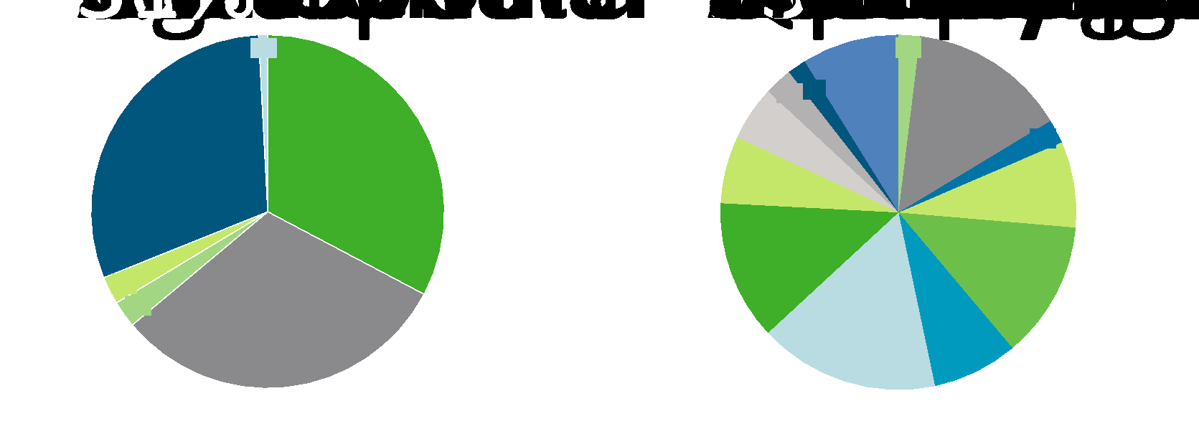
El consumo eléctrico se reparte entre los distintos sectores de la economía española tal como se indica en la Figura 5-7. También se muestra el reparto del consumo eléctrico dentro de los distintos subsectores industriales.

La electricidad es además el recurso energético más utilizado por la industria española en comparación con las demás fuentes de energía (como el gas, el carbón, sus derivados, etc.). Para muchos sectores industriales, la electricidad representa cerca o más del 35% del consumo energético, tal como muestra la Figura 5-8.

Figura 5-8. Peso de los diferentes consumos energéticos en cada sector de actividad económica -2015.  Fuente: IDAE, Balances energéticos. | 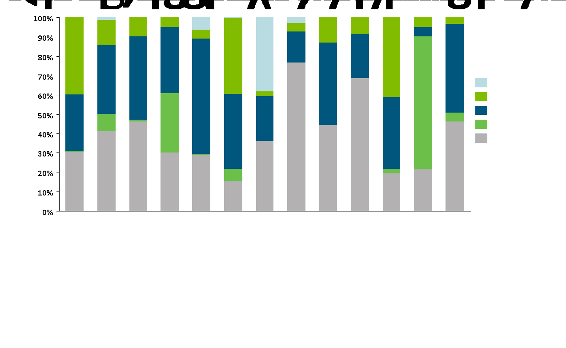
En la Figura 5-9 se puede observar la estructura del consumo de gas, donde se muestra cómo un 52% es usado para el sector de la industria, seguido de un 23% del sector residencial. Es destacable también la poca aportación de gas al sector servicios, a diferencia de la electricidad, que si tiene un alto aporte. Al igual que en la figura del consumo eléctrico, se muestra, además, el reparto del consumo de gas dentro de los diferentes subsectores industriales.

Figura 5-9. Estructura de consumo de gas (GWh) por ramas de actividad (%) en 2015.  Fuente: IDAE, Balances energéticos. | 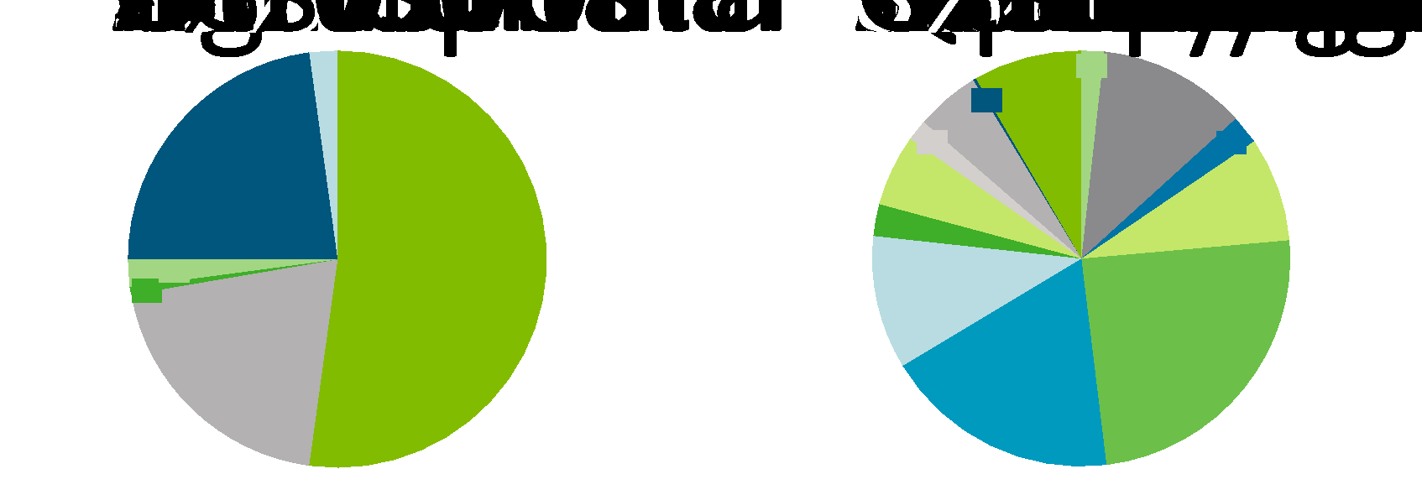

Valor del suministro eléctrico. Las secciones anteriores se han centrado en los usos y el coste del suministro eléctrico, y señalado la importancia que surge de su ubicuidad en multitud de usos. Sin embargo, diversos estudios se han centrado en obtener estimaciones cuantitativas del valor del suministro eléctrico para consumidores domésticos e industriales.

Dichos estudios suelen estimar el valor de la electricidad a partir de una cuantificación del perjuicio que les ocasiona una interrupción de su suministro. El perjuicio de una interrupción en el suministro representa no solamente cuánto habría que compensar a los consumidores por la falta de suministro sino también cuánto estarían dispuestos a pagar tales consumidores por un incremento en el suministro (ed. porque el suministro fuera ininterrumpido). Dicho valor se denomina en la literatura como el “valor de la electricidad no suministrada” (VENS) (ver Seguridad de suministro).

Existen múltiples estudios de las preferencias de los consumidores y su valoración de la energía. Tal como muestra laTabla 5-5, dichos estudios arrojan valores que se miden en decenas de miles de euros por MWh (o, lo que lo mismo, decenas de euros por kWh). Aunque el rango de valores es bastante amplio (entre 2 y 89 €/kWh), todos coinciden en que el valor de la energía se encuentran varios órdenes de magnitud por encima del coste de suministrar la electricidad (entre 0,06 y 0,12 €/kWh).

Tabla 5-5. Estimaciones del valor de la energía.  Fuente: Elaboración propia a partir de los estudios. Mencionados. | Estudio y año País Método de estimación Valor de la energía  London Electricity, 1995 Reino Unido Encuesta > 20.000 €/MWh  Kariuki & Allan, 1996 Reino Unido Encuesta 17.000 €/MWh  Willis & Garrod, 1996 Reino Unido Contingency Ranking Method 5.300-18.000 €/MWh  Cramton, 2000 Estados Unidos PIB/consumo eléctrico 2.200 €/MWh  CRA, 2003 Victoria (Australia) Encuesta 21.000 €/MWh  CAE, 2004 Nueva Zelanda Encuesta 17.300 €/MWh  Bertazzi et al, 2005 Italia Encuesta 12.000-44.000 €/MWh  R.S.J. Tol, 2007 Irlanda Función de producción 48.000-89.000 €/MWh  AIP, 2007 Irlanda Valor de la seguridad de suministro 10.300 €/MWh  Accent (para Ofgem), 2008 Reino Unido Encuesta 12.000-16.000 €/MWh  Accent (para Iberdrola), 2008 España Encuesta 11.500-30.000 €/MWh

Como referencia, incluso con una estimación muy conservadora del valor de la energía, como puede ser 5 €/kWh (la mayoría de los estudios sitúan el valor de la energía en unos 10-20 €/kWh), el valor del suministro eléctrico se situaría ya en el entorno del valor del Producto Interior Bruto en España. Esto confirma la importancia que el suministro eléctrico para el funcionamiento de la economía.

En definitiva. El suministro energético es un bien esencial en las sociedades modernas. Y aunque su coste es una parte muy pequeña del gasto total de consumidores domésticos y empresas, su valor es varios órdenes de magnitud superior a su coste.

Por lo tanto, la protección de los intereses de los consumidores, de la industria y de la sociedad en general pasa por una buena regulación que minimice el riesgo de decisiones regulatorias arbitrarias o caprichosas enfocadas en obtener réditos políticos en el corto plazo (p.ej. evitando incrementos en las tarifas que reflejen los costes de suministro) a costa de reducir la remuneración de las empresas ya sea por las actividades desarrolladas en un entorno regulado o competitivo (ya que ello afecta a la capacidad de las empresas de conseguir la financiación de la que precisan a mínimo coste para llevar a cabo las inversiones necesarias para mantener la fiabilidad del suministro). Este tipo de actuaciones ofrecerán un beneficio pequeño (una reducción en un gasto que apenas supone uno o dos puntos porcentuales sobre el gasto total) pero un coste elevado (por el valor que para los consumidores tiene un suministro eléctrico de calidad y fiable).

- El mercado mayorista

El mercado eléctrico es el conjunto de plataformas de negociación en las que se contrata energía eléctrica para su entrega en diferentes horizontes temporales que pueden ser a plazo (para las próximas semanas, meses, trimestres o años) o al contado (para el día siguiente o las horas siguientes).

6.1. Formación de precios en el mercado mayorista diario de electricidad

Secuencia de mercados. El mercado de electricidad en España, al igual que en otros países, se organiza en una secuencia de mercados en los que generación y demanda intercambian energía y reservas para distintos plazos (Figura 6-1).

Figura 6-1. Secuencia de mercados en el mercado ibérico de electricidad (MIBEL).  Fuente: Elaboración propia. | 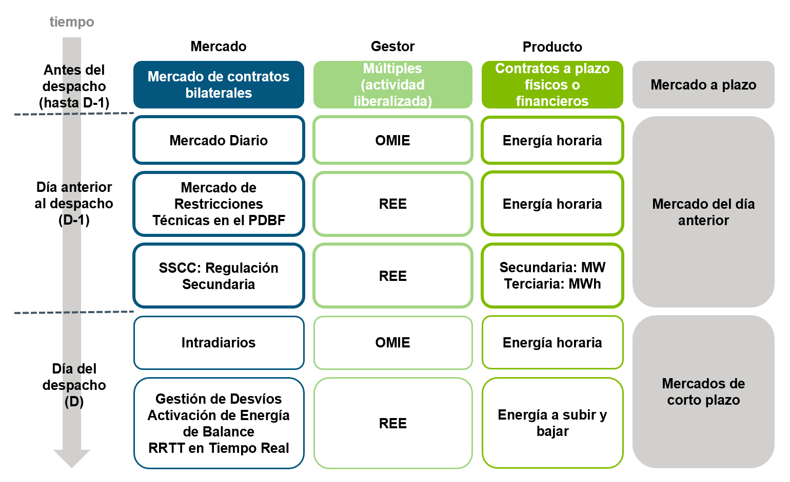
Días, semanas, meses e incluso años antes del momento en que la energía sea generada y consumida, los agentes intercambian contratos con períodos de entrega de distinta duración (anual, trimestral, mensual, etc.). Estas transacciones se realizan en los llamados mercados a plazo (ver Formación de precios en los mercados mayoristas a plazo de electricidad).

Al llegar al día D-1 (un día antes de que la energía sea generada y consumida), los agentes intercambian energía para cada una de las horas del día D en el mercado diario organizado por el Operador del Mercado Ibérico-Polo Español (OMIE). Además, ya dentro de las 24 horas anteriores al momento de generación y consumo, los agentes pueden ajustar sus posiciones contractuales comprando y vendiendo energía en los mercados intradiarios, también gestionados por el OMIE (ver Mecanismos de ajuste de demanda y producción).

En el muy corto plazo (desde unas pocas horas hasta unos pocos minutos antes de la generación y consumo) los generadores, y en algunos casos también la demanda, ofrecen una serie de servicios al Sistema en varios mercados organizados por el Operador del Sistema (REE). Estos servicios son necesarios para que la generación se iguale exactamente a la demanda en todo momento, manteniendo así al Sistema en equilibrio físico y con un nivel de seguridad y calidad de suministro adecuado (ver Mecanismos de ajuste de demanda y producción).

¿En qué consiste el mercado diario de electricidad? El mercado diario español de electricidad está acoplado a los mercados de Portugal y Francia. Para ello, se organiza de acuerdo con lo dispuesto en la normativa europea (en especial, los Reglamentos UE 2015/1222 y UE 2019/943) y española (en especial, la Circular 3/2019 de 20 de noviembre y la Resolución de 6 de mayo de 2021, de la Comisión Nacional de los Mercados y la Competencia). El mercado está gestionado por OMIE, entidad privada que se encarga de garantizar que la contratación se lleva a cabo en condiciones de transparencia, objetividad e independencia.

El mercado diario se celebra el día anterior al de la entrega de la energía y en él compradores y vendedores intercambian energía para cada una de las horas del día siguiente. Así, en este mercado en realidad hay 24 productos diferentes (energía en cada una de las 24 horas del día siguiente). Esquemáticamente, se representa en la Figura 6-2.

- Los vendedores (generadores y comercializadores que actúen como importadores) presentan ofertas de venta y los compradores (comercializadores que revendan su energía en el mercado minorista o la destinen a la exportación, y consumidores finales que actúen directamente en el mercado mayorista) presentan ofertas de compra a OMIE para cada hora del día siguiente.

- Con estas ofertas, OMIE construye las curvas de oferta y demanda de cada hora del día siguiente.

- Del cruce de las curvas de oferta y demanda resulta el precio del mercado para cada hora del día siguiente y se identifican las ofertas “casadas” (las ofertas de venta y de compra que se convierten en compromisos firmes de entrega de energía).

Figura 6-2. Esquema del funcionamiento del mercado diario de OMIE.  Fuente: Elaboración propia. | 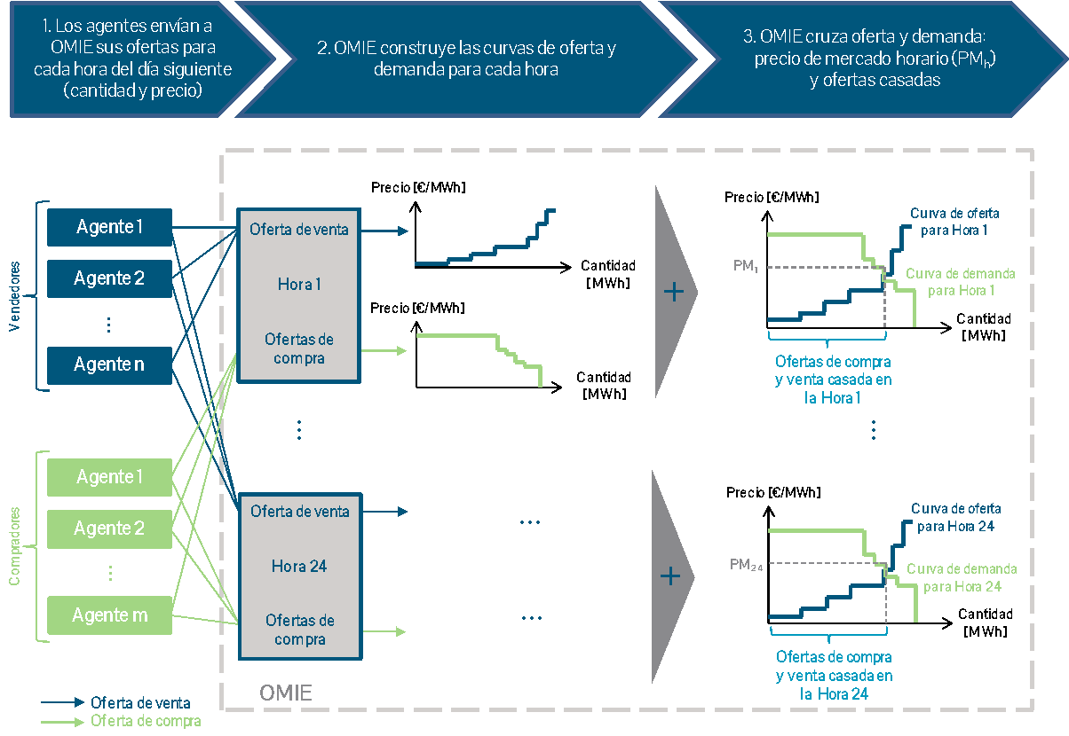
¿Qué son las ofertas de venta de energía en el mercado diario? En general, existen dos tipos de mercados en función de cómo se forme el precio en los mismos:

- Mercados “pay-as-bid”, en los que un generador recibe exactamente el precio que él ha ofertado.

- Mercados marginalistas (“pay-as-clear”), en los que todos los generadores casados reciben un mismo precio, el cual se determina por el cruce de las curvas de oferta y demanda.

A pesar de las diferencias en cuanto a cómo se forma el precio, la teoría económica muestra que en ambos tipos de mercados (“pay-as-bid” y “pay-as-clear” o marginalistas) se obtiene el mismo precio. Ello es así porque en los mercados “pay-as-bid”, los generadores no hacen ofertas revelando su coste incremental sino estimando cuál es el coste de oportunidad (que vienen siempre determinado por el coste de la energía sustituida en cada periodo de negociación).

Los mercados “pay-as-clear” garantizan el suministro a mínimo coste pues los generadores tienen incentivos a hacer ofertas revelando sus costes incrementales; lo que permite ordenar las ofertas de venta en función de sus costes y poner a funcionar sólo las instalaciones más eficientes. Esto no ocurre en los mercados “pay-as-bid”, en los que terminan generando no las instalaciones más eficientes (las de menores costes incrementales) sino las que han estimado un coste de oportunidad más bajo.

En la UE, el mercado diario acoplado es de tipo marginalista. En este tipo de mercados, la oferta de un generador representa la cantidad de energía que está dispuesto a vender a partir de un cierto precio mínimo. Así, las ofertas competitivas de un generador reflejan:

- En cuanto a la cantidad, las restricciones físicas a las que está sujeta su instalación (por ejemplo, la potencia disponible, la potencia mínima a la que ha de operar la central para que la misma sea estable y segura o mínimo técnico, la disponibilidad de combustible o de producible hidráulico, la rapidez con la que pueden incrementar su producción entre una hora y la siguiente, etc.). Es importante destacar que las Reglas del Mercado obligan a las instalaciones de generación a ofertar toda su capacidad disponible a lo largo de toda la secuencia de mercados (que se refleja en la Figura 6-1).

- En cuanto al precio ofertado, éste refleja el coste de oportunidad que le supone generar electricidad:

  - Los costes en los que evitaría incurrir de optar por no producir (p.ej., coste de arranque de la central, coste variable de operación y mantenimiento asociado a la producción, etc.).

  - Los ingresos a los que renuncia por el hecho de producir (p.ej., para una central térmica generar supone renunciar a revender a un tercero el combustible y los derechos de emisión de CO₂; para una hidráulica con embalse, utilizar el producible hidráulico “ahora” supone renunciar a utilizar esa misma agua en otro instante futuro en el que el precio esperado del mercado sea mayor), es decir, el coste de oportunidad.

Es importante resaltar que el coste de oportunidad no es lo mismo que el coste variable. Bajo un comportamiento racional y eficiente, las ofertas de los generadores no deben reflejar sus costes variables sino los de oportunidad. Esto es fácil de entender mediante los siguientes ejemplos:

- Para un generador térmico, el coste del combustible es un coste variable. Si el generador puede revender dicho combustible a un tercero, entonces consumir dicho combustible tiene un coste de oportunidad que deberá incorporar en su oferta al mercado eléctrico para garantizar un uso eficiente del mismo. Este coste de oportunidad no es el precio al que se adquirió el combustible, sino el precio al que puede revenderlo (si existe un mercado para el combustible, el precio del combustible en dicho mercado en el momento en que es consumido para producir electricidad). Por el contrario, si el generador no tiene la posibilidad de revender el combustible a un tercero (p.ej., por cláusulas restrictivas en el contrato de aprovisionamiento), entonces el coste de oportunidad viene determinado por el coste de comprar el combustible que sustituya al utilizado.

- Para un generador hidráulico con embalse, consumir el agua para producir electricidad supone un coste variable bajo (el coste de operación & mantenimiento variable), pero sí tiene un coste de oportunidad que puede ser elevado. Esto es así porque, gracias al embalse, el generador tiene la posibilidad de consumir el agua en otro instante futuro en el que el precio del mercado sea mayor. Luego, aunque el coste variable sea reducido, no lo es su coste de oportunidad (igual al precio esperado del mercado eléctrico en un horizonte de posible utilización del agua), el cual el generador incorporará en su oferta al mercado eléctrico. De esa forma, se garantiza el uso del agua en los momentos en los que es más valiosa para el sistema eléctrico (es decir, cuando se evita el uso de combustibles fósiles).

Por ello, el que los agentes construyan sus ofertas a partir de sus costes de oportunidad es lo que hace que el mercado sea un mecanismo de asignación eficiente (es decir, utilización óptima de los recursos disponibles). Esta asignación eficiente no se lograría si las ofertas reflejaran los costes variables.

Sin embargo, en ocasiones se aducen equivocadamente problemas de competencia debido a la confusión entre los conceptos de coste variable y coste de oportunidad. Efectivamente, para evaluar si la oferta de una central es competitiva, no es correcto compararla con el coste variable estimado para dicha central. Como se ha explicado, la oferta competitiva de un generador será aquella que refleje su coste de oportunidad, ya que es esto lo que hace que el mercado sea un mecanismo de asignación eficiente. Por tanto, evaluar si la oferta de una central es competitiva comparándola con el coste variable estimado de la misma es erróneo.

Es importante destacar que los generadores no incorporan a sus ofertas al mercado diario sus costes fijos (recuperación de la inversión, parte fija de los costes de operación y mantenimiento, etc.). Se trata de costes hundidos sin coste de oportunidad. Esto es así porque, en el momento de realizar la oferta, no existe la posibilidad de evitar incurrir en ellos (son independientes de que se genere o no). Evidentemente, esto no significa que los generadores no deban recuperar sus costes fijos. De hecho, si la expectativa fuera no recuperarlos, entonces nadie invertiría, lo cual tendría un claro efecto negativo sobre la seguridad del suministro (ver Seguridad de suministro).

¿Cómo recuperan las instalaciones de generación los costes fijos? La recuperación de los costes fijos se produce a través de dos vías complementarias:

Margen del mercado: el margen del mercado es la diferencia entre el precio del mercado recibido y los costes variables incurridos (como ya se ha expuesto, diferentes de los costes de oportunidad con los que se construyen las ofertas).

Si los costes fijos se recuperasen únicamente a través de este margen (lo que se conoce como “mercado de sólo energía”), entonces la capacidad de generación disponible sería necesariamente menor que la demanda máxima de potencia en el sistema. Esto implica que en unas pocas horas/año:

- Al no haber suficiente capacidad de generación, no todos los consumidores podrán ser totalmente abastecidos y habrá lo que se denomina “energía no suministrada”.

- El precio del mercado será mucho mayor que la oferta de una central de punta (llegando a alcanzar entre 10.000 y 20.000 €/MWh – ver Contribución del sector eléctrico y gasista a la sociedad), ya que reflejaría el valor que para los consumidores tiene la disponibilidad de suministro eléctrico -que equivale al perjuicio de no ser suministrados en dicho periodo horario- (Tabla 6-1).

Es posible que para un Regulador no sea aceptable tener un cierto número de horas al año en las que a) no todos los consumidores son abastecidos y b) el precio del mercado es muy elevado. En este caso, y con el objetivo de reducir (o incluso eliminar) el número de horas al año en las que hay déficit de capacidad y precios muy elevados, el Regulador puede optar por introducir pagos por capacidad
Tabla 6-1. En un “mercado de sólo energía”, ¿cuál es el equilibrio, exceso o déficit de capacidad?  Fuente: Elaboración propia. | Posible equilibrio: Exceso de Capacidad Posible equilibrio: Déficit de Capacidad  En situación de oferta máxima y demanda máxima  - Al ser siempre oferta > demanda, todos los consumidores podrán ser abastecidos todas las horas del año (incluso en aquellas horas de mayor demanda) - Así, en las horas de demanda alta el precio del mercado lo fijará la oferta de las centrales de punta - La oferta de una central es igual a su coste de oportunidad, el cual no incluye su coste fijo - Luego, si siempre oferta> demanda, entonces las centrales de punta no recuperarán sus costes fijos - De hecho, se puede demostrar matemáticamente que ninguna central (incluso las de base) recuperarán sus costes - Ante la expectativa de no recuperar los costes fijos, nadie invertirá en nueva capacidad de generación. Dado que la demanda seguirá creciendo, irremediablemente se pasa de Exceso de Capacidad a Déficit de Capacidad … (ver columna derecha) - En las horas del año de mayor demanda no todos los consumidores podrán ser totalmente abastecidos; habrá “competencia” entre ellos por no ser los que se queden sin suministro - Esta competencia hace que el precio del mercado incremente hasta el valor que los consumidores dan a la energía: muy por encima de la oferta de una central de punta - Luego, en estas horas una central de punta obtiene un margen con el que recuperar su coste fijo. Se puede demostrar matemáticamente que este margen es necesario para que cualquier central (incluso las de base) recupere su coste fijo - Para recuperar la totalidad del coste fijo es necesario un cierto número de horas/año en las que demanda > oferta, el cual viene dado por la relación (coste fijo de una central de punta) / (valor que los consumidores dan a la energía en cada hora) - Luego, habrá inversión en nueva capacidad de generación, pero manteniendo el número de horas al año en las que demanda > oferta que sea necesario para recuperar el coste fijo  Por tanto, en un “mercado de sólo energía” inevitablemente habrá un Déficit de Capacidad

Pagos por capacidad: los pagos por capacidad son ingresos regulados que reciben todos los generadores y que se determinan a partir del coste fijo de una central de punta. Este pago reduce la parte de coste fijo que las centrales han de recuperar mediante el margen del mercado, lo que hace que:

- El número de horas al año con déficit de capacidad necesarias para recuperar el coste fijo sea menor (relación entre el coste fijo neto del pago por capacidad y el precio de escasez en cada hora).

- La inversión en nueva capacidad de generación será mayor, al haberse reducido el número de horas al año de déficit de capacidad necesaria para recuperar el coste fijo.

Adicionalmente, en algunos mercados existe un tope al precio del mercado impuesto por el Regulador. En el caso del mercado español, dicho tope existe y tiene un valor de 3.000 €/MWh en el mercado diario y de 9.999 €/MWh en el mercado intradiario (no se pueden realizar ofertas por encima de este valor). Dado que al existir este tope el precio podría no llegar a reflejar la escasez, el pago por capacidad ha de elevarse con el objetivo de cubrir la diferencia entre el tope y el precio de escasez. En caso contrario, no será posible recuperar los costes fijos, lo que hará que se detraiga la inversión hasta que en el mercado haya un número de horas de déficit de capacidad (en las que el precio será igual al tope) tal que permita la recuperación de los costes fijos. Evidentemente, esto implica una menor seguridad de suministro (ver Seguridad de suministro).

En el extremo, si el pago por capacidad fuera exactamente igual al coste fijo de la central de punta (es decir, si todo el coste fijo se recuperara con el pago por capacidad), entonces:

- No sería necesaria ninguna hora de déficit de capacidad, ya que el precio del mercado lo fijaría siempre el cruce entre la oferta y la demanda, incluso con valores muy elevados de precios.

- Dado que la recuperación del coste fijo estaría asegurada, habría una fuerte disposición a invertir, resultando eventualmente un significativo exceso de capacidad, siendo incluso necesario que el Regulador impusiera limitaciones al pago por capacidad a la construcción de nueva capacidad de generación una vez superado cierto umbral de potencia. Alternativamente, el Regulador puede organizar subastas de capacidad en las que demanda un cierto nivel de potencia firme esperada y el mercado determina endógenamente el pago (ver Seguridad de suministro).

Agregación de ofertas de venta: la curva de oferta. Una vez que los vendedores han presentado sus ofertas al mercado para cada una de las horas del día siguiente, OMIE las agrega y ordena por precio ascendente, resultando así la curva de oferta del mercado para cada hora (Figura 6-3).

Esta curva refleja los tramos o escalones que corresponden a ofertas de centrales de la misma tecnología. A la vista de ella, es importante resaltar nuevamente que las ofertas de los vendedores reflejan sus costes de oportunidad, y no sus costes totales o variables, de ahí que:

- Las centrales hidráulicas fluyentes o nucleares, pese a sus altos costes fijos, aparecen en la parte baja de la curva al ser su coste de oportunidad muy bajo.

- Las centrales hidráulicas regulables aparecen en la parte alta de la curva, ya que su coste de oportunidad es muy alto (tienen la opción de reservar el agua para producir en un instante futuro en el que el precio del mercado sea alto).
Figura 6-3. La curva de oferta de electricidad del mercado.  Fuente: Elaboración propia. | 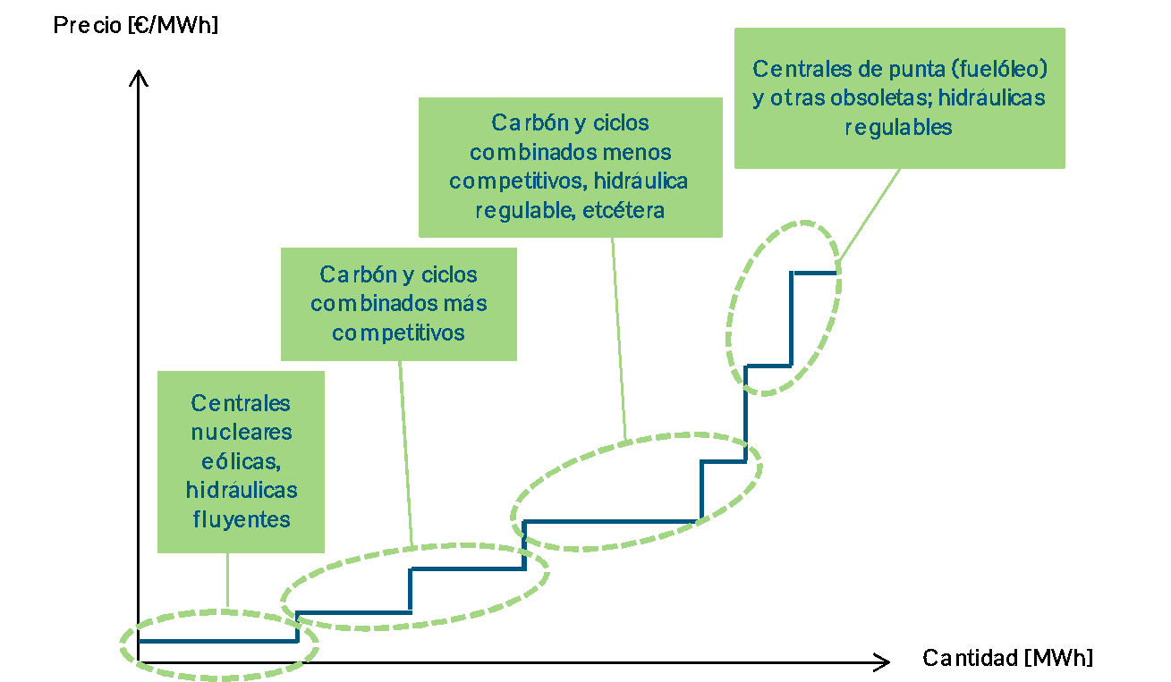
Por otra parte, las ofertas de los generadores en el mercado diario deben cumplir con los principios de la Ley de Defensa de la Competencia (ver Competencia y poder de mercado). Por ello, tanto la disponibilidad de las unidades de generación como los precios ofertados por ellas están sujetos al escrutinio de las instituciones de supervisión del mercado.

En España, la función de velar para que los sujetos que actúan en los mercados energéticos lleven a cabo su actividad respetando los principios de libre competencia, es ejercida por la Comisión Nacional de los Mercados y la Competencia. En caso de que la CNMC detecte prácticas restrictivas, ésta tiene potestad para incoar expedientes e imponer sanciones.

La demanda de energía eléctrica en el mercado diario. Los consumidores finales suelen clasificarse en función de la magnitud de su consumo y del fin para el que utilizan la energía. Se suele distinguir entre grandes consumidores industriales (por ejemplo, las grandes industrias – metalúrgica, cerámica, etc. – o el transporte ferroviario), consumidores de tamaño medio en sectores industriales y de servicios y, finalmente, pequeños consumidores conectados a las redes de baja tensión (como los domésticos y los pequeños negocios) (ver El mercado minorista de energía eléctrica).

La demanda de energía eléctrica de los distintos tipos de consumidores depende, en el corto plazo, fundamentalmente de dos factores: (a) si el día es laborable o festivo, y (b) las condiciones climatológicas (relacionadas con la temperatura y la luminosidad).

La participación de los distintos tipos de consumidor en el mercado depende de la modalidad de suministro a la que estén acogidos (”Suministro de referencia” o “mercado liberalizado” – (ver El suministro de referencia).

- Bajo la modalidad de suministro de referencia (actualmente sólo accesible a potencias contratadas iguales o menores de 10 kW), los consumidores participan indirectamente en el mercado – lo hacen a través del comercializador de referencia que hayan escogido-. Este es el agente encargado de estimar la demanda de sus consumidores y, consecuentemente, realizar en el mercado las ofertas de compra de energía que sean precisas para atender su suministro.

- La mayoría de los consumidores en el mercado liberalizado participan indirectamente en el mercado – lo hacen a través de su comercializador. Éste ofrece unos precios (fijos o semifijos) adaptados a las preferencias de cada consumidor.

Al igual que en el caso de la curva de oferta, la curva de demanda también tiene tramos en los que indirectamente se agrupan determinados tipos de consumidores, como muestra la Figura 6-4.

- Los comercializadores suelen ofertar al máximo precio permitido (3.000 €/MWh). La razón de este proceder es garantizar que los consumidores tendrán la energía que demandan (es decir, asegurar que serán abastecidos). Evidentemente, esto no significa que pagarán dicho precio, pagarán el que resulte de la casación en el mercado.

- Una parte limitada de los consumidores sólo están dispuestos a tomar energía si su precio es menor o igual a un cierto valor (el cual reflejan en sus ofertas al mercado). Son estos consumidores los que tienen la posibilidad de adaptar su consumo a los precios del mercado (p.ej., algunos consumidores industriales o generadores hidráulicos de bombeo consumen electricidad preferentemente en los períodos de precios bajos). En la curva de demanda del mercado, estos consumidores (directamente o a través de su comercializador) representan la parte de la curva con una cierta pendiente.
Figura 6-4. La curva de demanda de electricidad del mercado.  Fuente: Elaboración propia. | 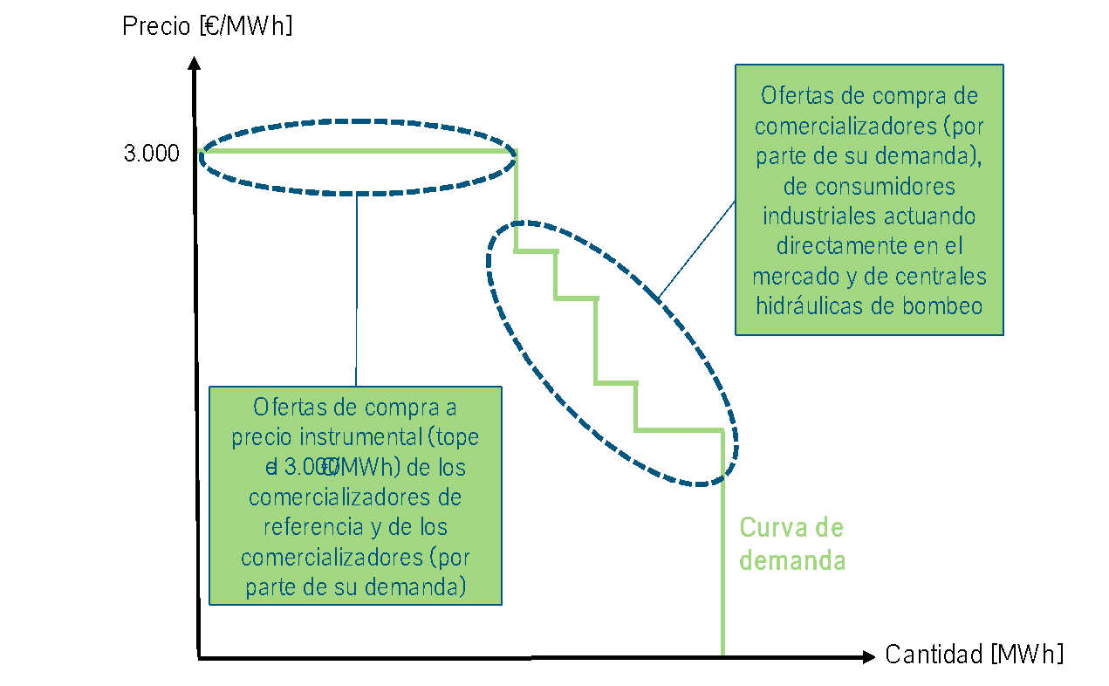

¿Cómo se determina el precio del mercado diario? Casación. El precio del mercado para la hora h del día D se determina por la intersección de la curva de oferta y demanda de electricidad del mercado para esa hora. Este precio determina las ofertas de compra y de venta que resultan casadas (es decir, la energía que se intercambiará finalmente al precio del mercado). En cada hora, todas las ofertas de venta (compra) que resulten casadas reciben (pagan) el precio del mercado.

La Figura 6-5 muestra un ejemplo de las casaciones de oferta y demanda que lleva a cabo diariamente el OMIE para cada hora del día siguiente.
Figura 6-5. Ejemplo de determinación del precio en el mercado diario.  Fuente: OMIE. | 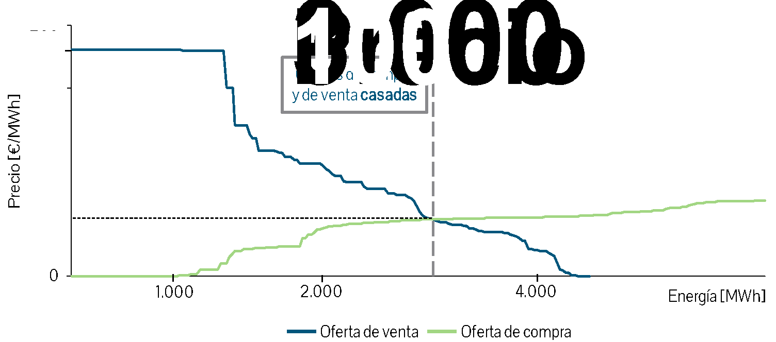

En julio de 2007, el mercado que gestiona OMIE amplió su ámbito geográfico a todo el mercado ibérico (España y Portugal, peninsulares). Esto significa que en el mismo mercado diario (e intradiarios) participan las unidades de producción y de consumo tanto portuguesas como españolas. En mayo de 2013, el mercado ibérico se acopló al resto de mercados europeos continentales.

El método de casación descrito anteriormente da lugar a un único precio cuando no se saturan las interconexiones internacionales entre los nodos que están acoplados. La casación determina asimismo los flujos de energía entre nodos.

En el caso de saturación de la interconexión en cualquiera de los sentidos, se ejecuta la “separación de mercados” (o “market-splitting”), que consiste básicamente en hacer dos casaciones separadas, una por cada nodo, teniendo en cuenta la cantidad máxima de energía que puede intercambiarse entre ambos sistemas y dando lugar a un precio distinto para cada uno de los dos nodos. Estas limitaciones han ido disminuyendo en los últimos años fruto del esfuerzo inversor en las conexiones internacionales con el objetivo de crear un mercado único de la energía en Europa, y de la progresiva homogeneización de los parques de generación. Actualmente el acoplamiento del precio entre los mercados español y portugués es casi total como puede verse en la Tabla 6-2.

Tabla 6-2. Diferencia de precios media anual entre España y Portugal.  Fuente: OMIE y elaboración propia. | 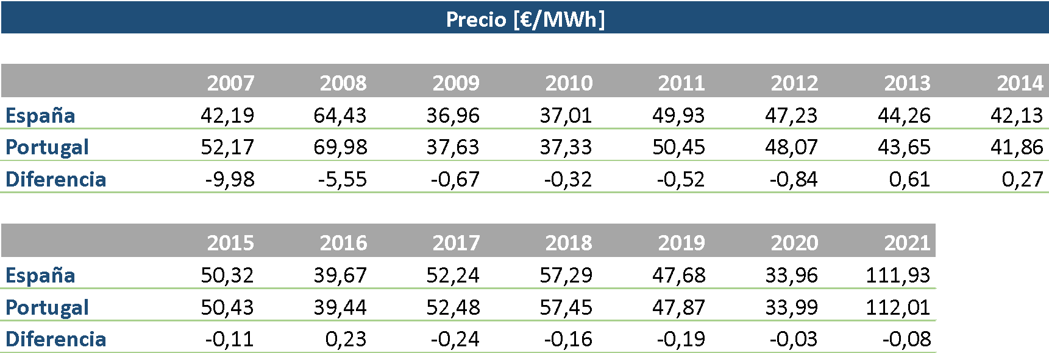

En cuanto a Francia, los diferenciales de precio medios anuales son algo superiores a los que se obtienen con Portugal, y se muestran en la Tabla 6-3.

Tabla 6-3. Diferencia de precios media anual entre España y Francia.  Fuente: OMIE y elaboración propia. | 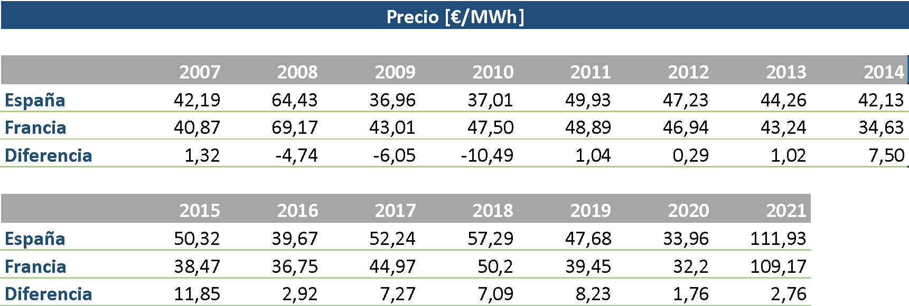

WBCSD. Electric Utilities. Empowering Stakeholders (2012).
Sampedro, J.L. El mercado y la globalización, Barcelona, Destino (2002).
Ver informe de acceso a la energía, IEA 2017
Naciones Unidas. Sustainable Energy for all.
Ver instituciones comunitarias
Ver Reglamento de la UE nº 1227/2011.
Presentación de las políticas de gas y electricidad de la Comisión Europea.
Ver Directiva 2009/72/CE.
Ver Directiva 2009/73/CE.
Ver Ley 24/2013
Ver Real Decreto 222/2008.
Ver Ley 34/1998.
Ver Real Decreto 1434/2002.
Ver Ley 54/1997.
Hasta el 30 de junio de 2014 otro organismo era la Oficina de Cambio de Suministrador que supervisaba los cambios de comercializador de gas o electricidad, proponía mejoras en los procedimientos a llevar a cabo para hacer efectivos estos cambios y controlaba que la información se intercambiase entre distribuidores y comercializadores con la diligencia y agilidad requerida, en beneficio de los consumidores. A partir del 30 de junio de 2014, dichas funciones serán desempeñadas por la Comisión Nacional de los Mercados y la Competencia, que tendrá acceso a las Bases de Datos de Consumidores y Puntos de Suministro de gas y de electricidad.
Ver Real Decreto 1955/2000.
Ver Orden Ministerial ITC/400/2007.
Ver Real Decreto 277/2000, Ley 34/1998 y Ley 24/2013.
Ver Orden ITC/3860/2007.
Ibídem.
Ver resumen de Energía y Sociedad de la Ley 3/2013.
Ver Real Decreto 485/2009.
Ver RD 1435/2002.
Ver Directiva 2009/72/CE.
Ver Directiva 2009/73/CE.
En realidad, los consumidores no están expuestos a estas puntas de precios directamente, sino que al comprar la energía a los comercializadores son éstos los que compran la energía a los precios del mercado mayorista y los internalizan en sus ofertas a los clientes finales. Por su parte, en mercados suficientemente maduros, los agentes que actúan en los mercados mayoristas disponen de herramientas de cobertura de precio.
Ver Orden ITC/2794/2007.
Ver Real Decreto 1955/2000 y Orden ECO/797/2002.
Ver Orden ITC 3128/2011.
Ver Real Decreto 1766/2007.
Ver Real Decreto 1434/2002.
Ver Orden ITC/1659/2009.
Ver Real Decreto-ley 17/2013.
Ver Real Decreto 216/2014
Ver Real Decreto 897/2017.
Ver Real Decreto 1955/2000.
Ver Ley 24/2013
Ver Acta Única Europea.
Ver Tratado de Maastricht.
Ver Tratado de Ámsterdam.
Ver Carta de los Derechos Fundamentales de la Unión Europea.
Ver Libro Verde sobre la protección de los consumidores de la Unión Europea.
Ver Carta Europea de los Derechos de los Consumidores de Energía.
Para dos sectores / actividades con un mismo nivel de riesgo, un inversor optará por emplear su capital en aquel que le ofrezca la mayor rentabilidad esperada (coste de oportunidad del capital para un nivel de riesgo dado). Esta es la razón por la que la rentabilidad de las actividades eléctricas se fijaba en comparación con la de otros sectores con nivel de riesgo similar.
El escenario de referencia es aquel que plantea el mantenimiento de las políticas ambientales y energéticas vigentes, sin tener en cuenta potenciales desarrollos normativos futuros más exigentes en términos ambientales o la introducción de nuevos avances tecnológicos en materia energética.
Hace referencia a la concentración de gases de efecto invernadero medida en partes por millón.
El Panel Intergubernamental de Expertos sobre el Cambio Climático de Naciones Unidas (IPCC, en sus siglas en inglés) consiste en un grupo de científicos internacionales de reconocido prestigio que aconseja y proporciona información sobre el fenómeno del cambio climático a los responsables políticos. El IPCC no lleva a cabo investigación científica por sí mismo, pero revisa gran parte de la literatura científica relativa al cambio climático, resumiendo el “estado del arte” en los Informes de Evaluación que se publican cada cinco años aproximadamente.
La intensidad energética de una economía es el cociente entre el consumo de energía y el valor de los bienes y servicios producidos (PIB). Es decir es la cantidad de energía, normalmente expresada en ktep, utilizada para producir 1.000 euros de PIB.
Para un análisis en profundidad de este tema ver “La intensidad energética en los sectores productivos en la UE 15 durante 1991 y 2005: ¿Es el caso español diferente?”. Gustavo A. Marrero y Francisco J: Ramos-Real. 2008. FEDEA.
Según el World Energy Outlook 2009, solo China supondrá el 65% del incremento de la demanda de carbón en el horizonte 2030.
Es importante señalar que empíricamente se observa que, cuantos menores son los cortes de suministro en un sistema, menor es la valoración que los consumidores hacen de la seguridad de suministro de la que disfrutan, al no estar acostumbrados a sufrir cortes. Es por esto que la valoración de los consumidores cambia de forma radical en los momentos inmediatamente posteriores a un corte de suministro.
A pesar de que este precio elevado no llegaría directamente a los consumidores, ya que éstos pagan los precios de los contratos con sus suministradores (comercializadores), los cuales suelen ser fijos. Así, son los comercializadores quienes gestionan el riesgo de precios elevados (o de escasez) para sus clientes. (Ver Formación de precios en los mercados mayoristas a plazo de electricidad)
El valor estimado de la Energía No Suministrada para los consumidores se sitúa entre 80 y 120 veces el precio habitual de la energía (ver ICF Consulting (2003), “The Economic Cost of the Blackout. An Issue Paper on the Northeastern Blackout August 14, 2003”). De acuerdo a esto, el coste de la energía no suministrada se situaría en el mercado español en torno a los 6.000 €/MWh. Este valor coincide con la estimación del coste de una central de punta que funcionara sólo 10 horas al año.
Por ejemplo, suponiendo que la obligación de cobertura con “capacity tickets” se situara en 120% de la demanda punta esperada, un comercializador con una cartera de clientes con una punta anual esperada de 1.000 MW tendría que contratar con los generadores disponibilidad por valor de 1.200 MW. Los generadores ofrecerían su capacidad a distintos precios (curva de oferta), mientras que la curva de demanda sería una línea vertical en torno a un valor igual a 120% de la demanda punta del Sistema. La intersección de las dos curvas daría lugar al precio del “capacity ticket” que tendría que pagar la demanda a los generadores. Este precio sería más elevado en momentos en los que hubiera escasez de capacidad de generación en el Sistema.
Ver Real Decreto-ley 9/2013
Ver Real Decreto-ley 13/2012
Los costes de oportunidad de corto plazo serían reflejados en las ofertas de las centrales al mercado, por lo que, de ser las centrales casadas, estos costes ya serían recuperados a través del precio de mercado (ver Formación de precios en el mercado mayorista diario de electricidad). Es por esto que a la hora de fijar este incentivo sólo se deberían de considerar los costes de oportunidad de medio plazo de las unidades de generación.
Sedigas “Contribución española a la seguridad de suministro” (2009).
Transportistas franceses y españoles (Enagás y Naturgás Energía Transporte) celebraron, bajo la supervisión de los reguladores energéticos francés y español, procesos de oferta de capacidad a largo plazo (“open season”) que permiten a los comercializadores contratar capacidad aún no construida. En 2009 se celebró el primer proceso, con capacidad disponible a partir de 2013. Como resultado del “open season 2013”, se incrementó la capacidad de interconexión en Larrau e Irún. En la actualidad, el proyecto de Midcat se podría convertir en 2020 en el tercer corredor con el país Galo, duplicando la actual capacidad de 7,1 bcm hasta 15,1 bcm. Por esta nueva vía, España se convertiría en la puerta del 12% del gas que procede de Rusia.
IPCC, “Climate Change 2007: Synthesis Report. Summary for Policymakers” (2007).
Plan Nacional de adaptación al cambio climático.
Los países incluidos en el Anexo I son aquellos países que muestran mayores niveles de emisión de acuerdo con la información que remitieron a los efectos del artículo 25 del protocolo.
Las RCEs (reducciones certificadas de emisiones) son créditos de reducción de emisiones que se adquieren a través de proyectos de inversión pública o privada en mecanismos de desarrollo limpio. Los RCEs pueden ser vendidos a los países que tienen obligaciones de reducción de emisiones, como los que firmaron el Protocolo de Kioto.
Ver Acuerdo de Copenhague.
Conclusiones de la Presidencia del Consejo Europeo de Bruselas.
Ver Directiva 2009/29/CE.
Ver Directiva 2003/87/CE.
Ver Decisión 406/2009/CE.
Las emisiones de GEI en España en 2005 superaban en un 52% a las de 1990.
Ver Hoja de Ruta de la Energía para 2050.
Ver Hoja de Ruta para una Economía Baja en Carbono.
Ver Directiva 2003/87/CE.
Ver Directiva de 2009/29/CE.
Ver Directiva 2003/87/CE.
Ver Directiva 2003/87/CE.
Hace referencia a la concentración de gases de efecto invernadero medida en partes por millón que sería necesario alcanzar para que el incremento de temperatura global no supere los 2 ºC.
Eurostat.
Emisiones de GEI por cada kWh producido.
AIE. How the energy sector can deliver on a climate agreement on Copenhagen. Octubre de 2009.
Ver Eurelectric.
Ver Hoja de Ruta de la Energía para 2050.
IEA. Global EV Outlook 2017
Precios por encima de costes llevan a una menor demanda y a un menor precio del mercado. Esta situación hace que las inversiones en nueva capacidad de se retrasen hasta que exista una expectativa clara de ajuste de precios a costes. Este retraso en la entrada de nuevas inversiones implica una reducción de la seguridad de suministro.
Precios por debajo de costes llevan a una mayor demanda y a un mayor precio del mercado. Esta situación crea la expectativa de un ajuste al alza de los precios que reducirá la demanda, lo que llevaría a una cierta sobrecapacidad. Así, precios por encima de costes crean incentivos a que el margen de reserva existente sea menor que el que sería eficiente.
Ver Diamond, Mirrlees (1971) “Optimal Taxation and Public Production,” Parts I and II, American Economic Review, 61, Marzo, Junio, 8-27, 261-278.
Ver Ramsey (1927), "A Contribution to the Theory of Taxation," Economic Journal, Vol. 37, No 145, pp.47-61.
Orliztky, M., Schmidt, F.L. y Rynes, S.L. Corporate social and financial performance. Organization Studies, 24 (3), pp. 403-43,3(2003).
Comisión Europea, Green Paper: Promoting a European framework for corporate social responsibility (2001).
Comisión Europea (2011). A renewed EU strategy 2011-14 for Corporate Social Responsibility.
MTAS, Informe del Foro de Expertos en Responsabilidad Social de las Empresa (2005).
Porter, M. E. y Kramer, M. R. (2006). Strategy and society. Harvard business review, 84(12), 78-92.
Porter, M. E. y Kramer, M. R. The Big Idea: Creating Shared Value. How to reinvent capitalism and unleash a wave of innovation and growth. Harvard Business Review, 89(1-2) (2011).
Freeman, R.E., Strategic Management: A Stakeholder Approach. Boston, Pitman (1984).
AccountAbility, AA 1000 Stakeholder Engagement Standard 2011.
WBCSD. Electric Utilities. Empowering Stakeholders (2012).
WBCSD, Business solutions to enable energy access for all (2012).
Wood, D. J. Corporate social performance revisited. Academy of management Review, 691-718, (1991).
European Commission, Mapping CSR instruments (2003).
European Commission, Towards greater responsibility. Conclusions of CSR EU funded research (2009).
UN Global Compact.
OECD. OECD Guidelines for Multinational Companies (2011).
European Commission, A renewed EU strategy 2011-14 for Corporate Social Responsibility (2011).
International Standards Organization.
Social Accountability International SA Standard 8000: 2008 (2008).
AccountAbility, AA 1000 Stakeholder Engagement Standard 2011 (2011).
KPMG, KPMG International Survey of Corporate Responsibility Reporting (2011).
Global Reporting Initiative, Sustainability Reporting Guidelines G3.1, (2011).
European Commission (2013). Legislative proposal for non-financial reporting.
CSR Europe, Valuing non Valuing Non-Financial Performance: Identifying, measuring and managing material drivers of value (2011-13).
UNESA.
Estas cifras recogen tanto el impacto directo, indirecto como inducido. En este caso el “efecto multiplicador” se refiere al hecho de que la demanda de bienes o servicios por el sector eléctrico a otros sectores impulsa a su vez la demanda de bienes y servicios por las empresas de estos otros sectores. Según sea la estructura de demanda de bienes y servicios, los distintos sectores tienen efectos multiplicadores mayores o menores. El valor del efecto multiplicador también depende de si se tiene en cuenta el impacto sobre la demanda de bienes y servicios que deben ser importados o solamente de aquellos que son producidos nacionalmente.
INE, Encuesta Industrial de Empresas 2015.
SEDIGAS.
Encuesta de Presupuestos Familiares del INE 2016.
El resultado de multiplicar el valor de 5 €/kWh por el consumo eléctrico español actual (unos 255.000 GWh) son 1.275.000 millones de euros, valor superior al PIB español.
Ver https://www.omie.es/es/normativa-de-mercado.
Desde 2007, el mercado diario español se integró formalmente en la estructura del Mercado Ibérico de Electricidad (MIBEL) en virtud de los acuerdos entre los gobiernos español y portugués para el desarrollo progresivo de un mercado único de electricidad. En mayo de 2013, el MIBEL se acopló al resto de mercados europeos, de manera que las casaciones tienen lugar a través de un mismo algoritmo denominado EUPHEMIA.
El hecho de que la energía eléctrica no sea almacenable hace que en realidad el producto sea “energía en un instante concreto”. Sin embargo, con esta definición “exacta” resultarían infinitos productos, lo cual en la práctica no es posible. Así, es necesario un compromiso entre “lo exacto” y “lo realista”. En el caso español, este compromiso se concreta en establecer la hora como unidad temporal mínima de intercambio, con lo que el número de productos se limita a 24 (cada una de las horas del día).
En un mercado “pay as bid” los generadores también ofertan su coste de oportunidad, aunque éste es ligeramente diferente. Efectivamente, el coste de oportunidad en un mercado “pay as bid” es igual al máximo entre a) el precio esperado del mercado eléctrico, y b) la oferta que la misma central haría en un mercado marginalista (suma de los costes que se evitarían de no producir y de los ingresos a los que renuncia por producir). Esto es debido a que no tendría sentido vender su producción a un precio menor al de mercado. Así, el precio de mercado esperado es el mismo en un mercado marginalista que en un “pay as bid”, pues funcionan las mismas centrales, con los mismos costes de operación, etc. Por ello, aunque las ofertas de las centrales sean diferentes, el precio que recibe y la cantidad que produce cada central es el mismo en un mercado marginalista que en un mercado “pay as bid”.
ver Comisión Nacional de los Mercados y la Competencia (CNMC).
A medio plazo, aparecen otros factores determinantes de la demanda eléctrica, como los cambios en los equipamientos de los consumidores o la coyuntura económica nacional.
European Network of Network Operators for Hydrogen (ENNOH)
Generación de electricidad y calor; otras instalaciones de combustión que superan los 20 MW de potencia térmica nominal; refinerías de petróleo, acerías y plantas de producción de hierro, aluminio y otros metales, cemento, cal, vidrio, cerámica, pasta de papel y papel, cartón, química.

